SLOVENSKÁ TECHNICKÁ UNIVERZITA
Fakulta elektrotechniky a informatiky
Ilkovičova 3, 812 19 Bratislava

Podpora zabezpečenia štúdia predmetov

Tvorba rozvrhu

Odbor: Informatika Bc. Jaroslav Jakubík
Tím číslo 4 Bc. Milan Jamrich
Rok: 2003/2004 Bc. Pavol Kuľka
Bc. Szabolcs Puskás
Bc. Marián Sedláček
Zadanie projektu
Štúdium predmetov na vysokej škole je zviazané s tvorbou rozvrhov pre určené obdobie (semester) a následne stanovením rozvrhu skúšok. Cieľom projektu je tak podporiť tieto činnosti realizovaním informačného systému na tvorbu rozvrhu. Tento však musí byť vytváraný s ohľadom na skutočnosť, že bude voľne prepojený so systémom na vyhodnocovanie výsledkov štúdia predmetov. Zároveň je nutné pri jeho tvorbe využiť poznatky z realizácie informačných zdrojov na Internete, tak aby bol prístupný rozsiahlej skupine potencionálnych používateľov.

V rámci tvorby systému sa treba zamerať na zabezpečenie nasledujúcich činností, ktoré má systém poskytovať:
- podpora vytvárania, udržiavania a publikovania rozvrhov (semestrálnych aj skúškových),
- poskytnutie pomoci autorskej skupine používateľov pri definovaní obsadenia miestnosti pre jednotlivé predmety (prednášky, cvičenia, semináre) v rámci vymedzených časových úsekov (kalendárne, ale aj periodicky) vyučujúcimi a príslušnými skupinami študentov,
- poskytnutie rôznych pohľadov ostatným skupinám používateľov na operatívne informácie o stave rozvrhu a na požiadanie vytvorenie personifikovaného výpisu rozvrhu príslušného používateľa, predmetu, obsadenia miestnosti a pod.,
- umožnenie prístupu aj cez internetové pripojenie.

Produkt realizujúci hore uvedené činnosti by mal v blízkej budúcnosti slúžiť pri tvorbe rozvrhu predmetov štúdia, ako aj skúšok na FIIT.
Úvod
V rámci inžinierskeho štúdia na Katedre informatiky a výpočtovej techniky FEI STU v Bratislave študenti absolvujú aj predmety Tímový projekt I a Tímový projekt II.

Hlavnou náplňou týchto predmetov je práca študentov v tímoch na zadanej úlohe. Úlohou tímov je podrobne špecifikovať, navrhnúť a implementovať softvérový systém, ktorý bude nasadený v praxi a tak využívaný v reálnom prostredí. Naviac si študenti vyskúšajú prácu vo väčšej skupine ľudí (4-6 členov) a zabezpečujú aj proces samotného riadenia projektu.

Predkladaný dokument je tak dokumentáciou k systému vytváranému v rámci tímového projektu v školskom roku 2003/2004 tímom 4 – Ambivalentní melancholici. Našou úlohou bolo riešenie projektu Podpory zabezpečenia štúdia predmetov, menovite Tvorby rozvrhu v prostredí Internet-u.

Tento dokument je potom tvorený dvoma samostatnými časťami. Prvá sa zaoberá samotným výsledkom našej práce – predkladaným produktom. Ide teda o technickú dokumentáciu vytváraného informačného systému. V druhej je zaznamenaná práca členov tímu na riadení projektu a tímu ako celku

Podpora zabezpečenia štúdia predmetov

Tvorba rozvrhu

Projektová dokumentácia

Obsah

1 Úvod iii
1.1 Zadanie a ciele projektu iii
1.2 Prehľad dokumentu iv
1.3 Odkazy vi
1.4 Skratky vi
1.5 Slovník pojmovej oblasti problému vi
1.6 Notácia viii
2 Analýza riešeného problému 1
2.1 Východiská projektu 1
2.2 Analýza existujúcich systémov pre tvorbu rozvrhov 4
2.3 Analýza technologických riešení projektu 9
2.3.1 Všeobecné riešenie 9
2.3.2 Riešenie na platforme Microsoft 10
2.3.3 Riešenie na platforme UNIX/Linux – PHP 11
2.3.4 Riešenie na platforme UNIX/Linux – JSP 11
2.3.5 Preferované riešenie 11
3 Špecifikácia systému 12
3.1 Katalóg požiadaviek 12
3.2 Kontext systému 18
3.3 Model funkcií systému 20
3.3.1 Roly používateľov 20
3.3.2 Diagram prípadov použitia a prípady použitia 22
3.4 Model údajov systému (logická úroveň) 61
3.4.1 Diagram modelu údajov (logická úroveň) 61
3.4.2 Entity logického modelu údajov 65
4 Hrubý návrh systému 71
4.1 Model údajov systému (fyzická úroveň) 71
4.1.1 Diagram modelu údajov (fyzická úroveň) 71
4.2 Architektúra systému 75
4.2.1 Architektúra systému (logická úroveň) 75
4.2.2 Architektúra systému (fyzická úroveň) 82
5 Prototyp systému 83
5.1 Cieľ prototypu 83
5.2 Rozsah prototypu 84
5.3 Implementačné prostredie prototypu 84
5.4 Ochrana dát 85
5.5 Prototyp a jeho inštalácia 85
5.6 Používateľská príručka prototypu 87
5.7 Zhodnotenie prototypu 88
6 Podrobný návrh systému 91
6.1 Model funkcií systému 91
6.1.1 Scenáre spracovania systému 91
6.2 Model údajov systému (fyzická úroveň) 113
6.2.1 Diagram modelu údajov (fyzická úroveň) 113
6.3 Dynamický model systému 121
6.3.1 Stavový diagram systému 121
7 Implementácia systému 125
8 Verifikácia a validácia systému 129
9 Zhodnotenie 131
10 Prílohy 132
Príloha A - Používateľská príručka k prototypu A-1
Príloha B – Používateľská príručka B-1
Príloha C – Inštalačné médium C-1

Úvod
Zabezpečenie štúdia na ktorejkoľvek vysokej škole v skutočnosti znamená realizáciu výučby predmetov, ktoré sú súčasťou vytváraného študijného plánu školy a v konečnom dôsledku aj následné zabezpečenie realizácie skúšok prislúchajúcich vyučovaným predmetom. Prostredie vysokej školy však možno označiť za netriviálne a to jednak z hľadiska kvantity poskytovaných predmetov, ale aj počtu študentov na nich sa zúčastňujúcich. V protiklade k tomuto faktu stojí skutočnosť obmedzeného počtu pedagógov uskutočňujúcich vyučovanie týchto predmetov a samozrejme aj obmedzené kapacitné a technické možnosti množiny dostupných miestností, v ktorých sa vyučovanie realizuje. Práve tieto skutočnosti robia samotnú tvorbu rozvrhu štúdia predmetov a skúšok veľmi zložitým procesom. Jednou z možností odľahčenia takéhoto procesu je aj vytvorenie vhodného informačného systému. Tento by tak poskytoval autorom rozvrhu prostredie pre jeho tvorbu, udržiavanie a zároveň by im poskytoval pomoc pri identifikovaní možných kolízií vytváraného rozvrhu. Naviac by mohol ostatným skupinám potencionálnych používateľov (študenti, pedagógovia, atď.) poskytnúť personifikované publikovanie vytvoreného rozvrhu. Vzhľadom na tento fakt by sa jednotlivé činnosti systému realizovali prostredníctvom Internetu.

Zadanie a ciele projektu
Štúdium predmetov na vysokej škole je zviazané s tvorbou rozvrhov pre určené obdobie (semester) a následne stanovením rozvrhu skúšok. Cieľom projektu je tak podporiť tieto činnosti realizovaním informačného systému na tvorbu rozvrhu. Tento však musí byť vytváraný s ohľadom na skutočnosť, že bude voľne prepojený so systémom na vyhodnocovanie výsledkov štúdia predmetov. Zároveň je nutné pri jeho tvorbe využiť poznatky z realizácie informačných zdrojov na Internete, tak aby bol prístupný rozsiahlej skupine potencionálnych používateľov.

V rámci tvorby systému sa treba zamerať na zabezpečenie nasledujúcich činností, ktoré má systém poskytovať:
- podpora vytvárania, udržiavania a publikovania rozvrhov (semestrálnych aj skúškových),
- poskytnutie pomoci autorskej skupine používateľov pri definovaní obsadenia miestnosti pre jednotlivé predmety (prednášky, cvičenia, semináre) v rámci vymedzených časových úsekov (kalendárne, ale aj periodicky) vyučujúcimi a príslušnými skupinami študentov,
- poskytnutie rôznych pohľadov ostatným skupinám používateľov na operatívne informácie o stave rozvrhu a na požiadanie vytvorenie personifikovaného výpisu rozvrhu príslušného používateľa, predmetu, obsadenia miestnosti a pod.,
- umožnenie prístupu aj cez internetové pripojenie.

V rámci projektu by perspektívne mohla byť uskutočnená aj analýza podpory plánovania rozvrhu (semestrálneho, aj skúškového) prostredníctvom sofistikovaných metód z oblasti Umelej inteligencie (evolučné algoritmy, situačný počet) a Operačných systémov. Práve takýto prístup by mal potom zabezpečiť vytvorenie “optimálneho“ rozvrhu vzhľadom na “minimálne“ úsilie autora.

Produkt realizujúci hore uvedené činnosti by mal v blízkej budúcnosti slúžiť pri tvorbe rozvrhu predmetov štúdia, ako aj skúšok na FIIT.

Prehľad dokumentu
Prvotná analýza problému je popísaná v kapitole 2. A to v podobe identifikovania základných východísk projektu v kapitole 2.1, ďalej vo forme analýzy už v praxi existujúcich a používaných podobných systémov v kapitole 2.2 a nakoniec v podobe analýzy možný a pragmatických technologických riešení projektu v kapitole 2.3.

V kapitole 3 sa nachádza podrobná špecifikácia vytváraného informačného systému. Pozostáva z na najvyššej úrovni hierarchie identifikovaných nefunkcionálnych a funkcionálnych požiadaviek kladených na systém v kapitole 3.1. V kapitole 3.2 je potom uvedený kontext systému použitím techniky Diagramu toku údajov v prostredí MS VISIO. Ďalej v kapitole 3.3 je špecifikovaný podrobný model funkcií systému. Použitá bolo modelovacia technika Diagramu prípadov použitia v notácii Rational Rose. Kapitola tiež zahrňuje veľmi podrobný opis identifikovaných prípadov použitia. Nakoniec je v kapitole 3.4 uvedený logický model údajov systému za použitia techniky Diagramu modelu údajov v prostredí MS VISIO.

Kapitola 4 je zameraná na hrubý návrh systému. V našom prípade sa jedná o návrh modelu údajov systému na fyzickej úrovni v kapitole 4.1, ktorý vznikol transformáciou logického modelu údajov z kapitoly 3.4. A tiež o návrh logickej hierarchickej architektúry systému prostredníctvom Štruktúrneho diagramu v prostredí MS VISIO v kapitole 4.2. Táto tiež zahrňuje návrh fyzickej architektúry systému.

V kapitole 5 je popísaný implementovaný prototyp vytváraného systému. Menovite v kapitole 5.1 sme sa zamerali na objasnenie cieľov a motívu samotného prototypovania, v kapitole 5.2 sme následne špecifikovali rozsah prototypovaného systému a v kapitole 5.3 samotné implementačné prostredie. Kapitola 5.4 špecifikuje zvolenú stratégiu ochrany dát, kapitoly 5.5 a 5.6 zasa popisujú inštaláciu a následné použitie prototypu. Nakoniec kapitola 5.7 hodnotí prínos implementácie prototypu a identifikuje zmeny s ním spojené.

Kapitola 6 zahrňuje podrobný návrh systému. Tento vychádza zo špecifikácie a hrubého návrhu systému zrealizovaného v predchádzajúcich fázach životného cyklu. V kapitola 6.1 sa tak nachádza model funkcií systému na najnižšej úrovni granularity vo forme Scenárov spracovania transformujúcich Prípady použitia systému z kapitoly 3.3.2. Kapitola 6.2 zasa obsahuje finálnu verziu modelu údajov systému na fyzickej úrovni v podobe Diagramu modelu údajov v notácii UML v prostredí MS VISIO. Nakoniec kapitola 6.3 je zameraná na popis dynamického modelu spratania sa systému v časovom kontexte technikou Stavového diagramu v notácii UML prostredia MS VISIO.

Kapitola 7 hodnotí proces samotnej implementácie systému. Čiže zahrňuje popis metód použitých pri implementácii, či samotné implementované časti systému.

V kapitole 8 hodnotíme použité spôsoby verifikácie a validácie finálnej verzie systému.

Kapitola 9 obsahuje záverečné zhodnotenie práce tímu, prínosov a ďalších „výziev“ projektu.

Odkazy
Zoznam odkazov na všetku literatúru použitú pri projekte:

id | autor | literatúra
1. | Doc. Ing. Mária Bieliková, PhD | Softverové inžinierstvo, Slovenská technická univerzita, 2000
2. | Doc. Ing. Mária Bieliková, PhD | Ako úspešne vyriešiť projekt, Slovenská technická univerzita, 2000
3. | - | Študijný program pre školský rok 2003-2004, Slovenská technická univerzita, 2003
4. | Jiří Kosek | PHP – tvorba interaktívnych internetových aplikácií, Grada, 1998
5. | Vlastimil Pošmura | Apache – príručka správce WWW serveru, 2001, Cpress
6. | - | PostgreSQL manual, 2002

Skratky
Množina skratiek použitých pri tvorbe projektovej dokumentácie:

PGO | Pedagogické oddelenie školy
VŠ | Vysoká škola
APE | Administrátor prípravnej etapy
GUI | Grafické používateľské rozhranie
FIIT | Fakulta elektrotechniky a informačných technológii
IS | Informačný systém

Slovník pojmovej oblasti problému
Zoznam pojmov vyplývajúcich z problémovej oblasti projektu:
Administrátor prípravnej etapy: osoba, ktorá zabezpečuje špecifikovanie všetkých dostupných vyučovacích miestnosti, ich vybavenia, kapacitných možností a ďalších doplňujúcich informácií. Naviac má za úlohu presne špecifikovať časový raster výučby a pedagógov a ich zodpovednosť za výučbu jednotlivých predmetov.

Časový raster: predstavuje časovú mriežku, ktorá je presne vymedzená v čase a tým špecifikuje konkrétne vyučovacie hodiny, ako aj obdobie štúdia (začiatok školského roka, začiatok skúškového obdobia, sviatky bez výučby, atď.).

Časové kvantum: reprezentuje jednu vyučovaciu hodinu tak ako je identifikovaná v časovom rastri.

Kalkulačné číslo: predstavuje koeficient pre výpočet vhodnej miestnosti na konanie skúšky z konkrétneho predmetu, ku ktorému je priradený. Jedná sa o výpočet miestnosti vzhľadom na dodržanie dostatočne veľkých rozstupov medzi študentmi.

Vyťaženosť pedagóga: stanovuje počet časových kvánt, ktoré má zabezpečovať v rámci konkrétneho predmetu (za ktorý je samozrejme zodpovedný).

Náročnosť predmetu: nepriamo určuje nutnú dĺžku prípravy študenta na skúšku z tohto predmetu. Je reprezentovaná číselnou hodnotou na ponúkanej stupnici náročnosti.

Notácia
V procese analýzy, špecifikácie a hrubého návrhu systému pre podporu zabezpečenia štúdia predmetov sme vytvorili nasledujúce modely so špecifikovanou notáciou:

Diagram toku údajov v kapitole 3.2 reprezentujúci kontext systému. Použitá bola notácia Gane-Sarson :

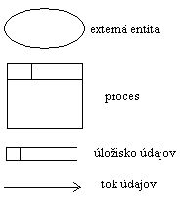
Diagram prípadov použitia v kapitole 3.3.2 v notácii UML:
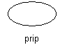
- prípad použitia



- hráč

- spojenie hráč – prípad použitia

Diagram modelu údajov v kapitole 3.4.1 na logickej úrovni a v kapitole 4.1.1 na fyzickej úrovni. Použitá bola notácia UML:

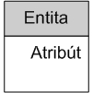 - údajová entita

Štruktúrny diagram v kapitole 4.2.1 v notácii UML:

výmenu riadenia medzi modulmi
výmenu údajov medzi modulmi

Stavový (Statechart) diagram v kapitole 6.3.1 v notácii UML:

začiatočný stav
koncový stav
 stav
udalosť (podmienka)

Analýza riešeného problému
Táto kapitola je zameraná na podrobnú analýzu problémového prostredia realizovaného projektu. Cieľom je identifikovať základné požiadavky a východiská projektu, zároveň analyzovať podobné systémy už v praxi existujúce a zrealizovať technologickú analýzu projektu vo forme návrhu možných riešení.

Východiská projektu
Cieľom projektu je zabezpečiť podporu štúdia predmetov a to menovite vytvoriť informačný systém na tvorbu rozvrhu. Problémovým prostredím pre takýto projekt je tak prostredie vysokej školy, presnejšie FIIT STU v Bratislave. Práve tu prichádza k procesu realizácie štúdia, ktoré je založené v podstate na nekonečnej činnosti prijímania nových študentov, zavádzania nových predmetov do výučby, rušenia predmetov pre výučbu už nezaujímavých, zapisovania študentov školy na štúdium jednotlivých predmetov, realizovania jednotlivých predmetov vo forme prednášok, cvičení, seminárov konkrétnymi zodpovednými pedagógmi, úspešného alebo neúspešného absolvovania skúšok k týmto predmetom prislúchajúcich atď. Informačný systém, ktorý má byť realizovaný, potom musí veľmi citlivo zohľadňovať práve tieto skutočnosti. Východiskami takéhoto systému tak budú definované množiny študijných predmetov, učiteľov, študijné plány všetkých relevantných študentov a množina miestností s definovanými kapacitnými a technickými možnosťami. Systém bude pre vstup základných údajov o predmetoch a študentoch využívať údajové štruktúry aktívne používané univerzitným informačným systémom Študent. Presnejšie povedané, báza údajov systému bude zahrňovať kompletnú množinu študentov školy a ku nim relevantne zapísaných predmetov výučby, ktoré sú pre tvorbu rozvrhu vstupnými a rozhodujúcimi údajmi. Táto množina tak potom bude odrážať a kopírovať aktuálne údaje získané v procesu zápisu samotnou školou. V našom prípade je takýmto zdrojom práve stále aktuálne využívaný informačný systém Študent. Systém musí byť zároveň vytvorený s ohľadom na skutočnosť, že bude voľne (na úrovni dát) prepojený so systémom slúžiacim na vyhodnocovanie štúdia predmetov, ktoré so zabezpečením štúdia tiež súvisí. Z iného uhla pohľadu možno povedať, že systém bude tvoriť podsystém rozsiahlejšieho informačného systému.

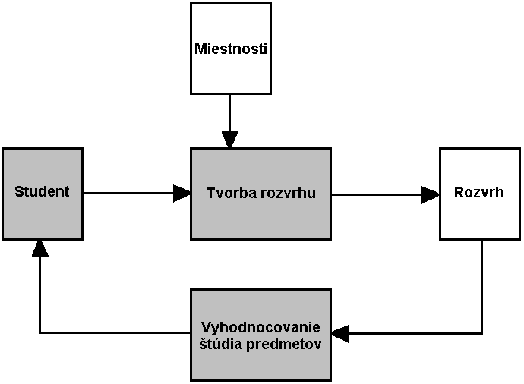
obr. 1 - Problémové prostredie systému

Obrázok obr.1 potom zobrazuje graficky a neformálne problémové prostredie analyzovaného systému. Kde entity Študent a Miestnosti predstavujú vstupné množiny informácií o študentoch, predmetoch a vyučovacích miestnostiach školy, ktoré sa v rámci informačného systému Tvorba rozvrhu spracovávajú na samotný Rozvrh. Tento je potom množinou vstupných dát pre kooperujúci informačný systém na Vyhodnocovanie štúdia predmetov, ktorý vyhodnotené výsledky môže potencionálne zaznamenávať do vstupnej bázy Študent. Šedou farbou sú odlíšené entity, ktoré vystupujú vo forme informačných systémov a bielou zasa štandardné bázy údajov.

Vzhľadom na špecifikované zadanie projektu tak možno povedať, že je požadované zrealizovať softvérové riešenie podporujúce vytváranie, udržiavanie a publikovanie semestrálnych i skúškových rozvrhov. To znamená, že systém by mal pokrývať aspoň tieto základné neformálne špecifikované funkcionálne požiadavky:

- Tvorba rozvrhu autorskou skupinou: Systém umožní cez web rozhranie definovať rozvrh výučby predmetov na semester, alebo rozvrh skúšok na skúškové obdobie. To znamená, že poskytne na túto činnosť vhodné prostredie a to v zmysle zjednodušenia procesu tvorby pre autora. Čiže zobrazí zoznam predmetov, ktoré sa v danom semestry vyučujú, vzhľadom na daný predmet zoznam študentov na tento predmet zapísaných a následne umožní k tomuto zoznamu, alebo jeho podmnožine (napríklad určenej ročníkom štúdia, odborom štúdia, krúžkom, atď.) priradiť konkrétnu miestnosť na špecifický časový úsek (periodický, alebo jednorázový), druh výučby (prednáška, cvičenie, seminár, skúška) a pedagóga. Týmto sa bude realizovať samotná tvorba rozvrhu, ktorý bude následne systémom uchovávaný.

- Udržiavanie rozvrhu autorskou skupinou: Autorská skupina bude môcť rozvrh nielen jednorázovo vytvoriť, ale ho aj udržiavať. To znamená uskutočňovať v ňom zmeny podľa aktuálnej situácie a potreby. Systém opäť cez web rozhranie umožní vhodným spôsobom prezerať už vytvorené priradenia študenti – predmet – učiteľ – miestnosť – čas, čiže vytvorený rozvrh a tento podobným spôsobom ako pri samotnej tvorbe modifikovať.

- Poskytnutie pomoci autorskej skupine: Vzhľadom na rozsiahly počet študentov a vyučovaných predmetov, obmedzený počet miestností a pedagógov a možnosť študentov a pedagógov absolvovať v jednom časovom okamihu iba jedinú prednášku, cvičenie, seminár, alebo skúšku, je proces tvorby rozvrhu nesmierne zložitou úlohou. Pri jeho realizovaní dochádza k vzniku veľkého množstva najrôznejších kolízií tykajúcich sa napríklad prekrývania výučby jednotlivých predmetov či už pre študentov, alebo pedagógov, či menších kapacitných, alebo technických možností miestnosti ako si to vyžaduje daný predmet. Práve pomoc pri identifikovaní takýchto kolízií je hlavnou motiváciou vzniku tohto systému. Systém potom poskytne cez web rozhranie také prostredie na tvorbu rozvrhu, ktoré bude umožňovať vzniku takýchto situácií predchádzať. Čiže ku danej skupine študentov zapísaných na špecifický predmet a pedagógovi tento predmet zabezpečujúci ponúkne už len obmedzený zoznam miestnosti a časových intervalov ich použitia. A to zoznam takých miestností, ktoré majú kapacitné a technické možnosti požadované predmetom, ktoré sú zároveň v konkrétnom časovom intervale zatiaľ neobsadené a ponuka časových intervalov použitia miestností bude ohraničená iba na čas, v rámci ktorého pedagóg, alebo študenti nemajú už naplánovanú inú výučbu. Poprípade systém zobrazí zoznam všetkých miestností a zodpovedajúcich časových intervalov ich použitia, tieto však budú označené farebne podľa zvolenej notácie a to tak aby označovali jednotlivé možné kolízne situácie. Týmto bude môcť autor vytvoriť nekolízny rozvrh s väčšou pravdepodobnosťou a menším úsilím.

- Prístup do systému: Zo špecifikovaného zadania projektu je zrejmé, že so systémom budú pracovať rôzne skupiny používateľov, ktoré budú mať aj rôzne prístupové práva a činnosť systému vzhľadom na jednotlivé skupiny používateľov bude rôzna. Pôjde o študentov rôznych ročníkov, zamerania a krúžkov, pedagógov a iných zamestnancov školy (hlavne PGO) a samozrejme predovšetkým autorov rozvrhu.

- Publikovanie rozvrhu: Systém poskytne cez web rozhranie pre každú skupinu používateľov rôzny pohľad na už vytvorený aktuálny rozvrh. To znamená, že vzhľadom na konkrétnu skupinu používateľov zabezpečí personifikovaný výpis rozvrhu či už používateľa, predmetu, pedagóga, ročníka, odboru a krúžku štúdia, obsadenia miestnosti a pod. Tieto informácie poskytne následne aj v tlačiteľnej forme.

Systém bude nasadený v prostredí vysokej školy, čo znamená že prevádzka systému bude v konkrétnych časových obdobiach zaťažovaná rádovo stovkami až tisíckami používateľov. Naviac to so sebou prináša skutočnosť, že návrh možného riešenia musí odrážať hardvérové a softvérové možnosti školy. Do úvahy treba vziať aj požiadavky stanovené vzhľadom na jednotlivé kontrolné body riešenia projektu, čiže požiadavky na proces vývoja systému.

Analýza existujúcich systémov pre tvorbu rozvrhov
V tejto časti dokumentu sú popísané dva známe existujúce systémy pre správu a zobrazovanie rozvrhov. Zamerali sme sa na ich analýzu v zmysle sledovania základných charakteristík, ktoré ponúkajú, ďalej princípov ich realizácie, vlastností ktorými sa líšia a popisom ich potencionálnych nedostatkov.

Systém pre zobrazenie rozvrhu na FEI STU

K dispozícii sme mali verziu len pre zobrazovanie rozvrhu podľa nižšie uvedených kritérií. Spomenutá verzia neumožňovala žiadny zápis ani modifikáciu už vytvoreného rozvrhu.

Program bol vyvíjaný pre systém MS DOS. Zobrazovacia verzia systému využíva pre kontrolu a určovanie požiadaviek kurzor, ktorý je ovládaný klávesnicou.
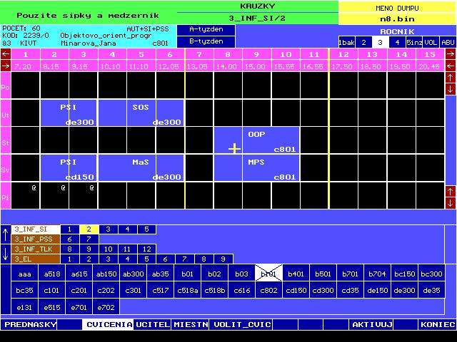
obr. 2 - Príklad zobrazenia rozvrhu pre 3. ročník

Vstupom pre zobrazovaciu verziu systému je súbor so špeciálnym formátovaním s koncovkou .BIN (napr. N8.BIN), kde sa nachádza samotný rozvrh a súbor s rovnakým názvom s koncovkou .TEX ( N8.TEX ), ktorý obsahuje nasledovné záznamy:

- dátum generovania
- názov fakulty
- meno autora rozvrhu
- časový harmonogram hodín
- informácie o katedrách
- informácie o miestnostiach
- informácie o učiteľoch
- vytvorené paralelky
- prekážky, ktoré musia byť zohľadnené pri vytváraní rozvrhu
- informácie o predmetoch spolu so zodpovednými učiteľmi a farbou, ktorou bude daný predmet vykreslený v rozvrhu.

Pre uloženie textu úvodných oznamov slúži súbor OZNAM.TEX.

Zobrazovacia verzia systému neumožňovala zadávať hodiny a nevieme zistiť do akej miery systém odporúčal a kontroloval zadávanie hodín resp. akým spôsobom generoval usporiadanie hodín do rozvrhu. Taktiež nemôžeme s uvedenej verzie zistiť akým spôsobom a kto zadával vstupné údaje pre ďalšie zadávanie alebo generovanie rozvrhu.

Systém umožňoval zobraziť rozvrh podľa prednášok a/alebo cvičení na základe ročníka, paralelky, odboru, krúžku, učiteľa, poprípade miestnosti.

Systém po špecifikovaní konkrétnej hodiny zobrazí základné informácie o danej hodine (napr. učiteľa, ktorý predmet prednáša (prípadne cvičí) i miestnosť, v ktorej sa určená hodina bude konať, počet študentov, ktorí sú priradení k danej hodine, paralelku, krúžok, katedru, ktorá predmet zabezpečuje a iné).

Systém je dlhšiu dobu používaný na FEI STU Bratislava.

Systém pre úplnú správu rozvrhu Rozvrh03 pre strednú školu

K dispozícii sme mali plnú verziu systému, ktorá umožňovala zadávanie i prehliadanie rozvrhu v rôznych režimoch.

Systém bol vyvíjaný pre operačný systém Windows 2000, no jeho funkčnosť sme overili i na operačných systémoch Windows XP a Windows 98. Systém využíva podsystémy APACHE Web Server s modulom pre PHP (pre rôzne zobrazenia rozvrhu) a databázový server MYSQL (pre správu údajov).

obr. 3 – Architektúra systému Rozvrh03

Systém umožňuje používateľovi prezerať rozvrh :

- štandardné pohľady na rozvrh (všetci používatelia systému)
- podľa učiteľa, triedy, učebne, miestnosti

- neštandardné pohľady na rozvrh ( iba tvorca rozvrhu )
- podľa dňa pre všetkých učiteľov, podľa dňa pre všetky učebne, podľa dňa pre všetky triedy ( špecifikuje sa deň a systém zobrazí rozvrh všetkých učiteľov / učební / tried v daný deň )

Systém odlišuje dva prístupy k údajom rozvrhu:

- tvorca rozvrhu
- využíva aplikáciu vytvorenú v C++ pre správu všetkých tabuliek v systéme ako i pre samotnú tvorbu rozvrhu
- aplikácia pre správu všetkých tabuliek je prístupná iba tvorcovi rozvrhu, teda tvorca rozvrhu musí predpripraviť dáta (učitelia, predmety, učebne, atď.) pre zadávanie rozvrhu
- tvorca využíva i podsystém pre zobrazovanie rozvrhu podľa všetkých kritérií

- učiteľ, žiak
- bez nutnosti prihlásiť si môže používateľ prezerať rozvrh podľa rôznych kritérií
- systém je pre tento typ používateľov prístupný cez Internet

Systém sa snaží asistovať tvorcovi pri vytváraní rozvrhu jeho kontrolou. Systém vylučuje kolízie na viacerých úrovniach:

- na úrovni databázy
- kritéria sú napevno stanovené už pri vytváraní databázy (napr. systém neumožní používateľovi zadať hodinu pre danú triedu na čas, ktorý je už triedou obsadený)

- na úrovni aplikácie
- systém priebežne upozorňuje na vznikajúce kolízie a v prípade potreby je možné ignorovať upozornenia a napriek vznikajúcej kolízii hodinu zapísať

Systém je určený pre strednú školu a aktuálne je druhý rok používaný na Gymnáziu Partizánske.

Analýza technologických riešení projektu
V tejto časti dokumentácie sú uvedené tri dostupné potencionálne technologické prístupy možného riešenia projektu. Zároveň sú popísané aj ich základné vlastnosti a vhodnosť ich použitia vzhľadom na analyzované problémové prostredie. V závere kapitoly špecifikujeme nami preferované riešenie a tiež uvádzame dôvody takéhoto rozhodnutia.

Všeobecné riešenie
Vzhľadom na špecifikované zadanie projektu a ciele, ktoré chce tento projekt riešiť, sa jednoznačne ako najvýhodnejšie možné riešenie javí riešenie založené na architektúre klient - server. Vytvorený systém tak bude prístupný prostredníctvom web servera na celosvetovej sieti Internet. Užívatelia budú používať "chudého" klienta, ktorý bude prístupný cez ľubovolný internetový prehliadač umožňujúci prácu so systémom. Pre komunikáciu klient -server sa použije protokol HTTP pracujúci cez TCP/IP. Ide o takzvanú trojvrstvovú architektúru (three tier architecture), keď fyzická architektúra takéhoto systému potom pozostáva z troch základných fyzických modulov:

- klient
- web server
- databázový server

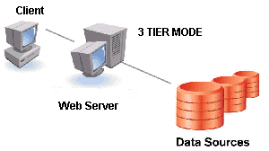

obr. 4 - Fyzická architektúra riešenia klient - server

Takáto trojvrstvová architektúra je v praxi výrazne rozšírená a používa sa hojne na riešenie problémov podobných téme projektu. Je to dôsledok mnohých výhod, ktoré tento prístup prináša. Niektoré z najvýraznejších prínosov sú:

- Pri vhodnom návrhu rozhrania sa nemusíme zaoberať tým, aký typ klienta sa u používateľa nachádza
- Systém je ľahko prenositeľný na príbuzné architektúry
- Vysoký stupeň modularity umožňuje zapracovať požiadavky na zmenu aj vo vyšších štádiách vývoja
- Moduly sa dajú navrhnúť a implementovať tak, aby boli čo najmenej viazané, a teda použiteľné aj v iných projektoch.

Riešenie na platforme Microsoft
Spoločnosť Microsoft ponúka riešenia s využitím technológie ASP (active server pages). Pre využitie tejto technológie je vhodné používať operačný systém Windows. Microsoft ponúka dva typy web serverov:
- Personal Web Server (dodávaný s Windows 98, Windows ME, Windows NT Workstation, alebo Windows 2000 Professional)
- Internet Information Server (dodávaný s Windows NT Server, alebo Windows 2000 Server)
Pri využití tejto technológie je vhodné zvoliť niektorý z nasledujúcich databázových serverov:
- Microsoft Jet Engine (súčasť kancelárskeho balíka MS Office)
- Microsoft SQL server
- Microsoft Data Engine (MSDE)
Veľkou nevýhodou takéhoto riešenia je licenčná politika firmy Microsoft. Všetky moduly, ktoré by tvorili softvérovú podporu takéhoto riešenia, by bolo potrebné zakúpiť, čo je vzhľadom na prostredie nasadenia systému veľká nevýhoda použitia práve tejto technológie.

Riešenie na platforme UNIX/Linux – PHP
Riešenia na platforme UNIX/Linux môžu využívať na generovanie HTML stránok na strane servera technológiu PHP (Hypertext Preprocessor). Ako web server sa pri použití PHP využíva Apache.
Jazyk PHP má zabudované množstvo funkcií pre prácu s rôznymi databázami. Najčastejšie sa pri využití tejto technológie používajú nasledujúce databázy:
- Oracle 8i
- PostgreSQL
- MySQL
Výhodou takéhoto riešenia je existencia systémov podliehajúcich GNU (General Public License) licencii a v prevažnej miere sa jedná o „open source“ produkty.

Riešenie na platforme UNIX/Linux – JSP
Ďalšou možnosťou je riešenie na platforme UNIX/Linux s využitím JSP (JAVA Server Pages) a Servletov. Toto riešenie, podobne ako predchádzajúce, je prenositeľné aj na operačné systémy MS Windows, MacOS a iné. Využíva štandardný programovací jazyk Java, čo umožňuje použiť množstvo existujúcich modulov Java (packages) a tým urýchliť a zjednodušiť vývoj aplikácie. Umožňuje prístup k väčšine existujúcich databázových systémov. Pri tejto forme riešenia navrhujeme využívať web server Apache a databázový systém MySQL.

Preferované riešenie
Vzhľadom na špecifikované východiská systému, predovšetkým prostredie nasadenia a možnosti zadováženia hardvéru a softvéru v ňom, ale aj odborné znalosti a skúsenosti členov tímu preferuje riešenie na platforme UNIX/Linux – PHP. Takéto riešenie nekladie žiadne špeciálne nároky na hardvér ani softvér. Všetky softvérové komponenty sú na základe GNU licencie voľne šíriteľné a naviac veľmi podrobne a dobre zdokumentované. Tiež súčasné vybavenie poskytovaného pracovného laboratória fakulty FIIT je už teraz plne postačujúce.

Špecifikácia systému
Celá kapitola je zameraná na pokrytie fázy podrobnej špecifikácie vyvíjaného systému. To znamená, že zahŕňa špecifikovanie základných nefunkcionálnych požiadaviek kladených na systém, ďalej funkcionálnych požiadaviek spracovaných v podobe semiformálneho katalógu požiadaviek na najvyššej úrovni kladených na systém, popis kontextu systému, transformovania požiadaviek kladených na systému do podoby podrobne spracovaných prípadov použitia systému (Diagram prípadov použitia) a tiež všetkých údajov systémom spracovávaných v podobe modelu údajov na logickej úrovni (Diagram modelu údajov).

Katalóg požiadaviek
Táto časť dokumentácie obsahuje spracované základné požiadavky kladené na informačný systém na podporu zabezpečenia štúdia predmetov. Požiadavky na informačný systém je možné rozčleniť do rôznych skupín.

Identifikovali sme nasledujúce skupiny požiadaviek kladené na systém:

požiadavky na prevádzku systému
- počet používateľov bude semestrálne rádovo v stovkách až tisíckach
- systém musí byť realizovateľný vzhľadom na softvérové a hardvérové možnosti prostredia nasadenia (školy)
- systém bude voľne prepojený so systémom na Vyhodnocovanie štúdia predmetov
- zdrojom vstupných dát bude informačný systém Študent

požiadavky na proces vývoja
- odovzdanie projektovej dokumentácie analýzy, špecifikácie a hrubého návrhu systému musí byť do 13:00 hodiny dňa 14.11.2003, dokumentácia musí byť odovzdaná v dvoch kópiách
- odovzdanie prototypu a príslušnej projektovej dokumentácie systému musí byť zrealizované do 13:00 hodiny dňa 15.12.2003, dokumentácia musí byť odovzdaná v dvoch kópiách

požiadavky na rozhranie
používateľ – vytváraný systém
- prijemné rozhranie pre používateľa
- sieťové rozhranie cez Internet
vytváraný systém – iné systémy
- na úrovni dát so systémom na Vyhodnocovanie štúdia predmetov
- so vstupným dátovým zdrojom IS Študent

externé požiadavky
etické požiadavky
- osobné informácie o študentoch a pedagógoch systému nemôžu byť použité pre iné ako účely školy

funkcionálne požiadavky (t.j. požiadavky na funkcie systému) – funkcionálne požiadavky sú popísané vo forme semiformálneho katalógu požiadaviek na najvyššej úrovni. Tieto tak potom zodpovedajú úvodnej fáze získania množiny funkcionálnych požiadaviek zapísaných vo forme prirodzeného jazyka a identifikácii základných kategórií používateľov.

Katalóg požiadaviek na najvyššej úrovni:

Rola tvorca

Podporovanie tvorcu pri tvorbe semestrálneho rozvrhu
systém podporí tvorcu v procese vytvárania semestrálneho rozvrhu prednášok a cvičení. Pri zaraďovaní predmetu (prednášky a cvičenia) do semestrálneho rozvrhu poskytne tvorcovi garantom preferované vyučovacie hodiny, miestnosti a počty študentov zapísaných na daný predmet a cvičenie. V prípade výskytu kolízie akéhokoľvek druhu (preplnenosť miestnosti, obsadenosť miestnosť v danom čase, ...) upozorní naň tvorcu spolu s jej odôvodnením.

Podporovanie tvorcu pri tvorbe rozvrhu skúšok
systém podporí tvorcu v procese vytvárania rozvrhu skúšok. Pri zaraďovaní predmetu do skúškového rozvrhu poskytne tvorcovi garantom preferované dni konania skúšky, obtiažnosť predmetu, miestnosti a počet študentov zapísaných na daný predmet. V prípade výskytu kolízie akéhokoľvek druhu (preplnenosť miestnosti, obsadenosť miestnosť v danom čase, ...) upozorní naň tvorcu spolu s jej odôvodnením.

Podporovanie tvorcu pri inkrementálnej tvorbe rozvrhu
systém umožní tvorcovi inkrementálnym spôsobom postupovať v procese vytvárania rozvrhu prednášok, cvičení a skúšok. Po vytvorení prvej verzie rozvrhu (prednáškového, cvičiaceho alebo skúškového) ho má možnosť prezentovať pedagógom na pripomienkovanie. Podľa možností ich pripomienky zohľadní pri vytvorení novej verzie rozvrhu, ktorú môže dať na ďalšie pripomienkovanie poprípade vyhlásiť poslednú verziu rozvrhu za aktuálnu.

Rola administrátor prípravnej etapy

Kontrola predmetov administrátorom prípravnej etapy
systém umožní administrátorovi prípravnej etapy skontrolovať zoznam vypísaných predmetov štúdia na dané obdobie a rozhodnúť tak vzhľadom na minimálny stanovený počet zapísaných študentov o ich otvorení respektívne neotvorení.

Evidovanie vyučovacej miestnosti administrátorom prípravnej etapy
systém umožní administrátorovi prípravnej etapy evidovanie miestností slúžiacich na výučbu predmetov školy, spolu s ich špecifikovanými kapacitnými, technickými možnosťami a ďalšími atribútmi, ktoré ich plne aktuálne špecifikujú.

Revidovanie krúžku administrátorom prípravnej etapy
systém umožní administrátorovi prípravnej etapy modifikovať krúžok študenta, v rámci ktorého je po zápise do konkrétneho ročníka a odboru štúdia školy evidovaný. Zároveň týmto krokom zabezpečí zmenu rozvrhu takéhoto študenta na rozvrh novo prideleného krúžku.

Evidovanie zodpovednosti pedagóga administrátorom prípravnej etapy
systém umožní administrátorovi prípravnej etapy naviazať na každý zo zoznamu evidovaných otvorených predmetov konkrétneho obdobia štúdia pedagóga, ktorý sa istým spôsobom (garant, prednášajúci, cvičiaci) bude podieľať na jeho výučbe. Zároveň zabezpečí možnosť špecifikovať jeho predpokladanú vyťaženosť (počet vyučovacích hodín) v rámci takéhoto procesu výučby.

Definovanie časového rastra administrátorom prípravnej etapy
systém umožní administrátorovi prípravnej etapy zadefinovať všetky relevantné časové údaje vzťahujúce sa na vymedzenie časovej mriežky pre tvorbu rozvrhu v konkrétnom období štúdia.

Rola študent

Evidovanie požiadaviek študentov
systém umožní evidovať požiadavky študentov na rozvrh skúšok. Umožní im participovať sa na stanovení termínov skúšok, zaznamená ich pripomienky a dá im možnosť hlasovania formou ankety alebo možnosť diskusie prostredníctvom diskusného fóra.

Rola administrátor

Evidovanie používateľov administrátorom systému
systém umožní pridávať nových používateľov, editovať, alebo vymazávať existujúcich používateľov zo systému. Pri pridávaní sa určí typ pridávaného používateľa a na základe toho bude mať v systéme rôzne právomoci a možnosti.

Rola garant

Revidovanie vlastností predmetu garantom
systém umožní upraviť vlastnosti predmetu v tom význame, že môže určiť rozsah predmetu. A to počtom hodín koľko budú trvať prednášky respektívne cvičenia. Ďalej umožní stanoviť klasifikáciu predmetu, či sa predmet ukončí skúškou, zápočtom, klasifikovaným zápočtom, atď. Používateľovi sa poskytne možnosť stanoviť náročnosť predmetu a zároveň aj určiť odporúčaný počet dní, na prípravu pred skúškou.

Garantom stanovovanie preferencií k predmetu
systém umožní, aby si používateľ mohol stanoviť priority, kedy mu vyhovuje (niektorý deň alebo konkrétny dátum) aby bola prednáška, cvičenie respektívne skúška. Ďalej kedy mu termín na prednášku, cvičenie alebo skúšku nevyhovuje a kedy určite nemôže byť. Ku každému rozhodnutiu o vhodnosti termínu má možnosť aj pridať poznámku, ktorá odôvodňuje jeho rozhodnutie, alebo príčiny ktoré viedli k takémuto rozhodnutiu. Pri skúške má používateľ možnosť určiť presný dátum, kedy sa skúška môže najskôr konať.

Všetky roly

Zobrazovanie štatistík
systém na základe právomoci používateľa umožní zobraziť niektoré štatistiky (vyťaženie pedagógov, miestností, ...).

Zobrazovanie rozvrhu
systém umožní špecifikovaným používateľom zobrazenie prípadne vytlačenie, alebo výpis do určeného súboru pre aktuálny zoznam miestností, ktoré môžu byť využité v procese výučby.

Prihlásenie do systému
systém na základe mena a hesla autentifikuje používateľa a na základe jemu pridelených právomocí mu zobrazí príslušné používateľské menu.

Kontext systému
V tejto časti fázy špecifikácie systému sa nachádza popis kontextu tohto systému. Tento špecifikuje umiestnenie systému v problémovom prostredí, identifikuje používateľov systému, úlohy ktoré v rámci systému plnia a ich interakciu so systémom. Kontext systému je špecifikovaný vo forme Diagramu toku údajov (DFD – Data flow diagram) na nultej (kontextovej) úrovni v prostredí MS VISIO. Tento tak odráža základné dátové toky a ich spracovanie systémom vzhľadom na identifikované externé entity (používatelia, alebo okolité systémy). Tieto potom predstavujú zdroj a/alebo cieľ špecifikovaného toku dát [1].

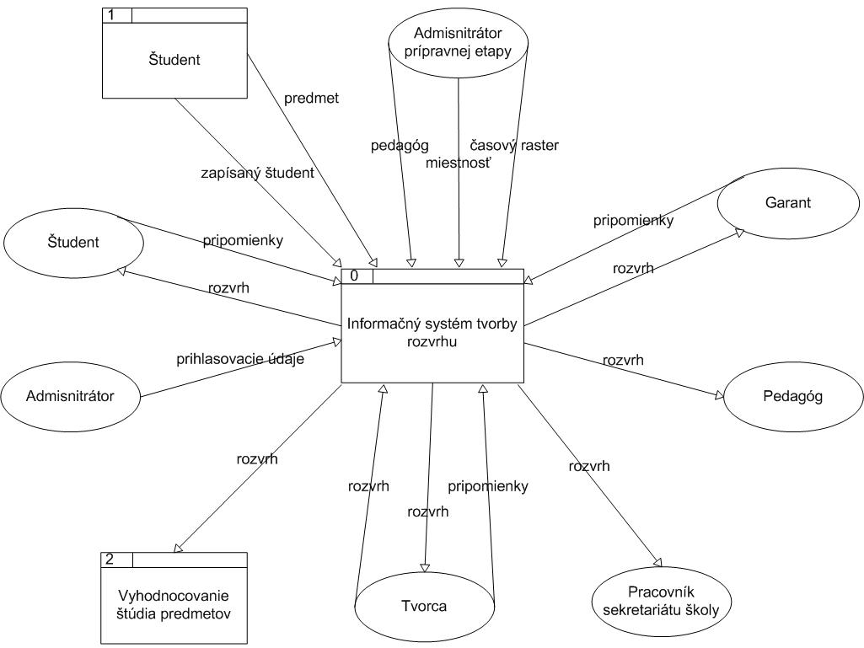
obr. 5 – Kontext systému

Popis základného životného cyklu tvorby rozvrhu pokrytého na najvyššej úrovni hierarchie uvedeným DFD môže teda vyzerať asi nasledovne:

Systém na tvorbu rozvrhu už na začiatku procesu tvorby obsahuje všetky aktuálne informácie dôležité a vlastne nutné pre tvorcu rozvrhu na jeho vytvorenie. Jedná sa o aktuálne zoznamy predmetov otvorených na dané obdobie štúdia a zoznamy študentov na ne zapísaných. Tieto informácie sú importované do systému z praxi už fungujúceho informačného systému Študent. Naviac musí systém poskytovať aktuálny zoznam možných vyučovacích miestnosti a ich vybavenia, ďalej zoznam pedagógov, ktorí sú za výučbu poskytovaných predmetov istým spôsobom zodpovední (prednášajúci, cvičiaci, garant) a v neposlednom rade aj presne špecifikovaný časový raster a to v zmysle vymedzenia jednotlivých vyučovacích kvánt a samotného obdobia štúdia (začiatok skúškového obdobia, koniec skúškového obdobia, sviatky bez učenia, atď.). Takýto typ informácií poskytuje Administrátor prípravnej etapy. Systém zahrnujúci túto základnú množinu dát potom môže začať byť používaný ďalšími identifikovanými kategóriami používateľov. Garant predmetu špecifikuje doplňujúce informácie ku predmetu, za ktorý zodpovedá. Ide o informácie ako kapacitné možnosti cvičení, rozsah predmetu, zoznamy relevantných miestností pre vyučovanie a skúšanie predmetu, tiež prioritné časy, dni a dátumy vzhľadom na konanie predmetu, jeho cvičení a skúšky, ako aj náročnosť predmetu, ktorá vlastne nepriamo určí nutnú dĺžku prípravy študenta na skúšku z neho. Informáciu o náročnosti predmetu, ktorý má zapísaný, môže špecifikovať aj študent. Tvorca rozvrhu potom na základe takéhoto rozsiahleho množstva špecifikovaných doplňujúcich informácií a za asistencie systému (poskytuje mu časovú mriežku ošetrenú o kolízie prekryvov) potom vytvára maximálne vhodný rozvrh pre všetkých členov výučby na škole. Vytvorený rozvrh sa potom následne ešte môže zo strany garantov predmetov pripomienkovať, tak aby sa dosiahol maximálny možný konsenzus. Výsledná verzia rozvrhu je následne prístupná a zobraziteľná podľa špecifických kritérií všetkým kategóriám používateľov. Naviac treba povedať, že informácie o zaradení študentov v rozvrhu využíva aj kooperujúci informačný systém na Vyhodnocovanie štúdia predmetov.

Model funkcií systému
V nasledujúcej kapitole prinášame pohľad na informačný systém na podporu zabezpečenia štúdia predmetov (Tvorba rozvrhu) prostredníctvom modelu funkcií systému. Funkcionálny model opisuje logický sled a podstatu transformácie údajov, ktoré do systému vstupujú, vo vnútri systému menia svoju formu, uchovávajú sa v systéme a zo systému vystupujú [1]. Predkladaný model jednoznačne vychádza zo základných funkcionálnych požiadaviek identifikovaných v rámci Katalógu požiadaviek a v podstate predstavuje ich transformáciu do formálnej a na nižšej úrovni špecifikovanej podoby.

V našom projekte používame ako funkcionálny model Diagram prípadov použitia ( Use Case Diagram), v ktorom ako entity vystupujú konkrétne prípady použitia systému. Diagram tak umožňuje zachytenie funkcionality systému z pohľadu použitia systému a konkrétne prípady použitia opisujú interakciu používateľa s modelovaným systémom. Uvažujú sa všetky spôsoby použitia systému. Diagram prípadov použitia opisuje aj roly používateľov systému, tzv. Hráči, ktorí sú v tomto systéme identifikovaní.

Roly používateľov
Pomenovaná úloha používateľa , ktorú tento hrá vo vytváranom systéme sa v rámci Diagramu prípadov použitia nazýva Hráč.

Identifikovaní hráči :
Hráč Administrátor prípravnej etapy vystupuje v systéme ako zodpovedná osoba, ktorá využíva systém na overovanie korektnosti vypísaných predmetov štúdia (rozhoduje o otvorení predmetu vzhľadom ku počtu na neho zapísaných študentov), na evidenciu miestností slúžiacich na výučbu a ich kapacitných i technických možností, na revidovanie krúžkov pridelených jednotlivým študentom, ďalej na špecifikovanie pedagógov prislúchajúcich a istým spôsobom (garant, prednášajúci, cvičiaci) zodpovedajúcich za jednotlivé predmety výučby, tiež na určenie ich požadovanej vyťaženosti v rámci výučby daného predmetu a nakoniec na definovanie časového rastra slúžiaceho ako predloha pri tvorbe samotného rozvrhu.

Hráč Tvorca vystupuje v systéme ako tvorca rozvrhu prednášok, cvičení a skúšok. Pri tvorbe rozvrhu mu je formou iterácií umožnená priama spolupráca so zainteresovanými osobami (prednášajúci, cvičiaci …). Relevantným predmetom priraďuje miestnosti, termíny ich konania, skupiny naň zapísaných študentov s možnosťou ich spätnej modifikácie a prehľadu.

Hráč Administrátor plní v systéme klasickú úlohu administrátora, ktorý pridáva nových používateľov do systému a určuje im právomoci, edituje a odstraňuje existujúcich používateľov. Jeho úloha je vyslovene administratívna a nepristupuje k procesu tvorby rozvrhu za žiadnych okolností.

Hráč Pracovník/pracovníčka sekretariátu školy môže v systéme iba zobraziť rozvrhy vytvorené na základe konkrétnych kritérií, ako je rozvrh pre konkrétny ročník, odbor, krúžok v ročníku, alebo miestnosť. Má možnosť zobraziť semestrálne rozvrhy, ale aj rozvrh skúšok. Pre rozvrh skúšok nemusí zadávať žiadne kritériá a zobrazí sa celý skúškový rozvrh (pre všetky ročníky, odbory, spolu s miestnosťami kde sa budú konať). Hráč nezasahuje ani do tvorby rozvrhu, ani do evidencie používateľov a ani do prípravnej fázy tvorby rozvrhu.

Hráč Študent môže v systéme iba zobraziť rozvrhy vytvorené na základe konkrétnych kritérií, ako je rozvrh pre ročník, odbor alebo krúžok ktorý navštevuje. Pri prihlásení sa mu automaticky zobrazí jeho semestrálny rozvrh. Má možnosť zobraziť semestrálne rozvrhy, ale aj rozvrh skúšok. Pre rozvrh skúšok nemusí zadávať žiadne kritériá a zobrazí sa celý skúškový rozvrh (pre všetky ročníky, odbory, spolu s miestnosťami kde sa budú konať).

Hráč Pedagóg môže v systéme iba zobraziť rozvrhy vytvorené na základe konkrétnych kritérií, ako je vlastný rozvrh (kedy, kde, aký predmet a pre aký ročník prednáša resp. cvičí), rozvrh pre konkrétny ročník, alebo odbor v ročníku. Má možnosť zobraziť semestrálne rozvrhy, ale aj rozvrh skúšok. Pre rozvrh skúšok nemusí zadávať žiadne kritériá a zobrazí sa jeho skúškový rozvrh (kde, kedy, v ktorej miestnosti má dohliadať na skúšku, aký ročník a z akého predmetu má skúšku).

Hráč Garant má v systéme administratívnu úlohu čo sa týka predmetu, ktorého je garantom. Určuje vlastnosti predmetu a to koľko hodín prednášok a koľko hodín cvičení bude mať daný predmet. Môže pre daný predmet určiť jeho náročnosť z nejakej stupnice a počet dní koľko odporúča, aby sa študenti na predmet pripravovali pred skúškou. Tieto informácie pomôžu tvorcovi rozvrhu pri vytváraní skúškového rozvrhu. Ďalej má možnosť určiť koľko maximálny počet študentov na jednom cvičení. Dôležitou úlohou je pridelenie miestností na prednášky (odporúčané miestnosti, v ktorých by mohli byť prednášky), pridelenie miestností na cvičenia, alebo určenie koeficientu (kalkulačného čísla) pomocou, ktorého sa určia vyhovujúce miestnosti na prednášky. Tak isto ako pre prednášky môže určiť miestnosti aj pre cvičenia. Garant môže špecifikovať priority pre prednášky a cvičenia v takom zmysle, že ešte pred vytvorením rozvrhu určí časy, ktoré mu nevyhovujú a aby sa v tom čase neprideľovala prednáška (informácia slúži pre tvorcu rozvrhu), resp. cvičenie. Naopak niektoré časy môže uprednostňovať a tak uviesť, že v tom a tom čase by preferoval prednášku, resp. cvičenia. Každé svoje rozhodnutie môže odôvodniť nejakou poznámkou. Navyše pri určovaní priorít pre prednášku môže určiť čas, ktorý úplne zamieta, aby v tom čase bola prednáška. Pri určovaní podmienok pre skúšku môže garant predmetu zadať presný dátum, kedy môže byť najskôr skúška a počet behov, koľko bude skúška trvať. Systém ponúkne garantovi výpis rozvrhov všetkých pedagógov, ktorý sa podieľajú na výučbe garantovaného predmetu, výpis svojho rozvrhu, prípadne pre niektorý ročník, alebo odbor. Garant má možnosť pozrieť si v systéme niektoré štatistiky o vyťaženosti pedagógov. Poslednou funkciou je možnosť určiť presný termín pre skúšku, ktorá sa uskutoční na základe dohody so študentmi v niektorej z katedrových miestností.

Diagram prípadov použitia a prípady použitia
Diagram prípadov použitia (Use Case Diagram) bol vytvorený v prostredí Rational Rose v notácii UML pre každú zo siedmych identifikovaných rolí používateľov. Pre každú z nich tak modeluje základné prípady použitia vytváraného systému. Za diagramom vždy nasledujú podrobne opísané už špecifikované prípady použitia na najnižšej úrovni v hierarchii :

PRÍPADY POUŽITIA SPOLOČNÉ PRE VŠETKÝCH POUŽÍVATEĽOV
Prípad použitia vyjadrujúci prihlásenie sa používateľa do systému:

Identifikátor | PrihlasenieSaDoSystemu
Názov | Prihlásenie sa do systému
Účel | Používateľ sa musí pred prácou v systéme identifikovať. Podľa identifikácie mu budú povolené resp. zakázané vybrané operácie.
Opis | Používateľ spustí systém, systém si vyžiada identifikačné údaje, používateľ sa identifikuje a systém mu sprístupní povolené časti systému.
Realizácia požiadaviek | Zatiaľ neurčené.
Priorita | 1 |  | Frekvencia | Vždy pred samotnou prácou v systéme.
Vstup. podm. | Je spustený systém bez prihlásenie iného používateľa.
Výstup. podm. | Do systému je prihlásený používateľ.
Používatelia | Tvorca rozvrhu, študent, učiteľ, garant, ...
Základná postupnosť | Krok | Činnosť
Základná postupnosť | 1 | Obsluha spustí systém.
 | 2 | Systém si vyžiada identifikačné údaje ako prihlasovacie meno a heslo.
 | 3 | Obsluha zadá prihlasovacie meno a heslo.
 | 4 | Systém overí prihlasovacie meno a heslo.
 | 5 | Systém zobrazí menu podľa práv prihláseného používateľa.
Rozšírená postupnosť | Krok | Činnosť
Rozšírená postupnosť | 3.a.1 | Obsluha zadá nesprávne identifikačné údaje.
Rozšírená postupnosť | 3.a.2 | Systém zobrazí oznam o nesprávnych identifikačných údajoch.
Rozšírená postupnosť | 3.a.3 | Obsluha potvrdí oznam.
Rozšírená postupnosť | 3.a.4 | Systém pokračuje bodom 2.
Poznámky

PRÍPADY POUŽITIA PRE TVORCU ROZVRHU
obr. 6 - Diagram prípadov použitia pre tvorcu rozvrhu
Prípad použitia vyjadrujúci zobrazenie rozvrhu z rôznych pohľadov:

Identifikátor | ZobrazenieRozvrhuPTR
Názov | Zobrazenie rozvrhu pre tvorcu rozvrhu
Účel | Zobrazenie rozvrhu pri prebiehajúcom procese jeho tvorby.
Opis | Systém umožní používateľovi zobraziť čiastočný resp. úplný rozvrh (semestrálny aj skúškový) vytvorený podľa presne stanovených kritérií.
Realizácia požiadaviek | Zatiaľ neurčené.
Priorita | 1 |  | Frekvencia | Rádovo stovky až tisícky za semester.
Vstup. podm. | Semestrálny alebo skúškový rozvrh je v procese vytvárania.
Výstup. podm. | Systém zobrazí rozvrh pre potreby ďalšej činnosti nad zobrazeným rozvrhom (pridelenie krúžkov, učiteľov, pridávanie prednášok cvičení a. i.).
Používatelia | Tvorca rozvrhu
Základná postupnosť | Krok | Činnosť
Základná postupnosť | 1 | Systém ponúkne kritériá podľa ktorých si môže obsluha zobraziť jednotlivé rozvrhy - celý rozvrh, pre konkrétny ročník, pre odbor v ročníku, pre krúžok v ročníku a pre miestnosť a. i..
 | 2 | Obsluha si vyberie jednu z ponúkaných možností a v prípade potreby doplní potrebné informácie.
 | 3 | Obsluha si vyberie z ponuky „Zobrazenie semestrálneho rozvrhu“, alebo „Zobrazenie rozvrhu skúšok“
 | 4 | Systém zobrazí zvolený rozvrh na základe zadaných požiadaviek v tlačiteľnej podobe.
Rozšírená postupnosť | Krok | Činnosť
Rozšírená postupnosť | 2.a.1 | V prípade, že si obsluha vyberie možnosť zobraziť rozvrh pre konkrétny ročník, musí zadať číslo ročníku, pre ktorý sa má rozvrh zobraziť.
 | 2.b.1 | V prípade, že si obsluha vyberie možnosť zobraziť rozvrh pre konkrétny odbor, musí zadať okrem názvu odboru aj číslo ročníka, v ktorom sa odbor nachádza.
 | 2.c.1 | V prípade, že si obsluha vyberie možnosť zobraziť rozvrh pre konkrétny krúžok, musí zadať okrem čísla krúžku aj číslo ročníka, v ktorom sa krúžok nachádza.
 | 2.d.1 | V prípade, že si obsluha vyberie možnosť zobraziť rozvrh pre konkrétnu miestnosť, musí zadať názov miestnosti.
 | 3.a.1 | Ak si obsluha vyberie možnosť „Zobrazenie rozvrhu skúšok“, systém zobrazí rozvrh skúšok podľa zadaných kritérií.
Poznámky | Podpora tvorcu spočíva v poskytnutí najrôznejších pohľadov na rozvrh a preto tvorca rozvrhu bude iba minimálne obmedzovaný systémom pri určovaní kritérií zobrazenia rozvrhu.

Prípad použitia vyjadrujúci postupné vytváranie rozvrhu v jednotlivých iteráciach:

Identifikátor | IteraciaRozvrhu
Názov | Iterovanie pri tvorbe rozvrhu cvičení / prednášok / skúšok
Účel | Pri tvorbe rozvrhu sa postupuje vo viacerých v zásade podobných fázach. Jednotlivé fázy by mali byť zhrnuté do všeobecného procesu, ktorým sa bude postupovať pri tvorbe rozvrhu.
Opis | Prípad použitia opisuje cyklické vytváranie a pripomienkovanie rozvrhu (vytvorenie novej verzie rozvrhu, uverejnenie rozvrhu pre pripomienkovanie, pripomienkovanie rozvrhu, zohľadnenie zmien a opäť vytvorenie rozvrhu atď.) až pokiaľ sa nedosiahne aspoň čiastočná spokojnosť z pohľadu všetkých zúčastnených strán.
Realizácia požiadaviek | Zatiaľ neurčené.
Priorita | 1 |  | Frekvencia | Podľa spokojnosti / nespokojnosti zúčastnených strán. Niekoľko krát.
Vstup. podm. | Prípravná etapa je v záverečnom finálnom stave.
Výstup. podm.
Používatelia | Tvorca rozvrhu
Základná postupnosť | Krok | Činnosť
Základná postupnosť | 1 | Obsluha začne s vytváraním rozvrhu.
 | 2 | Obsluha stanoví termín do kedy je možné zadať osobné preferencie jednotlivých prednášajúcich / cvičiacich / skúšajúcich k termínom a miestnostiam prednášok / cvičení / skúšok.
 | 3 | Po stanovenom termíne, systém neumožní žiadnemu prednášajúcemu / cvičiacemu / skúšajúcemu dopĺňať svoje preferencie k prednáškam / cvičeniam / skúškam.
 | 4 | Obsluha vytvorí novú verziu rozvrhu podľa TvorbaRozvrhuPrednasok / TvorbaRozvrhuCviceni / TvorbaRozvrhuSkúšok.
 | 5 | Systém umožní obsluhe potvrdiť platnosť novej verzie rozvrhu a konečného termínu do kedy je možné zo strany prednášajúcich / cvičiacich / skúšajúcich sa vyjadriť k novej verzii rozvrhu.
 | 6 | Obsluha potvrdí platnosť novej verzie rozvrhu a zadá dátum, do kedy je možné vyjadriť sa k novej verzii rozvrhu..
 | 7 | Systém rozpošle prednášajúcim / cvičiacim / skúšajúcim všetkých predmetov upomienkové emaily o vytvorení novej verzie rozvrhu a aktivuje diskusné fórum pre prednášajúcich / cvičiacich / skúšajúcich.
 | 8 | Prednášajúci / cvičiaci / skúšajúci sa vyjadrujú k novej verzii prednáškového / cvičení / skúškového rozvrhu prostredníctvom diskusného fóra a do stanovené termínu informujú Tvorcu rozvrhu o požadovaných zmenách.
 | 9 | Po uplynutí stanoveného termínu na vyjadrovanie sa, systém deaktivuje diskusné fórum pre prednášajúcich / cvičiacich / skúšajúcich.
 | 10 | Obsluha zakomponuje navrhnuté zmeny do rozvrhu (ZmenaRozvrhu)
 | 11 | Systém pokračuje v činnosti krokom 3.
Rozšírená postupnosť | Krok | Činnosť
Rozšírená postupnosť | 6.a.1 | Obsluha nepotvrdí platnosť novej verzie a. pokračuje v činnosti vytvárania alebo modifikácii rozvrhu bodom 2.
Rozšírená postupnosť | 7.a.1 | Obsluha nezadá korektný dátum pre uzatvorenie fóra.
Rozšírená postupnosť | 7.a.2 | Systém zobrazí upozornenie o nekorektnom dátume.
Rozšírená postupnosť | 7.a.3 | Obsluha pokračuje v činnosti krokom 5.
Rozšírená postupnosť | 10.a.1 | Obsluha nenájde dôvody pre zakomponovanie akýchkoľvek nových zmien.
Rozšírená postupnosť | 10.a.2 | Obsluha označí najnovšiu verziu rozvrhu za aktuálnu.
Rozšírená postupnosť | 10.a.3 | Systém označí najnovšiu verziu za aktuálnu.
Poznámky

Prípad použitia vyjadrujúci proces tvorby prednáškového rozvrhu pre všetky študijné ročníky:

Identifikátor | TvorbaRozvrhuPrednášok
Názov | Tvorba rozvrhu prednášok.
Účel | Vytvorenie rozvrhu prednášok pre všetky ročníky štúdia.
Opis | Systém umožní vytvoriť časový rozvrh prednášok pre všetky ročníky v poradí počnúc od 1. až po posledný ročník štúdia.
Realizácia požiadaviek | Zatiaľ neurčené.
Priorita | 1 |  | Frekvencia | Niekoľko krát ročne.
Vstup. podm. | Systém eviduje všetky otvárané predmety, k nim priradené miestnosti a počet študentov na ne zapísaných.
Výstup. podm. | Systém vytvorí časový rozvrh prednášok pre všetky ročníky štúdia.
Používatelia | Tvorca rozvrhu
Základná postupnosť | Krok | Činnosť
Základná postupnosť | 1 | Obsluha z menu vyvolá funkciu „Tvorba rozvrhu prednášok“.
 | 2 | Systém zobrazí dialógové okno a vo vzostupnom poradí, podľa ročníka umožní obsluhe špecifikovať ročník, ktorého rozvrh prednášok chce vytvoriť.
 | 3 | Obsluha špecifikuje ročník.
 | 4 | Systém pokračuje prípadom použitia Tvorba rozvrhu prednášok pre daný ročník.
 | 5 | Systém pokračuje v činnosti krokom 2.
Rozšírená postupnosť | Krok | Činnosť
Rozšírená postupnosť | 5.a.1 | Systém identifikuje ukončenie tvorby prednáškového rozvrhu a ponúkne obsluhe potvrdenie platnosti prednáškového rozvrhu.
 | 5.a.2 | Obsluha potvrdí platnosť 1. verzie rozvrhu.
 | 5.a.3 | Systém zobrazí základne menu svojej činnosti pre obsluhu.
 | 5.b.1 | Systém identifikuje ukončenie tvorby prednáškového rozvrhu a ponúkne obsluhe možnosť dodatočnej prehliadky a korekcie prednáškového rozvrhu.
 | 5.b.2 | Obsluha potvrdí možnosť dodatočnej prehliadky a modifikácie rozvrhu.
 | 5.b.3 | Systém pokračuje v činnosti krokom 2.
Poznámky

Prípad použitia vyjadrujúci proces tvorby prednáškového rozvrhu pre jeden daný ročník:

Identifikátor | TvorbaRozvrhuPrednášokPreDanýRočník
Názov | Tvorba rozvrhu prednášok pre daný ročník
Účel | Vytvorenie úplného prednáškového rozvrhu pre daný ročník.
Opis | Systém umožní vytvoriť časový rozvrh prednášok pre daný ročník.
Realizácia požiadaviek | Zatiaľ neurčené.
Priorita | 1 |  | Frekvencia | Desiatky ročne.
Vstup. podm. | Systém eviduje všetky otvárané predmety v danom ročníku, k nim priradené miestnosti a počet študentov na ne zapísaných.
Výstup. podm. | Systém vytvorí časový rozvrh prednášok pre príslušný ročník.
Používatelia | Tvorca rozvrhu
Základná postupnosť | Krok | Činnosť
Základná postupnosť | 1 | Obsluha z menu vyvolá funkciu „Tvorba rozvrhu prednášok pre príslušný ročník“.
 | 2 | Systém zobrazí dialógové okno a umožní špecifikovať konkrétny (do rozvrhu ešte nezaradený) predmet príslušného ročníka zoradených podľa počtu naň zapísaných študentov (resp. zoradených podľa požiadaviek obsluhy).
 | 3 | Obsluha špecifikuje prednášaný predmet.
 | 4 | Systém zobrazí aktuálne atribúty predmetu (počet prednáškových hodín, počet študentov zapísaných na daný predmet ...) a vygeneruje časový raster pre jednotlivé, predmetu priradené, miestnosti a farebne rozlíši prednášateľom a systémom preferované časové kvantá.
 | 5 | Obsluha zvolí miestnosť a časové kvantum pre danú prednášku.
 | 6 | Systém aktualizuje časový raster prednášok, atribúty daného predmetu a pokračuje v činnosti krokom 2.
Rozšírená postupnosť | Krok | Činnosť
Rozšírená postupnosť | 5.a.1 | Obsluha zvolí návrat do menu
Rozšírená postupnosť | 5.a.2 | Systém pokračuje v činnosti krokom 2.
Rozšírená postupnosť | 6.a.1 | Systém detekuje kolíziu v rozvrhu (kolízia miestností, preplnenia miestností, prednášaných predmetov ...), upozorní na ne varovaním obsluhu, stornuje všetky obsluhou špecifikované zmeny a pokračuje v činnosti krokom 4.
 | 6.b.1 | Systém identifikuje koniec tvorby prednáškového rozvrhu pre daný ročník a ponúkne obsluhe možnosť dodatočnej prehliadky a modifikácie.
 | 6.b.2 | Obsluha zvolí možnosť dodatočnej prehliadky a modifikácie.
 | 6.b.3 | Systém pokračuje v činnosti krokom 2.
 | 6.c.1 | Systém identifikuje koniec tvorby prednáškového rozvrhu pre daný ročník a ponúkne obsluhe možnosť potvrdenia platnosti prednáškového rozvrhu pre daný ročník.
 | 6.c.2 | Obsluha potvrdí platnosť prednáškového rozvrhu.
 | 6.c.3 | Systém zobrazí základne menu svojej činnosti pre obsluhu.
Poznámky

Prípad použitia vyjadrujúci proces tvorby rozvrhu cvičení:

Identifikátor | TvorbaRozvrhuCviceni
Názov | Tvorba rozvrhu cvičení
Účel | Pri procese vytvárania rozvrhu je nutné špecifikovať cvičenia pre každý predmet (ktorý si to vyžaduje).
Opis | Tvorca podporovaný systémom zadáva rozvrhy cvičení s prihliadnutím na priority učiteľov i fyzické obmedzenia.
Realizácia požiadaviek | Zatiaľ neurčené.
Priorita | 1 |  | Frekvencia | Podľa počtu predmetov, pri vytváraní rozvrhu.
Vstup. podm. | Úplne zadané prednášky, uzatvorenie príjmania preferencii pre osobný rozvrh učiteľov.
Výstup. podm. | Systém eviduje vytvorenú verziu rozvrhu cvičení.
Používatelia | Tvorca rozvrhu
Základná postupnosť | Krok | Činnosť
Základná postupnosť | 1 | Obsluha z menu vyberie možnosť „Vytvorenie rozvrhu cvičení“.
Základná postupnosť | 2 | Systém si vyžiada údaje o práve vytváranej verzii rozvrhu.
Základná postupnosť | 3 | Obsluha zadá číslo verzie.
Základná postupnosť | 4 | Systém zobrazí usporiadaný zoznam predmetov podľa požiadaviek obsluhy (napr. podľa miery vybavenosti učebne, podľa ročníkov a podľa počtu zapísaných študentov a. i.).
Základná postupnosť | 5 | Obsluha vyberie jeden z ponúkaných predmetov.
Základná postupnosť | 6 | Systém podľa údajov zadaných v prípravnej etape vypočíta potrebný počet kvánt pre pokrytie celej výučby predmetu.
Základná postupnosť | 7 | Systém zobrazí voľné učebne určené pre cvičenia daného predmetu spolu so zadnými časovými prioritami garanta a umožní zadať vypočítaný počet kvánt.
Základná postupnosť | 8 | Obsluha určí, ktoré kvantá sa použijú na výučbu daného predmetu.
Základná postupnosť | 9 | Systém pokračuje bodom 2 pokiaľ nie sú zadané všetky cvičenia (pre daný ročník).
Základná postupnosť | 10 | Po vytvorení finálnej verzie rozvrhu cvičení systém i obsluha pokračujú podľa DoplnenieKruzkovKCviceniam.
Rozšírená postupnosť | Krok | Činnosť
Rozšírená postupnosť | 3.a.1 | Obsluha nezadá číslo verzie rozvrhu.
Rozšírená postupnosť | 3.a.2 | Systém automaticky ponechá číslo verzie nezmenené a pokračuje bodom 6.
Rozšírená postupnosť | 5.a.1 | Obsluha nevyberie žiaden z ponúkaných predmetov.
Rozšírená postupnosť | 5.a.2 | Systém zobrazí varovanie.
Rozšírená postupnosť | 5.a.3 | Systém pokračuje bodom 4.
Rozšírená postupnosť | 8.a.1 | V prípade, že nie je možné priradiť učebňu k danému predmetu, používateľ vyberie možnosť návratu o krok späť až dovtedy pokiaľ nie je schopný zadať potrebný počet hodín k danému predmetu.
Rozšírená postupnosť | 8.a.2 | Systém pokračuje bodom 8.
Poznámky

Prípad použitia vyjadrujúci doplnenie krúžkov k vytvorenému rozvrhu:

Identifikátor | DoplnenieKruzkovKCviceniam
Názov | Doplnenie krúžkov k zadaným cvičeniam
Účel | Po zadaní všetkých cvičení je potrebné pristúpiť k priradeniu krúžkov (resp. študentov) na jednotlivé cvičenia.
Opis | Po vytvorení kompletného rozvrhu cvičení môže tvorca určiť krúžky pre dané kvantá cvičení.
Realizácia požiadaviek | Zatiaľ neurčené.
Priorita | 1 |  | Frekvencia | Podľa počtu predmetov a počtu zapísaných študentov, pri vytváraní rozvrhu.
Vstup. podm. | Úplne zadané cvičenia, do systému je prihlásený používateľ ako „Tvorca rozvrhu“
Výstup. podm. | K cvičeniu je priradený určený učiteľ.
Používatelia | Tvorca rozvrhu
Základná postupnosť | Krok | Činnosť
Základná postupnosť | 1 | Obsluha z menu vyberie možnosť „Priradenie krúžkov k cvičeniam“.
 | 2 | Systém overí prihláseného používateľa.
 | 3 | Systém zobrazí usporiadaný zoznam predmetov (usporiadanie podľa ročníka a podľa počtu zapísaných študentov).
 | 4 | Obsluha vyberie jeden z predmetov.
 | 5 | Systém pokračuje podľa ZobrazenieRozvrhuPTR
 | 6 | Obsluha postupuje podľa ZobrazenieRozvrhuPTR s výberom ľubovolného filtra.
 | 7 | Systém zobrazí rozvrhový raster a zoznam krúžkov k danému predmetu.
 | 8 | Obsluha v rozvrhovom rastri špecifikuje cvičenie (kvantum) a krúžok.
 | 9 | Systém vytvorí záznam pre zvolený krúžok a cvičenie.
 | 10 | Systém aktualizuje zobrazený rez rozvrhom.
 | 11 | Obsluha pokračuje bodom 7 (pokiaľ nie sú priradené všetky krúžky ku kvantám pre daný predmet)
 | 12 | Systém zobrazí študentov zapísaných na daný predmet, ktorý nie sú zahrnutý do žiadneho z krúžkov.
 | 13 | Obsluha určí študenta (resp. skupinu študentov) a kvantum, kam bude študent priradený.
 | 14 | Systém uloží zadané údaje
Rozšírená postupnosť | Krok | Činnosť
Rozšírená postupnosť | 8.a.1 | Obsluha nevyberie žiadne z kvánt (resp. žiaden z krúžkov)
Rozšírená postupnosť | 8.a.2 | Systém nezobrazí možnosť uloženia údajov.
Rozšírená postupnosť | 8.a.3 | Obsluha pokračuje bodom 8.
Rozšírená postupnosť | 13.a.1 | Obsluha nevyberie žiadne z kvánt
Rozšírená postupnosť | 13.a.2 | Systém nezobrazí možnosť uloženia údajov sa nezobrazí.
Rozšírená postupnosť | 13.a.3 | Obsluha pokračuje bodom 13.
Poznámky

Prípad použitia vyjadrujúci doplnenie určených učiteľov do vytvoreného rozvrhu:

Identifikátor | DoplnenieUcitelovKCviceniam
Názov | Doplnenie učiteľov k cvičeniam
Účel | Po zadaní všetkých kvánt pre všetky predmety dostávajú vygenerovaný rozvrh učitelia aby určili, kedy sa budú zúčastňovať na výučbe.
Opis | Tvorca po vytvorení rozvrhu dostane od garantov k dispozícii zoznamy učiteľov, ktorý budú vyučovať (prednášať, cvičiť) konkrétny predmet. Tvorca tieto zoznamy zaeviduje do systému.
Realizácia požiadaviek | Zatiaľ neurčené.
Priorita | 1 |  | Frekvencia | Podľa počtu predmetov, podľa počtu učiteľov, podľa počtu cvičení a iné.
Vstup. podm. | Sú zadané všetky cvičenia a krúžky. Chýba určiť učiteľov. Používateľ je prihlásený ako „Tvorca rozvrhu“
Výstup. podm. | V systéme je evidovaný kompletný rozvrh aj s určenými učiteľmi pre dané kvantá.
Používatelia | Tvorca rozvrhu
Základná postupnosť | Krok | Činnosť
Základná postupnosť | 1 | Obsluha postupuje podľa ZobrazenieRozvrhuPTR.
 | 2 | Obsluha v rozvrhovom rastri určí kvantum.
 | 3 | Systém v menu ponúkne všetky akcie, ktoré sa môžu nad kvantom vykonať. (Pridať / Odstrániť / inak modifikovať / a iné)
 | 4 | Obsluha vyberie operáciu „Doplniť učiteľa“.
 | 5 | Systém zobrazí relevantný zoznam učiteľov k danému predmetu.
 | 6 | Obsluha vyberie učiteľa
 | 7 | Systém uloží zadané údaje
 | 8 | Systém aktualizuje zobrazenie rozvrhu.
Rozšírená postupnosť | Krok | Činnosť
 | 4.a.1 | Obsluha určí inú operáciu ako „Doplniť učiteľa“.
 | 4.a.2 | Systém pokračuje zodpovedajúcim scenárom (napr. ZmenaRozvrhuBezKontroly).
 | 6.a.1 | Obsluha nezadá učiteľa k danému kvantu.
 | 6.a.2 | Systém pokračuje v bode 8
Poznámky

Prípad použitia vyjadrujúci zmenu vytvoreného rozvrhu s obmedzenou kontrolou systému:

Identifikátor | ZmenaRozvrhuBezKontroly
Názov | Zmena rozvrhu bez kontroly systémom
Účel | V prípade, že nastane situácia, že je potrebné porušiť zaužívané postupy a určené podmienky má možnosť používateľ na vlastnú zodpovednosť robiť zmeny v rozvrhu, ktoré nepodliehajú žiadnym kontrolám systému.
Opis | Používateľ na vlastnú zodpovednosť modifikuje rozvrh bez kontroly systému. Pri nesprávnom použití tejto funkcie môže nastať kolízny stav rozvrhu.
Realizácia požiadaviek | Zatiaľ neurčené.
Priorita | 1 |  | Frekvencia | Podľa skúsenosti tvorcu rozvrhu, podľa počtu oneskorených obmedzení a iné
Vstup. podm. | Systém sa musí nachádzať v niektorom bode v procese zadávania rozvrhu či už prednášok alebo cvičení.
Výstup. podm. | Systém eviduje zmenený rozvrh (napriek napr. vznikajúcej kolízii)
Používatelia | Tvorca rozvrhu
Základná postupnosť | Krok | Činnosť
Základná postupnosť | 1 | Obsluha postupuje podľa ZobrazenieRozvrhuPTR.
 | 2 | Obsluha v rozvrhovom rastri určí kvantum.
 | 3 | Systém v menu ponúkne všetky akcie, ktoré sa môžu nad kvantom vykonať. (Pridať / Odstrániť / inak modifikovať / a iné)
 | 4 | Obsluha špecifikuje operáciu, ktorú chce nad daným kvantom vykonať.
 | 5 | Systém vykoná nad daným kvantom vybranú akciu.
 | 6 | Systém aktualizuje zobrazenie rozvrhu podľa aktuálneho stavu.
Rozšírená postupnosť | Krok | Činnosť
Rozšírená postupnosť | 4.a.1 | Obsluha neurčí operáciu, ktorá sa má nad kvantom vykonať.
Rozšírená postupnosť | 4.a.2 | Systém po nejakom čase uzavrie menu.
Rozšírená postupnosť | 4.a.3 | Obsluha pokračuje bodom 2.
Rozšírená postupnosť | 4.b.1 | Systém zistí, že špecifikovanou zmenou môže nastať nekonzistentný stav a vygeneruje o tom upozornenie.
Rozšírená postupnosť | 4.b.2 | Obsluha potvrdí zmenu v rozvrhu.
Rozšírená postupnosť | 4.b.3 | Systém pokračuje bodom 5.
Rozšírená postupnosť | 4.b.2.a.1 | Obsluha nepotvrdí zmenu v rozvrhu
Rozšírená postupnosť | 4.b.2.a.2 | Systém pokračuje bodom 3.
Poznámky

Prípad použitia vyjadrujúci proces tvorby rozvrhu skúšok pre všetky študijné ročníky:

Identifikátor | TvorbaRozvrhuSkúšok
Názov | Tvorba rozvrhu skúšok.
Účel | Vytvorenie rozvrhu skúšok pre všetky ročníky štúdia.
Opis | Systém umožní vytvoriť časový rozvrh skúšok pre všetky ročníky v poradí počnúc od 1. až po posledný ročník štúdia pre zimný resp. letný semester.
Realizácia požiadaviek | Zatiaľ neurčené.
Priorita | 1 |  | Frekvencia | Dva krát ročne.
Vstup. podm. | Systém eviduje všetky predmety, z ktorých sa má konať skúška v danom semestri.
Výstup. podm. | Systém vytvorí časový rozvrh skúšok pre všetky ročníky štúdia na daný semester.
Používatelia | Tvorca rozvrhu
Základná postupnosť | Krok | Činnosť
Základná postupnosť | 1 | Obsluha z menu vyvolá funkciu „Tvorba rozvrhu skúšok“.
 | 2 | Systém zobrazí dialógové okno a vo vzostupnom poradí, podľa ročníka, umožní obsluhe špecifikovať ročník, ktorého rozvrh skúšok chce vytvoriť.
 | 3 | Obsluha špecifikuje ročník.
 | 4 | Systém pokračuje prípadom použitia Tvorba rozvrhu skúšok pre daný ročník.
 | 5 | Systém pokračuje v činnosti krokom 2.
Rozšírená postupnosť | Krok | Činnosť
Rozšírená postupnosť | 5.a.1 | Systém identifikuje ukončenie tvorby rozvrhu skúšok a ponúkne obsluhe potvrdenie platnosti vytvoreného rozvrhu.
 | 5.a.2 | Obsluha potvrdí platnosť 1. verzie rozvrhu.
 | 5.a.3 | Systém zobrazí základne menu svojej činnosti pre obsluhu.
 | 5.b.1 | Systém identifikuje ukončenie tvorby rozvrhu skúšok a ponúkne obsluhe možnosť dodatočnej prehliadky a korekcie skúškového rozvrhu.
 | 5.b.2 | Obsluha potvrdí možnosť dodatočnej prehliadky a modifikácie rozvrhu.
 | 5.b.3 | Systém pokračuje v činnosti krokom 2.
Poznámky

Prípad použitia vyjadrujúci proces tvorby rozvrhu skúšok pre jeden daný ročník:

Identifikátor | TvorbaRozvrhuSkúšokPreDanýRočník
Názov | Tvorba rozvrhu skúšok pre daný ročník
Účel | Vytvorenie úplného skúškového rozvrhu pre daný ročník.
Opis | Systém umožní vytvoriť časový rozvrh skúšok pre daný ročník.
Realizácia požiadaviek | Zatiaľ neurčené.
Priorita | 1 |  | Frekvencia | Desiatky ročne.
Vstup. podm. | Systém eviduje všetky predmety daného ročníka, z ktorých sa má konať skúška v danom semestri. Pozná garanta každého predmetu z týchto predmetov, počet absolvujúcich študentov, špecifikáciu potencionálnych miestností pre konanie skúšky, pravdepodobnú dĺžku trvania skúšky, relevantné pripomienky garanta a študentov. Taktiež pozná koeficienty jednotlivých miestností pre dostatočne vhodné fyzické rozmiestnenie študentov počas konania skúšky (kalkulačné číslo).
Výstup. podm. | Systém vytvorí časový rozvrh skúšok pre príslušný ročník.
Používatelia | Tvorca rozvrhu
Základná postupnosť | Krok | Činnosť
Základná postupnosť | 1 | Obsluha z menu vyvolá funkciu „Tvorba rozvrhu skúšok pre príslušný ročník“.
 | 2 | Systém zobrazí dialógové okno a umožní špecifikovať konkrétny (do rozvrhu ešte nezaradený) termín skúšky pre každý vyučovaný predmet príslušného ročníka zoradených podľa ľubovoľnej špecifikácie. Pričom každý predmet bude mať dva termíny (riadny a opravný).
 | 3 | Obsluha špecifikuje jeden z termínov vybraného predmetu.
 | 4 | Systém zobrazí aktuálne atribúty predmetu (počet absolvujúcich študentov, kritéria na miestnosť konania, pravdepodobná dĺžka trvania skúšky, charakter termínu – riadny/opravný, odporúčaný odstup garantom a študentmi) a vygeneruje časový raster pre jednotlivé, predmetu priradené, miestnosti na základe spomínaných kritérií a farebne rozlíši garantom preferované časové kvantá.
 | 5 | Obsluha zvolí miestnosť a časové kvantum (príslušný beh) pre daný termín skúšky.
 | 6 | Systém aktualizuje časový raster skúšok, atribúty daného termínu a pokračuje v činnosti krokom 2.
Rozšírená postupnosť | Krok | Činnosť
Rozšírená postupnosť | 5.a.1 | Obsluha zvolí návrat do menu
Rozšírená postupnosť | 5.a.2 | Systém pokračuje v činnosti krokom 2.
Rozšírená postupnosť | 6.a.1 | Systém detekuje kolíziu v rozvrhu (kolízia miestností, preplnenie miestností,...), upozorní na ne varovaním obsluhu, stornuje všetky obsluhou špecifikované zmeny a pokračuje v činnosti krokom 4.
 | 6.b.1 | Systém identifikuje koniec tvorby rozvrhu skúšok pre daný ročník a ponúkne obsluhe možnosť dodatočnej prehliadky a modifikácie.
 | 6.b.2 | Obsluha zvolí možnosť dodatočnej prehliadky a modifikácie.
 | 6.b.3 | Systém pokračuje v činnosti krokom 2.
 | 6.c.1 | Systém identifikuje koniec tvorby skúškového rozvrhu pre daný ročník a ponúkne obsluhe možnosť potvrdenia platnosti rozvrhu skúšok pre daný ročník.
 | 6.c.2 | Obsluha potvrdí platnosť rozvrhu skúšok.
 | 6.c.3 | Systém zobrazí základne menu svojej činnosti pre obsluhu.
Poznámky

Prípad použitia vyjadrujúci priradenie dozorujúcich učiteľov ku skúškam:

Identifikátor | PriradenieDozorKonajúcichUčiteľov
Názov | Priradenie dozor konajúcich učiteľov.
Účel | Priradenie dozor konajúcich učiteľov pre daný predmet, resp. skúšku.
Opis | Do systému budú priradený dozor konajúci učitelia pre daný termín skúšky na základe požiadaviek garanta skúšaného predmetu.
Realizácia požiadaviek | Zatiaľ neurčené.
Priorita | 1 |  | Frekvencia | 10-tky až 100-ky pre každé skúšobné obdobie
Vstup. podm. | Čas a miesto konania danej skúšky je už stanovený. Garant predmetu zadal množinu dozor konajúcich učiteľov.
Výstup. podm. | Systém priradí dozor konajúcich učiteľov pre jednotlivé miesta konania skúšky.
Používatelia | Tvorca rozvrhu
Základná postupnosť | Krok | Činnosť
Základná postupnosť | 1 | Obsluha z menu vyvolá funkciu „Priradenie dozor konajúcich učiteľov“.
 | 2 | Systém zobrazí dialógové okno s rozpisom jednotlivých miestností, v ktorých sa bude konať daný termín skúšky.
 | 3 | Obsluha priradí dozor konajúcich učiteľov do všetkých miestností.
 | 4 | Systém zaznamená získané údaje a označí daný termín skúšky ako kompletne vybavený.
Poznámky

Prípad použitia vyjadrujúci možnosť obsluhy vrátiť sa o krok späť/dopredu:

Identifikátor | KrokSpatDopredu
Názov | Krok späť/dopredu
Účel | Systém kedykoľvek umožní používateľovi vrátiť sa o krok späť / o krok dopredu vo vykonávanej postupnosti zadávania cvičení / prednášok.
Opis | Počas vytvárania rozvrhu môže tvorca prísť k bodu kedy nie je možné vytvoriť úplný rozvrh. Vtedy je nutné aby mal tvorca možnosť vrátiť sa o jeden (resp. niekoľko) krokov späť.  Systém teda v každom kroku pri tvorbe rozvrhu ponúkne túto možnosť a vráti stav rozvrhu o jeden (resp. niekoľko) krokov späť.
Realizácia požiadaviek | Zatiaľ neurčené.
Priorita | 1 |  | Frekvencia | Podľa počtu chýb (pri zadávaní rozvrhu a iné).
Vstup. podm. | Systém sa musí nachádzať v niektorom bode v procese zadávania rozvrhu či už prednášok, cvičení alebo skúšok.
Výstup. podm. | Systém v stave o 1 krok späť / dopredu.
Používatelia | Tvorca rozvrhu
Základná postupnosť | Krok | Činnosť
Základná postupnosť | 1 | Obsluha vyberie z menu možnosť „Návratu o krok späť / dopredu“.
 | 2 | Systém skontroluje či je možné vrátiť sa späť / dopredu .
 | 3 | Systém vygeneruje kontrolnú otázku.
 | 4 | Obsluha potvrdí návrat späť / dopredu.
 | 5 | Systém vymaže / vráti späť poslednú položku – cvičenie / prednášku / skúšku.
Rozšírená postupnosť | Krok | Činnosť
Rozšírená postupnosť | 4.a.1 | Obsluha nepotvrdí návrat späť / dopredu.
Rozšírená postupnosť | 4.a.2 | Systém ponechá stav svojich vnútorných štruktúr nezmenený. Posledná položka nebude zmenená.
Poznámky | Možnosť vrátenia sa o krok späť / dopredu je možná na úrovni prednášok alebo na úrovni cvičení (nie kombinovane).

PRÍPADY POUŽITIA PRE ADMINISTRÁTORA PRÍPRAVNEJ ETAPY
obr. 7 - Diagram prípadov použitia pre administrátora prípravnej etapy

Prípad použitia vyjadrujúci overovanie korektnosti vypísaných predmetov vzhľadom na počet na neho zapísaných študentov:

Identifikátor | KontrolaPredmetov
Názov | Kontrola predmetov
Účel | Overenie korektnosti vypísaného predmetu vzhľadom na dostatočný minimálny počet na neho zapísaných študentov a možnosť rozhodnutia o otvorení prípadne neotvorení daného predmetu.
Opis | Systém umožní kontrolovať zoznam vypísaných predmetov na dané obdobie štúdia a počet študentov na ne zapísaných. Ak je počet študentov menší ako minimálna stanovená hranica, Administrátor prípravnej etapy môže rozhodnúť o neotvorení daného predmetu pre nedostatočný záujem.
Realizácia požiadaviek | Zatiaľ neurčené
Priorita | 1 |  | Frekvencia | V priemere raz za semester
Vstup. podm. | Zápis študentov na jednotlivé predmety štúdia je už uzatvorený, systém tak má k dispozícii kompletný zoznam vypísaných predmetov a k nim prislúchajúcich študentov.
Výstup. podm. | Zoznam otvorených predmetov na dané obdobie štúdia obsahuje iba také predmety, ktoré majú dostatočný počet zapísaných študentov a boli tak potvrdené Administrátorom prípravnej etapy.
Používatelia | Administrátor prípravnej etapy
Základná postupnosť | Krok | Činnosť
Základná postupnosť | 1 | Obsluha z menu vyvolá funkciu „Kontrola predmetov štúdia“.
 | 2 | Systém v okne zobrazí zoznam všetkých predmetov vypísaných na dané obdobie štúdia, počty študentov ku nim prislúchajúcich a skutočnosť či sa daný predmet otvára (implicitne figuruje každý predmet ako neotvárajúci sa). Výpis predmetov v zozname sa uskutočňuje usporiadane podľa ročníka a odboru štúdia, ktorému predmety zodpovedajú.
 | 3 | Obsluha vyznačí z ponuky tie predmety, ktorých počet zapísaných študentov zodpovedá, alebo prekračuje minimálnu povolenú hranicu. Následne potom vyberie voľbu „Otvorenie“.
 | 4 | Systém zaeviduje obsluhou označené predmety ako otvorené, zvyšným predmetom ponecháva aktuálny stav.
 | 5 | Obsluha potvrdí úspešnosť kontroly predmetov.
 | 6 | Systém pokračuje v činnosti krokom 2.
Rozšírená postupnosť | Krok | Činnosť
Rozšírená postupnosť | 3.a.1 | Obsluha vyznačí z ponuky tie predmety, ktorých počet zapísaných študentov nezodpovedá minimálnej povolenej hranici. Následne potom vyberie voľbu „Neotvorenie“.
 | 3.a.2 | Systém zaeviduje obsluhou označené predmety ako neotvorené, zvyšným predmetom ponechá už zaznamenaný stav.
 | 3.a.3 | Spracovanie pokračuje krokom 5.
 | 3.b.1 | Obsluha vyberie voľbu “Koniec“.
 | 3.b.2 | Systém zobrazí základne menu svojej činnosti pre obsluhu.
Poznámky

Prípad použitia vyjadrujúci zaevidovanie novej miestnosti slúžiacej na výučbu:

Identifikátor | ZaevidovanieMiestnosti
Názov | Zaevidovanie miestnosti
Účel | Zaevidovanie novej miestnosti v rámci školy, ktorá slúži na realizáciu výučby jednotlivých predmetov.
Opis | Systém umožní vloženie novej miestnosti slúžiacej na výučbu predmetov školy, spolu s jej špecifikovanými kapacitnými a technickými možnosťami.
Realizácia požiadaviek | Zatiaľ neurčené.
Priorita | 1 |  | Frekvencia | Pri inicializácii činností systému rádovo stovky evidencií, neskôr desiatky v priebehu dekády rokov.
Vstup. podm.
Výstup. podm. | Systém eviduje všetky miestnosti školy, ktoré môžu slúžiť na výučbu vypísaných a otvorených predmetov štúdia. Takýto zoznam miestností je naviac rozšírený o podrobnú špecifikáciu ich kapacitných a technických možností.
Používatelia | Administrátor prípravnej etapy
Základná postupnosť | Krok | Činnosť
Základná postupnosť | 1 | Obsluha z menu vyvolá funkciu „Zaevidovanie miestnosti“.
 | 2 | Systém zobrazí formulárové okno pre zadanie údajov o novej miestnosti školy, ktorá sa bude používať na výučbu.
 | 3 | Obsluha zadá príslušné údaje o novej vyučovacej miestnosti (názov, typ miestnosti, kapacitné možnosti, technické vybavenie, aktuálny stav použiteľnosti miestnosti a poznámky) a vyberie voľbu “Zaeviduj”.
 | 4 | Systém vytvorí objekt reprezentujúci evidovanú miestnosť a priradí mu obsluhou špecifikované atribúty.
 | 5 | Obsluha potvrdí úspešnosť zaevidovania novej miestnosti a špecifikuje aktuálny stav verzie vytvoreného zoznamu miestností (finálna alebo dočasná).
 | 6 | Systém pokračuje v činnosti krokom 2.
Rozšírená postupnosť | Krok | Činnosť
Rozšírená postupnosť | 3.a.1 | Obsluha vyberie voľbu “Koniec“.
 | 3.a.2 | Systém zobrazí základne menu svojej činnosti pre obsluhu.
 | 4.a.1. | V prípade, že miestnosť s údajmi (názov miestnosti) špecifikovanými obsluhou sa už v systéme nachádza, alebo sú tieto údaje neúplné, systém vytvorí o tom hlásenie .
 | 4.a.2 | Obsluha potvrdí akceptovanie hlásenia .
 | 4.a.3 | Systém pokračuje v činnosti krokom 3.
Poznámky

Prípad použitia vyjadrujúci revidovanie miestnosti slúžiacej na výučbu:

Identifikátor | RevidovanieMiestnosti
Názov | Revidovanie miestnosti
Účel | Revidovanie vyučovacej miestnosti v rámci školy, ktorá slúži na realizáciu výučby jednotlivých predmetov.
Opis | Systém umožní revidovať zoznam zaevidovaných miestností, v rámci ktorých sa realizuje výučba jednotlivých predmetov. Zároveň zabezpečí modifikáciu informácií špecifikovaných vzhľadom na konkrétnu miestnosť takéhoto aktuálneho zoznamu.
Realizácia požiadaviek | Zatiaľ neurčené.
Priorita | 1 |  | Frekvencia | Rádovo desiatky ročne.
Vstup. podm. | Systém eviduje zoznam miestností slúžiacich na realizovanie jednotlivých predmetov školy a zároveň charakteristiky týchto miestností.
Výstup. podm. | Systém udržuje vždy iba aktuálny zoznam vyučovacích miestností školy.
Používatelia | Administrátor prípravnej etapy
Základná postupnosť | Krok | Činnosť
Základná postupnosť | 1 | Obsluha z menu vyvolá funkciu „Revidovanie miestnosti“.
 | 2 | Systém zobrazí dialógové okno a umožní špecifikovať konkrétnu vyučovaciu miestnosť podľa názvu miestnosti a/alebo typu miestnosti a/alebo pomenovania technického vybavenia nachádzajúceho sa ako inventár v miestnosti a/alebo kapacitných možností miestnosti a/alebo aktuálneho stavu použiteľnosti miestnosti . Obsluha môže použiť zástupné znaky * (pre ľubovoľnú postupnosť znakov) a ? (pre ľubovoľný znak).
 | 3 | Obsluha špecifikuje vyučovaciu miestnosť a vyberie voľbu “Zobraz“.
 | 4 | Systém vyhľadá evidovanú vyučovaciu miestnosť spĺňajúcu obsluhou špecifikované údaje a zobrazí informácie na túto miestnosť naviazané.
 | 5 | Obsluha vyberie voľbu “Modifikuj“.
 | 6 | Systém zobrazí aktuálne atribúty na túto miestnosť naviazané a to v podobe obsluhou modifikovateľného formulára.
 | 7 | Obsluha modifikuje príslušné údaje zobrazenej vyučovacej miestnosti (názov, kapacitné možnosti, typ miestnosti, technické vybavenie, aktuálny stav použiteľnosti miestnosti, či poznámky) a vyberie voľbu “Eviduj”.
 | 8 | Systém naviaže na objekt reprezentujúci modifikovanú miestnosť obsluhou aktuálne špecifikované atribúty.
 | 9 | Obsluha potvrdí úspešnosť revidovania vyučovacej miestnosti a špecifikuje aktuálny stav verzie vytvoreného zoznamu miestností (finálna alebo dočasná).
 | 10 | Systém pokračuje v činnosti krokom 2.
Rozšírená postupnosť | Krok | Činnosť
Rozšírená postupnosť | 3.a.1 | Obsluha vyberie voľbu “Koniec“.
 | 3.a.2 | Systém zobrazí základne menu svojej činnosti pre obsluhu.
 | 3.b.1 | Obsluha vyberie voľbu “Finálna verzia zoznamu“.
 | 3.b.2 | Systém eviduje zoznam uchovávaných vyučovacích miestností ako finálnu verziu.
 | 3.c.1 | Obsluha vyberie voľbu “Dočasná verzia zoznamu“.
 | 3.c.1 | Systém eviduje zoznam uchovávaných vyučovacích miestností ako dočasnú verziu.
 | 4.a.1 | V prípade, že miestnosť spĺňajúca špecifikované hodnoty nie je v systéme zaevidovaná, systém vytvorí o tom hlásenie.
 | 4.a.2 | Obsluha potvrdí akceptovanie hlásenia.
 | 4.a.3 | Spracovanie pokračuje krokom 3.
 | 4.b.1 | V prípade, že systém nájde viacero miestností spĺňajúcich obsluhou stanovenú špecifikáciu, zobrazí názvy a typy všetkých týchto miestností v zoznamovom okne.
 | 4.b.2 | Obsluha vyberie zo zoznamového okna tú miestnosť, ktorú si praje revidovať. Spracovanie pokračuje krokom 5.
 | 5.a.1 | Obsluha vyberie voľbu “Odstráň“.
 | 5.a.2 | Systém odstráni špecifikovanú miestnosť z aktuálneho zoznamu vyučovacích miestností školy a spracovanie ďalej pokračuje krokom 9.
 | 8.a.1. | V prípade, že údajom špecifikovaných obsluhou zodpovedá iná vyučovacia miestnosť v systéme sa už nachádzajúcu, alebo sú tieto údaje neúplné, systém vytvorí o tom hlásenie .
 | 8.a.2 | Obsluha potvrdí akceptovanie hlásenia .
 | 8.a.3 | Systém pokračuje v činnosti krokom 7.
 | 9.a.1 | Obsluha nepotvrdí úspešnosť revidovania vyučovacej miestnosti.
 | 9.a.2 | Systém stornuje všetky obsluhou špecifikované zmeny a vráti zoznam vyučovacích miestností do pôvodného stavu. Spracovanie pokračuje krokom 4.
Poznámky | Ak obsluha aplikuje na systém rozšírenú postupnosť krokov použitia prostredníctvom kroku 4.b.1 a tak ďalej, krok 10 má potom celkom prirodzene tvar: “Systém pokračuje v činnosti krokom 4“.

Prípad použitia vyjadrujúci definovanie časového rastra slúžiaceho ako časová mriežka pri tvorbe a zobrazení samotného rozvrhu:

Identifikátor | DefinovanieRastra
Názov | Definovanie rastra
Účel | Zadefinovanie časového rastra vymedzujúceho časovú mriežku pre tvorbu a zobrazenie samotného rozvrhu.
Opis | Systém umožní zadefinovať všetky relevantné časové údaje vzťahujúce sa na vymedzenie časovej mriežky pre tvorbu a zobrazenie rozvrhu v konkrétnom období štúdia.
Realizácia požiadaviek | Zatiaľ neurčené.
Priorita | 1 |  | Frekvencia | Rádovo desiatky použití ročne.
Vstup. podm.
Výstup. podm. | Systém eviduje presne vymedzenú časovú mriežku pre konkrétne obdobie štúdia, ktorá bude použitá ako predloha pre tvorbu samotného rozvrhu.
Používatelia | Administrátor prípravnej etapy
Základná postupnosť | Krok | Činnosť
Základná postupnosť | 1 | Obsluha z menu vyvolá funkciu „Definovanie rasta“.
 | 2 | Systém zobrazí formulárové okno pre zadanie údajov vymedzujúcich časový raster , ktorý sa bude používať pri tvorbe a zobrazení samotného rozvrhu.
 | 3 | Obsluha zadá príslušné údaje časového rastra (školský rok, semester, začiatok semestra, zoznam začiatkov jednotlivých časových kvánt, zoznam dní v ktorých sa vyučovanie realizovať nebude, začiatok skúškového obdobia, začiatok opravných termínov skúškového obdobia, ukončenie skúškového obdobia a zoznam dní v rámci ktorých skúšanie nie je možné) a vyberie voľbu “Zaeviduj”.
 | 4 | Systém vytvorí objekt reprezentujúci vymedzený časový raster a priradí mu obsluhou špecifikované atribúty.
 | 5 | Obsluha potvrdí úspešnosť zaevidovania časovej mriežky pre tvorbu a zobrazenie rozvrhu a špecifikuje aktuálny stav verzie časového rastra(finálna alebo dočasná).
 | 6 | Systém pokračuje v činnosti krokom 2.
Rozšírená postupnosť | Krok | Činnosť
Rozšírená postupnosť | 3.a.1 | Obsluha vyberie voľbu “Koniec“.
 | 3.a.2 | Systém zobrazí základne menu svojej činnosti pre obsluhu.
Poznámky

Prípad použitia vyjadrujúci evidovanie istej formy zodpovednosti (garant, prednášajúci, cvičiaci) pedagóga za predmet štúdia a jeho predpokladanej vyťaženosti (počet vyučovacích hodín) v rámci výučby takéhoto predmetu:

Identifikátor | EvidovanieZodpovednosti
Názov | Evidovanie zodpovednosti
Účel | Evidovanie istej formy zodpovednosti (garant, prednášajúci, cvičiaci) pedagóga za predmet štúdia a jeho predpokladanej vyťaženosti (počet vyučovacích hodín) v rámci výučby takéhoto predmetu.
Opis | Systém umožní naviazať na každý zo zoznamu evidovaných otvorených predmetov konkrétneho obdobia štúdia pedagóga, ktorý sa istým spôsobom (garant, prednášajúci, cvičiaci) bude podieľať na jeho výučbe. Zároveň zabezpečí možnosť špecifikovať jeho predpokladanú vyťaženosť (počet vyučovacích hodín) v rámci takého procesu výučby.
Realizácia požiadaviek | Zatiaľ neurčené.
Priorita | 1 |  | Frekvencia | Rádovo stovky ročne.
Vstup. podm. | Systém eviduje zoznam všetkých vypísaných a zároveň otvorených predmetov štúdia konkrétneho obdobia. Naviac zahŕňa aktuálny zoznam všetkých pedagógov školy, ktorí výučbu takýchto predmetov zabezpečujú.
Výstup. podm. | Systém uchováva aktuálnu vzájomnú väzbu medzi predmetom výučby a všetkými pedagógmi tento predmet istým spôsobom (garant, prednášajúci, cvičiaci) realizujúcimi. Táto väzba je naviac rozšírená o informáciu predpokladanej vyťaženosti pedagóga pri zabezpečovaní samotného predmetu.
Používatelia | Administrátor prípravnej etapy
Základná postupnosť | Krok | Činnosť
Základná postupnosť | 1 | Obsluha z menu vyvolá funkciu „Evidovanie zodpovednosti“.
 | 2 | Systém zobrazí dialógové okno, v ktorom umožní špecifikovať konkrétny predmet výučby podľa názvu predmetu a/alebo čísla predmetu a/alebo odboru a nominálneho ročníka v ktorom sa predmet vyučuje. Obsluha môže použiť zástupné znaky * (pre ľubovoľnú postupnosť znakov) a ? (pre ľubovoľný znak).
 | 3 | Obsluha špecifikuje konkrétny predmet výučby a vyberie voľbu “Zobraz“.
 | 4 | Systém vyhľadá evidovaný predmet výučby spĺňajúci obsluhou špecifikované údaje a zobrazí relevantné informácie na tento predmet naviazané (názov predmetu, číslo predmetu, odbor a nominálny ročník v ktorom sa predmet vyučuje, zoznam pedagógov ktorí istý spôsobom predmet zabezpečujú aj s ich predpokladanou vyťaženosťou).
 | 5 | Obsluha vyberie voľbu “Eviduj“.
 | 6 | Systém zobrazí dialógové okno na špecifikovanie konkrétneho pedagóga podľa jeho mena a/alebo priezviska a/alebo identifikačného čísla k nemu prislúchajúceho. Obsluha môže použiť zástupné znaky * (pre ľubovoľnú postupnosť znakov) a ? (pre ľubovoľný znak).
 | 7 | Obsluha špecifikuje konkrétneho pedagóga a vyberie voľbu “Zobraz“.
 | 8 | Systém vyhľadá evidovaného pedagóga s atribútmi totožnými pre obsluhou špecifikované údaje a zobrazí relevantné informácie na neho naviazané (meno, priezvisko, identifikačné číslo k nemu prislúchajúce a zoznam predmetov na ktorých výučbe sa už istým spôsobom podieľa).
 | 9 | Obsluha vyberie voľbu “Eviduj zodpovednosť“.
 | 10 | Systém ponúkne obsluhe formulárové okno na špecifikovanie druhu zodpovednosti pedagóga (garant, prednášajúci, cvičiaci) a predpokladanej vyťaženosti pedagóga (počet vyučujúcich hodín) v rámci tohto predmetu.
 | 11 | Obsluha špecifikuje jednotlivé hodnoty poskytnutého formulárového okna a vyberie voľbu “O.K”.
 | 12 | Systém naviaže na špecifikovaný predmet presne stanovený typ zodpovednosti a predpokladané vyťaženie konkrétneho pedagóga tento predmet zabezpečujúceho.
 | 13 | Obsluha potvrdí úspešnosť evidovania zodpovednosti daného pedagóga za konkrétny predmet.
 | 14 | Systém pokračuje v činnosti krokom 2.
Rozšírená postupnosť | Krok | Činnosť
Rozšírená postupnosť | 3.a.1 | Obsluha vyberie voľbu “Koniec“.
 | 3.a.2 | Systém zobrazí základne menu svojej činnosti pre obsluhu.
 | 4.a.1 | V prípade, že predmet spĺňajúci špecifikované hodnoty nie je v systéme zaevidovaný, systém vytvorí o tom hlásenie.
 | 4.a.2 | Obsluha potvrdí akceptovanie hlásenia.
 | 4.a.3 | Spracovanie pokračuje krokom 3.
 | 4.b.1 | V prípade, že systém nájde viacero predmetov spĺňajúcich obsluhou stanovenú špecifikáciu, zobrazí názov, číslo, odbor a nominálny ročník pre všetky takéto predmety v zoznamovom okne.
 | 4.b.2 | Obsluha vyberie zo zoznamového okna ten predmet, ktorého údaje o zodpovednosti jednotlivých pedagógov si praje revidovať. Spracovanie pokračuje krokom 5.
 | 5.a.1 | Obsluha vyberie voľbu “Reviduj“.
 | 5.a.2 | Systém zobrazí aktuálne a relevantné atribúty naviazané na špecifikovaný predmet výučby (názov predmetu, číslo predmetu, odbor a nominálny ročník v ktorom sa predmet vyučuje, zoznam pedagógov ktorí istý spôsobom predmet zabezpečujú aj s ich predpokladanou vyťaženosťou). Toto zobrazenie bude v podobe obsluhou modifikovateľného formulára, ktorý umožní modifikovať typ zodpovednosti konkrétneho pedagóga, jeho predpokladanú vyťaženosť v rámci predmetu, poprípade jeho zodpovednosť za predmet úplne zrušiť.
 | 5.a.3 | Obsluha špecifikuje modifikované informácie vzhľadom na väzbu predmet – pedagóg a vyberie voľbu “O.K”. Systém pokračuje v činnosti krokom 12.
 | 8.a.1 | V prípade, že pedagóg spĺňajúci špecifikované hodnoty nie je v systéme zaevidovaný, systém vytvorí o tom hlásenie.
 | 8.a.2 | Obsluha potvrdí akceptovanie hlásenia.
 | 8.a.3 | Spracovanie pokračuje krokom 7.
 | 8.b.1 | V prípade, že systém nájde viacero pedagógov spĺňajúcich obsluhou stanovenú špecifikáciu, zobrazí meno, priezvisko a identifikačné číslo pre všetkých takýchto pedagógov v zoznamovom okne.
 | 8.b.2 | Obsluha vyberie zo zoznamového okna toho pedagóga, ktorý istým spôsobom zodpovedá za už špecifikovaný predmet a podieľa sa na jeho realizovaní. Spracovanie pokračuje krokom 9.
 | 13.a.1 | Obsluha nepotvrdí úspešnosť evidovania zodpovednosti pedagóga za konkrétny predmet.
 | 13.a.2 | Systém stornuje všetky obsluhou špecifikované zmeny a vráti zoznam naviazaní predmet - pedagóg do pôvodného stavu. Spracovanie pokračuje krokom 8.
Poznámky | Ak obsluha aplikuje na systém rozšírenú postupnosť krokov použitia prostredníctvom kroku 4.b.1 a tak ďalej, krok 14 má potom celkom prirodzene tvar: “Systém pokračuje v činnosti krokom 4“.

Prípad použitia pre Administrátora prípravnej etapy, Garanta vyučovaného predmetu a Tvorcu rozvrhu vyjadrujúci zobrazenie prípadne vytlačenie (výpis do súboru) aktuálneho zoznamu evidovaných vyučovacích miestností:

Identifikátor | ZobrazenieMiestnosti
Názov | Zobrazenie miestností
Účel | Zobrazenie prípadne vytlačenie, alebo výpis aktuálneho zoznamu evidovaných vyučovacích miestností.
Opis | Systém umožní zobrazenie prípadne vytlačenie, alebo výpis do určeného súboru pre aktuálny zoznam miestností, ktoré môžu byť využité v procese výučby.
Realizácia požiadaviek | Zatiaľ neurčené
Priorita | 1 |  | Frekvencia | Rádovo desiatky ročne.
Vstup. podm. | Systém eviduje aktuálny zoznam miestností slúžiacich na realizovanie jednotlivých predmetov školy a zároveň charakteristiky takýchto miestností.
Výstup. podm. | Systémom evidovaný zoznam vyučovacích miestností je aktuálne zobrazený na obrazovke, alebo vytlačený.
Používatelia | Administrátor prípravnej etapy, Garant, Tvorca
Základná postupnosť | Krok | Činnosť
Základná postupnosť | 1 | Obsluha z menu vyvolá funkciu „Zobrazenie zoznamu miestností“.
 | 2 | Systém zobrazí dialógové okno a umožní špecifikovať konkrétne vyučovacie miestnosti podľa názvu miestnosti a/alebo typu miestnosti a/alebo pomenovania technického vybavenia nachádzajúceho sa ako inventár v miestnosti a/alebo kapacitných možností miestnosti a/alebo aktuálneho stavu použiteľnosti miestnosti . Obsluha môže použiť zástupné znaky * (pre ľubovoľnú postupnosť znakov) a ? (pre ľubovoľný znak).
 | 3 | Obsluha špecifikuje vyučovacie miestnosti, o ktoré sa zaujíma a vyberie voľbu “Zobraz“.
 | 4 | Systém vyhľadá evidované vyučovacie miestnosti spĺňajúce obsluhou špecifikované údaje a zobrazí ich zoznam spolu s informáciami na ne naviazanými. Naviac špecifikuje aktuálnosť verzie zobrazeného zoznamu a dátum, čas i autora jeho poslednej modifikácie.
 | 5 | Obsluha potvrdí úspešnosť zobrazenia zoznamu miestností.
 | 6 | Systém pokračuje v činnosti krokom 2.
Rozšírená postupnosť | Krok | Činnosť
Rozšírená postupnosť | 3.a.1 | Obsluha špecifikuje vyučovacie miestnosti a vyberie voľbu “Vypíš“.
 | 3.a.2 | Systém zobrazí dialógové okno a umožní určiť súbor do ktorého má systém už špecifikovaný zoznam vypísať. Systém poskytne špecifikáciu súboru podľa mena. Obsluha nemôže použiť zástupné znaky * (pre ľubovoľný reťazec znakov) a ? (pre ľubovoľný znak).
 | 3.a.3 | Obsluha špecifikuje súbor.
 | 3.a.4 | Systém vyhľadá špecifikovaný súbor, ak neexistuje vytvorí súbor nový so špecifikovaným názvom. Spracovanie pokračuje krokom 4.
 | 3.b.1 | Obsluha špecifikuje vyučovacie miestnosti a vyberie voľbu “Vytlač“. Systém pokračuje v činnosti krokom 4.
 | 3.c.1 | Obsluha vyberie voľbu “Koniec“.
 | 3.c.2 | Systém zobrazí základné menu svojej činnosti pre obsluhu.
 | 4.a.1 | V prípade, že miestnosť spĺňajúca špecifikované hodnoty nie je v systéme zaevidovaná, systém vytvorí o tom hlásenie.
 | 4.a.2 | Obsluha potvrdí akceptovanie hlásenia.
 | 4.a.3 | Systém pokračuje v činnosti krokom 3.
Poznámky | Ako je hore uvedené, po kroku 3.a.4 a 3.b.1 pokračuje spracovanie krokom 4. Pričom však každý výskyt pojmu “zobrazenie“ je samozrejme nahradený výrazom “výpis do súboru“ alebo “vytlačenie“.

Prípad použitia vyjadrujúci revidovanie krúžkov pridelených jednotlivým študentom školy:

Identifikátor | RevidovanieKrúžku
Názov | Revidovanie krúžku
Účel | Revidovanie krúžku prideleného študentovi v rámci konkrétneho ročníka a odboru štúdia .
Opis | Systém umožní modifikovať krúžok študenta, v rámci ktorého je po zápise do konkrétneho ročníka a odboru štúdia školy evidovaný. Zároveň týmto krokom zabezpečí zmenu rozvrhu takéhoto študenta na rozvrh novo prideleného krúžku.
Realizácia požiadaviek | Zatiaľ neurčené.
Priorita | 1 |  | Frekvencia | Rádovo desiatky, maximálne stovky ročne.
Vstup. podm. | Zápis študentov na jednotlivé predmety štúdia je už uzatvorený, zároveň sa na základe zápisu zrealizovalo pridelenie jednotlivých študentov do konkrétnych krúžkov ročníkov a odborov štúdia. Systém tak má k dispozícii kompletný zoznam zapísaných študentov a krúžkov štúdia ku nim pridelených.
Výstup. podm. | Systém zahŕňa zoznam študentov riadne zapísaných na štúdium a zároveň ich aktuálne rozdelenie do krúžkov podľa jednotlivých ročníkov a odborov štúdia.
Používatelia | Administrátor prípravnej etapy
Základná postupnosť | Krok | Činnosť
Základná postupnosť | 1 | Obsluha z menu vyvolá funkciu „Revidovanie krúžku“.
 | 2 | Systém zobrazí dialógové okno a umožní špecifikovať konkrétneho študenta podľa mena a/alebo priezviska a/alebo identifikačného čísla a/alebo ročníka a/alebo odboru a/alebo krúžku štúdia. Obsluha môže použiť zástupné znaky * (pre ľubovoľnú postupnosť znakov) a ? (pre ľubovoľný znak).
 | 3 | Obsluha špecifikuje študenta a vyberie voľbu “Zobraz“.
 | 4 | Systém vyhľadá zapísaného a evidovaného študenta spĺňajúceho obsluhou špecifikované údaje a zobrazí relevantné informácie k nemu prislúchajúce (meno, priezvisko, identifikačné číslo, kontakt študenta, ročník, odbor a krúžok štúdia).
 | 5 | Obsluha vyberie voľbu “Modifikuj krúžok“.
 | 6 | Systém zobrazí aktuálne atribúty na takéhoto študenta naviazané a to v podobe obsluhou, vzhľadom na krúžok modifikovateľného formulára.
 | 7 | Obsluha špecifikuje aktuálny nový krúžok študenta a vyberie voľbu “Eviduj”.
 | 8 | Systém naviaže na objekt reprezentujúci daného študenta obsluhou aktuálne špecifikovaný krúžok.
 | 9 | Obsluha potvrdí úspešnosť revidovania krúžku študenta.
 | 10 | Systém pokračuje v činnosti krokom 2.
Rozšírená postupnosť | Krok | Činnosť
Rozšírená postupnosť | 3.a.1 | Obsluha vyberie voľbu “Koniec“.
 | 3.a.2 | Systém zobrazí základne menu svojej činnosti pre obsluhu.
 | 4.a.1 | V prípade, že študent spĺňajúci špecifikované hodnoty nie je v systéme zaevidovaný, systém vytvorí o tom hlásenie.
 | 4.a.2 | Obsluha potvrdí akceptovanie hlásenia.
 | 4.a.3 | Spracovanie pokračuje krokom 3.
 | 4.b.1 | V prípade, že systém nájde viacero študentov spĺňajúcich obsluhou stanovenú špecifikáciu, zobrazí meno, priezvisko, identifikačné číslo, ročník, odbor a krúžok štúdia pre všetkých takýchto študentov v zoznamovom okne.
 | 4.b.2 | Obsluha vyberie zo zoznamového okna toho študenta, ktorého krúžok si praje revidovať. Spracovanie pokračuje krokom 5.
 | 8.a.1. | V prípade, že krúžok špecifikovaný obsluhou nezodpovedá niektorému z krúžkov vytvorených pre ročník a odbor štúdia študenta, systém vytvorí o tom hlásenie .
 | 8.a.2 | Obsluha potvrdí akceptovanie hlásenia .
 | 8.a.3 | Systém pokračuje v činnosti krokom 7.
 | 9.a.1 | Obsluha nepotvrdí úspešnosť revidovania krúžku študenta.
 | 9.a.2 | Systém stornuje všetky obsluhou špecifikované zmeny a vráti zoznam krúžkov zapísaných študentov školy do pôvodného stavu. Spracovanie pokračuje krokom 4.
Poznámky | Ak obsluha aplikuje na systém rozšírenú postupnosť krokov použitia prostredníctvom kroku 4.b.1 a tak ďalej, krok 10 má potom celkom prirodzene tvar: “Systém pokračuje v činnosti krokom 4“.

PRÍPADY POUŽITIA PRE ADMINISTRÁTORA
obr. 8 - Diagram prípadov použitia pre administrátora

Prípad použitia vyjadrujúci pridanie nového používateľa do systému aj so všetkými právomocami:

Identifikátor | PridaniePoužívateľa
Názov | Pridanie používateľa
Účel | Pridanie nového používateľa do systému.
Opis | Systém umožní pridanie nového používateľa do systému a navyše mu umožní pridelenie právomocí, ktoré v systéme bude mať.
Realizácia požiadaviek | Zatiaľ neurčené.
Priorita | 1 |  | Frekvencia | Rádovo desiatky za rok.
Vstup. podm. | Pridávaný používateľ ešte v systéme neexistuje.
Výstup. podm. | Systém eviduje nového používateľa. Pridaný používateľ má definované právomoci v systéme.
Používatelia | Administrátor
Základná postupnosť | Krok | Činnosť
Základná postupnosť | 1 | Systém zobrazí menu, v ktorom ponúkne: „Pridanie nového používateľa“, „Odstránenie používateľa“ a „Upraviť vlastnosti používateľa“
 | 2 | Obsluha z menu vyvolá funkciu „Pridanie nového používateľa“.
 | 3 | Systém zobrazí prázdne formulárové okno pre zadanie základných údajov o novo pridávanej osobe.
 | 4 | Obsluha zadá príslušné údaje o novom používateľovi (meno, priezvisko, atď.) a vyberie typ pridávaného používateľa (tvorca, administrátor, pedagóg, garant, administrátor prípravnej etapy, pracovník/pracovníčka sekretariátu školy). Po zadaní potrebných údajov vyberie voľbu “Pridaj”.
 | 5 | Systém vytvorí a uloží objekt reprezentujúci evidovaného používateľa a priradí mu obsluhou špecifikované atribúty.
 | 6 | Obsluha potvrdí úspešnosť zaevidovania nového používateľa.
 | 7 | Systém pokračuje v činnosti krokom 3
Rozšírená postupnosť | Krok | Činnosť
Rozšírená postupnosť | 4.a.1 | V prípade, že používateľ s údajmi špecifikovanými obsluhou sa už v systéme nachádza, alebo sú tieto údaje neúplné, systém vytvorí o tom hlásenie.
 | 4.a.2 | Obsluha potvrdí akceptovanie hlásenia .
 | 4.a.3 | Systém pokračuje v činnosti krokom 3.
 | 4.b.1 | Ak je pridávaný používateľ garant, priradí sa mu aj predmet, ktorého je garantom.
Poznámky

Prípad použitia vyjadrujúci odstránenie existujúceho používateľa, resp. naraz viacerých používateľov zo systému:

Identifikátor | OdstráneniePoužívateľa
Názov | Odstránenie používateľa
Účel | Odstránenie existujúceho používateľa zo systému.
Opis | Systém umožní odstránenie existujúceho používateľa, čím sa vymažú všetky jeho údaje.
Realizácia požiadaviek | Zatiaľ neurčené.
Priorita | 1 |  | Frekvencia | Rádovo desiatky za rok.
Vstup. podm. | Používateľ, ktorý sa má odstrániť musí v systéme existovať.
Výstup. podm. | Systém odstráni zvoleného používateľa a ten sa viac v systéme nebude nachádzať.
Používatelia | Administrátor
Základná postupnosť | Krok | Činnosť
Základná postupnosť | 1 | Systém zobrazí menu, v ktorom ponúkne: „Pridanie nového používateľa“, „Odstránenie používateľa“ a „Upraviť vlastnosti používateľa“
 | 2 | Obsluha z menu vyvolá funkciu „Odstránenie používateľa“.
 | 3 | Systém vytvorí prázdny formulár do ktorého môže obsluha vyplniť údaje, ktoré identifikujú hľadaného používateľa, ako je napríklad meno, priezvisko, identifikačné číslo, typ používateľa (študent, pedagóg, garant, atď). Ponúkne však aj možnosť „Zobraziť všetkých používateľov“ a tým poskytne úplný zoznam používateľov systému obsluhe.
 | 4 | Obsluha z vyhľadanej, resp. zobrazenej ponuky používateľov vyberie jedného prípadne viacerých používateľov ktorých chce odstrániť.
 | 5 | Obsluha zvolí možnosť „Odstrániť“, čím potvrdí odstránenie zvolených používateľov zo systému.
 | 6 | Systém opätovne vyžiada potvrdenie od obsluhy, aby mohol zmazať vybraných používateľov, pričom zoznam týchto používateľov znova zobrazí obsluhe kvôli overeniu správnosti.
 | 7 | Obsluha potvrdí odstránenie zvolených používateľov.
 | 8 | Systém odstráni používateľov a pokračuje v činnosti krokom 3
Rozšírená postupnosť | Krok | Činnosť
Rozšírená postupnosť | 3.a.1 | Obsluha vyplní do formulára niektoré (nemusí všetky) údaje o používateľovi, ktorého chce odstrániť zo systému a zvolí možnosť „Vyhľadať“.
 | 3.a.2 | Systém na základe zadaných kritérií vyhľadá a zobrazí zoznam všetkých používateľov, ktorí týmto kritériám vyhovujú.
 | 3.b.1 | V prípade, že obsluha zvolí možnosť „Zobraziť všetkých používateľov“, systém vypíše všetkých používateľov do dvoch, prípadne viacerých zoznamov (najmenej však zoznam študentov a zoznam ostatných používateľov) a umožní usporiadať používateľov v zozname podľa niektorých kritérií (mena, priezviska, atď.)
Poznámky

Prípad použitia vyjadrujúci modifikáciu údajov existujúceho používateľa:

Identifikátor | ModifikáciaPoužívateľa
Názov | Modifikácia používateľa
Účel | Modifikácia niektorých vlastností existujúceho používateľa.
Opis | Systém umožní zmeniť údaje používateľa, ktorý je už v systéme evidovaný.
Realizácia požiadaviek | Zatiaľ neurčené.
Priorita | 1 |  | Frekvencia | Rádovo desiatky za rok.
Vstup. podm. | Používateľ, ktorému sa majú modifikovať údaje musí v systéme existovať.
Výstup. podm. | Systém bude evidovať používateľa s modifikovanými údajmi.
Používatelia | Administrátor
Základná postupnosť | Krok | Činnosť
Základná postupnosť | 1 | Systém zobrazí menu, v ktorom ponúkne: „Pridanie nového používateľa“, „Odstránenie používateľa“ a „Upraviť vlastnosti používateľa“
 | 2 | Obsluha z menu vyvolá funkciu „Upraviť vlastnosti používateľa“.
 | 3 | Systém vytvorí prázdny formulár do ktorého môže obsluha vyplniť údaje, ktoré identifikujú hľadaného používateľa, ako je napríklad meno, priezvisko, identifikačné číslo, typ používateľa (študent, pedagóg, garant, atď). Ponúkne však aj možnosť „Zobraziť všetkých používateľov“ a tým poskytne úplný zoznam používateľov systému obsluhe.
 | 4 | Obsluha z vyhľadanej, resp. zobrazenej ponuky používateľov vyberie (označí) len jedného používateľa, ktorému chce zmeniť údaje.
 | 5 | Obsluha zvolí možnosť „Upraviť“, čím potvrdí, že chce modifikovať údaje vybraného používateľa.
 | 6 | Systém zobrazí vyplnený formulár. Formulár bude obsahovať údaje používateľa, ktorého chce obsluha modifikovať, čiže jeho meno, priezvisko, identifikačné číslo, typ, atď.
 | 7 | Obsluha do formulára doplní, vymaže, resp. upraví existujúce údaje.
 | 8 | Obsluha zvolí z ponuky možnosť „Uložiť“.
 | 9 | Systém uloží modifikované údaje o používateľovi a vypíše pre obsluhu informačný výpis o úspešnej modifikácii údajov a pokračuje v činnosti krokom 3.
Rozšírená postupnosť | Krok | Činnosť
Rozšírená postupnosť | 3.a.1 | Obsluha vyplní do formulára niektoré (nemusí všetky) údaje o používateľovi, ktorému chce upraviť niektoré údaje a zvolí možnosť „Vyhľadať“.
 | 3.a.2 | Systém na základe zadaných kritérií vyhľadá a zobrazí zoznam všetkých používateľov, ktorí týmto kritériám vyhovujú.
 | 3.b.1 | V prípade, že obsluha zvolí možnosť „Zobraziť všetkých používateľov“, systém vypíše všetkých používateľov do dvoch, prípadne viacerých zoznamov (najmenej však zoznam študentov a zoznam ostatných používateľov) a umožní usporiadať používateľov v zozname podľa niektorých kritérií (mena, priezviska, atď.)
 | 8.a.1 | Ak obsluha zvolí možnosť „Zrušiť“, systém neuchová zmenené údaje a pokračuje v činnosti krokom 3.
Poznámky

PRÍPADY POUŽITIA PRE PRACOVNÍKA/PRACOVNÍČKU SEKRETARIÁTU ŠKOLY
obr. 9 - Diagram prípadov použitia pre pracovníka / pracovníčku sekretariátu školy

Prípad použitia vyjadrujúci zobrazenie rozvrhu pre pracovníka/pracovníčku sekretariátu školy podľa zadaných kritérií:

Identifikátor | ZobrazenieRozvrhuPPSS
Názov | Zobrazenie rozvrhu pre pracovníka/pracovníčku sekretariátu školy
Účel | Zobrazenie rozvrhu v tlačiteľnej podobe.
Opis | Systém umožní používateľovi zobraziť rozvrh (semestrálny aj skúškový) vytvorený podľa presne stanovených kritérií v tlačiteľnej podobe.
Realizácia požiadaviek | Zatiaľ neurčené.
Priorita | 1 |  | Frekvencia | Rádovo desiatky za semester.
Vstup. podm. | Rozvrh musí byť už vytvorený a uložený v systéme.
Výstup. podm. | Systém zobrazí rozvrh v tlačiteľnej podobe.
Používatelia | Pracovník/pracovníčka sekretariátu školy
Základná postupnosť | Krok | Činnosť
Základná postupnosť | 1 | Systém ponúkne kritériá podľa ktorých si môže dať obsluha zobraziť jednotlivé rozvrhy - celý rozvrh, pre konkrétny ročník, pre odbor v ročníku, pre krúžok v ročníku a pre miestnosť.
 | 2 | Obsluha si vyberie jednu z ponúkaných možností a v prípade potreby doplní potrebné informácie.
 | 3 | Obsluha si vyberie z ponuky „Zobrazenie semestrálneho rozvrhu“, alebo „Zobrazenie rozvrhu skúšok“
 | 4 | Systém zobrazí zvolený rozvrh na základe zadaných požiadaviek v tlačiteľnej podobe.
Rozšírená postupnosť | Krok | Činnosť
Rozšírená postupnosť | 2.a.1 | V prípade, že si obsluha vyberie možnosť zobraziť rozvrh pre konkrétny ročník, musí zadať číslo ročníku, pre ktorý sa má rozvrh zobraziť.
 | 2.b.1 | V prípade, že si obsluha vyberie možnosť zobraziť rozvrh pre konkrétny odbor, musí zadať okrem názvu odboru aj číslo ročníka, v ktorom sa odbor nachádza.
 | 2.c.1 | V prípade, že si obsluha vyberie možnosť zobraziť rozvrh pre konkrétny krúžok, musí zadať okrem čísla krúžku aj číslo ročníka, v ktorom sa krúžok nachádza.
 | 2.d.1 | V prípade, že si obsluha vyberie možnosť zobraziť rozvrh pre konkrétnu miestnosť, musí zadať názov miestnosti.
 | 3.a.1 | Ak rozvrh ešte neexistuje (nie je uložený v systéme), vypíše systém hlásenie informujúce o tejto skutočnosti a pokračuje v činnosti krokom 1
 | 3.b.1 | Ak si obsluha vyberie ponuku „Zobrazenie semestrálneho rozvrhu“ a zároveň vybrala možnosť zobrazenia celého rozvrhu, systém vypíše upozornenie, že táto voľba je prístupná iba pre rozvrh skúšok. V inom prípade systém zobrazí semestrálny rozvrh podľa zadaných kritérií.
 | 3.c.1 | Ak si obsluha vyberie ponuku „Zobrazenie rozvrhu skúšok“ a zároveň možnosť zobrazenie rozvrhu pre konkrétny krúžok, systém vypíše upozornenie, že táto voľba je prístupná iba pre semestrálny rozvrh.
 | 3.d.1 | Ak si obsluha vyberie možnosť „Zobrazenie rozvrhu skúšok“, systém zobrazí rozvrh skúšok podľa zadaných kritérií.
Poznámky | Tento prípad použitia je podobný aj pre hráča Študent s tým rozdielom, že nemá možnosť zobraziť rozvrh pre konkrétnu miestnosť, ale iba pre svoj ročník, odbor resp. krúžok a celý skúškový rozvrh. V prípade ak si dá zobraziť rozvrh pre odbor, alebo krúžok nemusí zadávať ročník, lebo sa automaticky zobrazí pre ročník, ktorý on navštevuje. Všetky tieto predpoklady platia aj pri zobrazení rozvrhu skúšok.

PRÍPADY POUŽITIA PRE ŠTUDENTA
obr. 10 - Diagram prípadov použitia pre študenta

Prípad použitia vyjadrujúci zobrazenie rozvrhu pre študenta podľa zadaných kritérií:

Identifikátor | ZobrazenieRozvrhuPS
Názov | Zobrazenie rozvrhu pre študenta
Účel | Zobrazenie rozvrhu v tlačiteľnej podobe.
Opis | Systém umožní používateľovi zobraziť rozvrh (semstrálny aj skúškový) vytvorený podľa presne stanovených kritérií v tlačiteľnej podobe.
Realizácia požiadaviek | Zatiaľ neurčené.
Priorita | 1 |  | Frekvencia | Rádovo tisícky za semester.
Vstup. podm. | Rozvrh musí byť už vytvorený a uložený v systéme. Či už semestrálny alebo skúškový.
Výstup. podm. | Systém zobrazí rozvrh v tlačiteľnej podobe.
Používatelia | Študent
Základná postupnosť | Krok | Činnosť
Základná postupnosť | 1 | Systém vypíše semestrálny rozvrh pre prihláseného používateľa.
 | 2 | Okrem toho systém ponúkne kritériá podľa ktorých si môže dať obsluha zobraziť jednotlivé rozvrhy – celý rozvrh, pre navštevovaný ročník, pre navštevovaný odbor v ročníku, pre krúžok v ročníku do ktorého obsluha patrí.
 | 3 | Obsluha si vyberie jednu z ponúkaných možností (celý rozvrh, pre navštevovaný ročník, navštevovaný odbor v ročníku alebo navštevovaný krúžok v ročníku).
 | 4 | Obsluha si vyberie z ponuky „Zobrazenie semestrálneho rozvrhu“, alebo „Zobrazenie rozvrhu skúšok“
 | 5 | Systém zobrazí zvolený rozvrh na základe zadaných požiadaviek v tlačiteľnej podobe.
Rozšírená postupnosť | Krok | Činnosť
Rozšírená postupnosť | 3.a.1 | Ak rozvrh ešte neexistuje (nie je uložený v systéme), vypíše systém hlásenie informujúce o tejto skutočnosti a pokračuje v činnosti krokom 2
 | 3.b.1 | Ak si obsluha vyberie ponuku „Zobrazenie semestrálneho rozvrhu“ a zároveň vybrala možnosť zobrazenia celého rozvrhu, systém vypíše upozornenie, že táto voľba je prístupná iba pre rozvrh skúšok. V inom prípade systém zobrazí semestrálny rozvrh podľa zadaných kritérií.
 | 3.c.1 | Ak si obsluha vyberie ponuku „Zobrazenie rozvrhu skúšok“ a zároveň možnosť zobrazenie rozvrhu pre konkrétny krúžok, systém vypíše upozornenie, že táto voľba je prístupná iba pre semestrálny rozvrh.
 | 3.d.1 | Ak si obsluha vyberie možnosť „Zobrazenie rozvrhu skúšok“, systém zobrazí rozvrh skúšok podľa zadaných kritérií.
Poznámky | Tento prípad použitia je podobný pre hráča Pracovník/prcovníčka sekretariátu školy s tým rozdielom, že pracovník/pracovníčka sekretariátu školy má možnosť zobraziť rozvrh pre konkrétnu miestnosť. Ďalším rozdielom je, že pri prihlásení sa do systému sa pracovníkovi/pracovníčke sekretariátu školy nezobrazí ich rozvrh, ale iba ponuka na zobrazenie rozvrhu podľa určitých kritérií.

Prípad použitia vyjadrujúci možnosť študentov určiť náročnosť jednotlivých skúšok z ich pohľadu:

Identifikátor | VyjadrenieStudentovKRozvrhuSkusok
Názov | Vyjadrenie sa študentov k rozvrhu skúšok
Účel | Študenti sa majú právo cez internet vyjadriť ku skúškam, resp. vyjadriť ich vlastný názor na náročnosť jednotlivých skúšok.
Opis | Študenti po prihlásení určujú poradie skúšok napr. od najťažšej po najľahšiu.
Realizácia požiadaviek | Zatiaľ neurčené.
Priorita | 1 |  | Frekvencia | Podľa počtu zapísaných študentov na daný predmet.
Vstup. podm. | Systém pre vyjadrenie sa ku skúškam je aktivovaný.
Výstup. podm. | Systém eviduje vyjadrenia študentov ku skúškam.
Používatelia | Študent
Základná postupnosť | Krok | Činnosť
Základná postupnosť | 1 | Študent si otvorí html stránku pre určenie náročnosti skúšok.
Základná postupnosť | 2 | Systém skontroluje či prihlásený používateľ už nezadal svoje preferencie.
Základná postupnosť | 3 | Systém zobrazí študentovi všetky predmety, na ktoré je zapísaný pre aktuálny semester.
Základná postupnosť | 4 | Používateľ špecifikuje náročnosť jednotlivých predmetov celočíselným koeficientom (1 – najľahší predmet, n – najťažší predmet).
Základná postupnosť | 5 | Systém ponúkne možnosť uložiť preferencie.
Základná postupnosť | 6 | Používateľ potvrdí uloženie preferencii.
Základná postupnosť | 7 | Systém uloží preferencie študenta do svojich vnútorných štruktúr.
Rozšírená postupnosť | Krok | Činnosť
Rozšírená postupnosť | 2.a.1 | Systém zistí, že používateľ už zadal svoje preferencie.
Rozšírená postupnosť | 2.a.2 | Systém zobrazí zadané preferencie v režime pre čítanie.
Rozšírená postupnosť | 6.a.1 | Používateľ nepotvrdí uloženie preferencii. Používateľ pokračuje bodom 4 alebo ukončí prácu so systémom.
Poznámky

PRÍPADY POUŽITIA PRE PEDAGÓGA
obr. 11 - Diagram prípadov použitia pre pedagóga

Prípad použitia vyjadrujúci zobrazenie rozvrhu pre pedagóga podľa zadaných kritérií:

Identifikátor | ZobrazenieRozvrhuPP
Názov | Zobrazenie rozvrhu pre pedagóga
Účel | Zobrazenie rozvrhu v tlačiteľnej podobe.
Opis | Systém umožní používateľovi zobraziť rozvrh (semstrálny aj skúškový) vytvorený podľa presne stanovených kritérií v tlačiteľnej podobe.
Realizácia požiadaviek | Zatiaľ neurčené.
Priorita | 1 |  | Frekvencia | Rádovo stovky za semester.
Vstup. podm. | Rozvrh musí byť už vytvorený a uložený v systéme. Či už semestrálny alebo skúškový.
Výstup. podm. | Systém zobrazí rozvrh v tlačiteľnej podobe.
Používatelia | Pedagóg
Základná postupnosť | Krok | Činnosť
Základná postupnosť | 1 | Systém vypíše semestrálny rozvrh pre prihláseného používateľa.
 | 2 | Okrem toho systém ponúkne kritériá podľa ktorých si môže dať obsluha zobraziť jednotlivé rozvrhy – celý rozvrh, pre konkrétny ročník, alebo pre konkrétny odbor v ročníku.
 | 3 | Obsluha si vyberie jednu z ponúkaných možností (celý rozvrh, pre konkrétny ročník, alebo pre odbor v ročníku).
 | 4 | Obsluha si vyberie z ponuky „Zobrazenie semestrálneho rozvrhu“, alebo „Zobrazenie rozvrhu skúšok“
 | 5 | Systém zobrazí zvolený rozvrh na základe zadaných požiadaviek v tlačiteľnej podobe.
Rozšírená postupnosť | Krok | Činnosť
Rozšírená postupnosť | 3.a.1 | Ak rozvrh ešte neexistuje (nie je uložený v systéme), vypíše systém hlásenie informujúce o tejto skutočnosti a pokračuje v činnosti krokom 2
 | 3.b.1 | Ak si obsluha vyberie ponuku „Zobrazenie semestrálneho rozvrhu“ a zároveň vybrala možnosť zobrazenia celého rozvrhu, systém vypíše upozornenie, že táto voľba je prístupná iba pre rozvrh skúšok. V inom prípade systém zobrazí semestrálny rozvrh podľa zadaných kritérií.
 | 3.c.1 | Ak si obsluha vyberie možnosť „Zobrazenie rozvrhu skúšok“, systém zobrazí rozvrh skúšok podľa zadaných kritérií.
Poznámky

PRÍPADY POUŽITIA PRE GARANTA
obr. 12 - Diagram prípadov použitia pre garanta

Prípad použitia vyjadrujúci pridelenie zoznamu miestností vhodných pre prednášky, cvičenia, resp. skúšku:

Identifikátor | PridelenieMiestností
Názov | Pridelenie miestností
Účel | Pridelenie miestností vhodných (vyhovujúcich) na prednášky, cvičenia, resp. skúšku
Opis | Systém umožní používateľovi vybrať si zo zoznamu všetkých miestností len také, ktoré spĺňajú podmienky na to, aby sa v nich konala prednáška, cvičenie alebo skúška pre konkrétny predmet, ktorému je garantom. Výber sa môže uskutočniť aj automaticky zadaním kalkulačného čísla a potrebným vybavením.
Realizácia požiadaviek | Zatiaľ neurčené.
Priorita | 2 |  | Frekvencia | Dvakrát za semester.
Vstup. podm. | Systém musí obsahovať kompletný zoznam miestností spolu s vybavením.
Výstup. podm. | Systém bude mať k danému predmetu vytvorený zoznam vyhovujúcich miestností na prednášky, cvičenia, resp. skúšku.
Používatelia | Garant
Základná postupnosť | Krok | Činnosť
Základná postupnosť | 1 | Používateľ si z ponuky vyberie funkciu „Prideliť miestnosti“
 | 2 | Systém vypíše zoznam všetkých miestností s popisom, ako je kapacita a vybavenie miestnosti.
 | 3 | Používateľ si zvolí predmet, ktorému chce prideľovať zoznam miestností na prednášku, cvičenia, resp. skúšku. Zo zobrazeného zoznamu vyberie konkrétnu miestnosť pre prednášku, cvičenie, resp. skúšku.
 | 4 | Používateľ zvolí možnosť prideliť
 | 5 | Systém zaznamená miestnosti pridelené pre prednášky, cvičenia a skúšku.
Rozšírená postupnosť | Krok | Činnosť
Rozšírená postupnosť | 2.a.1 | Systém okrem zoznamu všetkých miestností ponúkne používateľovi aj možnosť zadať kalkulačné číslo (na určenie kapacity miestnosti) a potrebného vybavenia (meotar, počítače, atď), ktoré miestnosť musí mať.
 | 2.a.2 | Používateľ zadá kalkulačné číslo a z ponuky vyberie vybavenie, ktoré miestnosť musí mať. Potom zvolí možnosť „Zobraziť“
 | 2.a.3 | Systém do zoznamu vypíše všetky miestnosti, ktoré spĺňajú zadané vybavenie a kapacitne vyhovujú kalkulačnému číslu.
Poznámky

Prípad použitia vyjadrujúci upravenie vlastností predmetu:

Identifikátor | UpravenieVlastnostíPredmetu
Názov | Upravenie vlastností predmetu
Účel | Upravenie niektorých vlastností predmetu a ich rozšírenie.
Opis | Systém umožní upraviť niektoré vlastnosti predmetu, ako je jeho rozsah (počet hodín prednášok a cvičení), klasifikáciu (či sa predmet ukončí skúškou, zápočtom, atď.). Používateľ má možnosť určiť maximálny počet študentov, ktorí môžu byť na jednom cvičení, náročnosť predmetu (výberom zo stupnice) a prideliť odporúčaný počet dní na prípravu pred skúškou.
Realizácia požiadaviek | Zatiaľ neurčené.
Priorita | 1 |  | Frekvencia | Dvakrát za semester.
Vstup. podm. | Systém musí obsahovať kompletný zoznam predmetov spolu so všetkými atribútmi.
Výstup. podm. | Systém bude mať upravený predmet a rozšírený o niektoré vlastnosti slúžiace predovšetkým ako pomocné informácie pri tvorbe rozvrhu.
Používatelia | Garant
Základná postupnosť | Krok | Činnosť
Základná postupnosť | 1 | Používateľ si z ponuky vyberie funkciu „Upraviť vlastnosti predmetu“
 | 2 | Systém vypíše zoznam všetkých predmetov, ktorým je prihlásený používateľ garantom. Okrem toho zobrazí políčka, kde sa zadáva maximálny počet študentov na jednom cvičení, náročnosť predmetu a odporúčaný počet dní na prípravu pred skúškou.
 | 3 | Používateľ si zo zobrazeného zoznamu vyberie jeden predmet.
 | 4 | Systém vypíše všetky jeho atribúty ako je počet hodín prednášok, počet hodín cvičení a klasifikácia predmetu.
 | 5 | Používateľ upraví atribúty predmetu.
 | 6 | Používateľ zvolí možnosť „Upraviť“
 | 7 | Systém zaznamená všetky zmeny a pokračuje krokom 2
Rozšírená postupnosť | Krok | Činnosť
Rozšírená postupnosť | 5.a.1 | Okrem atribútov predmetu používateľ určí maximálny počet študentov na cvičení, náročnosť predmetu výberom z ponúknutej stupnice a zadá odporúčaný počet dní na prípravu pred skúškou.
Poznámky

Prípad použitia vyjadrujúci stanovenie priorít pre prednášky a cvičenia:

Identifikátor | StanoveniePriorítPrePrednášky
Názov | Stanovenie priorít pre prednášky a cvičenia
Účel | Stanovenie časových priorít pre prednášky a cvičenia, ktoré môže tvorca rozvrhu pri tvorbe zohľadniť.
Opis | Systém umožní používateľovi zadať konkrétne časové úseky, ktoré preferuje ako čas, v ktorom by chcel mať prednášku, alebo cvičenie pre konkrétny predmet, ktorému je garantom. Tak isto mu umožní označiť časy, v ktorých mu prednáška resp. cvičenie nevyhovuje. Navyše pre prednášku môže niektoré časy úplne zamietnuť. Pre každú voľbu môže vo forme poznámky pre tvorcu rozvrhu napísať odôvodnenie rozhodnutia.
Realizácia požiadaviek | Zatiaľ neurčené.
Priorita | 3 |  | Frekvencia | Niekoľko krát (v závislosti od počtu učiteľov) za semester.
Vstup. podm.
Výstup. podm. | Systém eviduje všetky časové priority, ktoré používateľ zadal a poskytne ich tvorcovi rozvrhu.
Používatelia | Garant
Základná postupnosť | Krok | Činnosť
Základná postupnosť | 1 | Používateľ si z ponuky vyberie funkciu „Stanovenie priorít pre prednášky a cvičenia“
 | 2 | Systém vypíše časový raster rozdelený pre prednášky a cvičenia. Zobrazí menu na určenie vhodnosti (resp. nevhodnosti) času. Navyše zobrazí políčko pre poznámky k rozhodnutiu.
 | 3 | Používateľ si vyberie predmet (v prípade ak by bol garantom pre viac predmetov), pre ktorý v časovom rastri zvolí konkrétny čas (pre prednášku alebo cvičenie) a z ponuky vyberie jednu z možností „Vyhovuje termín“, „Nevyhovuje termín“ a „Úplne zamietnuť termín“.
 | 4 | Systém zaznamená všetky priority a pokračuje krokom 2
Rozšírená postupnosť | Krok | Činnosť
Rozšírená postupnosť | 3.a.1 | Používateľ do políčka poznámka napíše odôvodnenie svojho rozhodnutia.
 | 3.b.1 | Používateľ ako vyhovujúci termín pre prednášky aj cvičenia môže určiť úplne všetky časy.
 | 3.c.1 | Používateľ ako nevyhovujúci termín pre prednášky môže určiť maximálne trojnásobok dĺžky trvania prednášky (tri kvantá).
 | 3.d.1 | Používateľ môže úplne zamietnuť termín pre prednášku, no tento čas je maximálne dvojnásobok dĺžky trvania prednášky (dve kvantá)
Poznámky

Prípad použitia vyjadrujúci stanovenie podmienok a priorít pre skúšku:

Identifikátor | StanoveniePriorítPreSkúšku
Názov | Stanovenie podmienok a priorít pre skúšku
Účel | Stanovenie podmienok pre skúšku a určenie časových priorít pre konanie skúšky, ktoré môže tvorca rozvrhu pri tvorbe zohľadniť.
Opis | Systém umožní používateľovi zadať konkrétne dátumy, ktoré preferuje ako čas, v ktorom by chcel aby sa konala skúška pre konkrétny predmet, ktorému je garantom. Rovnako mu umožní označiť časy, v ktorých mu skúška nevyhovuje. Pre každú voľbu môže vo forme poznámky pre tvorcu rozvrhu napísať odôvodnenie rozhodnutia.
Realizácia požiadaviek | Zatiaľ neurčené.
Priorita | 1 |  | Frekvencia | Niekoľko krát za semester.
Vstup. podm. | Musia byť určené dátumy pre začiatok a koniec skúškového obdobia, rovnako aj dĺžka trvania jedného behu.
Výstup. podm. | Systém eviduje všetky podmienky pre skúšku a časové priority, ktoré používateľ zadal a poskytne ich tvorcovi rozvrhu.
Používatelia | Garant
Základná postupnosť | Krok | Činnosť
Základná postupnosť | 1 | Používateľ si z ponuky vyberie funkciu „Stanovenie podmienok a priorít pre skúšku“
 | 2 | Systém poskytne používateľovi formulár na zadanie dátumu, kedy sa môže skúška najskôr uskutočniť a počet behov potrebných na skúšku. Formulár bude obsahovať políčko na zadanie dátumu a určenie vhodnosti (resp. nevhodnosti) tohto dátumu na konanie skúšky. Navyše zobrazí políčko pre poznámky k rozhodnutiu.
 | 3 | Používateľ vyberie predmet (v prípade ak by bol garantom pre viac predmetov), pre ktorý zadá počet behov potrebných na skúšku a dátum kedy sa môže skúška najskôr uskutočniť.
 | 4 | Systém zaznamená údaje
 | 5 | Používateľ do políčka zadá konkrétny dátum a z ponuky vyberie jednu z možností „Vyhovuje termín“, alebo „Nevyhovuje termín“
 | 7 | Systém zaznamená všetky priority a pokračuje krokom 2
Rozšírená postupnosť | Krok | Činnosť
Rozšírená postupnosť | 3.a.1 | Ak používateľ nezadá dátum, kedy sa môže najskôr konať skúšku, systém, tak nastaví hodnotu na dátum začiatku skúškového obdobia.
 | 5.a.1 | Používateľ do políčka poznámka napíše odôvodnenie svojho rozhodnutia.
 | 5.b.1 | Používateľ ako vyhovujúci dátum môže určiť úplne všetky dátumy.
 | 5.c.1 | Ak používateľ určí jeden nevyhovujúci dátum, musí ako opozitum určiť najmenej päť dátumov, ktoré mu na konanie skúšky vyhovujú.
 | 5.d.1 | Systém zobrazí už pridelené priority v oddelenom zozname, ktoré bude môcť používateľ upravovať.
Poznámky

Prípad použitia vyjadrujúci určenie presného termínu pre skúšku:

Identifikátor | StanoveniePresnéhoTermínuPreSkúšku
Názov | Stanovenie presného termínu pre skúšku
Účel | Určenie kedy, kde a v akom čase sa bude konať skúška
Opis | Systém umožní používateľovi na základe dohody so študentmi zadať termín pre skúšku v podobe presného určenia (katedrovej) miestnosti, dátumu a času kedy sa bude konať skúška
Realizácia požiadaviek | Zatiaľ neurčené.
Priorita | 3 |  | Frekvencia | Niekoľko krát za semester.
Vstup. podm. | Musia byť určené dátumy pre začiatok a koniec skúškového obdobia.
Výstup. podm. | Systém eviduje zadané hodnoty pre konanie sa skúšky.
Používatelia | Garant
Základná postupnosť | Krok | Činnosť
Základná postupnosť | 1 | Používateľ si z ponuky vyberie funkciu „Stanovenie presného termínu pre skúšku“
 | 2 | Systém zobrazí formulár, do ktorého musí používateľ zadať konkrétne hodnoty pre stanovenie termínu skúšky.
 | 3 | Používateľ zadá do formulára dátum konania sa skúšky, miestnosť, čas začiatku a trvanie skúšky. Okrem toho musí zadať predmet, z ktorého sa bude skúška konať, ročník a odbor, ktorý skúšku absolvuje.
 | 4 | Používateľ zvolí možnosť „Pridať“
 | 5 | Systém zaznamená všetky údaje o skúške a pokračuje krokom 2
Rozšírená postupnosť | Krok | Činnosť
Rozšírená postupnosť | 5.a.1 | Systém zobrazí už určené termíny skúšok (ak by ich bolo viac) v oddelenom zozname, ktoré bude môcť používateľ upravovať a odstraňovať.
Poznámky | Tento termín skúšky je mimo termínov, ktoré určuje tvorca rozvrhu. Vzniká na základe dohody medzi garantom predmetu a študentmi. Preto sa aj ako miestnosť určuje katedrová miestnosť, ktorá bude v konkrétnom čase určite voľná. Dátum začiatku skúšky sa nemusí presne zhodovať so začiatkom „behu“, v ktorom sú riadne skúšky. Tvorca rozvrhu tento termín jednoducho akceptuje. Sledovanie kolízií sa v tomto prípade vypne a systém sleduje iba, či sa študentovi nevyskytuje v tom istom čase nejaké iná skúška.

Prípad použitia vyjadrujúci zobrazenie rozvrhu pre garanta podľa zadaných kritérií:

Identifikátor | ZobrazenieRozvrhuPG
Názov | Zobrazenie rozvrhu pre garanta
Účel | Zobrazenie rozvrhu v tlačiteľnej podobe.
Opis | Systém umožní používateľovi zobraziť rozvrh (semestrálny aj skúškový) vytvorený podľa presne stanovených kritérií v tlačiteľnej podobe.
Realizácia požiadaviek | Zatiaľ neurčené.
Priorita | 1 |  | Frekvencia | Rádovo desiatky za semester.
Vstup. podm. | Rozvrh musí byť už vytvorený a uložený v systéme. Či už semestrálny alebo skúškový.
Výstup. podm. | Systém zobrazí rozvrh v tlačiteľnej podobe.
Používatelia | Garant
Základná postupnosť | Krok | Činnosť
Základná postupnosť | 1 | Používateľ si z ponuky vyberie funkciu „Zobrazenie rozvrhu“
 | 2 | Systém vypíše semestrálny rozvrh pre prihláseného používateľa.
 | 3 | Okrem toho systém ponúkne kritériá podľa ktorých si môže dať obsluha zobraziť jednotlivé rozvrhy – celý rozvrh, pre konkrétny ročník, pre konkrétny odbor v ročníku, alebo pre pedagógov, ktorí sa podieľajú na výučbe predmetu, ktorému je prihlásený používateľ garantom.
 | 4 | Obsluha si vyberie jednu z ponúkaných možností.
 | 5 | Obsluha si vyberie z ponuky „Zobrazenie semestrálneho rozvrhu“, alebo „Zobrazenie rozvrhu skúšok“
 | 6 | Systém zobrazí zvolený rozvrh na základe zadaných požiadaviek v tlačiteľnej podobe.
Rozšírená postupnosť | Krok | Činnosť
Rozšírená postupnosť | 5.a.1 | Ak si obsluha vyberie funkciu „Zobrazenie semestrálneho rozvrhu“ a zároveň vybrala možnosť zobrazenia celého rozvrhu, systém vypíše upozornenie, že táto voľba je prístupná iba pre rozvrh skúšok. V inom prípade systém zobrazí semestrálny rozvrh podľa zadaných kritérií.
 | 5.b.1 | Ak si obsluha vyberie možnosť „Zobrazenie rozvrhu skúšok“, systém zobrazí rozvrh skúšok podľa zadaných kritérií.
Poznámky

Prípad použitia vyjadrujúci výpis štatistík:

Identifikátor | VýpisŠtatistík
Názov | Výpis štatistík
Účel | Vypísanie štatistík garantovi predmetu.
Opis | Systém umožní používateľovi vypísať niektoré štatistiky, ktoré sa týkajú vyťaženosti pedagógov v podobe počtu hodín ktoré cvičia resp. prednášajú.
Realizácia požiadaviek | Zatiaľ neurčené.
Priorita | 3 |  | Frekvencia | Rádovo desiatky za semester.
Vstup. podm. | Musí byť spravený rozvrh, aby bolo jasné, ktorý pedagóg koľko hodín prednáša (resp. cvičí)
Výstup. podm.
Používatelia | Garant
Základná postupnosť | Krok | Činnosť
Základná postupnosť | 1 | Používateľ si z ponuky vyberie možnosť „Výpis štatistík“
 | 2 | Systém v tlačiteľnej podobe zobrazí obsluhe štatistiky v podobe počtu hodín, ktoré daný pedagóg prednáša resp. cvičí a prípadné ďalšie.
Rozšírená postupnosť | Krok | Činnosť
Poznámky | Štatistiky budú môcť byť doplnené aj o ďalšie informácie podľa potreby.

Prípad použitia vyjadrujúci pridanie príspevku do diskusného fóra

Identifikátor | PridaniePríspevku
Názov | Pridanie príspevku do diskusného fóra
Účel | Pridanie príspevku do diskusného fóra ako reakcia používateľa na vytvorený rozvrh
Opis | Systém umožní používateľovi pridať do diskusného fóra príspevok, ktorý bude slúžiť ako informácia pre tvorcu rozvrhu a ten môže zohľadniť tieto príspevky pri úprave a tvorbe ďalšej verzie rozvrhu
Realizácia požiadaviek | Zatiaľ neurčené.
Priorita | 3 |  | Frekvencia | Rádovo desiatky za semester.
Vstup. podm. | Musí byť vytvorený rozvrh.
Výstup. podm.
Používatelia | Garant
Základná postupnosť | Krok | Činnosť
Základná postupnosť | 1 | Používateľ si z ponuky vyberie možnosť „Diskusné fórum“
 | 2 | Systém prihlási používateľa do diskusného fóra.
 | 3 | Obsluha napíše a odošle krátku správu
 | 4 | Systém spolu s časom odoslania zaznamená krátku správu
Rozšírená postupnosť | Krok | Činnosť
Poznámky

Model údajov systému (logická úroveň)
V nasledujúcej kapitole prinášame pohľad na informačný systém kreditného systému štúdia prostredníctvom modelu údajov systému. Model údajov umožňuje identifikovanie údajov, ktoré systém prijíma, s ktorými systém pracuje a ktoré produkuje. Zároveň vyjadruje vzťahy medzi identifikovanými údajmi a ich časťami a určuje obsah údajov. Cieľom takejto analýzy a návrhu údajov je teda zabezpečenie transformácie všetkých potrebných informácií do údajových štruktúr a návrh čo najvhodnejšieho spôsobu uchovávania týchto informácií z hľadiska ich následného spracovania. Nami použitý Diagram modelu údajov v notácii MS VISIO potom znázorňuje údajové entity, ich obsah a vzťahy medzi nimi. Neznázorňuje však vznik, modifikáciu a zánik údajových entít a ani tok spracovania údajov [1].

Diagram modelu údajov (logická úroveň)
Mnohé entity, ktoré boli v systéme identifikované vyplynuli priamo zo zadania. Boli to entity pomenúvajúce základné inštancie školy, ako je Miestnosť, Študent, Zamestnanec, Známka alebo Časové_kvantum. Ďalej to boli entity, ktoré zabezpečovali väzby medzi základnými entitami, ako je entita Absolvovaný_predmet určujúca aký predmet má študent zapísaný, Zodpovednosť vyjadrujúca množinu zodpovedných pedagógov za konkrétny predmet. No a v neposlednom rade entita Vyučovacia_hodina, ktorá tvorí základ celého systému, keďže uchováva rozvrhy pre každého študenta, ktorý si zapísal nejaký predmet.

Diagram modelu údajov popisuje všetky údajové entity, ktoré boli v systéme identifikované a vzájomné vzťahy medzi nimi. Zachytáva základné entity v systéme, ako je Predmet, Študent a ich vzájomný vzťah, ktorý vyjadruje množinu zapísaných predmetov študenta na ten ktorý semester, entita Absolvovaný_predmet. Tieto údaje patria medzi základné údaje, ktoré sú súčasťou pri plánovaní a tvorbe rozvrhu. Študent zo zapísaného predmetu dostane na konci semestra nejakú známku, čo vyjadruje vzťah s entitou Známka. Systém umožňuje každému študentovi pripomienkovať predmet, ktorý navštevuje, vo forme zadávania jeho zložitosti. Aj tieto údaje zachytáva entita Absolvovaný_predmet, ktorá poskytuje možnosť uchovávať rozširujúce informácie získané ako reakcia študenta na predmet, ktorý v danom ročníku navštevuje.
Vzťah medzi entitou Študent a Absolvovaný_predmet je zrejmý, rovnako ako aj medzi entitami Absolvovaný_predmet a Predmet. Každý študent si v danom ročníku môže zapísať viacej predmetov, rovnako ako aj predmet môže byť zapísaný naraz viacerými študentmi, no známku zo zapísaného predmetu dostane iba jednu.
Vzhľadom na to, že rozvrh sa netýka iba samotných študentov, ale aj pedagógov, ktorí predmety vyučujú, obsahuje model entitu Zamestnanec. Táto entita však okrem pedagóga, zahŕňa vo všeobecnosti aj ostatných zamestnancov fakulty, ktorí sa podieľajú na tvorbe rozvrhu alebo ho iným spôsobom využívajú, ako je garant predmetu, pracovník/pracovníčka sekretariátu školy, tvorca rozvrhu, administrátor a administrátor prípravnej etapy. Každý z pedagógov je zodpovedný za niektorý predmet, no môže byť zodpovedný naraz aj za viac ako jeden. Na druhej strane za konkrétny predmet prirodzene môže zodpovedať viacero pedagógov, jeden má na starosti cvičenia, druhý prednášky a podobne. Tieto skutočnosti vyjadrujú vzťahy medzi entitami Zamestnanec, Zodpovednosť a Predmet. Zamestnanec, konkrétne garant predmetu a tvorca, majú možnosť prispievať do diskusného fóra (entita Diskusné_fórum), ktoré slúži na pripomienkovanie vytvoreného rozvrhu. Na základe týchto poznámok pre tvorcu rozvrhu, môže byť rozvrh prehodnotený a patrične zmenený.
Rovnako ako študent, aj pedagóg má možnosť pridať rozširujúce informácie k predmetu, prípadne k viacerým predmetom, ktoré môžu pomôcť predovšetkým pri plánovaní rozvrhu. Tieto údaje zjednocuje entita Dodatok_k_predmetu. Každý predmet však obsahuje iba jednu množinu rozširujúcich informácií. Pedagóg môže pre proces výučby potrebovať špecifické prostredie v podobe miestnosti s vhodným vybavením. Preto má možnosť určiť zoznam miestností, ktoré jeho kritériá spĺňajú, čo vyjadruje vzťah medzi entitami Miestnosť a Dodatok_k_predmetu a taktiež má možnosť určiť viacero časov, kedy mu vyhovuje aby sa konala prednáška, cvičenie, respektívne skúška. Ako aj z názvu vyplýva, entita Miestnosť zachytáva zoznam miestností, ktoré slúžia na pedagogický proces spolu s charakteristikou, ako je jej kapacita, vybavenie a podobne. Garant predmetu má možnosť stanoviť pre garantovaný predmet niektoré priority (okrem toho, v ktorej miestnosti by chcel viesť výučbu). Tieto priority určujú kedy by chcel mať, alebo kedy by nechcel mať garant predmetu prednášku, cvičenie, alebo skúšku. Tieto údaje sú súčasťou entity Priorita_výučby. Garant však musí vzhľadom na to, či sa jedná o prednášku, cvičenie alebo skúšku presne časovo vymedziť vyhovujúce, respektívne nevyhovujúce termíny a z tohoto dôvodu je entita Priorita_výučby vo vzťahu s ďalšou entitou Časové_kvantum, ktorá zahŕňa možné časy výučby.
Entita Vyučovacia_hodina je základom pri procese tvorby rozvrhu. Každému študentovi, ktorý má zapísaný nejaký predmet (entita Absolvovaný_predmet) prideľuje jedinečného pedagóga (entita Zamestnanec), ktorý vykonáva pedagogický proces (prednáša, cvičí, alebo skúša) v niektorej z miestností (vzťah s entitou Miestnosť) a v rôznych časoch (vzťah s entitou Časové_kvantum) kedy sa konkrétny predmet vyučuje.
Model obsahuje ďalšie dve entity, ktoré však nie sú vo vzťahu so žiadnou inou entitou, no sú k procesu tvorby rozvrhu nevyhnutné. Sú to entity Školský_rok a Sviatok. Prvá z nich presne vymedzuje hranice školského roka, čiže určuje začiatky a konce semestrov, rovnako aj skúškových období, aktuálny rok a podobne. Druhá entita zahŕňa všetky sviatky, ktoré sú počas roka aby nenastal prípad, že sa ako termín skúšky určí niektorý zo sviatkov.

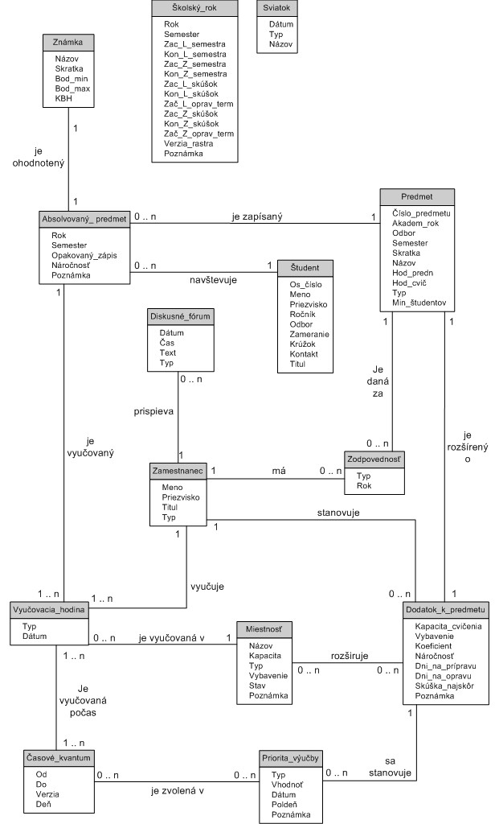
obr. 13 - Diagram modelu údajov (logická úroveň)

Entity logického modelu údajov
V tejto časti sú opísane všetky identifikované entity diagramu modelov údajov. Opis pozostáva z určenia účelu údajovej entity, jej názvu a zoznamu významných atribútov ktoré zahŕňa.

Entita Študent charakterizuje základné údaje študenta, okrem osobných údajov (atribúty meno, priezvisko, titul) je to predovšetkým zaradenie v rámci školy. Presne určuje ročník (atribút ročník), odbor (atribút odbor) a krúžok (atribút krúžok), ktorý študent navštevuje a samozrejme aj zameranie (atribút zameranie) odboru. Zameranie odboru znamená bližšiu špecifikáciu odboru, čiže jeho ďalšie delenie (napríklad odbor informatika má ďalšie zamerania softvérové inžinierstvo, počítačové systémy a siete, atď). Navyše má každý študent pridelené osobné číslo (atribút os_číslo) a kontakt (atribút kontakt), kde ho je možné zastihnúť.

Atribút | Možné hodnoty | Vysvetlenie
odbor | INF  AUT  ESI  EMI  EL  TLK | Informatika  Automatizácia  Elektroenergetické a silnoprúdové inžinierstvo  Elektromateriálové inžinierstvo  Elektronika  Telekomunikácie
zameranie | SI  PSS | Softvérové inžinierstvo  Počítačové systémy a siete

Entita Predmet, ako aj z názvu vyplýva definuje predmety, ktoré sa v škole vyučujú. Každý predmet má pridelené jednoznačné číslo (atribút číslo_predmetu), má stanovený ročník (atribút akadem_rok) a semester (atribút semester), v ktorom sa vyučuje a v rámci ktorého odboru (atribút odbor) je zaradený. Každý predmet má presne definovaný názov (atribút názov) a pre ľahšiu manipuláciu s ním aj výstižnú skratku (atribút skratka). Atribúty hod_predn, hod_cvič špecifikujú koľko trvá prednáška, respektívne cvičenie konkrétneho predmetu. Každý predmet potrebuje mať určený minimálny počet študentov, potrebný na jeho otvorenie (atribút min_študentov). Nakoniec atribút typ určuje typ ukončenia skúšky.

Atribút | Možné hodnoty | Vysvetlenie
typ | Z  S  ZS  KZ  ŠS | Zápočet  Skúška  Zápočet a zároveň aj skúška  Klasifikovaný zápočet  Štátna skúška

Entita Absolvovaný_predmet zachytáva väzbu medzi študentom a predmetom. Každý študent si môže zapísať viacero predmetov v konkrétnom roku (atribút rok) a semestri (atribút semester). V prípade ak študent nespraví skúšku musí si znova zapísať ten istý predmet, čo označuje atribút opakovaný_zápis. Každý študent môže pripomienkovať predmet, ktorý si zapísal a to tým spôsobom, že určí z príslušnej stupnice náročnosť predmetu (atribút náročnosť), ktorá sa zvyšujúcim číslom zvyšuje. K predmetu môže pridať ešte nejakú poznámku (atribút poznámka), ktorá môže slúžiť tvorcovi pri vytváraní rozvrhu.

Atribút | Možné hodnoty | Vysvetlenie
semester | L  Z | Letný semester  Zimný semester
opakovaný_zápis | 1  0 | Jedná sa o opakovaný zápis  Nejedná sa o opakovaný zápis
náročnosť | 1  2, 3, 4, 5, 6  7 | Minimálna náročnosť  Postupne rastúca náročnosť predmetu  Maximálna náročnosť

Entita Zamestnanec je entita všeobecne označujúca zamestnanca školy. Osobné údaje zamestnanca charakterizujú atribúty meno, priezvisko a titul. O tom, či sa jedná o garanta predmetu, pedagóga, tvorcu, atď. rozhoduje atribút typ, ktorý umožňuje, aby zamestnanec mal naraz viac úloh v systéme (pedagóg môže byť zároveň aj tvorcom, atď.).

Atribút | Možné hodnoty | Vysvetlenie
typ | 1  2  4  8  16  32  2+8=10 | Pedagóg  Garant  Pracovník/pracovníčka sekretariátu školy  Tvorca  Administrátor prípravnej etapy  Administrátor  Garant a zároveň tvorca

Entita Miestnosť umožňuje zaznamenať všetky potrebné údaje o miestnostiach v škole. Každá miestnosť je špecifická svojím názvom (atribút názov), kapacitou (atribút kapacita) a vybavením (atribút vybavenie). Atribút vybavenie určuje aké pomôcky poskytuje miestnosť pre pedagogický proces, napríklad či miestnosť obsahuje meotar, počítače, meracie prístroje, prípadne ďalšie. Atribút typ určuje, či sa jedná o prednáškovú miestnosť, počítačovú prípadne iné miestnosti. Vzhľadom na to, že miestnosť môže byť z času na čas v prestavbe, prípadne sa nemôže využiť na pedagogický proces obsahuje entita atribút stav, ktorá označuje aktuálny stav miestnosti. Ku každej miestnosti je možné pridať krátku poznámku (atribút poznámka).

Atribút | Možné hodnoty | Vysvetlenie
typ | PCM  LAB  PRM | Počítačová miestnosť  Laboratórium  Prednášková miestnosť

Entita Dodatok_k_predmetu poskytuje rozširujúce informácie k určitému predmetu, ktoré môže zadávať garant tohoto predmetu. Ide konkrétne o maximálny počet študentov, ktorí sa môžu zúčastniť na jednom cvičení (atribút kapacita_cvičenia), alebo vybavenie ktoré je potrebné pre pedagogický proces (atribút vybavenie). Garant predmetu môže rovnako ako študent určiť náročnosť predmetu (atribút náročnosť) výberom z nejakej stupnice a zároveň aj počet dní, koľko odporúča pripravovať sa na skúšku (atribút dni_na_prípravu). Aby bolo možné pri plánovaní rozvrhu, presnejšie opravných termínov, zohľadniť určitý čas potrebný na opravu písomiek, môže garant zadať počet dní, ktoré približne potrebuje na opravu skúšok (atribút dni_na_opravu). Atribút skúška_najskôr presne definuje dátum, kedy sa môže skúška z daného predmetu uskutočniť. Dôvodom pre stanovenie takéhoto dátumu môže byť termín odovzdania nejakej práce, ktorý môže byť až po začatí skúškového obdobia. Garant predmetu môže zadať aj kalkulačné číslo (atribút koeficient) pomocou ktorého bude možné pri tvorbe rozvrhu stanoviť miestnosti, ktoré podľa garanta vyhovujú procesu výučby. A nakoniec každé rozšírenie predmetu môže obsahovať poznámku (atribút poznámka).

Entita Priorita_výučby je entita, ktorá umožňuje garantovi konkrétneho predmetu stanoviť časové priority výučby. Má možnosť určiť konkrétny dátum (atribút dátum), kedy mu termín skúšky vyhovuje, respektívne nevyhovuje. Práve atribút vhodnosť určuje, či je zvolený predmet pre garanta vhodný, nevhodný, alebo ho úplne zamieta. Pre cvičenie má garant predmetu možnosť určiť poldeň, ktorý mu vyhovuje (respektívne nevyhovuje) a pre prednášku môže určiť presné časové intervaly. Atribút typ označuje, či sa jedná o prednášku, cvičenie alebo skúšku pre ktorú garant určuje časovú prioritu. Ku každej pridelenej priorite má možnosť doplniť krátku poznámku (atribút poznámka).

Atribút | Možné hodnoty | Vysvetlenie
vhodnosť | V  N  Z | Vyhovuje  Nevyhovuje  Zamietnuť úplne
typ | PR  CV  RTS  OTS | Prednáška  Cvičenie  Riadny termín skúšky  Opravný termín skúšky
poldeň | PONDO  PONPO  UTDO  UTPO  STRDO  STRPO  STVDO  STVPO  PIADO  PIAPO | Pondelok doobeda  Pondelok poobede  Utorok doobeda  Utorok poobede  Streda doobeda  Streda poobede  Štvrtok doobeda  Štvrtok poobede  Piatok doobeda  Piatok poobede

Entita Zodpovednosť umožňuje definovať množinu predmetov, za ktorú je konkrétny zamestnanec v konkrétnom roku (atribút rok) zodpovedný. Atribút typ určuje či sa jedná o prednášajúceho, cvičiaceho alebo garanta predmetu.

Atribút | Možné hodnoty | Vysvetlenie
typ | 1  2  4 | Prednášajúci  Cvičiaci  Garant predmetu

Entita Časové_kvantum slúži na uchovanie začiatku (atribút od) a konca (atribút do) vyučovacej hodiny. Vyučovanie sa deje v pracovných dňoch (atribút deň). Vzhľadom na to, že časový raster sa môže počas rokov meniť vyskytuje sa v entite nachádza aj atribút verzia, ktorý určuje verziu rastra (môže ich byť viac a líšia sa začiatkami, resp. koncami hodín).

Atribút | Možné hodnoty | Vysvetlenie
deň | PON  UT  STR  STV  PIA | Pondelok  Utorok  Streda  Štvrtok  Piatok

Entita Vyučovacia_hodina jednoznačne špecifikuje vyučovaciu hodinu a teda aj rozvrh určením času výučby, miestnosti, v ktorej sa vyučuje a v neposlednom rade pedagóga, ktorý zabezpečuje pedagogický proces pre každý jeden zapísaný predmet. Obsahuje atribút dátum, pre prípad, že sa jedná o skúškový rozvrh a tak mu musí presne stanoviť dátum, kedy sa skúška koná. Atribút typ špecifikuje, či sa jedná o vyučovaciu hodinu, ktorá je prednáškou, cvičením, riadnym termínom skúšky, opravným termínom skúšky alebo takzvaným dohodnutým termínom skúšky (vzniká na základe dohody študentov s garantom predmetu).

Atribút | Možné hodnoty | Vysvetlenie
typ | PR  CV  RTS  OTS  DTS | Prednáška  Cvičenie  Riadny termín skúšky  Opravný termín skúšky  Dohodnutý termín skúšky

Entita Diskusné_fórum zabezpečuje komunikáciu pomocou diskusného fóra. Vybraný zamestnanec môže posielať príspevky (atribút text) do diskusného fóra a tak pripomienkovať vytvorený rozvrh. Pre každú odoslanú správu sa uchováva dátum (atribút dátum) a čas (atribút čas) odoslania. Atribút typ určuje čoho sa príspevok týka, či je ku konkrétnemu predmetu, či pre semestrálny alebo skúškový rozvrh a podobne.

Entita Známka vyjadruje základný číselník známok. Poskytuje celý textový názov známky (atribút názov) jej skrátené textové označenie (atribút skratka). Ďalej minimálny počet bodov (atribút bod_min), ktorý je potrebný na dosiahnutie známky a maximálny počet bodov (atribút bod_max), ktorý zhora ohraničuje body pre známku. Posledným atribútom entity je KBH, koeficient bodového hodnotenia, ktorý udáva poradie známky a jej bodové ohodnotenie.

Entita Sviatok uchováva všetky sviatky a voľné dni v roku pomocou atribútu dátum, ktorý jednoznačne identifikuje dátum, kedy je sviatok. Ďalším atribútom je nepovinný názov (atribút názov) sviatku a typ (atribút typ), ktorý určuje, či sa jedná o štátny sviatok, alebo voľno udelené dekanom prípadne rektorom školy.

Entita Školský_rok poskytuje základné informácie o aktuálnom školskom roku, ako je začiatok a koniec letného semestra (atribúty Zač_L_semestra, Kon_L_semestra), začiatok a koniec zimného semestra (atribúty Zač_Z_semestra, Kon_Z_semestra), začiatok a koniec letného skúškového obdobia (atribúty Zač_L_skúšok, Kon_L_skúšok), začiatok a koniec zimného skúškového obdobia (atribúty Zač_Z_skúšok, Kon_Z_skúšok). Môžu byť doplnené aj termíny začiatku opravných skúšok pre letný aj zimný semester (atribúty Zač_L_oprav_term, Zač_Z_oprav_term). Ďalej je to verzia rastra (atribút verzia_rastra), ktorá sa v konkrétnom roku používa, aktuálny semester (atribút semester) a poznámka (atribút poznámka), ktorá môže byť pridaná.

Hrubý návrh systému
V predkladanej časti projektovej dokumentácie bude prezentovaný hrubý návrh vyvíjaného systému na Tvorbu rozvrhu. Pôjde jednak o návrh z hľadiska dátového spracovania, ďalej o návrh pokrytia špecifikovanej funkcionality systému a tiež o návrh fyzickej architektúry systému. Toto bude realizované prostredníctvom modelu údajov na fyzickej úrovni a návrhom architektúry systému. To znamená, že takto vytvorený návrh by mal odrážať všetky základné vlastnosti a správanie celého vytváraného systému. Bude potom slúžiť ako predloha pri vývoji prototypu systému.

Model údajov systému (fyzická úroveň)
V kapitole 3.4 sme vytvorili logický model údajov. Takýto model je “vyčerpávajúci“ z hľadiska údajov. To znamená, že obsahuje všetky údaje potrebné pre informačný systém, predstavuje však implementačne nezávislý pohľad na údaje v systéme. Neuvažuje teda počítačovú reprezentáciu, nezameriava sa na materiálnu podstatu informácií a zabezpečuje odstránenie redundancie údajov [1]. Cieľom tejto kapitoly je prehodnotiť korektnosť a úplnosť diagramu modelu údajov na logickej úrovni vytvoreného v kapitole 3.4.1 vzhľadom na špecifikáciu systému. Potom takýto model pretransformujeme na fyzickú úroveň. Vytvoríme teda fyzický model údajov, ktorý zachytáva aj pohľad reprezentácie údajov potrebných pre informačný systém v počítači. S tým súvisí tvorba kľúčov jednotlivých entít, ako aj určenie materiálnej podstaty jednotlivých jej atribútov.

Diagram modelu údajov (fyzická úroveň)
V tejto časti dokumentu uvádzame fyzickú úroveň diagramu model údajov, ktorá zahŕňa všetky údaje potrebné pre informačný systém aj s pohľadom ich reprezentácie v počítači. Diagram sa od diagramu modelu údajov na logickej úrovni z kapitoly 3.4.1 výrazne neodlišuje. Pridali sme kľúče (primárne a cudzie) ku jednotlivým entitám a zamerali sme sa na určenie materiálnej podstaty údajov (údajové typy jednotlivých atribútov). Práve toto má určiť reprezentáciu údajov v počítači. Význam väzieb medzi údajovými entitami sa po uvedení kľúčov výrazne zmenšuje, keď vzájomné vzťahy údajových entít sú viditeľné z použitia jednotlivých kľúčov.

Pri prideľovaní kľúčov ku jednotlivým entitám sme sa rozhodli pre nasledujúci prístup. Každej entite vytvoríme identifikačný kľúč, ktorý jednoznačne charakterizuje jej inštancie. Nasledovne entitám priradíme tiež kľúče iných údajových entít diagramu, tak ako to vyplýva z väzobných vzťahov medzi entitami na logickej úrovni.

Fyzický model údajov vznikol konverziou z logického modelu údajov. Niektoré názvy entít boli zmenené, tieto zmeny budú bližšie popísané. Model údajov na fyzickej úrovni bol navyše doplnený o väzobné entity, ktoré slúžia na rozloženie vzťahov n ku n a niektoré ďalšie, ktoré sú na fyzickej úrovni nevyhnutné, respektívne o entity, ktoré vznikli pri optimalizácii modelu. Entity boli rozšírené o niektoré atribúty, ktoré sú potrebné pre fungovanie systému a zabezpečenie všetkých prípadov použitia. Okrem toho boli pridelené každej entite primárne a cudzie kľúče, ktoré zabezpečujú referencie medzi jednotlivými entitami. Väčšine entít boli pridelené nové primárne kľúče, no u niektorých sa ako primárny kľúč označil atribút, ktorý jednoznačne identifikuje každú inštanciu entity. V modely údajov na fyzickej úrovni nastali nasledovné zmeny v označení entít:

Pôvodný názov v logickom modely | Upravený názov vo fyzickom modely
Absolvovaný_predmet | Zápis
Časové_kvantum | Časový_raster
Dodatok_k_predmetu | Rozšír_pred_garant

Ako už bolo spomenuté, do fyzického modelu údajov pribudli niektoré entity. Sú to nasledovné väzobné entity. Čas_výučby, ktorá spája entity Vyučovacia_hodina a Časový_raster. Táto umožňuje prideliť viacero časových úsekov z časového rastra, v ktorých sa môže hodina vyučovať. Ďalej je to entita Čas_konania, spájajúca entity Vyučovacia_hodina a Časový_raster s významom prioritne určiť viacero časov, v ktorých garantovi predmetu vyhovuje výučba. Podobný význam má aj ďalšia väzobná entita Pridelená_miestnosť, len s tým rozdielom, že v tomto prípade garant neurčuje vyhovujúci čas, ale množinu vyhovujúcich miestností. Entita je prepojením medzi entitami Rozšír_pred_garant a Miestnosť. Obsahuje navyše atribút typ, ktorý presne špecifikuje, či ide o miestnosť na prednášky, cvičenia, respektívne skúšku.

Atribút | Možné hodnoty | Vysvetlenie
typ | PR  CV  RTS  OTS | Miestnosť pre prednášku  Miestnosť pre cvičenie  Miestnosť pre riadny termín skúšky  Miestnosť pre opravný termín skúšky

Entita Rozvrh pribudla v dôsledku optimalizácie modelu údajov. Dôvodom bolo, aby sa neopakovali neustále rovnaké údaje. Preto bola entita Vyučovacia_hodina, rozdelená na dve časti s tým, že Rozvrh, obsahuje atribút dátum, označujúci dátum konania sa skúšky a Vyučovacia_hodina atribút typ. Navyše v entite Vyučovacia_hodina pribudol ďalší atribút, pomocou ktorého je možné zabezpečiť špeciálne funkcie systému vyplývajúce z požiadaviek na systém. Je to atribút krok, ktorý zabezpečuje, aby sa v systéme pri tvorbe rozvrhu mohla vykonať akcia „o krok späť“, respektívne „o krok dopredu“. Táto akcia umožní vrátiť naposledy vykonanú zmenu v procese tvorby rozvrhu. Aby bolo možné zabezpečiť celkovú, korektnú funkčnosť systému boli do modelu pridané ďalšie dve entity Verzia_zoznamu a Aktuálny_krok s príslušnými atribútmi. Vzhľadom na to, že je možné inkrementálne vytvárať niektoré zoznamy, napríklad zoznamy miestností, časového rastra alebo rozvrh, je nevyhnutné zaznamenávať niektoré informácie, ktoré sa tohto procesu týkajú, ako je autor zoznamu (atribút autor), dátum vytvorenia (atribút dátum) respektívne verzia zoznamu (atribút verzia). Všetky spomenuté údaje obsahuje entita Verzia_zoznamu. Ďalšou doplnenou entitou je entita Aktuálny_krok zachytávajúca údaj, v ktorom inkrementálnom kroku (atribút krok) sa nachádza vývoj rozvrhu, časového rastra respektívne zoznamu miestností (atribút typ).
Entity boli v dvoch prípadoch rozšírené o ďalšie atribúty. Ide konkrétne o entity Študent a Zamestnanec, ku ktorým boli pridané atribúty login a heslo. Prvý z nich označuje prihlasovacie meno používateľa a druhý heslo do systému.

Primárny kľúč a cudzie kľúče sú v rámci entity (tabuľky) vždy jej indexmi. V rámci tabuľky sa však môžu nachádzať aj iné indexy. Tieto sú schopné transakcie s tabuľkou a samotnú prácu s údajmi systému urýchliť, ale aj spomaliť. Pri procese samotnej tvorby databázy (implementácie systému) tak treba veľmi citlivo určiť atribúty, ktoré budú realizované ako indexy tabuľky (entity). Úplne a konečné zadefinovanie indexov tabuliek (entít), sa veľmi často uskutočňuje až po určitej dobe ostrej (pilotnej) prevádzky implementovaného systému a to na základe vyhodnotenia najčastejšie sprístupňovaných atribútov entity, čiže v konečnom dôsledku kritérií vyhľadávania. Tento spôsob sa javí ako optimálny aj v tomto prípade.
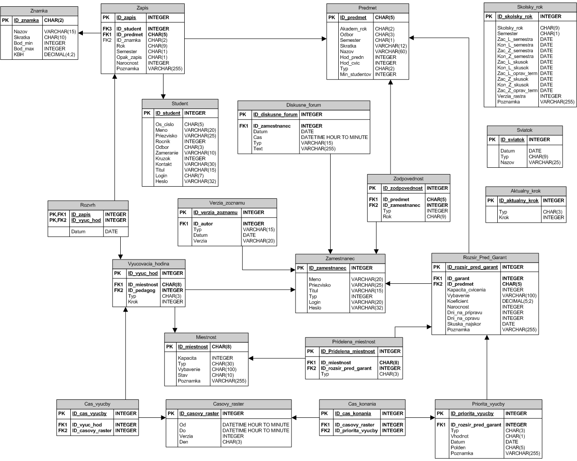
obr. 14 – Diagram modelu údajov (fyzická úroveň)

Architektúra systému
Kapitola je zameraná na návrh architektúry vytváraného informačného systému. A to jednak na návrh hierarchickej organizácie a dekompozície systému vo forme Štruktúrneho diagramu (Structure chart) vychádzajúcej zo špecifikácie tohto systému, ale tiež na návrh architektúry systému na fyzickej úrovni.

Architektúra systému (logická úroveň)
V kapitole sme na vyjadrenie navrhnutej architektúry použili techniku Štruktúrny diagram (Structure chart). Predstavuje techniku vytvárania hierarchickej dekompozície systému v etape návrhu informačného systému. Cieľom je zachytiť organizáciu systému, ktorá je odvodená zo špecifikácie systému.

Pri vytváraní Štruktúrneho diagramu sme použili kombináciu transformačnej a transakčnej analýzy. Takýmto spôsobom sme na základe navrhnutej architektúry informačného systému vytvorili predkladaný diagram.

Notácia: UZLY - reprezentácia modulov systému, meno charakterizuje funkčnosť modulu
HRANY - reprezentuje výmenu riadenia medzi modulmi
reprezentuje výmenu údajov medzi modulmi

Moduly vytváraného informačného systému:
Systém pre podporu tvorby rozvrhu
abstraktné transakčné centrum

Prihlásenie používateľa
svojou funkčnosťou zabezpečuje kontrolované
prihlásenie používateľa do systému, a následné určenie režimu činnosti systému

Načítaj meno a heslo používateľa
umožňuje interakciu s používateľom pri prihlasovaní do systému

Over meno a heslo
zabezpečuje overenie prihlasovacieho mena a určenie režimu činnosti systému

Výber režimu činnosti
plní úlohu dispečera po určení režimu činnosti systému

Administrátor prípravnej fázy
modul v úlohe transakčného centra pre blok funkcii naviazaných na činnosť
používateľa v režime Administrátor prípravnej fázy

Výber činnosti administrátora prípravnej fázy
plní úlohu dispečera pri vyvolaní funkčnosti vhodného modulu podľa voľby
používateľa.

Kontrola predmetov
vzhľadom na počet študentov zapísaných na jednotlivé predmety umožňuje ich otvorenie resp. neotvorenie v príslušnom semestri

Evidovanie vyučovacej miestnosti
umožňuje evidovať vyučovacie miestnosti školy spolu s charakteristikami ich vlastností

Reevidovanie krúžku
modul umožňuje modifikovať krúžok študenta a jeho presun do iného krúžku toho istého ročníka a odboru

Evidovanie zodpovednosti pedagóga
svojou funkčnosťou zabezpečuje naviazanie konkrétnych pedagógov (garantov, prednášateľov a cvičiacich) na jednotlivé predmety

Definovanie časového rastra
umožňuje definovanie časovej mriežky pre tvorbu rozvrhu

Tvorca
modul v úlohe transakčného centra pre blok funkcii naviazaných na činnosť
používateľa v režime Tvorca

Výber činnosti tvorcu
plní úlohu dispečera pri vyvolaní funkčnosti vhodného modulu podľa voľby

Podpora tvorby semestrálneho rozvrhu
modul zahrňujúci funkčnosť systému tykajúcu sa tvorby semestrálneho rozvrhu prednášok a cvičení s možnosťou jeho spätnej modifikácie

Podpora tvorby skúškového rozvrhu
modul umožňuje tvorbu skúškového rozvrhu s možnosťou jeho spätnej modifikácie

Podpora inkrementálej tvorby rozvrhu
umožňuje cyklické zakomponovávanie dodatočných požiadaviek na rozvrh prednášok, cvičení a skúškový rozvrh zo strany pedagógov

Garant
modul v úlohe transakčného centra pre blok funkcii naviazaných na činnosť
používateľa v režime Garant.

Výber činnosti garanta
plní úlohu dispečera pri vyvolaní funkčnosti vhodného modulu podľa voľby

Reevidovanie vlastností predmetu
modul umožňuje stanoviť počet prednáškových a cvičiacich hodín daného predmetu spolu s náročnosť predmetu z pohľadu času potrebného k príprave na skúšku

Stanovenie preferencií predmetu
tento modul umožňuje stanoviť pedagógmi preferované časy prednášok, cvičení a tiež termíny skúšok.

Študent
modul v úlohe transakčného centra pre blok funkcii naviazaných na činnosť
používateľa v režime Študent.

Evidovanie požiadaviek
svojou funkčnosťou zabezpečuje evidovanie požiadaviek študentov na rozvrh skúšok.

Administrátor
modul v úlohe transakčného centra pre blok funkcii naviazaných na činnosť
používateľa v režime Administrátor.

Evidovanie používateľov
svojou funkčnosťou zabezpečuje pridávanie, modifikovanie a odoberanie práv jednotlivým používateľom systému

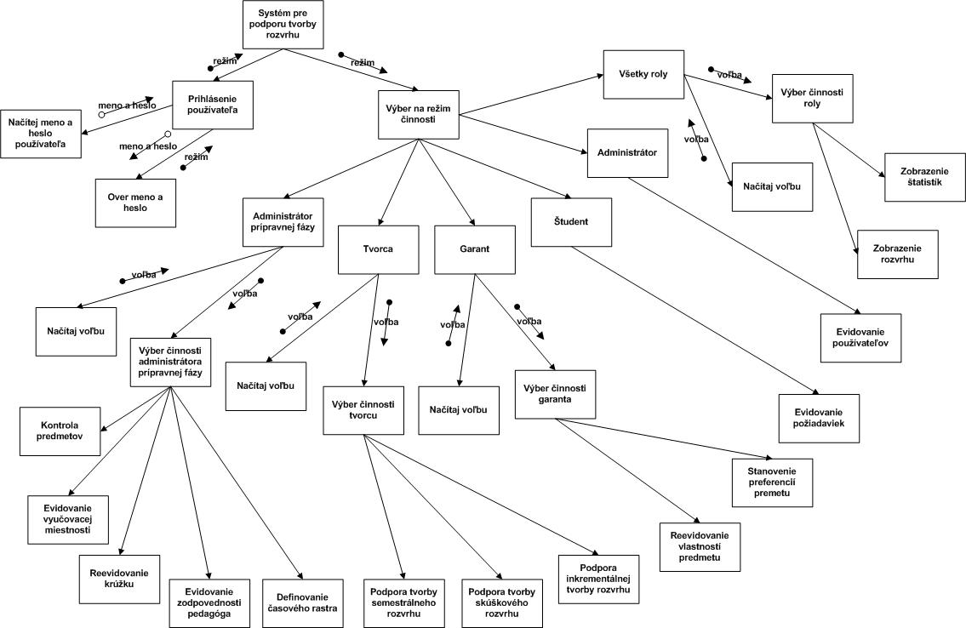
obr. 15 - Štruktúrny diagram
Vyjadrenie väzby Požiadavky – Moduly systému:

Požiadavky kladené na systém Zodpovedajúce moduly systému
Prihlásenie do systému prihlásenie používateľa, výber režimu činnosti

Kontrola predmetov administrátorom prípravnej etapy načítaj voľbu, výber činnosti administrátora prípravnej fázy, kontrola predmetov

Evidovanie vyučovacej miestnosti administrátorom prípravnej načítaj voľbu, výber činnosti administrátora prípravnej fázy, evidovanie miestnosti

Revidovanie krúžku administrátorom prípravnej etapy načítaj voľbu, výber činnosti administrátora prípravnej fázy, reevidovanie krúžku

Evidovanie zodpovednosti pedagóga administrátorom prípravnej načítaj voľbu, výber činnosti administrátora prípravnej fázy, evidovanie
etapy zodpovednosti pedagóga

Definovanie časového rastra administrátorom prípravnej etapy načítaj voľbu, výber činnosti administrátora prípravnej fázy, definovanie časového rastra

Podporovanie tvorcu pri tvorbe semestrálneho rozvrhu načítaj voľbu, výber činnosti tvorcu, podpora tvorby semestrálneho rozvrhu
Podporovanie tvorcu pri tvorbe rozvrhu skúšok načítaj voľbu, výber činnosti tvorcu, podpora tvorby skúškového rozvrhu

Podporovanie tvorcu pri inkrementálnej tvorbe rozvrhu načítaj voľbu, výber činnosti tvorcu, podpora inkrementálnej tvorby rozvrhu

Revidovanie vlastností predmetu garantom načítaj voľbu, výber činnosti garanta, reevidovanie vlastností predmetu

Garantom stanovovanie preferencií k predmetu načítaj voľbu, výber činnosti garanta, stanovenie preferencií predmetu

Evidovanie požiadaviek študentov evidovanie požiadaviek

Evidovanie používateľov administrátorom systému evidovanie používateľov

Zobrazovanie štatistík načítaj voľbu, výber činnosti roly, zobrazenie štatistík

Zobrazovanie rozvrhu načítaj voľbu, výber činnosti roly, zobrazenie rozvrhu

Architektúra systému (fyzická úroveň)
Ďalšou možnosťou je navrhnúť fyzickú úroveň architektúry informačného systému. To znamená, že budeme identifikovať fyzické uzly systému, na ktorých budú rozmiestnené presne špecifikované jednotlivé vrstvy systému. Pre vyvíjaný systém sme navrhli fyzickú architektúru typu klient – server, kde sme identifikovali nasledujúce fyzické uzly informačného systému:

- Aplikačný server – aplikačná vrstva systému

- Údajový server ( databáza ) – vrstva uloženia údajov systému

- Internetový server – vrstva sieťového rozhrania

- Terminál – prezentačná vrstva systému

Technologické riešenia navrhnuté ako zodpovedajúce prístupy ku implementácii jednotlivých vrstiev sú potom nasledovné:

- Aplikačný server – PHP modul

- Údajový server – PostgreSQL

- Internetovy server – Apache

- Terminál – ľubovoľný „chudý“ Internet-ový prehliadač

Prototyp systému
Tak ako je pri komplexných a sofistikovaných informačných systémoch dobrým zvykom, rozhodli sme sa aj my realizovať čiastočnú implementáciu vytváraného systému. Jednoduchšie povedané, vytvorili sme prototyp podrobne špecifikovaného a hrubo navrhnutého systému a to s cieľom overiť správnosť zvoleného riešenia, poprípade toto riešenie vylepšiť. V nasledujúcej kapitole tak popíšeme podrobne ciele, zvolený rozsah, prostredie a prirodzene aj zhodnotenie (prínosy) vytvoreného prototypu.

Cieľ prototypu
Informačný systém možno prototypovať z viacerých rôznych príčin, podľa ktorých potom následne zvolíme aj konkrétny použitý typ prototypu. Nás ku vytvoreniu prototypu motivovali nasledujúce základné ciele:

- Overenie správnosti riešenia systému: Cieľom je uistiť sa, že vytvárame systém správne, čiže v podstate zrealizovať proces verifikácie doteraz uskutočneného riešenia.

- Odhalenie zatiaľ neznámych požiadaviek: Cieľom je prototypovať jasné a podrobne špecifikované požiadavky a pri ich implementácii a komunikácii so zákazníkom (vedúcim projektu) naraziť na ďalšie požiadavky doteraz neznáme.

- Identifikácia nedostatkov z fázy návrhu: Cieľom je identifikovať všetky kľúčové nedostatky z fázy hrubého návrhu, ktoré sa prirodzene objavia práve pri samotnej implementácii. Predovšetkým však ide o sledovanie vynútených zmien v údajovej štruktúry (dátový model) systému.

- Návrh obrazoviek GUI: Cieľom je už v tomto momente vytvoriť šablóny používateľského rozhrania vytváraného systému, tak aby boli potencionálnemu používateľovi systému čo najbližšie. To znamená snahu vyvíjať systém spolu so zákazníkom (vedúcim projektu).

Takto špecifikované ciele jednoznačne stanovujú typ prototypu, pre ktorý sme sa v rámci čiastočnej implementácie systému rozhodli. Ide teda o prieskumný (evolučný) prototyp, ktorý by sme radi použili ako východiskový produkt pri implementácii celého systému.

Rozsah prototypu
Pre implementáciu v rámci prototypovania systému sme si vybrali vetvu použitia systému kategóriou používateľov Tvorca. Motivácia tejto voľby je celkom zrejmá a to vzhľadom na skutočnosť, že sa jedná o najkomplikovanejšiu a najkomlexnejšiu vetvu riešenia. Práve táto vetva riešenia tak pokrýva v podstate všetky kľúčové okamihy životného cyklu tvorby rozvrhu a funkcionalita pre ostatné kategórie používateľov je s ňou výrazne zviazaná. Takto zameraný prototyp môže odhaliť maximálne množstvo potencionálnych nedostatkov súčasného riešenia projektu a naviac nám uľahčí prácu pri implementácii samotného výsledného informačného systému.

Implementačné prostredie prototypu
Vzhľadom na zvolený prieskumný (evolučný) typ prototypu sme prirodzene zvolili také implementačné prostredie, ktoré zodpovedá navrhnutej technológii riešenia výsledného informačného systému. V tomto momente však treba zdôrazniť fakt, že na základe identifikovaných vlastností prostredia nasadenia vytváraného systémy vyplynula naša voľba zmeny databázového servera. Aktuálne sme pri implementácii použili prostredie PostgreSQL, ktoré sme následne zvolili aj za implementačné prostredie finálnej verzie systému.

Špecifikácia celého implementačného prostredia tak v tomto momente vyzerá nasledovne. Ako web-ový server je použitý Apache ver. 2.0.48 s modulom PHP 4.3.4, databázovým serverom je PostgreSQL 7.2.1 beta verzia pre Windows. Ako klientský terminál uvažujeme ľubovolný „chudý“ internetový prehliadač.

Ochrana dát
Dáta systému sú chránené pred zneužitím nepovolanou osobou zavedením kategórií používateľov. Konkrétne privilégiá a práva jednotlivých kategórií boli presne uvedené pri podrobnej špecifikácii vytváraného systému. Ako najvhodnejšie sa javí, aby samotná kontrola identity používateľov a tým aj ochrana dát bola realizovaná aplikáciou. To znamená, že v rámci dát systému (databázy, resp. databázového servera) možno identifikovať jediného používateľa a tým je samotná aplikácia. Kategórie používateľov tak budú realizované ako súčasť aplikácie, samozrejme s využitím príslušných dát systému. Vzhľadom na predpokladanú štruktúru používania systému sa javí tento spôsob ako veľmi efektívny. Prístup do databázy tak bude možné realizovať iba prostredníctvom aplikácie. Priamy prístup do databázy nebude umožnený ani používateľovi kategórie Administrátor.

Prototyp a jeho inštalácia
Samotný implementovaný prototyp vytváraného systému sa nachádza ako príloha ku dokumentácii. Je priložený vo forme CD-ROM média.

Priložený prototyp systému potom možno inštalovať podľa nasledujúceho návodu.

Kompletná inštalácia systému a prostredia pod OS Windows pozostáva z nasledujúcich krokov:

- inštalácia WWW servera Apache
- inštalácia PHP ako modul WWW servera Apache
- inštalácia databázového servera PostgreSQL
- vytvorenie databázy na databázovom servery
- naplnenie databázy
- zavedenie aplikačných PHP skriptov na WWW server

Inštalácia WWW servera Apache
Z adresára /instalacky/windowsApache 2.0.48/ umiestnenom na priloženom elektronickom médiu začneme inštaláciu spustením súboru apache_2.0.48-win32-x86-no_ssl.msi. Z užívateľských nastavení požadovaných pri inštalácii vyplňte iba nasledovné meno počítača, názov domény a e-mail administrátora. Ostatné inštaláciou ponúkané nastavenia necháme nezmenené.

Inštalácia PHP ako modul WWW servera Apache
Inštalácia PHP modulu spočíva v nakopírovaní obsahu adresára /instalacky/windows/php 4.3.3./, umiestnenom na priloženom elektronickom médiu, do adresára C:/php (ak neexistuje, tak ho vytvoríme) a doplnením nasledujúcich parametrov do konfiguračného súboru (najlepšie na koniec) httpd.conf (adresár C:/Program Files/Apache Group/Apache2/conf/)

ScriptAlias /php/ "c:/php/"
AddType application/x-httpd-php .php
Action application/x-httpd-php "/php/php.exe"

Inštalácia databázového servera PostgreSQL
Inštalácia databázového servera spočíva v nakopírovaní obsahu adresára /instalacky/windows/postgreSQL/, umiestnenom na priloženom elektronickom médiu, do adresára C:/psql (ak neexistuje, tak ho vytvoríme).
Následne nastavíme požadované premenné prostredia. Klikneme na tlačidlo Windows Start, tlačidlo Settings, tlačidlo Control panel a vyberieme položky System. Zvolíme záložku Advanced a klikneme na tlačidlo Environment Variables. Potom klikneme na tlačidlo New v oblasti System variables. Zobrazí sa nám okno, v ktorom položku Variable name vyplníme PGHOME a položku Variable value hodnotou C:\pgsql. Toto opakujeme aj pre nasledovné premenné.
Variable Name: PGDATA Variable Value: %PGHOME%\data
Variable Name: PGLIB Variable Value: %PGHOME%\lib
Variable Name: PGHOST Variable Value: localhost

Potom klikneme na položku Path v oblasti System Variables. Následne klikneme na tlačidlo Edit a na koniec reťazca uvedeného vo Variable Value pridáme ;%PGHOME%\bin.

Kliknutím na tlačidlo OK zatvoríme okno Environment Variables a podobne kliknitím na tlačidlo OK zatvoríme okno System Properties. Ďalším krokom je inicializácia adresára Data a to tak, že kliknutim na tlašidlá Start a Run napíšeme a potvrdíme príkaz initdb. Inštalácia služby databázového servera pozostáva podobne ako v predchádzajúcom prípade napísaním a potvrdením príkazu post_svc -install v príkazovom riadku. Po tom, čo sa vytvorí služba pre databázový server je potrebné spustiť démona príkazom
postmaster –D C:\pgsql/data
Po týchto krokoch je databázový server spustený a pripravený na prácu. Aby bolo možné pristupovať k databáze pomocou modulu PHP, je potrebné v adresáry C:\php premenovať súbor php.ini-recommended na php.ini. Približne na 428 riadku je potrebné upraviť premennú extension_dir na hodnotu "c:\php\extensions". Následne je potrebné vymazať bodkočiarku spred príkazu extension=php_pgsql.dll (umiestnenie približne na 567 riadku). Po vykonaní týchto krokov je potrebné reštartovať webový server Apache.

Vytvorenie databázy na databázovom servery
Databázu vytvoríme jednoduchým spustením súboru create_db.bat umiestnenom v adresáry /skripty/ddl.

Naplnenie databázy
Databázu naplníme spustením súboru insert_db.bat umiestnenom v adresáry /skripty/dml. Tieto skripty je možné spustiť až po vytvorení databázy.

Zavedenie aplikačných PHP skriptov na WWW server
Aplikačné PHP skripty zavediem na WWW server tak, že obsah adresára /skripty/php skopírujeme do prázdneho adresára C:/Program Files/Apache Group/Apache2/htdocs.

Korektnosť inštalácie systému môžeme overiť tak, že v internetovom prehliadači zadáme adresu localhost/index.php. Odpoveďou by malo byť uvítacia obrazovka systému.

Používateľská príručka prototypu
Prototyp ako aj doterajšie riešenie projektu ako takého sa zameriava na vytvorenie intuitívne použiteľného systému. Napriek tomu sme ku zrealizovanému prototypu vytvorili používateľskú príručku, ktorá má slúžiť ako pomôcka pri použití samotného prototypu. Príručka sa nachádza v dokumentácii ako príloha (Príloha B).

Zhodnotenie prototypu
Implementáciu prototypu sme realizovali vzhľadom na stanovené ciele. Z tohto pohľadu môžeme konštatovať, že zvolené smerovanie riešenia projektu je správne. Naviac sa nám podarilo vytvoriť základné používateľské obrazovky systému, ktoré v podstate predstavujú šablóny grafického používateľského rozhrania (GUI) cieľového systému. Keďže zvolená prototypovaná vetva riešenia systému je skutočne veľmi komplexná, podarilo sa nám zároveň identifikovať niektoré nedostatky (zmeny) fázy hrubého návrhu systému. Jedná sa predovšetkým o zmeny v rámci dátového modelu systému :

- V rámci tabuľky Rozšír_pred_garant bola odstránená referencia na tabuľku Zamestnanec, ktorú realizoval cudzí kľúč id_garant. V procese implementácie bola identifikovaná redundancia tejto informácie, keďže informácia o garantovi predmetu sa už v rámci databázy nachádza. Menovite je uchovávaná v dátovej entite Zodpovednosť.

- V tabuľke Časový_raster sa zmenili názvy atribútov od na čas_od a do na čas_do. Táto zmena bola vynútená samotným implementačným prostredím PostgreSQL, keďže pojem do predstavuje kľúčové slovo syntaxe databázového servera.

- Pre zjednodušenie implementácie a získavania informácií v rámci umiestnenia predmetov v konkrétnych časových kvantách pribudol v tabuľke Časový_raster atribút poradie dátového typu integer. Tento špecifikuje umiestnenie konkrétneho kvanta v rámci týždňa.

- Z požiadaviek identifikovaných v procese implementácie vyplynula aj potreba pridania atribútu dátového typu boolean do entity Miestnosť. Jedná sa o atribút viac_cvičení, ktorý špecifikuje možnosť využitia miestnosti v rámci jedného časového kvanta viacerými cvičeniami. Typickým príkladom takýchto miestností sú počítačové laboratóriá či laboratóriá iného typu.

- Ku priamočiarejšej implementácii má prispieť aj zmena v rámci dátovej entity Predmet. Tu sa pridal nový atribút typu automaticky sa inkrementujúce číslo s názvom id_predmet. Pôvodne existujúci atribút s takýmto názvom sa pretransformoval na atribút pid. Táto zmena vyplynula predovšetkým vzhľadom na potreby zjednodušenia a jednoznačného identifikovania takých predmetov, ktoré sú realizované cez viacero odborov, poprípade sa odlišujú iba prednášajúcim predmetu.

- V entite Miestnosť sa zmenil dátový typ atribútu Stav na integer. Práve tento je plne postačujúci pre reprezentovanie cielenej informácie.

- V dôsledku vyššie uvedenej zmeny z entity Predmet sa v rámci údajovej entity Rozšírenie_pred_garant zmenil dátový typ atribútu id_predmet na integer.

- Údajová entita Rozvrh musela byť rozšírená o atribút id_predmet, ktorý je cudzím kľúčom referencujúcim entitu Predmet. Toto bolo spôsobené uvedomením si skutočnosti, že v čase prideľovania časových kvánt jednotlivým cvičeniam nepoznáme ešte konkrétne množiny študentov, ktoré sa budú na nich zúčastňovať. Pridelené vyučovacie hodiny pre cvičenia konkrétneho predmetu tak budú v prvej fáze naviazané na predmet ako taký a nie na študentov. Naviazanie na študentov sa uskutoční až v kroku priraďovania jednotlivých množín študentov ku jednotlivým vyučovacím hodinám.

Okrem toho prinieslo implementovanie jednotlivých špecifikovaných požiadaviek systému aj identifikovanie doteraz neznámych funkcionálnych požiadaviek, čiže zmien v ponímaní funkcionality systému:

- V jednotlivých prípadoch použitia systému pre rolu Tvorca rozvrhu, kde tvorca rozvrhu za pomoci prototypovaného informačného systému priraďuje jednotlivým, systémom skontrolovaným, nekolíznym a vhodným časovým kvantám konkrétne predmety (semestrálne, skúškové), prišlo ku jednej zmene. A to v zmysle chápania role tvorcu rozvrhu ako osoby, ktorá nesie zodpovednosť za svoje rozhodnutia a preto systémom obmedzovaná pri tvorbe rozvrhu nesmie byť. To znamená, že takýto tvorca môže priradiť predmet na vlastnú zodpovednosť aj ku kolíznemu časovému kvantu.

- Vzhľadom na zmenu dátového modelu v zmysle rozšírenia údajovej entity Rozvrh o atribút id_predmet referencujúci entitu Predmet ako cudzí kľúč a tiež uvedomenie si skutočnosti, že zoznam študentov zúčastňujúcich sa na konkrétnej vyučovacej hodine cvičenia určitého predmetu je známy až po pridelení časových kvánt cvičeniam všetkým predmetov, sme museli prehodnotiť funkcionalitu systému pri tvorbe rozvrhu cvičení. Systém najskôr naviaže tvorcom prideľované vyučovacie hodiny cvičení predmetu práve na konkrétny predmet. Vzhľadom na tento predmet a uskutočnené naviazanie vyučovacej hodiny cvičenia na takýto predmet sa realizuje aj kontrola možných kolíznych prekryvov. Kde prekryv s prednáškou predmetu, s inými cvičeniami predmetu, ako aj s prednáškami iných predmetov daného ročníka a odboru je plne smerodajný (nie je možné ho ignorovať), ale prekryv s cvičeniami iných predmetov daného ročníka a odboru je smerodajný len do tej miery, v ktorej je ho možné odstrániť. Zvyšná kontrola kolízií sa následne uskutočňuje až vo fáze prideľovania konkrétnych skupín študentov na jednotlivé vyučovacie hodiny cvičení.

Z uvedeného možno hodnotiť prototyp jednoznačne ako úspešný, keďže prispel ku splneniu tých cieľov, vzhľadom na ktoré bol implementovaný. Takto vytvorený prototyp môže byť ďalej priamo použitý pri ďalšom vývoji systému.

Podrobný návrh systému
Fáze podrobného návrhu systému predchádzal proces implementácie jeho prototypu. Tento vychádzal z etapy podrobnej špecifikácie a hrubého návrhu systému. Išlo o prieskumný (evolučný) typ prototypu, ktorý tak bol realizovaný s cieľom overiť si správnosť doterajšieho riešenia (smerovania) systému a vytvoriť východiskový systém pre finálnu implementáciu celého systému. Predovšetkým však bolo cieľom identifikovať na základe implementácie známych požiadaviek systému doposiaľ neodhalené požiadavky a odhaliť prípadné nezrovnalosti z fázy špecifikácie, či hrubého návrhu systému. Práve tieto ovplyvnia proces finálnej implementácie systému a teda musia byť zahrnuté v etape jeho podrobného návrh. Tento navrhuje funkcionalitu systému na najnižšej (implementačnej) úrovni granularity a to vo forme scenárov spracovania systému vychádzajúcich zo špecifikovaných prípadov použitia systému a následne identifikovaných zmien v rámci prototypu. Ďalej navrhuje tiež údajovú štruktúru systému na fyzickej úrovni v podobe finálnej verzie diagramu modelu údajov systému. No a na záver uvádza model správania sa (dynamický model) systému vo forme stavového diagramu. Treba zároveň zdôrazniť, že vzhľadom na charakter realizovaného prototypu práve tento obsahuje už navrhnutú stratégiu ochrany dát systému, zvolené technologické riešenie systému, či návrh šablón obrazoviek používateľského rozhrania systému.

Model funkcií systému
V tejto etape vývoja sýtemu sa zameriavame už na zachytenie a návrh finálnej funkcionality systému na nízkej úrovni granularity. Jedným zo spôsobov je vytvorenie scenárov spracovanie systému, ktoré transformujú na implementačnú úroveň podrobne špecifikované prípady použitia systému a naviac umožňujú do nich zakomponovať v prototype identifikované zmeny funkcionality systému.

Scenáre spracovania systému
Scenáre spracovania transformujú a vychádzajú v zásade z prípadov použitia systému (kapitola 3.3.2). Na rozdiel od nich však scenáre spracovania presne opisujú navrhnutú funcionalitu systému, teda činnosť (spracovanie) systému. Zo scenárov spracovania tak musí byť jednoznačne zrejmé, ako navrhovaný systém reaguje na požiadavky používateľa. Na opis spracovania systémom sme použili štruktúrovaný jazyk (AK, TAK, INAK, OPAKUJ, atď.). Pri spracovaní sa odvolávame na už špecifikované údajové entity respektívne ich atribúty, kde samotné spracovanie sa zaznačí volaním špecifikovaných funkcií systému (slovíčko Call znamená samotné volanie funkcie systému). V scenári sme tvarom písma rozlíšili špecifikované funkcie a údaje systému. Hrubým písmom sú označené údajové entity a kurzívou zasa volané konkrétne funkcie systému. Samotné scenáre spracovania sú usporiadané vzhľadom na jednotlivé kategórie používateľov systému. Za každým scenárom spracovania sú potom uvedené opisy všetkých funkcií použitých v danom scenári.

PRÍPADY POUŽITIA SPOLOČNÉ PRE VŠETKÝCH POUŽÍVATEĽOV
Scenár spracovania ku prípadu použitia prihlásenia sa používateľa do systému:

AK obsluha spustí systém
TAK systém si vyžiada identifikačné údaje ako prihlasovacie meno a heslo
AK obsluha zadá žiadané údaje
TAK AK sú údaje korektné
TAK systém vytvorí záznam o prihlásení sa konkrétneho používateľa
systém sprístupní svoje funkcie podľa práv používateľa
INAK systém upozorní na nesprávne zadané údaje
systém si opätovne vyžiada identifikačné údaje
INAK systém skončí
INAK obsluha pokračuje v doterajšej činnosti

PRÍPADY POUŽITIA PRE TVORCU ROZVRH
Scenár spracovania ku prípadu použitia zobrazenia rozvrhu z rôznych pohľadov:

AK prihlásený používateľ == študent
TAK Zobraz konkrétny rozvrh pre(študent)
AK používateľ zvolí možnosť zobraziť rozvrh pomocou filtra
TAK Call Vytvor filter pre zobrazenie rozvrhu()
INAK AK používateľ == pedagóg
TAK Zobraz konkrétny rozvrh pre(pedagóg)
AK používateľ zvolí možnosť zobraziť rozvrh pomocou filtra
TAK Call Vytvor filter pre zobrazenie rozvrhu()
INAK AK používateľ == pracovník/pracovníčka sekretariátu školy
TAK Call Vytvor filter pre zobrazenie rozvrhu()

Opis použitých funkcií:
Vytvor filter pre zobrazenie rozvrhu()

AK používateľ == pracovník/pracovníčka sekretariátu školy
TAK Filter ponúkne možnosť zobraziť celý rozvrh, pre ročník, odbor, krúžok a miestnosť
INAK AK používateľ == študent
TAK Filter ponúkne možnosť zobraziť celý rozvrh, pre ročník, odbor, krúžok
INAK AK používateľ == pedagóg
TAK Filter ponúkne možnosť zobraziť celý rozvrh, pre ročník, odbor, predmet
AK používateľom zvolené kritériá sú korektné
TAK AK používateľ zvolil zobrazenie semestrálneho rozvrhu
TAK Call Zobraz semestrálny rozvrh()
INAK Call Zobraz skúškový rozvrh()
INAK “Vami špecifikované kritériá sú nekorektné“

Scenár spracovania ku prípadu použitia procesu tvorby prednáškového rozvrhu pre všetky študijné ročníky a pre jeden daný ročník:

OPAKUJ Call Zaraď do prednáškového rozvrhu prednášané predmety zvoleného ročníka ( )
OPAKUJ Call Zaraď do prednáškového rozvrhu predmet príslušného ročníka ( )
AK používateľ korektne špecifikuje zaradenie zvoleného predmetu do rozvrhu
TAK Call Zaradenie predmetu to prednáškového rozvrhu ( )
INAK „Vami zaradzovaný predmet nebol zaradený do pred. rozvrhu“
AK používateľ ukončí zaradzovanie predmetov do rozvrhu
ALEBO
používateľ potvrdí platnosť aktuálneho stavu prednáškového rozvrhu
TAK Call Uloženie aktuálnej verzie rozvrhu ( )
AK používateľ zvolí návrat k predchádzajúcemu kroku tvorby rozvrhu
A
existuje predchádzajúci krok tvorby rozvrhu
TAK Call KrokSpatDopredu ( )
AK používateľ zvolí návrat k nasledujúcemu kroku tvorby rozvrhu
A
existuje nasledujúci krok tvorby rozvrh
TAK Call KrokSpatDopredu ( )
DOVTEDY POKIAĽ Nie sú do prednáškového rozvrhu zaradené všetky predmety príslušného ročníka
DOVTEDY POKIAĽ Nie sú do prednáškového rozvrhu zaradené všetky prednášané predmety
Call ZmenaRozvrhuBezKontroly ( )

Opis použitých funkcií:
Zaraď do prednáškového rozvrhu prednášané predmety zvoleného ročníka ( ) – zabezpečí výpis okna s možnosťou špecifikovať ročník, ktorého prednášané predmety ešte nie sú zaradené do rozvrhu a umožní tvorcovi rozvrhu zvoliť práve jeden ročník.

Zaraď do prednáškového rozvrhu predmet príslušného ročníka ( ) – zabezpečí výpis okna s možnosťou špecifikovať prednášaný predmet vopred zvoleného ročníka, ktorý ešte nie je zaradený do prednáškového rozvrhu, spolu s preddefinovaným časovým rastrom a umožní tvorcovi rozvrhu zvoliť jeho zaradenie doň.

Zaradenie predmetu to prednáškového rozvrhu ( ) – vkladá nový prednášaný predmet do rozvrhu, t.j. vytvorí nové objekty údajových entít Rozvrh, Vyučovacia_hodina, Čas_výučby, Rozvrh a informuje používateľa o úspešnosti zaevidovania premetu do prednáškového rozvrhu.

Uloženie aktuálnej verzie rozvrhu ( ) – prehlási aktuálnu verziu prednáškového rozvrhu za najnovšiu a uzamkne možnosť návratu k predchádzajúcim a nasledujúcim krokom tvorby rozvrhu, t.j. aktualizuje objekt Školský_rok a odstráni všetky záznamy v tabuľkách Rozvrh, Vyučovacia_hodina, Čas_výučby, Rozvrh ktorých atribút krok je väčší ako aktuálny krok.

KrokSpatDopredu ( ) – podľa príslušného scenára spracovania

ZmenaRozvrhuBezKontroly ( ) – podľa príslušného scenára spracovania

Scenár spracovania ku prípadu použitia procesu tvorby rozvrhu cvičení:

AK obsluha spustí vytvorenie rozvrhu
TAK systém si vyžiada údaje o práve vytváranej verzii rozvrhu
AK obsluha zadá číslo verzie
TAK
OPAKUJ POKIAĽ nie sú zadané všetky cvičenia pre daný ročník
systém zobrazí usporiadaný zoznam predmetov podľa filtrovacích kritérií
AK obsluha vyberie jeden z ponúkaných predmetov
TAK systém vypočíta počet kvánt pre pokrytie výučby predmetu
systém zobrazí voľné učebne určené pre cvičenia daného predmetu spolu so zadnými
časovými prioritami garanta
systém umožní zadať vypočítaný počet kvánt
obsluha určí kvantá na výučbu daného predmetu
INAK systém ukončí zadávanie cvičení
OPAKUJ
INAK systém sa vráti späť do hlavného menu
INAK systém zostane v hlavnom menu

Scenár spracovania ku prípadu použitia doplnenia krúžkov k vytvorenému rozvrhu:

AK obsluha z menu vyberie možnosť "Priradenie krúžkov k cvičeniam"
TAK systém zobrazí usporiadaný zoznam predmetov
AK obsluha vyberie jeden z predmetov
TAK systém aj obsluha pokračujú podľa ZobrazenieRozvrhu
OPAKUJ POKIAĽ nie sú priradené všetky krúžky
systém zobrazí rozvrhový raster a zoznam nepridelených krúžkov k danému predmetu
AK obsluha v rozvrhovom rastri špecifikuje cvičenie
TAK AK obsluha špecifikuje krúžok, ktorý sa zúčastní na určenom cvičení
TAK systém vytvorí záznam pre zvolený krúžok a cvičenie
INAK systém upozornení na neurčený krúžok
INAK systém upozorní na nešpecifikované cvičenie v rastri
OPAKUJ
OPAKUJ POKIAĽ nie sú priradený všetci študenti na cvičenia predmetu
systém zobrazí študentov nepriradených do žiadneho krúžku predmetu
AK obsluha vyberie študenta
TAK AK obsluha špecifikuje cvičenie v rozvrhovom rastri
TAK systém vytvorí záznam pre daného študenta a dané cvičenie predmetu
INAK systém upozorní na neurčené cvičenie v rozvrhovom rastri
INAK systém upozorní na neurčenie študenta
OPAKUJ
INAK systém upozorní obsluhu na nevybratý predmet
INAK systém pokračuje podľa ďalších pokynov obsluhy

Opis použitých funkcií:
ZobrazenieRozvrhu – postup, pomocou ktorého používateľ špecifikuje svoje požiadavky na zobrazenie rozvrhu, používateľ po zobrazení rozvrhu podľa obmedzení pracuje s takto zobrazeným rozvrhom

Scenár spracovania ku prípadu použitia doplnenie určených učiteľov do vytvoreného rozvrhu:

AK obsluha vyberie možnosť "Doplnenie učiteľov do rozvrhu"
TAK systém aj obsluha pokračujú podľa ZobrazenieRozvrhu
AK obsluha v rozvrhovom rastri určí kvantum
TAK systém ponúkne akcie, ktoré sa môžu nad kvantom vykonať
AK obsluha vyberie operáciu "Doplniť učiteľa"
TAK systém zobrazí relevantný zoznam učiteľov k danému predmetu
AK obsluha vyberie jedného z učiteľov
TAK systém uloží zadané údaje
systém aktualizuje zobrazenie rozvrhu
INAK systém upozorní na neurčeného učiteľa
INAK systém pokračuje podľa ďalších pokynov obsluhy
INAK systém upozorní na neurčené kvantum v rozvrhovom rastry
INAK systém pokračuje podľa ďalších pokynov obsluhy

Scenár spracovania ku prípadu použitia zmeny vytvoreného rozvrhu s obmedzenou kontrolou systému:

AK obsluha vyberie možnosť "Zmena rozvrhu bez kontroly"
TAK systém aj obsluha pokračujú podľa ZobrazenieRozvrhu
AK obsluha v rozvrhovom rastri určí kvantum
TAK systém v menu ponúkne všetky akcie nad kvantom (Presun prednášok, cvičení, skúšok či výmenu študentov priradených k cvičeniam)
AK obsluha vyberie špecifikuje operáciu
TAK systém vykoná nad daným kvantom určenú operáciu
systém modifikuje vybraný záznam
systém zaktualizuje zobrazený rez rozvrhu
INAK systém nezmení žiadny zo záznamov
INAK systém upozorní na neurčené kvantum
INAK systém pokračuje podľa ďalších pokynov obsluhy

Scenár spracovania ku prípadu použitia procesu tvorby rozvrhu skúšok pre všetky študijné ročníky:

OPAKUJ Call Tvorba rozvrhu skúšok()
AK systém eviduje všetky predmety pre príslušný semster
TAK AK užívateľ vybral ročník
TAK OPAKUJ Call Tvorba rozvrhu skúšok pre daný ročník()
DOVTEDY POKIAĽ voľba používateľa je “Tvorba rozvrhu skúšok”
INAK “Ročník pre zadávanie skúšok nebol špecifikovaný”
DOVTEDY POKIAĽ voľba používateľa je “Tvorba rozvrhu skúšok”

Opis použitých funkcií:
Tvorba rozvrhu skúšok() – zabezpečí tvorbu rozvrhu skúšok pre všetky ročníky

Scenár spracovania ku prípadu použitia procesu tvorby rozvrhu skúšok pre jeden daný ročník:

OPAKUJ Call Tvorba rozvrhu skúšok pre daný ročník()
AK systém eviduje všetky predmety pre daný ročník v danom semestri, počet absolventov a garanta jednotlivých predmetov
TAK AK užívateľ zvolil predmet
TAK AK užívateľ zvolil druh termínu (riadny/opravný) pre zvolený predmet
TAK AK užívateľ zvolil čas a miestno konania v rastri
TAK AK nevznikla kolízia
TAK Call ZaevidujTermín()
INAK “Nastala by kolízia”

INAK “Údaje sú neúplné”
DOVTEDY POKIAĽ voľba používateľa je “Tvorba rozvrhu skúšok pre daný ročník”

Opis použitých funkcií:
Tvorba rozvrhu skúšok pre daný ročník() – zabezpečí tvorbu rozvrhu skúšok pre špecifický ročník

ZaevidujTermín() - zaevidovanie termínu do systému

Scenár spracovania ku prípadu použitia priradenia dozor konajúcich učiteľov ku skúškam:

OPAKUJ Call Priradenie dozor konajúcich učiteľov()
AK práve spracovávaný termín skúšky má známy čas a miesto konania
TAK AK poznáme množinu dostupných učiteľov
TAK OPAKUJ Call Priradenie učiteľa()
DOVTEDY POKIAĽ nie sú všetky miestnosti konania skúšky obsadené
Call Dozor termínu priradený()
INAK “Vami špecifikované údaje sú neúplné”
INAK “Vami špecifikované údaje sú neúplné”
DOVTEDY POKIAĽ voľba používateľa je “Priradenie dozor konajúcich učiteľov”

Opis použitých funkcií:
Priradenie dozor konajúcich učiteľov() – zabezpečí sa priradenie dozor konajúcich učiteľov ku skúške pre daný termín, čas a miesto konania.

Dozor termínu priradený () – zaeviduje do systému všetkých dozor konajúcich učiteľov pre daný termín a informuje používateľa o úspešnosti zaevidovania

Scenár spracovania ku prípadu použitia možnosti obsluhy vrátiť sa o krok späť/dopredu:

AK obsluha vyberie možnosť "Krok Späť / Dopredu"
TAK systém overí možnosť vrátenia sa späť / dopredu (kontrola podmienok)
systém si vyžiada potvrdenie kroku späť / dopredu
AK obsluha potvrdí vrátenie sa späť / dopredu
TAK systém vráti späť poslednú vykonanú zmenu
INAK systém ponechá nezmenené všetky záznamy
INAK systém pokračuje podľa ďalších pokynov obsluhy

SCENÁRE SPRACOVANIA SPOLOČNÉ PRE ADMINISTRÁTORA PRÍPRAVNEJ ETAPY

Scenár spracovania vyjadrujúci overovanie korektnosti vypísaných predmetov vzhľadom na počet na neho zapísaných študentov (prípad použitia KontrolaPredmetov):

AK obsluha z menu vyvolá funkciu „Kontrola predmetov štúdia“
TAK Call Výpis predmetov štúdia ( )
AK obsluha označí množinu zobrazených predmetov s počtom na ne zapísaných študentov a zvolí „Otvorenie“
TAK Call Eviduj ako otvorené ( )
INAK AK obsluha označí množinu zobrazených predmetov s počtom na ne zapísaných študentov a zvolí „Neotvorenie“
TAK Call Eviduj ako neotvorené ( )
INAK návrat do hlavného menu
INAK systém zostáva v hlavnom menu

Opis použitých funkcií:

Výpis predmetov štúdia ( ) – zabezpečí usporiadané zobrazenie editovateľného zoznamu všetkých predmetov vypísaných na dané obdobie štúdia, počty študentov ku nim prislúchajúcich, minimálny počet študentov stanovených na otvorenie predmetu a skutočnosť či sa daný predmet otvára.

Eviduj ako otvorené ( ) - Zaeviduje obsluhou označené predmety ako otvorené, zvyšným predmetom ponecháva aktuálny stav.

Eviduj ako neotvorené ( ) - Zaeviduje obsluhou označené predmety ako neotvorené, zvyšným predmetom ponecháva aktuálny stav.

Scenár spracovania vyjadrujúci zaevidovanie novej miestnosti slúžiacej na výučbu (prípad použitia ZaevidovanieMiestnosti):

AK obsluha z menu vyvolá funkciu „Zaevidovanie miestnosti“
TAK OPAKUJ Call Registrácia miestnosti ( )
AK má registrovaná miestnosť úplné údaje
TAK AK registrovaná miestnosť sa v systéme zatiaľ nenachádza
TAK Zaevidovanie miestnosti ( )
INAK “Špecifikovaná miestnosť sa už v systéme nachádza”
INAK “Špecifikované údaje sú neúplné”
DOVTEDY POKIAĽ voľba obsluhy je “Zaeviduj” (nie je „Koniec“)
INAK systém zostáva v hlavnom menu

Opis použitých funkcií:
Registrácia miestnosti ( ) - zobrazí formulárové okno pre zadanie údajov (názov, typ miestnosti, kapacitné možnosti, technické vybavenie, aktuálny stav použiteľnosti miestnosti a poznámky) o novej miestnosti školy, ktorá sa bude používať na výučbu. Umožní obsluhe následne rozhodnúť, či nastane jej zaevidovanie, alebo sa evidovanie nových miestností ukončí.

Zaevidovanie miestnosti ( ) - vytvorí objekt reprezentujúci evidovanú miestnosť a priradí mu obsluhou špecifikované atribúty.

Scenár spracovania vyjadrujúci revidovanie miestnosti slúžiacej na výučbu (prípad použitia RevidovanieMiestnosti):

AK obsluha z menu vyvolá funkciu „Revidovanie miestnosti“
TAK Call Vyhľadanie miestnosti ( )
AK obsluha korektne špecifikuje miestnosť a vyberie voľbu „Zobraz“
TAK Call Výpis miestností ( )
AK obsluha vyberie príslušnú miestnosť a zvolí “Modifikuj”
TAK Call Registrácia miestnosti ( )
AK má zmodifikovaná miestnosť úplné údaje
TAK AK zmodifikovaná miestnosť sa v systéme zatiaľ nenachádza
TAK Zaevidovanie miestnosti ( )
INAK “Modifikovaná miestnosť sa už v systéme nachádza”
INAK “Modifikované údaje sú neúplné”
INAK Call Odstránenie miestnosti ( )
INAK AK obsluha nekorektne špecifikuje miestnosť
TAK “Špecifikovaná miestnosť nie je v systéme evidovaná”
INAK Call Evidovanie verzie zoznamu miestností ( )
INAK systém zostáva v hlavnom menu

Opis použitých funkcií:
Vyhľadanie miestnosti ( ) - zobrazí dialógové okno a umožní špecifikovať konkrétnu vyučovaciu miestnosť podľa názvu miestnosti a/alebo typu miestnosti a/alebo pomenovania technického vybavenia nachádzajúceho sa ako inventár v miestnosti a/alebo kapacitných možností miestnosti a/alebo aktuálneho stavu použiteľnosti miestnosti .

Výpis miestností ( ) - vyhľadá evidovanú vyučovaciu miestnosť spĺňajúcu obsluhou špecifikované údaje a zobrazí informácie na túto miestnosť naviazané. V prípade, že systém nájde viacero miestností spĺňajúcich obsluhou stanovenú špecifikáciu, zobrazí názvy a typy všetkých týchto miestností v zoznamovom okne.

Evidovanie verzie zoznamu miestností ( ) - eviduje zoznam uchovávaných vyučovacích miestností podľa voľby obsluhy ako finálnu, alebo dočasnú verziu.

Odstránenie miestnosti ( ) - odstráni špecifikovanú miestnosť z aktuálneho zoznamu vyučovacích miestností školy.

Registrácia miestnosti ( ) a Zaevidovanie miestnosti ( ) – už popísané.

Scenár spracovania vyjadrujúci definovanie časového rastra a časovej mriežky ako takej použitej pri tvorbe a zobrazení samotného rozvrhu (prípad použitia DefinovanieRastra):

AK obsluha z menu vyvolá funkciu „Definovanie rasta“
TAK Call Špecifikácia časovej mriežky ( )
AK obsluha korektne špecifikuje časovú mriežku a zvolí „Eviduj“
TAK Call Zaevidovanie časovej mriežky ( )
INAK Call Evidovanie verzie časovej mriežky ( )
INAK systém zostáva v hlavnom menu

Opis použitých funkcií:
Špecifikácia časovej mriežky ( ) - zobrazí formulárové okno pre zadanie údajov (školský rok, semester, začiatok semestra, zoznam začiatkov jednotlivých časových kvánt, alebo konkrétny v systéme už evidovaný časový raster, ďalej zoznam dní v ktorých sa vyučovanie realizovať nebude, začiatok skúškového obdobia, začiatok opravných termínov skúškového obdobia, ukončenie skúškového obdobia, zoznam dní v rámci ktorých skúšanie nie je možné, počet kvánt prislúchajúci jednému behu skúšky, dátum ukončenia predprípravnej fázy a pripomienkovania rozvrhu, či aktuálny stav tvorby rozvrhu) vymedzujúcich časovú mriežku, ktorá sa bude používať pri tvorbe a zobrazení samotného rozvrhu.

Zaevidovanie časovej mriežky ( ) - vytvorí objekt reprezentujúci vymedzenú časovú mriežku a priradí jej obsluhou špecifikované atribúty.

Evidovanie verzie časovej mriežky ( ) - eviduje špecifikovanú časovú mriežku podľa voľby obsluhy ako finálnu, alebo dočasnú verziu.
Scenár spracovania vyjadrujúci evidovanie istej formy zodpovednosti (garant, prednášajúci, cvičiaci) pedagóga za predmet štúdia a jeho predpokladanej vyťaženosti (počet vyučovacích hodín) v rámci výučby takéhoto predmetu (prípad použitia EvidovanieZodpovednosti):

AK obsluha z menu vyvolá funkciu „Evidovanie zodpovednosti“
TAK Call Vyhľadanie predmetu ( )
AK obsluha korektne špecifikuje predmet a zvolí „Zobraz“
TAK Call Výpis predmetov ( )
AK obsluha vyberie príslušný predmet a zvolí “Reviduj”
TAK Call Revidovanie zodpovednosti ( )
AK sú revidované údaje predmetu, menovite prislúchajúca zodpovednosť pedagógov, korektné
TAK Zaevidovanie zodpovednosti ( )
INAK návrat o úroveň vyššie
INAK Vyhľadanie pedagóga ( )
AK obsluha korektne špecifikuje pedagóga a zvolí „Zobraz“
TAK Call Výpis pedagógov ( )
AK obsluha vyberie pedagóga a určí zodpovednosť a vyťaženie
TAK Call Zaevidovanie zodpovednosti ( )
INAK návrat o úroveň vyššie
INAK “Špecifikovaný pedagóg nie je v systéme evidovaný”
INAK “Špecifikovaný predmet nie je v systéme evidovaný”
INAK systém zostáva v hlavnom menu

Opis použitých funkcií:
Vyhľadanie predmetu ( ) - zobrazí dialógové okno, v ktorom umožní špecifikovať konkrétny predmet výučby podľa názvu predmetu a/alebo čísla predmetu a/alebo odboru a nominálneho ročníka v ktorom sa predmet vyučuje.

Výpis predmetov ( ) - vyhľadá evidovaný predmet výučby spĺňajúci obsluhou špecifikované údaje a zobrazí relevantné informácie na tento predmet naviazané (názov predmetu, číslo predmetu, odbor a nominálny ročník v ktorom sa predmet vyučuje, zoznam pedagógov ktorí istý spôsobom predmet zabezpečujú aj s ich predpokladanou vyťaženosťou). V prípade, že systém nájde viacero predmetov spĺňajúcich obsluhou stanovenú špecifikáciu, zobrazí názov, číslo, odbor a nominálny ročník pre všetky takéto predmety v zoznamovom okne.

Revidovanie zodpovednosti ( ) - zobrazí aktuálne a relevantné atribúty naviazané na špecifikovaný predmet výučby (názov predmetu, číslo predmetu, odbor a nominálny ročník v ktorom sa predmet vyučuje, zoznam pedagógov ktorí istý spôsobom predmet zabezpečujú aj s ich predpokladanou vyťaženosťou). Toto zobrazenie bude v podobe obsluhou modifikovateľného formulára, ktorý umožní modifikovať typ zodpovednosti konkrétneho pedagóga, jeho predpokladanú vyťaženosť v rámci predmetu, poprípade jeho zodpovednosť za predmet úplne zrušiť.

Zaevidovanie zodpovednosti ( ) - naviaže na špecifikovaný predmet presne stanovený typ zodpovednosti a predpokladané vyťaženie konkrétneho pedagóga tento predmet zabezpečujúceho (vytvorenie väzby predmet – pedagóg).

Vyhľadanie pedagóga ( ) - zobrazí dialógové okno na špecifikovanie konkrétneho pedagóga podľa jeho mena a/alebo priezviska a/alebo identifikačného čísla k nemu prislúchajúceho.

Výpis pedagógov ( ) - vyhľadá evidovaného pedagóga s atribútmi totožnými pre obsluhou špecifikované údaje a zobrazí relevantné informácie na neho naviazané (meno, priezvisko, identifikačné číslo ku nemu prislúchajúce a zoznam predmetov na ktorých výučbe sa už istým spôsobom podieľa). Naviac ponúkne obsluhe formulárové okno na špecifikovanie druhu zodpovednosti pedagóga, či predpokladanej vyťaženosti pedagóga v rámci tohto predmetu.. V prípade, že systém nájde viacero pedagógov spĺňajúcich obsluhou stanovenú špecifikáciu, zobrazí meno, priezvisko a identifikačné číslo pre všetkých takýchto pedagógov v zoznamovom okne.

Scenár spracovania vyjadrujúci revidovanie krúžkov pridelených jednotlivým študentom školy (prípad použitia RevidovanieKrúžku):

AK obsluha z menu vyvolá funkciu „Revidovanie krúžku“
TAK Call Vyhľadanie študenta ( )
AK obsluha korektne špecifikuje studenta a zvolí „Zobraz“
TAK Call Výpis študentov ( )
AK obsluha vyberie príslušného študenta a zvolí “Reviduj”
TAK Call Revidovanie krúžku ( )
AK obsluha špecifikuje korektný krúžok
TAK Call Zaevidovanie krúžku ( )
INAK “Špecifikovaný krúžok nie je pre daný ročník a odbor štúdia evidovaný”
INAK návrat do hlavného menu
INAK “Špecifikovaný študent nie je v systéme evidovaný”
INAK systém zostáva v hlavnom menu

Opis použitých funkcií:
Vyhľadanie študenta ( ) - zobrazí dialógové okno a umožní špecifikovať konkrétneho študenta podľa mena a/alebo priezviska a/alebo identifikačného čísla a/alebo ročníka a/alebo odboru a/alebo krúžku štúdia.

Výpis študentov ( ) - vyhľadá zapísaného a evidovaného študenta spĺňajúceho obsluhou špecifikované údaje a zobrazí relevantné informácie k nemu prislúchajúce (meno, priezvisko, identifikačné číslo, kontakt študenta, ročník, odbor a krúžok štúdia). V prípade, že systém nájde viacero študentov spĺňajúcich obsluhou stanovenú špecifikáciu, zobrazí meno, priezvisko, identifikačné číslo, ročník, odbor a krúžok štúdia pre všetkých takýchto študentov v zoznamovom okne.

Revidovanie krúžku ( ) - zobrazí aktuálne atribúty naviazané na obsluhou špecifikovaného študenta a to v podobe, vzhľadom na krúžok, modifikovateľného formulára.

Zaevidovanie krúžku ( ) - naviaže na objekt reprezentujúci daného študenta obsluhou aktuálne špecifikovaný krúžok a naviac zabezpečí zmenu rozvrhu takéhoto študenta na rozvrh novo prideleného krúžku (v zmysle rozvrhu cvičení jednotlivých predmetov).

SCENÁRE SPRACOVANIA PRE ADMINISTRÁTORA

Scenár spracovania ku prípadu použitia pridania nového používateľa do systému aj so všetkými právomocami:
OPAKUJ Call Pridanie používateľa()
AK práve registrovaný používateľ má úplné údaje
TAK AK práve registrovaný používateľ sa v systéme zatiaľ nenachádza
TAK Call Zaevidovanie používateľa(používateľ)
INAK “Vami špecifikovaný používateľ sa v systéme už nachádza”
INAK “Vami špecifikované údaje sú neúplné”
DOVTEDY POKIAĽ voľba používateľa je “Pridanie nového používateľa”

Opis použitých funkcií:
Zaevidovanie používateľa(používateľ)

AK používateľ == garant
TAK “Špecifikujte predmet, ktorého je používateľ garantom“
Call Ulož všetky údaje()

Scenár spracovania ku prípadu použitia odstránena existujúceho používateľa, resp. naraz viacerých používateľov zo systému:

OPAKUJ Call Odstránenie používateľa()
AK sa práve odstraňovaný používateľ v systéme nachádza
TAK AK “Ste si istý, že chcete odstrániť používateľa ?“ == áno
TAK Call Odstráň používateľa()
INAK Call Skonči bez odstránenie používateľa()
INAK “Vami špecifikovaný používateľ sa v systéme nenachádza”
DOVTEDY POKIAĽ voľba používateľa je “Odstránenie používateľa”

Scenár spracovania ku prípadu použitia modifikácie údajov existujúceho používateľa:

OPAKUJ Call Modifikácia používateľa()
AK práve modifikovaný používateľ sa v systéme nachádza
TAK Call Zobraz všetky údaje používateľa do formulára()
AK po modifikácii sú údaje modifikovaného používateľa úplné
TAK Call Ulož údaje()
INAK “Vami špecifikované údaje sú neúplné (nekorektné)”
INAK “Vami špecifikovaný používateľ sa v systéme nenachádza”
DOVTEDY POKIAĽ voľba používateľa je “Modifikácia používateľa”

SCENÁRE SPRACOVANIA PRE PRACOVNÍKA SEKRETARIÁTU ŠKOLY

Scenár spracovania ku prípadu použitia zobrazenia rozvrhu pre pracovníka/pracovníčku sekretariátu školy podľa zadaných kritérií:

AK prihlásený používateľ == študent
TAK Zobraz konkrétny rozvrh pre(študent)
AK používateľ zvolí možnosť zobraziť rozvrh pomocou filtra
TAK Call Vytvor filter pre zobrazenie rozvrhu()
INAK AK používateľ == pedagóg
TAK Zobraz konkrétny rozvrh pre(pedagóg)
AK používateľ zvolí možnosť zobraziť rozvrh pomocou filtra
TAK Call Vytvor filter pre zobrazenie rozvrhu()
INAK AK používateľ == pracovník/pracovníčka sekretariátu školy
TAK Call Vytvor filter pre zobrazenie rozvrhu()

Opis použitých funkcií:
Vytvor filter pre zobrazenie rozvrhu()

AK používateľ == pracovník/pracovníčka sekretariátu školy
TAK Filter ponúkne možnosť zobraziť celý rozvrh, pre ročník, odbor, krúžok a miestnosť
INAK AK používateľ == študent
TAK Filter ponúkne možnosť zobraziť celý rozvrh, pre ročník, odbor, krúžok
INAK AK používateľ == pedagóg
TAK Filter ponúkne možnosť zobraziť celý rozvrh, pre ročník, odbor, predmet
AK používateľom zvolené kritériá sú korektné
TAK AK používateľ zvolil zobrazenie semestrálneho rozvrhu
TAK Call Zobraz semestrálny rozvrh()
INAK Call Zobraz skúškový rozvrh()
INAK “Vami špecifikované kritériá sú nekorektné“

SCENÁRE SPRACOVANIA PRE ŠTUDENTA

Scenáre spracovania ku prípadu použitia zobrazenia rozvrhu pre študenta podľa zadaných kritérií:

AK prihlásený používateľ == študent
TAK Zobraz konkrétny rozvrh pre(študent)
AK používateľ zvolí možnosť zobraziť rozvrh pomocou filtra
TAK Call Vytvor filter pre zobrazenie rozvrhu()
INAK AK používateľ == pedagóg
TAK Zobraz konkrétny rozvrh pre(pedagóg)
AK používateľ zvolí možnosť zobraziť rozvrh pomocou filtra
TAK Call Vytvor filter pre zobrazenie rozvrhu()
INAK AK používateľ == pracovník/pracovníčka sekretariátu školy
TAK Call Vytvor filter pre zobrazenie rozvrhu()

Opis použitých funkcií:
Vytvor filter pre zobrazenie rozvrhu()

AK používateľ == pracovník/pracovníčka sekretariátu školy
TAK Filter ponúkne možnosť zobraziť celý rozvrh, pre ročník, odbor, krúžok a miestnosť
INAK AK používateľ == študent
TAK Filter ponúkne možnosť zobraziť celý rozvrh, pre ročník, odbor, krúžok
INAK AK používateľ == pedagóg
TAK Filter ponúkne možnosť zobraziť celý rozvrh, pre ročník, odbor, predmet
AK používateľom zvolené kritériá sú korektné
TAK AK používateľ zvolil zobrazenie semestrálneho rozvrhu
TAK Call Zobraz semestrálny rozvrh()
INAK Call Zobraz skúškový rozvrh()
INAK “Vami špecifikované kritériá sú nekorektné“

Scenár spracovania ku prípadu použitia možnosti študentov určiť náročnosť jednotlivých skúšok z ich pohľadu:

AK obsluha sa prihlási do systému
TAK systém overí obsluha
systém skontroluje či obsluha zadala / nezadala doteraz svoje preferencie
AK obsluha už zadala preferencie
TAK systém neumožní opätovné zadanie preferencii
INAK systém zobrazí všetky predmety, na ktoré je obsluha zapísaná v aktuálnom semestri
AK používateľ špecifikuje náročnosť jednotlivých predmetov koeficientom
TAK systém uloží zadané preferencie
INAK systém upozorní na nezadanie preferencii k predmetom
INAK systém neoverí obsluha

SCENÁRE SPRACOVANIA PRE PEDAGÓGA

Scenár spracovania ku prípadu použitia zobrazenia rozvrhu pre pedagóga podľa zadaných kritérií.

AK prihlásený používateľ == študent
TAK Zobraz konkrétny rozvrh pre(študent)
AK používateľ zvolí možnosť zobraziť rozvrh pomocou filtra
TAK Call Vytvor filter pre zobrazenie rozvrhu()
INAK AK používateľ == pedagóg
TAK Zobraz konkrétny rozvrh pre(pedagóg)
AK používateľ zvolí možnosť zobraziť rozvrh pomocou filtra
TAK Call Vytvor filter pre zobrazenie rozvrhu()
INAK AK používateľ == pracovník/pracovníčka sekretariátu školy
TAK Call Vytvor filter pre zobrazenie rozvrhu()

Opis použitých funkcií:
Vytvor filter pre zobrazenie rozvrhu()

AK používateľ == pracovník/pracovníčka sekretariátu školy
TAK Filter ponúkne možnosť zobraziť celý rozvrh, pre ročník, odbor, krúžok a miestnosť
INAK AK používateľ == študent
TAK Filter ponúkne možnosť zobraziť celý rozvrh, pre ročník, odbor, krúžok
INAK AK používateľ == pedagóg
TAK Filter ponúkne možnosť zobraziť celý rozvrh, pre ročník, odbor, predmet
AK používateľom zvolené kritériá sú korektné
TAK AK používateľ zvolil zobrazenie semestrálneho rozvrhu
TAK Call Zobraz semestrálny rozvrh()
INAK Call Zobraz skúškový rozvrh()
INAK “Vami špecifikované kritériá sú nekorektné“

SCENÁRE SPRACOVANIA PRE GARANTA

Scenár spracovania ku prípadu použitia pridelenia zoznamu miestností vhodných pre prednášky, cvičenia, resp. skúšky:

Call Vypíš zoznam všetkých miestností()
Call Vypíš zoznam všetkých relevantných predmetov()
OPAKUJ
AK používateľom zvolený predmet existuje
TAK AK používateľom zvolená miestnosť existuje
TAK vyber typ predmetu – prednáška, cvičenie, skúška
Call Priraď zvolenému predmetu zvolenú miestnosť(predmet, miestnosť, typ)
INAK “Vami špecifikovaná miestnosť sa v systéme nenachádza”
INAK “Vami špecifikovaný predmet sa v systéme nenachádza”
DOVTEDY POKIAĽ voľba používateľa je “Pridelenie miestnosti“

Scenár spracovania ku prípadu použitia upravenia vlastností predmetu:

Call Vypíš zoznam všetkých relevantných predmetov s jeho vlastnosťami()
OPAKUJ
Call Načítaj rozsah premetu(počet prednášok, počet cvičení)
Call Načítaj maximálny počet študentov na cvičení(počet študentov)
Call Načítaj náročnosť predmetu(náročnosť)
Call Načítaj počet dní na prípravu pred skúškou(počet dní)
Call Načítaj spôsob ukončenia predmetu(spôsob ukončenia)
AK sú všetky načítané údaje korektné
TAK Call Ulož údaje (počet prednášok, počet cvičení, počet študentov, náročnosť, počet
dní, spôsob ukončenia)
INAK “Vami špecifikované údaje sú nekorektné”
DOVTEDY POKIAĽ voľba používateľa je “Upravenie vlastností predmetu“

Scenár spracovania ku prípadu použitia stanovenia priorít pre prednášky a cvičenia:

Call Vypíš zoznam všetkých relevantných predmetov()
OPAKUJ
Call Vypíš časový raster()
AK používateľom zvolený predmet existuje
TAK Call Načítaj typ predmetu(prednáška alebo cvičenie)
Call Vyber relevantné časové úseky z časového rastra(čas)
Call Vyber vhodnosť z časového úseku(vyhovuje, nevyhovuje, zamietnutie)
Call Pridaj poznámku(poznámka)
AK sú všetky načítané údaje korektné
TAK Ulož priority k predmetu(predmet, čas, typ, vhodnosť, poznámka)
INAK “Vami špecifikované údaje sú nekorektné”
INAK “Vami špecifikovaný predmet sa v systéme nenachádza”
DOVTEDY POKIAĽ voľba používateľa je “Stanovenie priorít k predmetu pre prednášky a cvičenia“

Scenár spracovania ku prípadu použitia stanovenia podmienok a priorít pre skúšky:

Call Vypíš zoznam všetkých relevantných predmetov()
OPAKUJ
Call Vypíš časový raster()
AK používateľom zvolený predmet existuje
TAK Call Urči dátum kedy môže byť skúška najskôr(dátum najskôr)
Call Urči počet behov potrebných na skúšku(počet behov)
Call Vyber relevantné časové úseky z časového rastra(dátum)
Call Vyber vhodnosť z časového úseku(vyhovuje, nevyhovuje, zamietnutie)
Call Pridaj poznámku(poznámka)
AK sú všetky načítané údaje korektné
TAK Ulož priority k predmetu(dátum najskôr, počet behov, predmet, dátum,
vhodnosť, poznámka)
INAK “Vami špecifikované údaje sú nekorektné”
INAK “Vami špecifikovaný predmet sa v systéme nenachádza”
DOVTEDY POKIAĽ voľba používateľa je “Stanovenie priorít k predmetu pre skúšky“

Scenár spracovania ku prípadu použitia určenia presného termínu pre skúšku:

Call Vypíš zoznam všetkých relevantných predmetov()
OPAKUJ
Call Načítaj(predmet, dátum, počet behov, začiatok, miestnosť, ročník, odbor)
AK sú všetky načítané údaje korektné (bez kontroly kolízií)
TAK Ulož do rozvrhu údaje(predmet, dátum, počet behov, začiatok, miestnosť, ročník,
odbor)
INAK “Vami špecifikované údaje sú nekorektné”
DOVTEDY POKIAĽ voľba používateľa je “Stanovenie presného termínu pre skúšku“

Scenár spracovania ku prípadu použitia zobrazenia rozvrhu pre garanta podľa zadaných kritérií:

Call Zobraz konkrétny rozvrh pre(garant)
AK používateľ zvolil možnosť zobraziť filter
TAK Call Vytvor filter pre zobrazenie rozvrhu()
Filter ponúkne možnosť zobraziť celý rozvrh, pre ročník, odbor, pedagóga
AK používateľom zvolené kritériá sú korektné
TAK AK používateľ zvolil zobrazenie semestrálneho rozvrhu
TAK Call Zobraz semestrálny rozvrh()
INAK Call Zobraz skúškový rozvrh()
INAK “Vami špecifikované kritériá sú nekorektné“
INAK Skonči

Scenár spracovania ku prípadu použitia výpisu štatistík:

OPAKUJ
Call Vypíš štatistiky v tlačiteľnej podobe()
DOVTEDY POKIAĽ voľba používateľa je “Výpis štatistík“

Scenár spracovania ku prípadu použitia pridania príspevku do diskusného fóra:

OPAKUJ
Call Pridaj príspevok(autor, predmet, text správy, čas, dátum)
DOVTEDY POKIAĽ voľba používateľa je “Pridanie príspevku do diskusného fóra“

Model údajov systému (fyzická úroveň)
V etape podrobného návrhu systému uvádzame finálnu verziu navrhnutej údajovej štruktúry systému, z ktorej sa bude následne vychádzať pri samotnej fáze implementácie. Dôvodom je vcelku rozsiahla množina zmien identifikovaných v procese prototypovania systému a opätovné prehodnotenie vhodnosti už navrhnutého dátového modelu systému. Ide celkom prirodzene o fyzickú úroveň dátového modelu, ktorý je tak ako v predchádzajúcich častiach dokumentu uvádzaný vo forme Diagramu modelu údajov.

Diagram modelu údajov (fyzická úroveň)
Diagram modelu údajov systému na fyzickej úrovni uvádzaný v etape podrobného návrhu systému vychádza plne z už špecifikovaného fyzického modelu údajov systému v kapitole 4.1.1. Naviac je však doplnený o množinu zmien identifikovaných vo fáze prototypovania systému a ďalšie úpravy navrhnuté vzhľadom na finálnu verziu modelu funkcií systému. Takýto diagram je tak finálnou verziou modelu údajov systému. Tak ako v predchádzajúcej časti dokumentu bola použitá notácia UML prostredia MS VISIO. Uvádzaný diagram modelu údajov je naviac rozšírený o štruktúrovaný popis a zdôvodnenie dodatočne zrealizovaných modifikácií. Podstata a celková logika modelu (entít a ich relácií) však aj naďalej zodpovedá diagramu modelu údajov špecifikovanému v kapitole 4.1.1.
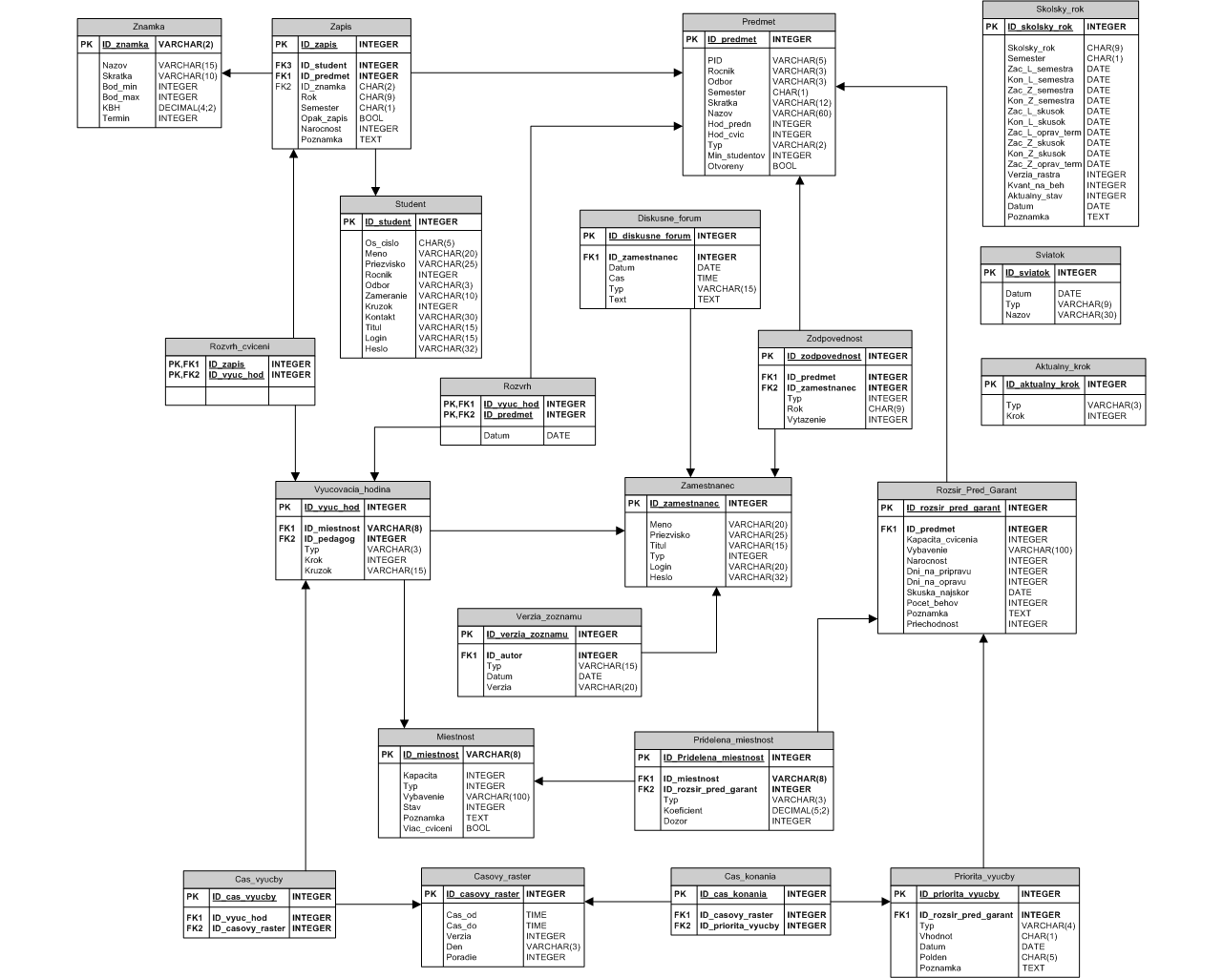
obr. 16 - Diagram modelu údajov (fyzická úroveň)
Štruktúrovaný popis zmien zrealizovaných vzhľadom na pôvodnú verziu modelu údajov z kapitoly 4.1.1:

- V rámci údajovej entity Predmet pribudol atribút otvoreny, ktorý je dátového typu boolean a špecifikuje skutočnosť, či bol daný predmet vzhľadom na stanovený minimálny počet študentov a reálny počet zapísaných študentov otvorený.

- Do údajovej entity Známka bol pridaný atribút termin údajového typu integer, ktorý označuje termín absolvovania skúšky študentom (riadny, opravný, atď.). Umožňuje tak spolu s ďalšími evidovanými údajmi poskytovať garantovi, prípadne tvorcovi rozvrhu, doplňujúcu informáciu o priechodnosti riadneho termínu skúšky konkrétneho predmetu. Takáto informácia následne výrazne napomáha pri tvorbe rozvrhu opravných termínov skúšok, menovite špecifikovania (približne) presného počtu a typu potrebných miestností garantom.

- Údajová entita Skolsky_rok bola rozšírená o atribút kvant_na_beh typu integer špecifikujúcim počet kvánt časového rastra, ktoré sa podieľajú na tvorbe jedného „behu“ v rámci tvorby rozvrhu skúškového obdobia.

- Entita Skolsky_rok bola tiež rozšírená o atribút aktualny_stav typu integer, ktorý predstavuje pri činnosti systému dôležitú informáciu o stave tvorby rozvrhu. Kde proces tvorby rozvrhu zodpovedá tvorbe rozvrhu prednášok, cvičení, alebo skúšok.

- Do entity Skolsky_rok taktiež pribudol atribút datum typu date, ktorý špecifikuje hraničný termín pre ukončenie prípravnej etapy tvorby rozvrhu (špecifikovanie doplňujúcich informácií predmetu garantom), či ukončenie procesu pripomienkovanie konkrétnej etapy tvorby rozvrhu.

- Entita Rozsir_Pred_Garant bola doplnená atribútom pocet_behov typu integer, v rámci ktorého garant predmetu špecifikuje počet „behov“ potrebných pre realizovanie skúšky konkrétneho predmetu.

- Údajová entita Pridelena_miestnost bola rozšírená o nepovinný atribút koeficient dátového typu decimal, ktorý bol naopak odobratý z entity Rozsir_Pred_Garant, kde stratil význam. V rámci entity Pridelena_miestnost potom hrá úlohu kalkulačného čísla pri špecifikovaní miestnosti akceptovateľnej garantom pre vykonanie riadneho (opravného) termínu skúšky konkrétneho predmetu. Čiže vlastne informuje tvorcu rozvrhu o kapacite danej miestnosti pre vykonanie konkrétnej skúšky predmetu (podľa mienky garanta) a tak ho zároveň nepriamo oboznamuje s počtom a typom miestností, ktoré musí na vykonanie skúšky konkrétneho predmetu vyhradiť.

- V rámci údajovej entity Priorita_vyucby sa rozšírili možné hodnoty atribútu typ o položky RDTS (riadny dohodnutý termín skúšky) a ODTS (opravný dohodnutý termín skúšky). Tieto nadobudnú význam pri špecifikovaní riadneho (opravného) termínu skúšky garantom vzhľadom na presne dohodnutý dátum, čas a miestnosť (musí ísť o miestnosť typu katedrová) medzi pedagógom a študentmi. Čiže v takomto prípade bude atribút datum zahrňovať presne stanovený dátum konania skúšky. Týmto je možná hodnota DTS atribútu typ v rámci entity Vyucovacia_hodina zbytočná.

- V dôsledku predchádzajúcej zmeny a vlastností zvoleného databázového prostredia PostgreSQL (nepodporuje dátový typ charakteru DATETIME) bolo nutné do údajovej entity Priorita_vyucby pridať nový atribút cas dátového typu time. Tento tak potom zahrnuje presný čas konania dohodnutej (riadnej, alebo opravnej) skúšky.

- Do systému bola tiež pridaná nová väzobná údajová entita Rozvrh, kedy pôvodná údajová entita Rozvrh sa premenovala na Rozvrh_cvic, keďže bude plniť výhradne už iba úlohu evidovania rozvrhu cvičení jednotlivých študentov (krúžkov). Z tohto dôvodu bol z nej odstránený aj atribút datum, ktorý tak stratil pôvodne zamýšľaný význam. Nová entita Rozvrh bude spájať údajové entity Predmet a Vyucovacia_hodina. Je to vcelku prirodzené, keďže vyučovacie hodiny prednášok a skúšok je efektívnejšie naviazať na predmet ako taký a nie individuálne na jednotlivých študentov predmetu, keďže prislúchajú všetkým. To isté vlastne platí aj pre prvú etapu tvorby rozvrhu cvičení predmetov, kde v okamihu prideľovania časových kvánt jednotlivým cvičeniam nepoznáme ešte konkrétne množiny študentov, ktoré sa budú na nich zúčastňovať. Nová údajová entita Rozvrh bude okrem cudzích kľúčov zahrňovať aj atribút datum typu date a to pre potreby naviazania časových kvánt (vyučovacích hodín) na skúšku konkrétneho predmetu vzťahujúcej sa vždy na určitý presný dátum.

- Do entity Vyucovacia_hodina pribudol voliteľný atribút kruzok typu varchar, ktorý je naplnený vždy pre inštanciu referencovanú z údajovej entity Rozvrh_cvic. Eviduje potom zovšeobecnenú informáciu o krúžku konkrétneho ročníka a odboru, ktorému je cvičenie predmetu v rámci danej vyučovacej hodiny pridelené. Jedná sa len o doplňujúcu pomocnú informáciu pre špecifikovanú činnosť systému.

- Entita Zopovednost bola rozšírená o atribút vytazenie typu integer, ktorý špecifikuje predpokladané vyťaženie pedagóga v rámci realizácie konkrétneho predmetu, za ktorý istým spôsobom zodpovedá (garant, prednášajúci, cvičiaci).

- Atribút dozor dátového typu integer bol doplnený do údajovej entity Pridelena_miestnost. Význam nadobúda iba vzhľadom na inštancie tejto entity typu RDT (riadny termín skúšky) a OTS (opravný termín skúšky), kde popisuje garantom žiadaný počet dozor konajúcich pedagógov na skúške daného predmetu. Ide o doplňujúcu informáciu pre rolu Tvorca, ktorej implicitnou hodnotou je 1.

- Údajová entita Rozsir_Pred_Garant sa doplnila atribútom priechodnost typu integer. Tento špecifikuje vzhľadom na predmet garant (v percentách) a to podľa historických údajov o priechodnosti riadneho termínu skúšky predmetu z predchádzajúcich rokov. Takýto atribút je potom smerodajnou informáciou pre rolu Tvorcu rozvrhu pri obsadzovaní jednotlivých miestností vzhľadom na tvorbu rozvrhu opravných termínov skúšok.

Prislúchajúce povolené hodnoty (ich význam) jednotlivých atribútov údajových entít navrhnutého finálneho dátového modelu tak sú:

Casovy_raster.den
PON pondelok
UT utorok
STR streda
STV štvrtok
PIA piatok

Miestnost.typ
0 všeobecná
1 prednášková
2 malá
3 počítačová učebňa
4 laboratórium

Miestnost.stav
1 pripravená

Miestnost.viac_cviceni
true áno
false nie

Predmet.odbor
INF Informatika
AUT Automatizácia
ESI Elektroenergetické a silnoprúdové inžinierstvo
EMI Elektromateriálové inžinierstvo
EL Elektronika
TLK Telekomunikácie
EEE Spoločné pre EMI, ESI, EL
VSE Všeobecný predmet (napríklad pre 1 ročník, kde ešte nie sú odbory)

Predmet.typ
V
P Povinný
PV Povinne voliteľný

Zodpovednost.typ
1 prednášajúci
2 cvičiaci
4 garant predmetu

Zamestnanec.typ
1 Pedagóg
2 Pracovník/pracovníčka sekretariátu školy
4 Tvorca
8 Administrátor prípravnej etapy
16 Administrátor

Student.odbor
INF Informatika
AUT Automatizácia
ESI Elektroenergetické a silnoprúdové inžinierstvo
EMI Elektromateriálové inžinierstvo
EL Elektronika
TLK Telekomunikácie
VSE Všeobecný (čiže prvý ročník, kde nie sú zadelení študenti do odboru)

Student.zameranie
SI Softvérové inžinierstvo
PSS Počítačové systémy a siete
TLK Telekomunikácie

Priorita_vyucby.vhodnost
V Vyhovuje
N Nevyhovuje
Z Zamietnuť úplne

Priorita_vyucby.typ
PRE Prednáška
CVI Cvičenie
RTS Riadny termín skúšky
OTS Opravný termín skúšky
RDTS Riadny dohodnutý termín skúšky
ODTS Opravný dohodnutý termín skúšky

Vyucovacia_hodina.typ
PRE Prednáška
CVI Cvičenie
SKU Skúška

Priorita_vyucby.polden
PONDO Pondelok doobeda
PONPO Pondelok poobede
UTDO Utorok doobeda
UTPO Utorok poobede
STRDO Streda doobeda
STRPO Streda poobede
STVDO Štvrtok doobeda
STVPO Štvrtok poobede
PIADO Piatok doobeda
PIAPO Piatok poobede

Pridelena_miestnost.typ
PRE Prednáška
CVI Cvičenie
SKU Skúška

Skolsky_rok.aktualny_stav
1 Prípravná etapa tvorby rozvrhu
2 Tvorba rozvrhu skúšok
3 Tvorba rozvrhu cvičení
4 Pridelenie študentov a pedagógov k cvičeniam
5 Uzatvorenie fázy tvorby rozvrhu

Sviatok.typ
sviatok Štátny sviatok
volno Deň pracovného voľna
dekanske Dekanské voľno

Aktualny_krok.typ
PRE Prednáška
CVI Cvičenie
SKU Skúška

Verzia_zoznamu.typ
1 Rozvrh skúšok
2 Semestrálny rozvrh
3 Zoznam miestností

Dynamický model systému
Kapitola popisuje navrhovaný informačný systém v forme dynamického modelu, menovite použitím techniky stavového diagramu (Statechart Diagram). Dynamický model v podstate predstavuje model správania sa systém, čiže zachytáva časového hľadisko v procese činnosti systému. Sleduje ako systém reaguje v čase a ako sa mení jeho správanie v závislosti od rôznych podnetov. Práve preto je nevyhnutnou súčasťou podrobného návrhu systémov reálneho času a dopĺňa už vytvorený funkcionálny a dátový model [1].

Stavový diagram systému
Podstatou stavového diagramu (Statechart Diagram) je znázornenie povolených prechodov medzi stavmi, v ktorých sa môže nachádzať skúmaný objekt (systém, podsystém, údajová entita). Kde stav predstavuje množinu okolností alebo atribútov, ktoré charakterizujú daný objekt v konkrétnom časovom okamihu, čiže spôsob (formu) jeho existencie [1]. Pri tvorbe stavového diagramu systému bola použitá notácia UML prostredia MS VISIO. Skúmaným objektom vytvoreného stavového diagramu je potom navrhovaný informačný systém a to v podobe modelovania procesu tvorby rozvrhu. V konkrétnom stave (uzle) tak informačný systém na tvorbu rozvrhu spĺňa nejakú podmienku, vykonáva nejakú činnosť, alebo čaká na nejakú udalosť. Prechod (hrany) medzi jednotlivými stavmi špecifikujú udalosť (podmienku), ktorá spôsobila prechod systému do iného stavu. Takýto stavový diagram tak zachytáva časové následnosti udalostí (akcií) a stavov v systéme na tvorbu rozvrhu. Naviac je doplnený o podrobný opis samotnej podstaty jednotlivých stavov systému a konkrétnych vznikajúcich udalostí.

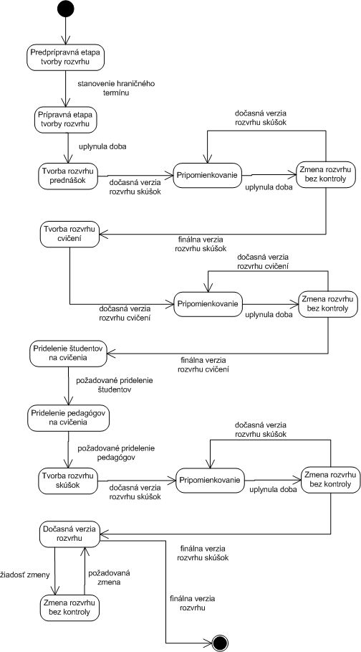
obr. 17 - Stavový diagram
Ako už bolo špecifikované, hore uvedený stavový diagram modeluje životný cyklus tvorby študijného rozvrhu a to v podobe v akej ho bude realizovať činnosť (správanie sa) navrhovaného informačného systému na podporu zabezpečenia štúdia predmetov. Proces tvorby rozvrhu začína vo forme Predprípravnej etapy. Táto je realizovaná rolou používateľov Administrátor prípravnej etapy a pozostáva z revidovania zoznamu vyučovacích miestnosti, špecifikovania aktuálnej časovej mriežky na tvorbu rozvrhu, špecifikovania zodpovednosti jednotlivých pedagógov za konkrétne predmety, či kontroly aktuálne vypísaných predmetov vzhľadom na počet zapísaných študentov (otvorenie predmetov). Používateľ roly Tvorca nakoniec určí hraničný termín na ukončenie Prípravnej etapy tvorby rozvrhu. Táto je zabezpečovaná zasa používateľmi kategórie Garant, ktorí v rámci nej definujú rozširujúce informácie ku výučbe predmetu. Ide napríklad o zoznam akceptovateľných vyučovacích miestností na realizovanie prednášok, cvičení, či skúšok, ďalej o zoznam vhodných, menej vhodných, či nevhodných termínov vyučovania predmetu a podobne. Po ukončení predprípravnej a prípravnej fázy môže prejsť Tvorca rozvrhu ku samotnej tvorbe rozvrhu vzhľadom na kompletnú množiny doplňujúcich informácií, menovite ku etape Tvorby rozvrhu prednášok. Po jej ukončení vzniká dočasná verzia rozvrhu prednášok, ktorá sa necháva Pripomienkovať Garantom jednotlivých predmetov a to vždy do konkrétneho hraničného stanoveného termínu. Zmeny nakumulované v procese pripomienkovania Tvorca následne podľa svojho uváženia pretransformuje do Zmien v rozvrhu. Tieto sú realizované už bez kontroly možných kolíznych situácií samotným systémom (vznikajú v zodpovednosti Tvorcu). Proces pripomienkovania sa takto opakuje v cykle, až pokiaľ Tvorca nešpecifikuje dočasnú verzie rozvrhu prednášok ako finálnu. Tým môže následne prejsť ku etape Tvorby rozvrhu cvičení, keď ku konkrétnemu predmetu výučby naviaže požadovaný počet kvánt (vyučovacích hodín) v jednotlivých miestnostiach, v ktorých sa budú realizovať cvičenia tohto predmetu. Nasleduje opäť proces opakovaného Pripomienkovania a zodpovedajúcich Zmien rozvrhu cvičení. Po uzavretí finálnej verzie rozvrhu cvičení pokračuje Tvorca v etape Pridelenia študentov (podľa vytvorených krúžkov) a pedagógov (podľa pokynov Garanta predmetu) ku jednotlivým vyhradením vyučovacím hodinám cvičení konkrétnych predmetov. Týmto je rozvrh cvičení skompletizovaný a Tvorcovi zostáva zabezpečiť etapu Tvorby rozvrhu skúšok. Tak ako v prípade prednášok, či cvičení prichádza aj v tejto fáze ku opakovanému procesu Pripomienkovania a následných Zmien rozvrhu, ktorý vyústi do vzniku finálnej verzie rozvrhu skúšok. V tomto momente je tak vytvorený kompletný rozvrh štúdia aj keď iba vo svojej Dočasnej verzii. Táto môže ešte podliehať niektorým požadovaným relevantným Zmenám, v rámci ktorých sa vyformuje záverečná finálna verzia rozvrhu štúdia na konkrétne obdobie. Takto vytvorený rozvrh štúdia bude potom smerodajný pre špecifikované obdobie, po ktorom sa musí celý proces tvorby rozvrhu opäť zopakovať.

Implementácia systému
Vzhľadom na zvolený typ prototypovania systému (evolučný, prieskumný) nadväzovala finálna implementácia systému veľmi úzko na zrealizovaný prototyp ako východiskový systém. To značí, že práve tento priamo predurčil šablóny používateľského rozhrania systému, zvolenú stratégiu ochrany dát systému a v neposlednom rade aj použité technologické riešenie výsledného systému. Fyzická architektúra implementovaného (a vlastne aj prototypovaného) systému tak zodpovedá nasledujúcim uzlom:

- Aplikačný server – PHP modul 4.3.3

- Údajový server – PostgreSQL 7.4.1

- Internet-ový server – Apache 1.3.29

- Terminál – „chudý“ Internet-ový prehliadač s podporou JavaScript

Implementácia systému zároveň celkom prirodzene kopíruje uskutočnený podrobný návrh systému. Kedy funkcionalita každej z obrazoviek implementovaného informačného systému v podstate kopíruje navrhnuté scenáre spracovania systému (kapitola 6.1.1) a jednotlivé tabuľky implementovanej (používanej) databázy systému spolu s atribútmi zasa jednoznačne zodpovedajú údajovým entitám vytvoreného modelu údajov systému na fyzickej úrovni (kapitola 6.2.1).

Dôležitým pre samotný proces implementácie informačného systému pre tvorbu rozvrhu bol tiež návrh architektúry systému na logickej úrovni (kapitola 4.2.1). Tento vlastne špecifikuje hierarchickú organizáciu systému vo forme dekompozície systému na jednotlivé logické funkčné moduly. Z diagramu architektúry potom možno jednoznačne vidieť, že funkcionalita systému je distribuovaná na úroveň piatich základných transakčných centier. Z týchto každé zodpovedá konkrétnej identifikovanej kategórii používateľov a enkapsuluje tak blok funkcií systému prislúchajúcich tejto kategórii, ktoré sú reprezentované funkčnými modulmi na najnižšej úrovni. Tieto moduly na najnižšej úrovni sú potom samotnými implementačnými jednotkami systému. Z takto navrhnutej architektúry je teda vcelku zrejmé, že implementáciu systému ako celku je možné realizovať oddelene na úrovni identifikovaných transakčných centier (kategórií požívateľov). Kde základná logika a prepojenie systému je veľmi priamočiare a realizuje sa následne cez dispečerský modul výberu režimu činností, či samotné údaje databázy systému. Samotná komunikácia systému s používateľom, čiže jeho prihlásenie a voľba činnosti je lokalizovaná v samostatných funkčných moduloch systému (zabezpečujú úvodnú autentifikáciu používateľa). Vzhľadom na túto skutočnosť sme zvolili stratégiu implementácie systému zdola – nahor. Testovanie a implementácia systému na úrovni modulov tak bola oveľa efektívnejšia a jednoduchšia ako na úrovni celého systému. Naviac bolo možné vo veľmi skorej fáze implementácie prezentovať realizované a logicky súvisiace moduly, čo umožnilo včasnú identifikáciu potencionálnych nedostatkov. Jediným problémom takéhoto prístupu potom bola nutnosť vygenerovania netriviálnej úvodnej množiny dát systému, nad ktorou bolo možné následne zrealizovať samotnú oddelenú implementáciu.

Implementácia údajovej štruktúry systému:

Ako už bolo uvedené, údajová štruktúra systému plne kopíruje navrhnutý model údajov systému na fyzickej úrovni (kapitola 6.2.1). Implementácia takejto údajovej štruktúry sa potom realizovala v dvoch základných krokoch. Prvým bola definícia samotnej databázy systému a jej objektov (tabuliek, kľúčov, indexov, sekvencií, trigger-ov, atď.). Na tento účel boli vytvorené DDL (data definition language) skripty jednak pre operačný systému typu Windows a jednak pre operačný systém typu UNIX. Ide o skripty:

create_db, create_tables.sql, create_pk.sql, create_fk.sql, create_index_fk.sql

Druhým krokom bola definícia (vytvorenie) netriviálnej množiny testovacích dát, ktoré napĺňajú vytvorené tabuľky databázy z prvého kroku. V tomto prípade išlo o takzvané DML (data managment langugage) skripty pre operačné systémy typu Windows a UNIX:

insert_db, cas_konania.in, casovy_raster.in, miestnost_in, predmet.in, pridelena_miestnost.in, priorita_vyucby.in, rozsir_pred_garant.in, skolsky_rok.in, student.in, sviatok.in, zamestnanec.in, zapis.in, znamka.in, zodpovednost.in

Implementácia funkcionality systému:

Funkcionalita systému v podstate úplne zodpovedá navrhnutým scenárom spracovania (kapitola 6.1.1) respektívne prípadom použitia (kapitola 3.3.2) systému a je dekomponovaná do organizačnej hierarchie navrhnutej architektúry systému na logickej úrovni (kapitola 4.2.1). To značí, že základnými implementačnými jednotkami (súčiastkami) systému sú funkčné moduly, ktoré sa nachádzajú v diagrame architektúry systému na najnižšej úrovni granularity a v podstate kopírujú navrhnuté prípady použitia (respektívne scenáre spracovania). Zároveň treba ešte zdôrazniť, že implementovaný informačný systém na tvorbu rozvrhu zahrňuje, až na niektoré v ďalšom priebehu implementácie prehodnotené vlastnosti, kompletný katalóg požiadaviek a ich ďalší podrobný návrh.

Implementované moduly informačného systému pre tvorbu rozvrhu a zdrojové súbory ku nim prislúchajúce:

Modul Kontrola predmetov: kontrolaPredmetov.php, kontrolaPredmetovU.php
Evidovanie vyučovacej miestnosti: evidovanieMiestnosti.php, evidovanieMiestnostiA.php, evidovanieMiestnostiB.php, evidovanieMiestnostiC.php,
Revidovanie krúžku: revidovanieKruzku.php
Evidovanie zodpovednosti pedagóga: evidovanieZodpovednosti.php, evidovanieZodpovednostiA.php, evidovanieZodpovednostiB.php, evidovanieZodpovednostiC.php,
Definovanie časového rastra: evidovanieMriezky.php, evidovanieMriezkyA.php, evidovanieMriezkyAA.php, evidovanieMriezkyAB.php, evidovanieMriezkyB.php, evidovanieMriezkyBA.php, evidovanieMriezkyBB.php, evidovanieMriezkyI.php,
Podpora tvorby semestrálneho rozvrhu: go_back_pred.php, index.php, title_pred.php, raster_pred.php, save_pred.php, frames_1.php, frames_2.php, frames_3.php, nst_cvcUciVyber.php, nst_cvcVlast.php, nst_cvcZiakVyber.php,rast_cvcUciZadaj.php, rast_cvcVyber.php, rast_cvcZiakZadaj.php, saveData1.php, saveData2.php, saveData3.php, zmenStav.php
Podpora tvorby skúškového rozvrhu: analyza.html, analyza_menu.php, analyza_vystup.php, dozor.html, dozor_menu.php, dozor_prirad.php, farby.php, funkcie.php, index.html, menu_subjects.php, navstevnost.php, raster.php, test_farieb.php, uloz_terminy.php, update_db.php, ulozenie_stavu.php, zmaz_zle.php, zobraz_stud.php
Podpora inkrementálnej tvorby rozvrhu: filter.php, rozvrh.php, info.php, vymen.php,
Revidovanie vlastnosti predmetu: vlastpred.php
Stanovenie preferencií predmetu: pridprior.php, pridmiest.php
Evidovanie používateľov: change_users.php, edit_users.php
Zobrazenie rozvrhu: filter.php, rozvrh.php, info.php, nahlad1.html, nahlad1_menu.php, nahlad1_vystup.php, nahlad_menu_user.php, nahlad_user.html, nahlad_user_moje.php, nahlad_user_vystup.php

Každý z modulov spolu so zdrojovými súbormi ku nemu prislúchajúcimi obsahuje štandardizovanú hlavičku, ktorá okrem iného opisuje jeho presný účel, či základné vstupné podmienky jeho činnosti.

Finálna verzia implementovaného systému sa nachádza ako príloha ku predkladanej dokumentácii vo forme CD-ROM média. Podrobný popis inštalácie a použitia systému je zrealizovaný v PRÍLOHE C – Inštalačné médium.

Spôsob využitia a práce so systémom, čiže jeho podrobná používateľská príručka sa nachádza v PRÍLOHE B – Používateľská príručka

Verifikácia a validácia systému
Cieľom tejto kapitoly je popis použitých základných procesov softvérového inžinierstva slúžiacich na overenie implementovaného softvéru z hľadiska jeho zodpovednosti voči zrealizovanej špecifikácii a plnenia požiadaviek používateľa [1].

Prvým krokom pri testovaní implementovaného systému bola celkom prirodzene verifikácia systému vzhľadom na vytvorenú špecifikáciu požiadaviek kladených na systém. Táto sa realizovala samotnými členmi pracovného tímu dvoma základnými technikami. Išlo o statickú a dynamickú verifikáciu systému. Statické overovanie systému sa vyznačuje tým, že nevyžaduje vykonanie samotného programu systému a je naviac realizované v priebehu vývoja celého životného cyklu daného informačného systému [1]. Tak sa stalo aj v prípade tvorby nášho informačného systému, kde sme použili metódu neformálnej (walkthrough) a formálnej (inspection, spolu s vedúcim projektu) prehliadky dokumentu z fáz špecifikácie, či návrhu systému. Druhou použitou a veľmi kľúčovou technikou verifikácie systému je jeho dynamické testovanie. Zvolená stratégia dynamického testovania celého systému potom vyplynula zo stanovenej stratégie jeho implementácie, čiže ide o známu stratégiu verifikácie zdola – nahor.

To teda znamená, že dynamická verifikácia (spojená s vykonaním samotného programu systému) bola realizovaná postupne na 3 základných úrovniach:

- na úrovni modulov – použitý bol prístup štrukturálneho testovania, čiže testovania založeného na princípe bielej skrinky (white box). Kde sa popri správnej činnosti vykonávaného systému (programu, modulu) sledoval aj princíp jeho samotného spracovania, čiže pokrytie jednotlivých rozhodovacích blokov a príkazov (tokov riadenia) testovaného programu. Akceptačnými testmi pre realizované spracovanie systémom boli podrobne navrhnuté scenáre spracovania systému z kapitoly 6.1.1. Spracovanie jednotlivých navrhnutých a implemntovaných modulov systému bolo plne verifikované vzhľadom na špecifikované scenáre spracovania systému.

- na úrovni subsystémov – použitý bol prístup verifikácie rozhraní, kde sa sledovala interakcia a integrácia jednotlivých už verifikovaných modulov vzhľadom na navrhnuté správanie sa systému v čase (stavový diagram z kapitoly 6.3.1).

- na úrovni systému – využili sme prístup funkcionálneho testovania, teda testovania čiernou skrinkou (black box). V tomto prípade bol implementovaný systém vykonávaný nad množinou testovacích údajov vzhľadom na jednotlivé požiadavky na tento systém kladené. Úlohu navrhnutých akceptačných testov zohrali špecifikované prípady použitia z kapitoly 3.3.2, ktoré presne špecifikujú požadovanú interakciu systému s používateľom. Činnosť systému z tohto hľadiska plne zodpovedala jeho vytvorenej špecifikácii.

Na základe zrealizovanej verifikácie tak môžeme prehlásiť, že implementovaný systém na podporu zabezpečenia štúdia predmetov (tvorba rozvrhu) je správny. To znamená, správny vzhľadom na úplné splnenie zrealizovanej špecifikácie systému (špecifikácia katalógu požiadaviek používateľov systému, prípadov použitia systému, scenárov spracovania systému, či dynamiky systému). Okrem toho sa systém pri verifikácii javil ako spoľahlivý, výkonný (vzhľadom na dobu odozvy, či pamäťové nároky), bezpečný (vzhľadom na ochranu dát) a prenosný medzi operačnými systémami typu Windows a UNIX.

Skutočné prehodnotenie takto stanovených vlastností a samotnú použiteľnosť systému, čiže plnenie potrieb používateľa, odhalila až jeho ďalšia validácia (testovanie používateľom), či neskôr odhalí prípadné ďalšie používanie systému v praxi. Systém bol na validáciu prepožičaný potenciálnemu zákazníkovi systému, teda zamestnancovi školy podieľajúcemu sa na tvorbe rozvrhu štúdia (Ing. Miroslav Galbavý). Systém bol používateľom validovaný zhruba 2 týždne, kde samotná validácia prebiehala nad v podstate netriviálnou množinou zadaných testovacích údajov a to podľa na validáciu systému vytvorenej používateľskej príručky. Výsledok validácie možno z hľadiská systému hodnotiť ako úspešný. Systém pracoval podľa používateľa v podstate úplne korektne, samozrejme s ohľadom na niektoré menšie nezrovnalosti, ktoré boli tvorcami priebežne podľa potreby odstránené. Systém tak možno označiť za verifikovaný a čo je dôležitejšie aj validovaný, čiže vyznačujúci sa vlastnosťou použiteľnosti. Ďalšie potenciálne chyby systému odhalené pri jeho používaní v praxi budú odstránené v rámci fázy údržby systému ako takého.

Zhodnotenie
Implementovaný, verifikovaný a validovaný informačný systém na podporu zabezpečenia štúdia predmetov (tvorba rozvrhu) je plne prípravný podľa potreby na použitie v ostrej prevádzke prostredia FIIT STU. Samotný spôsob návrhu a tvorby systému však umožnil zrealizovať taký informačný systém, ktorý je ľahko udržiavateľný (veľká súdržnosť, kohézia jednotlivých funkčných modulov) a dobre znovupoužiteľný (malá zviazanosť funkčných modulov). To teda znamená, že výsledný systém môže byť v ďalšom priebehu jednoducho upravený na nasadenie v inom prostredí, poprípade rozšírený o ďalšie užitočné vlastnosti.

Systém bol vytvorený s jasným základným cieľom. Sprehľadniť tvorbu rozvrhu štúdia osobám za tento proces zodpovedným a to v podobe sledovania vzniku možných kolízií, či zohľadňovania jednotlivých vlastností predmetov a preferencií jednotlivých garantov týchto predmetov. Zároveň sprístupniť takto vytvorený rozvrh v čo najjednoduchšej a personifikovanej forme ostatným používateľom systému (študentom, pedagógom, pracovníkom školy a podobne).

V rámci takto zrealizovaného systému však zostavajú aj naďalej veľmi rozsiahle možnosti vylepšenia jeho funkcionality a variant jeho použitia. Vhodným momentom by bolo napríklad rozsiahlejšie zohľadnenie preferencií a názorov študentov na proces tvorby rozvrhu vo forme rôznych ankiet, či hlasovaní. Systém v tomto smere zatiaľ umožňuje iba zozbieranie názorov študentov o náročnosti toho ktorého predmetu, ktoré môže tvorca rozvrhu následne zohľadniť pri tvorbe rozvrhu skúšok a určovaní času vyhradeného na prípravu jednotlivých predmetov. Ďalšou zaujímavou oblasťou je potencionálne použitie algoritmov a metód umelej inteligencie, či iných heuristík (matematických, logických) na hľadanie optimálneho rozvrhu vzhľadom na stanovené kritéria tvorcu.

Celkovo tak môžeme projekt zhodnotiť z nášho pohľadu za úspešný a schopný ďalšieho “rastu”.

Poďakovanie na záver: Ing. Miroslav Galbavý, všetci Ambivalentní melancholici, aj tí ktorí to o sebe nevedia…

Prílohy

Príloha A - Používateľská príručka k prototypu
Etapa tvorby prednáškového rozvrhu

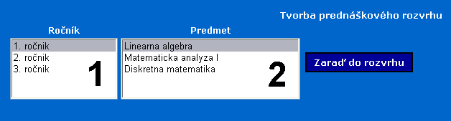
obr. A1 - Vytváranie rozvrhu prednášok

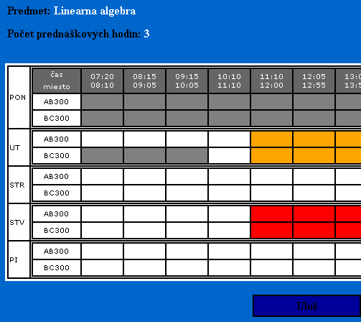

obr. A2 - Ukážka časového rastra

Prihlásený používateľ: | Tvorca
Vstupné podmienky: | - rozvrh je v etape zadávania / vytvárania
Postup činnosti: | 1) Používateľ vyberie zo zoznamu 1 ročník, ktorého prednášky bude zadávať.
Postup činnosti: | 2) Používateľ vyberie zo zoznamu 2 predmet, ktorého cvičenia bude zadávať.
Postup činnosti: | 3) Používateľ svoj výber potvrdí kliknutím na tlačidlo Zaraď do rozvrhu.
Postup činnosti: | 4) V oblasti rozvrhového rastra sa zobrazia garantom odporučené miestnosti pre prednášky s farebným zvýraznením VYHOVUJE (zelená) / NEVYHOVUJE (červená) / VOBEC NEVYHOVUJE () / OBSADENÁ MIESTNOSŤ (šedá)
Postup činnosti: | 6) Používateľ kliknutím označí bunky v rastri kedy a kde sa budú prednášky konať.
Postup činnosti: | 7) Používateľ môže označiť iba bunky, v ktorých doposiaľ nie je žiadne vyučovanie.
Postup činnosti: | 8) Používateľ potvrdí resp. zruší svoj výber kliknutím na tlačidlo Ulož resp. Zruš.
Postup činnosti: | 9) Používateľovi sa zobrazí správa o výsledku uloženia zadaných údajov.
Etapa tvorby rozvrhu cvičení

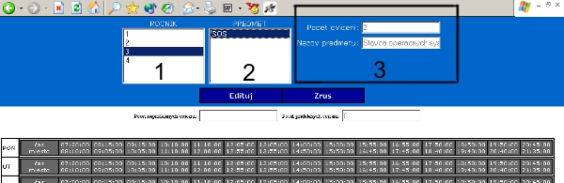

obr. A3 - Vytváranie rozvrhu cvičení časť 1

Prihlásený používateľ: | Tvorca
Vstupné podmienky: | - rozvrh je v etape zadávania / vytvárania
 | - je uzavretá etapa tvorby rozvrhu prednášok
Postup činnosti: | 1) Používateľ vyberie zo zoznamu 1 ročník, ktorého cvičenia bude zadávať.
Postup činnosti: | 2) Používateľ vyberie zo zoznamu 2 predmet, ktorého cvičenia bude zadávať.
Postup činnosti: | 3) Používateľ vidí v oblasti 3 predmet, ktorého cvičenia ide zadávať ako i vypočítaný počet cvičení pre daný predmet.
Postup činnosti: | 4) Používateľ svoj výber potvrdí resp. zruší kliknutím na tlačidlo Edituj resp. Zruš
Postup činnosti: | 5) V oblasti rozvrhového rastra sa zobrazia garantom odporučené miestnosti pre cvičenia s farebným zvýraznením VYHOVUJE (zelená) / NEVYHOVUJE (červená) / VOBEC NEVYHOVUJE () / OBSADENÁ MIESTNOSŤ (šedá)
Postup činnosti: | 6) Používateľ kliknutím označí bunky v rastri kedy a kde sa budú cvičenia vyučovať.
Postup činnosti: | 7) Používateľ môže označiť iba bunky, v ktorých doposial nie je žiadne vyučovanie
Postup činnosti: | 8) Používateľ potvrdí resp. zruší svoj výber kliknutím na tlačidlo Ulož resp. Zruš.
Postup činnosti: | 9) V novom okne sa zobrazí správa o priebehu ukladania údajov.
Postup činnosti: | 10) Používateľ okno zatvorí a môže pokračovať zadávaním ďalších cvičení.

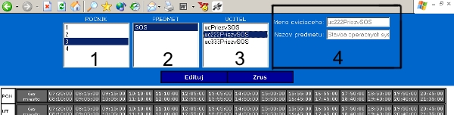

obr.A4 - Vytváranie rozvrhu cvičení časť 2

Prihlásený používateľ: | Tvorca
Vstupné podmienky: | - rozvrh je v etape zadávania / vytvárania
 | - je uzavretá časť rozvrhu prednášok
 | - sú určené časové kvantá kedy budú cvičenia z vybraného predmetu
Postup činnosti: | 1) Používateľ vyberie zo zoznamu 1 ročník, ktorého cvičenia bude zadávať.
Postup činnosti: | 2) Používateľ vyberie zo zoznamu 2 predmet, ktorého cvičenia bude zadávať.
Postup činnosti: | 3) Používateľ vyberie zo zoznamu 3 vyučujúceho, ktorý bude určené cvičenie vyučovať.
Postup činnosti: | 3) Používateľ vidí v oblasti 4 priezvisko vybraného cvičiaceho a názov predmetu, ktorého cvičenia bude zadávať.
Postup činnosti: | 4) Používateľ svoj výber potvrdí resp. zruší kliknutím na tlačidlo Edituj resp. Zruš
Postup činnosti: | 5) V oblasti rozvrhového rastra sa zobrazia všetky hodiny zadané v predchádzajúcom kroku. Bunky sú označené bledo modrou farbou. V prípade, že je k bunke už priradený cvičiaci v bunke je zobrazené jeho priezvisko.
Postup činnosti: | 6) Používateľ kliknutím označí bunky v rastri, čím priradí vyučujúceho ku konkrétnej hodine.
Postup činnosti: | 7) Používateľ môže označiť iba bunky, ktoré boli v predchádzajúcom kroku určené pre cvičenie a ku ktorým doposiaľ nebol priradený vyučujúci.
Postup činnosti: | 8) Používateľ potvrdí resp. zruší svoj výber kliknutím na tlačidlo Ulož resp. Zruš.
Postup činnosti: | 9) V novom okne sa zobrazí správa o priebehu ukladania údajov.
Postup činnosti: | 10) Používateľ okno zatvorí a môže pokračovať zadávaním ďalších cvičení resp. cvičiacich.

Etapa tvorby skúškového rozvrhu

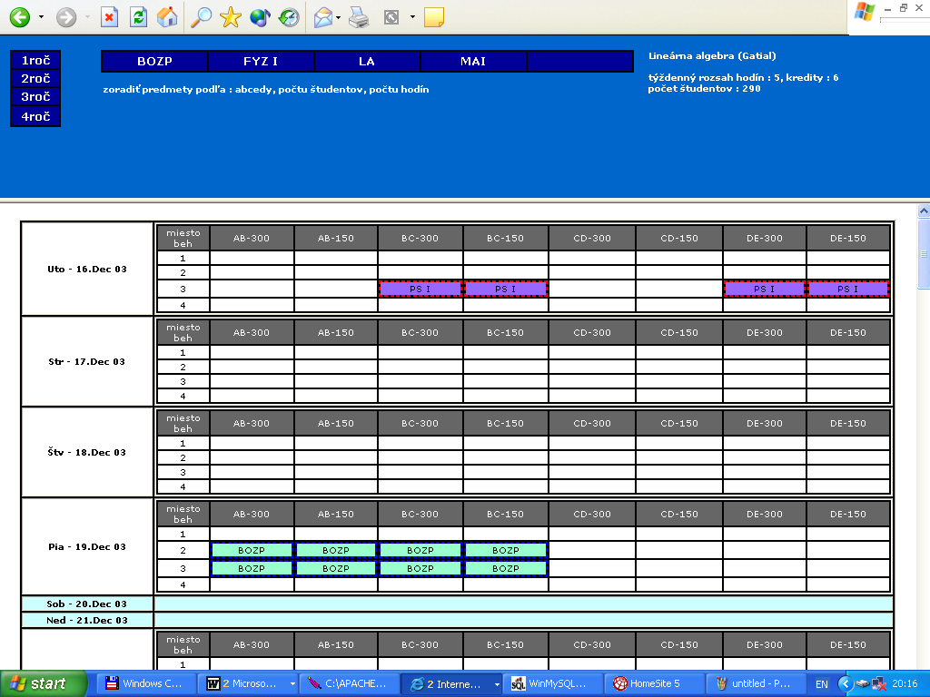
obr. A5 - Vytváranie rozvrhu skúšok

Prihlásený používateľ: | Tvorca
Vstupné podmienky: | - rozvrh je v etape zadávania / vytvárania, sú známe voľné dni (sviatky) a základné informácie o predmetoch
Postup činnosti: | 1) Používateľ vyberie zo zoznamu v hornej časti obrazovky ročník, ktorého prednášky bude zadávať.
Postup činnosti: | 2) Používateľ vyberie zo zoznamu v hornej časti obrazovky predmet, ktorého cvičenia bude zadávať.
Postup činnosti: | 3) Používateľ vidí v pravej časti hornej obrazovky dostupné informácie o predmete.
Postup činnosti: | 4) Používateľ kliknutím na jednu z buniek rastra skúškového rozvrhu priradí danému dňu, behu a miestnosti termín z vybraného predmetu.
Postup činnosti: | 5) Používateľ zvolí ďalší ročník, resp. predmet, a zadáva príslušné termíny.

Etapa revidovania kompletného rozvrhu

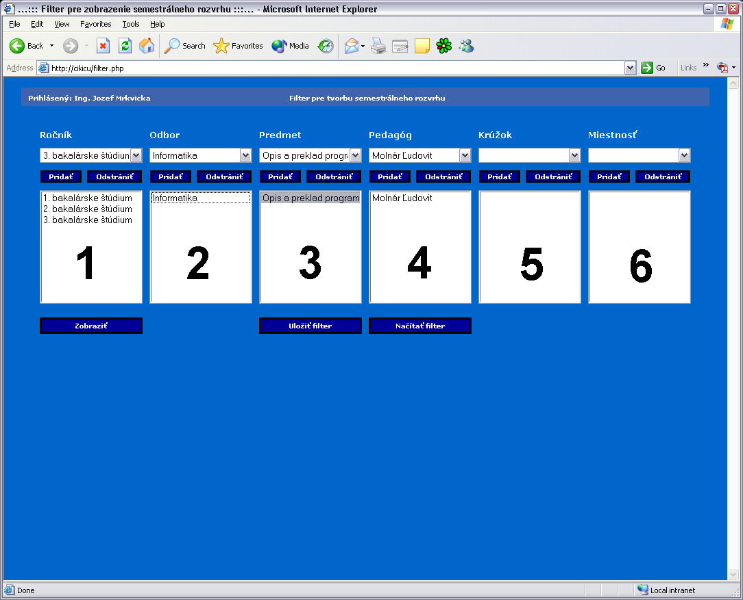
obr. A6 – Nastavenie filtra

Prihlásený používateľ: | Tvorca
Vstupné podmienky: | - rozvrh je vytvorený
 | - je uzavretá etapa tvorby rozvrhu
Postup činnosti: | 1) Používateľ vyberie zo zoznamu 1 ročník, ktorého rozvrh chce zobraziť.
Postup činnosti: | 2) Používateľ vyberie zo zoznamu 2 odbor, ktorého rozvrh chce zobraziť.
Postup činnosti: | 3) Používateľ vyberie zo zoznamu 3 predmet, pre ktorý chce zobraziť rozvrh.
Postup činnosti: | 4) Používateľ vyberie zo zoznamu 4 pedagóga, pre ktorého chce zobraziť rozvrh.
Postup činnosti: | 5) Používateľ vyberie zo zoznamu 5 krúžok, ktorého rozvrh chce zobraziť.
Postup činnosti: | 6) Používateľ vyberie zo zoznamu 6 miestnosť, pre ktorú chce zobraziť rozvrh.
Postup činnosti: | 7) Používateľ svoj výber potvrdí kliknutím na tlačidlo Zobraziť, čím sa mu zobrazí rozvrh podľa zadaných kritérií.
Postup činnosti: | 6) Používateľ kliknutím označí bunky v rastri kedy a kde sa budú cvičenia vyučovať.
Postup činnosti: | 7) Používateľ si môže vybrať možnosť Uložiť filter, ktorá uloží nastavenia filtra
Postup činnosti: | 8) Používateľ si môže vybrať možnosť Načítať filter, ktorá načíta kritériá filtra (voľby v jednotlivých okienkach)

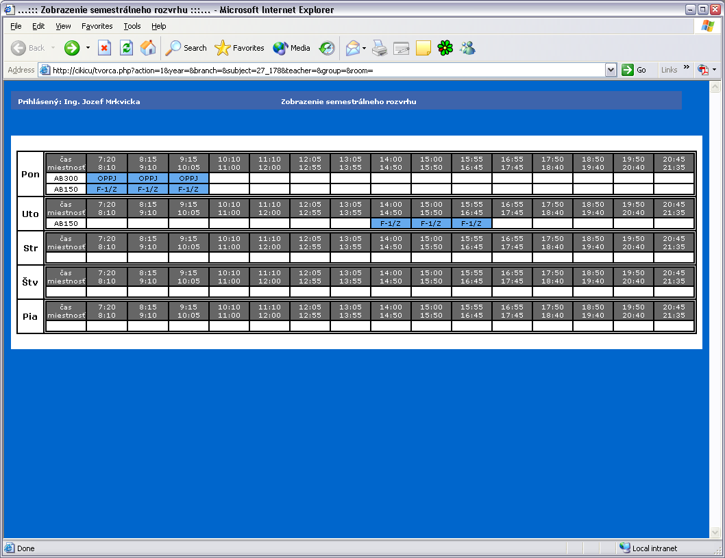
obr. A7 – Zobrazenie rozvrhu podľa nastaveného filtra

Prihlásený používateľ: | Tvorca
Vstupné podmienky: | rozvrh je zadaný, je uzavretá etapa tvorby rozvrhu
Postup činnosti: | 1) Používateľovi sa zobrazí rozvrh podľa zadaných kritérií
Postup činnosti: | 2) Kliknutím na vyfarbenú položku, čiže konkrétny čas v časovom rasty, kde sa vykonáva výučba sa zobrazia podrobnosti o navštevovanom predmete. Ako je prednášajúci, zoznam študentov, atď.

Príloha B – Používateľská príručka
Informačný systém pre podporu zabezpečenia štúdia predmetov (tvorba rozvrhu) bol vytvorený s ohľadom na používateľa systému, čiže tak aby bol dostupný čo najväčšiemu množstvu používateľov a aby bolo jeho ovládanie prijemné, jednoduché a efektívne. Z týchto dôvodov ide o informačný systém, ktorý predstavuje Internet (web) aplikáciu a ktorý sa vyznačuje príjemným používateľským rozhraním. Pre zjednodušenie ovládania je naviac použitý jednotný systém zobrazovania informácií a jednotný systém ovládania. Kedy ako ovládacie prvky sa použili štandardné ovládacie prvky práce s Internet-om. Výsledkom je potom aplikácia s jednoduchým ad-hoc ovládaním.

V predkladanej používateľskej príručke sú popísané možnosti a spôsob použitia jednotlivých obrazoviek (funkcií) systému, pomocou ktorých si možno jednoznačne osvojiť prácu so systémom ako takým. Takýto zoznam používateľských obrazoviek systému a formátovaného štandardizovaného popisu ich použitia (vo forme tabuľky, akceptačných testov) potom vlastne určuje postup otestovania vytvoreného systému. Takéto testy slúžia teda aj na účel finálnej validácie implementovaného informačného systému pri jeho uvádzaní do prevádzky.

Etapa použitia administrátorom prípravnej fázy

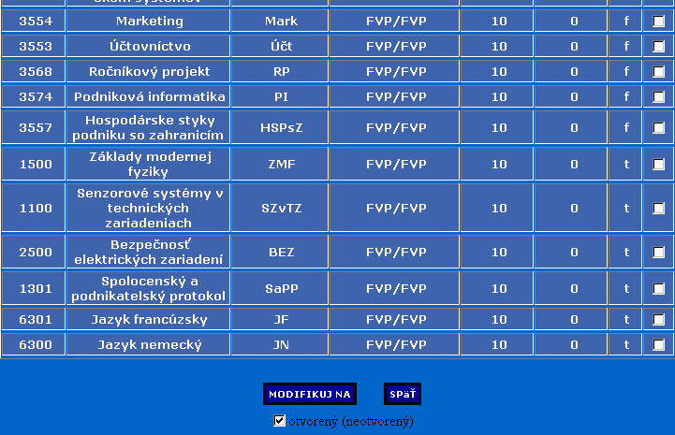
obr. B1 – Kontrola predmetov štúdia

Názov: | kontrola predmetov
Číslo: | 1
Prihlásený používateľ: | Administrátor prípravnej etapy
Popis: | kontrola predmetov štúdia. Používateľ špecifikuje predmety, ktoré majú byť otvorené (neotvorené) podľa počtu na ne zapísaných študentov.
Vstupné podmienky: | - kompletný zoznam predmetov  - kompletný zoznam študentov zapísaných na jednotlivé predmety
Postup činnosti: | 1) Používateľ označí z usporiadaného zoznamu všetkých predmetov tie, ktoré si praje evidovať ako otvorené (neotvorené).
Postup činnosti: | 2) Používateľ špecifikuje, či sa majú označené predmety evidovať ako otvorené alebo neotvorené.
Postup činnosti: | 3) Používateľ svoj výber potvrdí kliknutím na tlačidlo Modifikuj na.
Postup činnosti: | 4) Systém uskutoční používateľom špecifikované zmeny a zobrazí aktualizovaný zoznam predmetov.

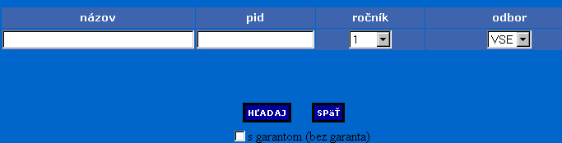
obr. B2.1 – Vyhľadanie predmetu štúdia

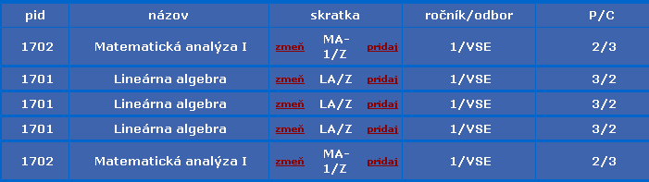
obr. B2.2 – Vyhľadaný zoznam predmetov štúdia

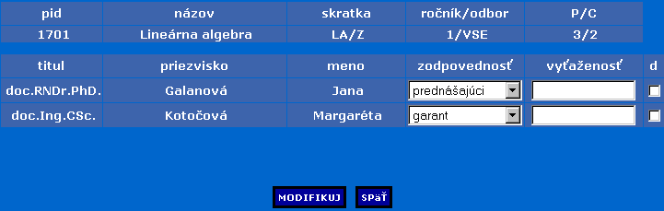
obr. B2.3 – Revidovanie zodpovednosti pedagógov

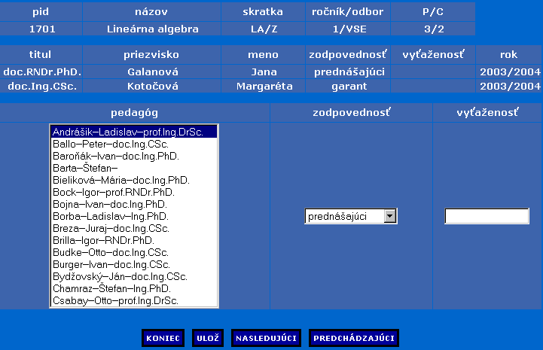
obr. B2.4 – Evidovanie zodpovednosti pedagógov

Názov: | evidovanie zodpovednosti pedagógov
Číslo: | 2
Prihlásený používateľ: | Administrátor prípravnej etapy
Popis: | evidovanie istého druhu zodpovednosti (garant, cvičiaci, prednášajúci, atď.) pedagógov za vyučovanie konkrétneho predmetu na aktuálny školský rok a semester štúdia.
Vstupné podmienky: | - kompletný zoznam predmetov  - kompletný zoznam pedagógov  - definovaná aktuálna časová mriežka (školský rok)
Postup činnosti: | 1) Používateľ špecifikuje konkrétne filtračné kritéria pre vyhľadanie určitého predmetu (obr. B2.1) a stlačí tlačidlo Hľadaj .
Postup činnosti: | 2) Systém zobrazí zoznam aktuálne v systéme evidovaných predmetov spolu s ich atribútmi, ktoré zodpovedajú používateľovým kritériám (obr. B 2.2).
Postup činnosti: | 3) Používateľ vyberie predmet, vzhľadom na ktorý chce špecifikovať zodpovednosť jednotlivých pedagógov a stlačí tlačidlo pridaj (obr. B2.2).
Postup činnosti: | 4) Systém zobrazí základné informácie o zvolenom predmete, ako aj už evidovanú zodpovednosť konkrétnych pedagógov. Zároveň ponúkne možnosť prechádzať zoznam všetkých ku predmetu ešte neprislúchajúcich pedagógov (obr. B2.4).
Postup činnosti: | 5) Používateľ prechádza zoznamom pedagógov za predmet zatiaľ nezodpovedajúcich (tlačidlá Nasledujúci, Predchádzajúci) a vyberie niektorého z nich ako za predmet istým spôsobom zodpovedajúceho. Špecifikované zmeny potvrdí tlačidlom Ulož (obr. B2.4)
Postup činnosti: | 6) Systém eviduje používateľom špecifikovanú zodpovednosť konkrétneho pedagóga za stanovený predmet a ponúkne možnosť evidencie zodpovednosti ďalších pedagógov (obr. B2.4).
Postup činnosti: | 7) Používateľ ukončí evidenciu zodpovednosti nových pedagógov tlačidlom Koniec (obr. B2.4) a vyberie predmet, vzhľadom na ktorý chce realizovať zmenu už evidovanej zodpovednosti jednotlivých pedagógov. Toto je možné uskutočniť prostredníctvom tlačidla zmeň na obr. B2.2.
Postup činnosti: | 8) Systém zobrazí modifikovateľný formulár doteraz evidovanej zodpovednosti jednotlivých pedagógov na stanovený predmet (obr. B2.3).
Postup činnosti: | 9) Používateľ zrealizuje zamýšľané zmeny a stlačí tlačidlo Modifikuj.
Postup činnosti: | 10) Systém eviduje príslušné zmeny špecifikované používateľom a pokračuje v činnosti oknom na obr. B2.2.

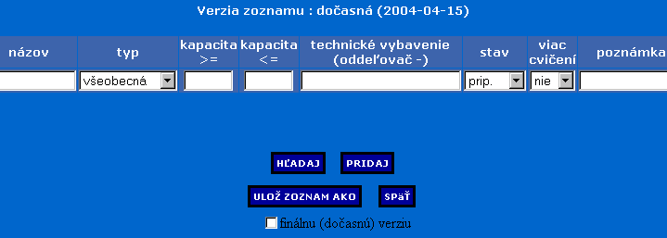
obr. B3.1 – Vyhľadanie vyučovacej miestnosti

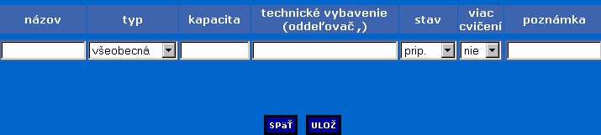
obr. B3.2 – Evidovanie novej vyučovacej miestnosti

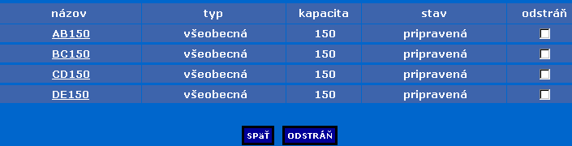
obr. B3.3 – Vyhľadaný zoznam vyučovacích miestností

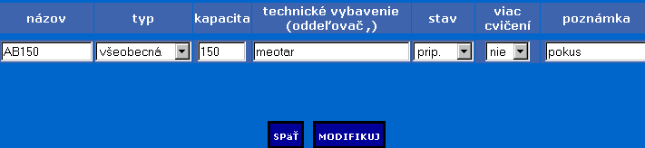
obr. B3.4 – Revidovanie vyučovacej miestnosti
Názov: | evidovanie vyučovacích miestností
Číslo: | 3
Prihlásený používateľ: | Administrátor prípravnej etapy
Popis: | evidovanie zoznamu vyučovacích miestností.
Vstupné podmienky: | - definovaná aktuálna časová mriežka (školský rok)
Postup činnosti: | 1) Používateľ špecifikuje konkrétne filtračné kritéria pre vyhľadanie cielenej vyučovacej miestnosti (obr. B3.1) a stlačí tlačidlo Hľadaj .
Postup činnosti: | 2) Systém zobrazí zoznam aktuálne v systéme evidovaných vyučovacích miestností spolu s ich atribútmi, ktoré zodpovedajú používateľovým kritériám (obr. B3.3).
Postup činnosti: | 3) Používateľ vyberie miestnosť, ktorej atribúty chce modifikovať (obr. B3.3).
Postup činnosti: | 4) Systém zobrazí základné informácie o zvolenej vyučovacej miestnosti vo forme modifikovateľného formulára (obr. B3.4).
Postup činnosti: | 5) Používateľ špecifikuje aktuálne zmeny charakteristík zvolenej miestnosti a stlačí tlačidlo Modifikuj(obr. B3.4).
Postup činnosti: | 6) Systém eviduje používateľom špecifikované zmeny atribútov zvolenej miestnosti a pokračuje v činnosti obrazovkou na obr. B3.3.
Postup činnosti: | 7) Používateľ označí zoznam miestností, ktoré chce zo systému odstrániť a stlačí tlačidlo Odstráň (obr. B3.3).
Postup činnosti: | 8) Systém odstráni špecifikované miestnosti a pokračuje obrazovkou na obr. B3.3.
Postup činnosti: | 9) Používateľ sa vráti na obrazovku na obr. B3.1 a stlačí tlačidlo Pridaj.
Postup činnosti: | 10) Systém ponúkne prázdne formulárové okno na evidovanie novej miestnosti (obr. B3.2).
Postup činnosti: | 11) Používateľ špecifikuje atribúty novej miestnosti a stlačí tlačidlo Ulož (obr. B3.2).
Postup činnosti: | 12) Systém eviduje nové vyučovacie miestnosti v rámci systému.
Postup činnosti: | 13) Používateľ určí verziu evidovaného zoznamu miestností a stlačí tlačidlo Ulož zoznam ako (obr. B3.1).
Postup činnosti: | 14) Systém uloží evidovaný zoznam miestností ako finálnu alebo dočasnú verziu s aktuálnym dátum.

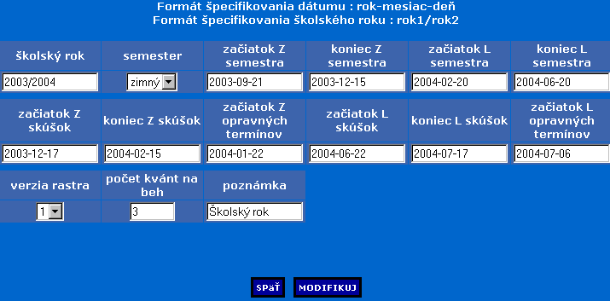
obr. B4.1 – Evidovanie školského roku

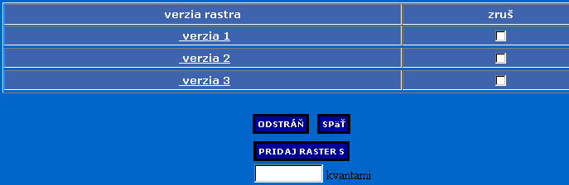
obr. B4.2 – Zoznam evidovaných časových rastrov

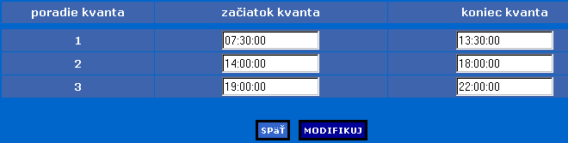
obr. B4.3 – Revidovanie časového rastra

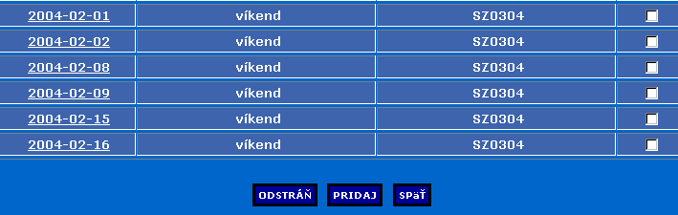
obr. B4.4 – Zoznam evidovaných dní voľna

Názov: | evidovanie časovej mriežky
Číslo: | 4
Prihlásený používateľ: | Administrátor prípravnej etapy
Popis: | evidovanie aktuálnej časovej mriežky a to v zmysle špecifikovania aktuálneho školského roku, časového rastra, či dní voľna.
Vstupné podmienky:
Postup činnosti: | 1) Používateľ špecifikuje aktuálne časové údaje a charakteristiky vzťahujúce sa na stanovený školský rok ako taký. Následne stlačí tlačidlo Modifikuj (obr. B4.1).
Postup činnosti: | 2) Systém eviduje používateľom špecifikované údaje a umožňuje ich ďalšiu revíziu (obr. B4.1).
Postup činnosti: | 3) Používateľ vyberie možnosť evidovania systémom používaných časových rastrov.
Postup činnosti: | 4) Systém zobrazí zoznam aktuálne evidovaných verzií časového rastra (obr. B4.2).
Postup činnosti: | 5) Používateľ označí tie verzie, ktoré si praje odstrániť a stlačí tlačidlo Odstráň, alebo vyznačí verziu, ktorej charakteristiky si praje modifikovať, poprípade stlačí tlačidlo Pridaj raster s pre zadefinovanie novej verzie časového rastra so stanoveným počtom kvánt (obr. B4.2).
Postup činnosti: | 6) Systém umožní revíziu zoznamu verzií časového rastra a to v podobe formulára definovaného vo forme začiatkov a koncov jednotlivých kvánt konkrétneho rastra (obr. B4.3).
Postup činnosti: | 7) Používateľ vyberie možnosť evidovania systémom zaznamenávaných sviatkov (dní voľna).
Postup činnosti: | 8) Systém zobrazí zoznam aktuálne evidovaných sviatkov (obr. B4.4)
Postup činnosti: | 9) Používateľ označí tie dni voľna, ktoré si praje odstrániť a stlačí tlačidlo Odstráň, alebo vyznačí sviatok, ktorého charakteristiky si praje modifikovať, poprípade stlačí tlačidlo Pridaj pre zadefinovanie nového sviatku (obr. B4.4).
Postup činnosti: | 10) Systém umožní revíziu zoznamu dní voľna v podobe modifikovateľných formulárových okien, ktorých zmeny špecifikované používateľom ďalej eviduje.

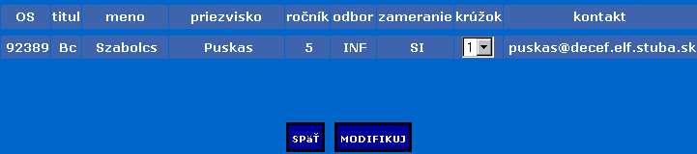
obr. B5 – Revidovanie krúžku študenta

Názov: | revidovanie krúžku študenta
Číslo: | 5
Prihlásený používateľ: | Administrátor prípravnej etapy
Popis: | revidovanie krúžku, do ktorého bol študent pridelený. Okrem zmeny krúžku prichádza aj ku zmene rozvrhu cvičení študenta na rozvrh novo prideleného krúžku (teda vzhľadom na predmety vzťahujúce sa ku ročníku a odboru štúdia daného študenta).
Vstupné podmienky: | - definovaná aktuálna časová mriežka (školský rok)  - definovaný zoznam všetkých študentov  - evidovaný zoznam cvičení jednotlivých krúžkov a študentov
Postup činnosti: | 1) Používateľ špecifikuje konkrétne filtračné kritéria pre vyhľadanie požadovaného študenta a stlačí tlačidlo Hľadaj.
Postup činnosti: | 2) Systém zobrazí zoznam aktuálne v systéme evidovaných študentov spolu s ich atribútmi, ktorí zodpovedajú používateľovým kritériám.
Postup činnosti: | 3) Používateľ vyberie študenta, ktorého krúžok chce modifikovať.
Postup činnosti: | 4) Systém zobrazí základné informácie o zvolenom študentovi vo forme vzhľadom na krúžok modifikovateľného formulára (obr. B5).
Postup činnosti: | 5) Používateľ špecifikuje nový krúžok vybraného študenta (obr. B5).
Postup činnosti: | 6) Systém zaeviduje používateľom špecifikovaný nový krúžok študenta a zároveň zmení rozvrh cvičení daného študenta na rozvrh novo prideleného krúžku. Toto sa však bude uskutočňovať iba vzhľadom na predmety, ktoré zodpovedajú ročníku a odboru štúdia tohto študenta.
Etapa použitia garantom predmetu
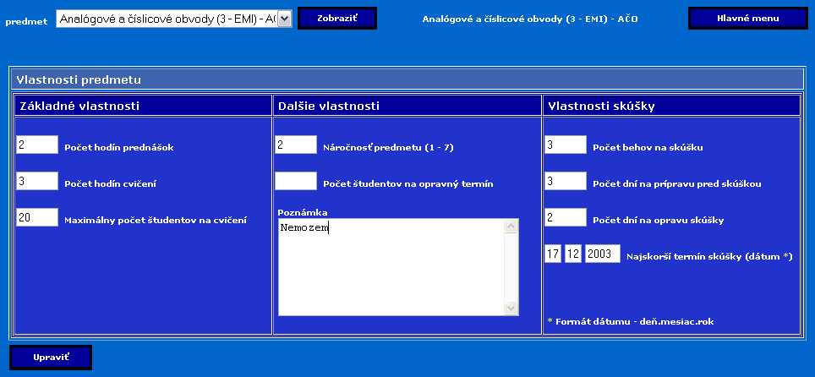
obr. B6 - Upravenie vlastností predmetu

Názov testu: | Upravenie vlastností predmetu
Číslo testu: | 6
Prihlásený používateľ: | Garant
Účel: | Garant predmetu stanoví základné a niektoré ďalšie vlastnosti predmetu, ktorému je garantom.
Vstupné podmienky: | Rozvrh sa ešte nezačal vytvárať.
Postup činností: | 1) používateľ zvolí zo zoznamu PREDMET konkrétny predmet, ktorému chce zmeniť vlastnosti (systém v zozname zobrazuje iba tie predmety, ktorým je prihlásený používateľ garantom).
 | 2) používateľ svoju voľbu potvrdí tlačidlom ZOBRAZIŤ
3) systém vyplní príslušné políčka formulára aktuálnymi hodnotami, ktoré platia pre zvolený predmet.
Možné vlastnosti: počet hodín prednášok, počet hodín cvičení, maximálny počet študentov na cvičení, náročnosť predmetu (podľa skúseností garanta predmetu), počet študentov na opravný termín (podľa skúseností garanta predmetu z predchádzajúcich rokov – informácia poslúži pri plánovaní opravných termínov), poznámka, počet behov (potrebných) na skúšku, počet dní na prípravu pred skúškou (odporúčaný čas pre študentov), počet dní na opravu skúšky, najskorší termín skúšky (ak sa nezadá žiadna hodnota berie sa začiatok skúškového obdobia)
 | 4) používateľ má možnosť editovať, prípadne doplniť nevyplnené políčka hodnotami.
 | 5) po dokončení úprav používateľ uloží zadané hodnoty pre predmet tlačidlom UPRAVIŤ
 | 6) ak používateľ nechce uložiť vykonané zmeny zvolí zo zoznamu ďalší predmet a voľbu potvrdí tlačidlom ZOBRAZIŤ alebo sa vráti tlačidlom HLAVNÉ MENU do hlavného menu

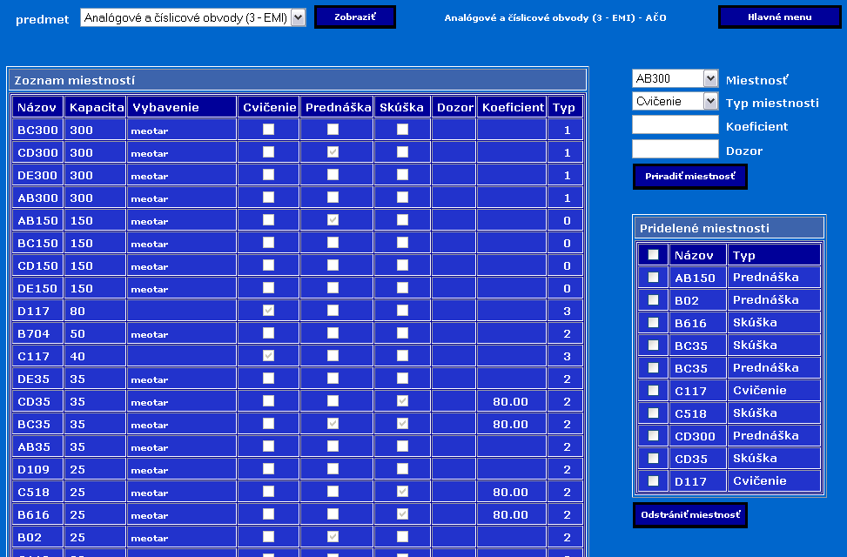
obr. B7 – Pridelenie preferovaných miestností pre proces výučby

Názov testu: | Pridelenie miestností
Číslo testu: | 7
Prihlásený používateľ: | Garant
Účel: | Garant predmetu stanoví zoznam preferovaných (vyhovujúcich) miestností pre prednášky, cvičenia respektívne skúšky.
Vstupné podmienky: | Rozvrh sa ešte nezačal vytvárať.
Postup činností: | 1) používateľ zvolí zo zoznamu PREDMET konkrétny predmet, ktorému chce prideliť zoznam preferovaných miestností (systém v zozname zobrazuje iba tie predmety, ktorým je prihlásený používateľ garantom).
 | 2) používateľ svoju voľbu potvrdí tlačidlom ZOBRAZIŤ
 | 3) systém vyplní tabuľku ZOZNAM MIESTNOSTÍ všetkými miestnosťami, ktoré sú pripravené pre pedagogický proces (nevykonáva sa v nich žiadna údržba). Pre každú miestnosť vypíše jej názov, kapacitu, vybavenie (technické), využitie ktoré už definoval garant (či sa má využiť pre prednášku, cvičenie, respektívne skúšku). Ak je daná miestnosť pridelená na skúšku, zobrazí sa k nej aj počet ľudí, ktorý garant stanovil pre dozor a koeficient udávajúci počet študentov, ktorý majú byť v danej miestnosti pri skúške (nepovinné údaje). Poslednou položkou je typ miestnosti.
 | 4) systém vyplní aj tabuľku PRIDELENÉ MIESTNOSTI len takými miestnosťami, ktoré sú už pridelené na proces výučby (či už na prednášku, cvičenie, resp. skúšku)
 | 5) ak chce používateľ prideliť preferovanú miestnosť pre pedagogický proces, zvolí zo zoznamu MIESTNOSŤ vyhovujúcu miestnosť, zo zoznamu TYP MIESTNOSTI jej typ. V prípade ak zvolil ako typ miestnosti skúška, môže zadať hodnoty KOEFICIENT (počet študentov, ktorý majú byť v danej miestnosti pri skúške) a DOZOR (počet ľudí, ktorý majú vykonávať v danej miestnosti dozor na skúške). Používateľ svoju voľbu potvrdí tlačidlom PRIDAŤ MIESTNOSŤ.
 | 6) systém pridá do tabuľky PRIDELENÉ MIESTNOSTI zvolenú miestnosť a v tabuľke ZOZNAM MIESTNOSTÍ označí danú tabuľku zaškrtnutím.
 | 7) ak chce používateľ odstrániť miestnosť (nechce ju mať medzi preferovanými miestnosťami), zvolí z tabuľky PRIDELENÉ MIESTNOSTI danú miestnosť zaškrtnutím prislúchajúceho zaškrtávacieho políčka (pre označenie všetkých miestností slúži prvé zaškrtávacie políčko) a svoju voľbu potvrdí tlačidlom ODSTRÁNIŤ MIESTNOSŤ.
 | 8) systém odstráni z tabuľky PRIDELENÉ MIESTNOSTI zvolenú miestnosť.
 | 9) používateľ sa vráti tlačidlom HLAVNÉ MENU do hlavného menu

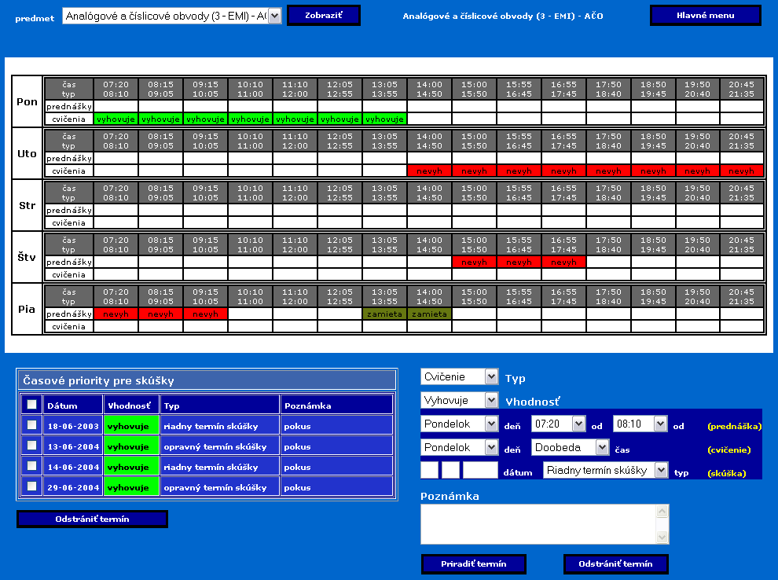
obr. B8 – Pridelenie preferovaných časov pre proces výučby

Názov testu: | Stanovenie časových priorít
Číslo testu: | 8
Prihlásený používateľ: | Garant
Účel: | Garant predmetu stanoví časové priority (vyhovujúce a nevyhovujúce termíny) pre pedagogický proces.
Vstupné podmienky: | Rozvrh sa ešte nezačal vytvárať.
Postup činností: | 1) používateľ zvolí zo zoznamu PREDMET konkrétny predmet, ktorému chce prideliť časové priority – preferované časy výučby (systém v zozname zobrazuje iba tie predmety, ktorým je prihlásený používateľ garantom).
 | 2) používateľ svoju voľbu potvrdí tlačidlom ZOBRAZIŤ
 | 3) systém vyplní ČASOVÝ RASTER, v ktorom zobrazí už garantom definované časové priority pre prednášky a cvičenia. Farebne (ale aj textom) odlišuje vhodnosť daných časov. Systém vyplní aj tabuľku ČASOVÉ PRIORITY PRE SKÚŠKY, v ktorej zobrazí už pridelené časové priority pre skúšky.
 | 4) ak chce používateľ prideliť preferovaný čas pre pedagogický proces, zvolí zo zoznamu TYP jednu z možností cvičenie, prednáška, skúška a zo zoznamu VHODNOSŤ, či chce stanoviť vyhovujúci, nevyhovujúci termín, resp. termín, ktorý úplne zamieta.
4.1) ak používateľ zvolil zo zoznamu TYP možnosť cvičenie:
musí z riadku cvičenie vybrať zo zoznamu DEŇ príslušnú položku a zo zoznamu ČAS preferovaný čas. Používateľ môže do políčka POZNÁMKA pridať stručné odôvodnenie svojho rozhodnutia. Svoju voľbu potvrdí tlačidlom PRIDAŤ TERMÍN. Systém v ČASOVOM RASTRI zobrazí pridelený termín.
4.2) ak používateľ zvolil zo zoznamu TYP možnosť prednáška:
musí z riadku prednáška vybrať zo zoznamu DEŇ príslušnú položku a zo zoznamov OD, DO preferovaný čas. Používateľ môže do políčka POZNÁMKA pridať stručné odôvodnenie svojho rozhodnutia. Svoju voľbu potvrdí tlačidlom PRIDAŤ TERMÍN. Systém v ČASOVOM RASTRI zobrazí pridelený termín.
4.3) ak používateľ zvolil zo zoznamu TYP možnosť skúška:
musí v riadku skúška vyplniť položku DÁTUM (formát: deň, mesiac, rok) a zo zoznamu TYP určiť či sa jedná o riadny alebo opravný termín skúšky. Používateľ môže do políčka POZNÁMKA pridať stručné odôvodnenie svojho rozhodnutia. Svoju voľbu potvrdí tlačidlom PRIDAŤ TERMÍN. Systém v tabuľke ČASOVÉ PRIORITY PRE SKÚŠKY zobrazí pridelený termín.
 | 5) ak chce používateľ upraviť preferovaný čas pre pedagogický proces (vhodnosť, alebo poznámku), zvolí zo zoznamu TYP jednu z možností cvičenie, prednáška, skúška a zo zoznamu VHODNOSŤ, či chce stanoviť vyhovujúci, nevyhovujúci termín, resp. termín, ktorý úplne zamieta a pokračuje podľa voľby krokom 4.1, 4.2 alebo 4.3.
 | 6) ak chce používateľ odstrániť preferovaný čas pre prednášku, cvičenie respektívne skúšku, zvolí zo zoznamu TYP jednu z možností cvičenie, prednáška, skúška. Podľa voľby pokračuje krokom 4.1, 4.2 alebo 4.3 a určí presný čas, ktorý chce odstrániť. Svoju voľbu potvrdí tlačidlom ODSTRÁNIŤ TERMÍN.
 | 7) ak chce používateľ odstrániť preferovaný čas pre skúšku, zvolí z tabuľky ČASOVÉ PRIORITY PRE SKÚŠKY daný termín zaškrtnutím prislúchajúceho zaškrtávacieho políčka (pre označenie všetkých termínov slúži prvé zaškrtávacie políčko) a svoju voľbu potvrdí tlačidlom ODSTRÁNIŤ TERMÍN.
 | 8) systém odstráni z tabuľky ČASOVÉ PRIORITY PRE SKÚŠKY zvolený termín.
 | 9) používateľ sa vráti tlačidlom HLAVNÉ MENU do hlavného menu
Poznámka k bodom 4, 5 | Systém umožňuje automatické odstraňovanie stanovených priorít v prípade, ak používateľ vyberie pri zadávaní prekrývajúce sa časy priorít, aplikuje sa naposledy zadaná voľba so zvolenou vhodnosťou a poznámkou.
Poznámka k bodu 6 | Pri definovaní času, v ktorom sa má odstrániť priorita sa nemusí zadávať presné ohraničenie existujúceho termínu. Napr. Ak chce používateľ odstrániť časové priority pre prednášky z celého dňa (obr. B8. – piatok) zvolí zo zoznamov OD, DO minimálnu a maximálnu hodnotu časov.

Etapa použitia tvorcom predmetu
Etapa tvorby rozvrhu prednášok
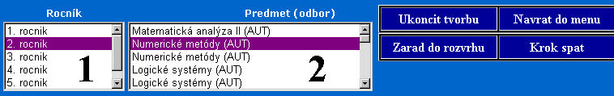
obr. B9.1 – Výber predmetu pre zaradenie do prednáškového rozvrhu

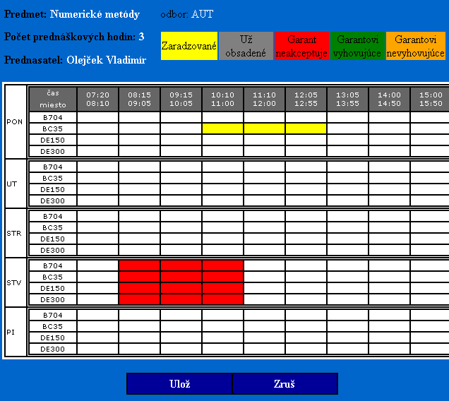
obr. B9.2 – Zaradzovanie predmetu do prednáškového rozvrhu

Názov testu | Tvorba rozvrhu prednášok
Číslo testu: | 9
Prihlásený používateľ: | Tvorca
Účel | Vytvorenie rozvrhu prednášok pre všetky ročníky štúdia.
Vstupné podmienky: | Systém eviduje všetky otvárané predmety, k nim priradené miestnosti a počet študentov na ne zapísaných.
Postup činnosti: | 1) Používateľ vyberie zo zoznamu 1 ročník, ktorého prednášky bude zadávať (B9.1).
Postup činnosti: | 2) Používateľ vyberie zo zoznamu 2 predmet, ktorého cvičenia bude zadávať.
Postup činnosti: | 3) Používateľ svoj výber potvrdí kliknutím na tlačidlo Zaraď do rozvrhu.
Postup činnosti: | 4) V oblasti rozvrhového rastra sa zobrazia garantom odporučené miestnosti pre prednášky s farebným zvýraznením VYHOVUJE (zelená) / NEVYHOVUJE (červená) / VOBEC NEVYHOVUJE (oranžová) / OBSADENÁ MIESTNOSŤ (šedá) (B9.2)
Postup činnosti: | 6) Používateľ kliknutím označí bunky v rastri kedy a kde sa budú prednášky konať.
Postup činnosti: | 7) Používateľ môže označiť iba bunky, v ktorých doposiaľ nie je žiadne vyučovanie.
Postup činnosti: | 8) Používateľ potvrdí resp. zruší svoj výber kliknutím na tlačidlo Ulož resp. Zruš.
Postup činnosti: | 9) Používateľovi sa zobrazí správa o výsledku uloženia zadaných údajov a dôjde k obnoveniu stavu obrazovky.

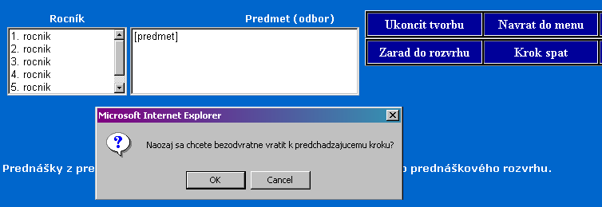
obr. B10 – Návrat o krok späť v procese tvorby prednášok

Názov testu | Krok späť
Číslo testu: | 10
Prihlásený používateľ: | Tvorca
Účel | Systém umožní používateľovi vrátiť sa o krok späť v etape tvorby prednáškového rozvrhu.
Vstupné podmienky: | Rozvrh je v etape tvorby prednáškového rozvrhu
Postup činnosti: | 1) Používateľ z príslušného menu zvolí „Návrat o krok späť“. (B9.1)
Postup činnosti: | 2) Po opätovnom upozornení a potvrdení návratu k predchádzajúcemu kroku systém obnoví stav pred posledným vykonaným krokom.

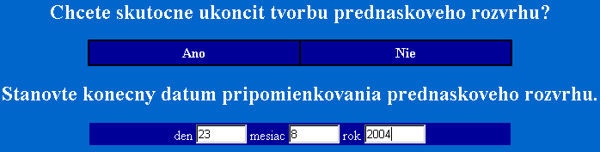
obr. B11 - Ukončenie tvorby prednáškového rozvrhu

Názov testu | Ukončenie tvorby prednáškového rozvrhu
Číslo testu: | 11
Prihlásený používateľ: | Tvorca
Účel | Ukončenie tvorby prednáškového rozvrhu umožní tvorbu rozvrhu cvičení.
Vstupné podmienky: | Rozvrh je v etape tvorby prednáškového rozvrhu
Postup činnosti: | 1) Používateľ z menu zvolí „Ukončiť tvorbu“ (B9.1)
Postup činnosti: | 2) Následne mu systém umožní zadať ukončenie tvorby prednáškového rozvrhu a zadať dátum pripomienkovania prednášok. (B11)
Postup činnosti: | 4) Systém presmeruje používateľa do jeho základného menu.

Etapa tvorby rozvrhu cvičení
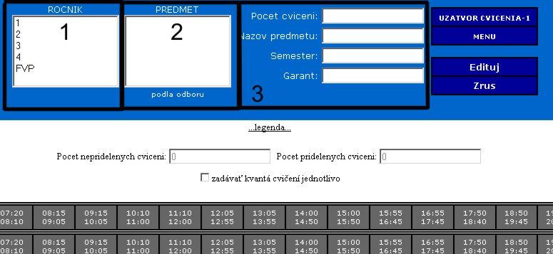
obr. B12 - Vytváranie rozvrhu cvičení časť 1

Názov testu | Tvorba rozvrhu cvičení
Číslo testu: | 12
Prihlásený používateľ: | Tvorca
Účel: | Určenie kvánt, v ktorých sa bude vyučovať cvičenie daného predmetu
Vstupné podmienky: | - rozvrh je v etape zadávania / vytvárania  - je uzatvorená etapa tvorby rozvrhu prednášok
Postup činnosti: | 1) Používateľ vyberie zo zoznamu 1 ročník, ktorého cvičenia bude zadávať.
Postup činnosti: | 2) Systém v zozname 2 ponúkne predmety daného ročníka.
Postup činnosti: | 3) Používateľ vyberie zo zoznamu 2 predmet, ktorého cvičenia bude zadávať.
Postup činnosti: | 4) Systém v oblasti 3 zobrazí doplňujúce informácie o danom predmete.
Postup činnosti: | 5) Používateľ svoj výber potvrdí resp. zruší kliknutím na tlačidlo Edituj resp. Zruš
Postup činnosti: | 6) V oblasti rozvrhového rastra sa zobrazia garantom odporučené miestnosti pre cvičenia s farebným zvýraznením podľa legendy.
Postup činnosti: | 7) Používateľ kliknutím označí bunky v rastri kedy a kde sa budú cvičenia vyučovať.
Postup činnosti: | 8) Používateľ môže označiť iba bunky, v ktorých doposial nie je žiadne vyučovanie
Postup činnosti: | 9) Používateľ potvrdí resp. zruší svoj výber kliknutím na tlačidlo Ulož resp. Zruš.
Postup činnosti: | 10) Systém zobrazí správu o priebehu ukladania údajov.
Postup činnosti: | 11) Používateľ pokračuje zadávaním ďalších cvičení.

Kedykoľvek počas vytvárania rozvrhu – časť 1 môže používateľ uzavrieť túto etapu vytvárania rozvrhu.

Názov testu: | Tvorba rozvrhu cvičení
Číslo testu: | 13
Prihlásený používateľ: | Tvorca
Účel: | Uzatvorenie časti I procesu zadávania cvičení.
Vstupné podmienky: | - rozvrh je v etape vytvárania rozvrhu – časť I
Postup činnosti: | 1) Používateľ vyberie uzatvorenie časti I kliknutím na tlačidlo „UZATVOR CVICENIA – I“
Postup činnosti: | 2) Systém požiada o overenie rozhodnutia uzavrieť časť I v procese vytvárania rozvrhu cvičení.
Postup činnosti: | 3) Používateľ potvrdí uzatvorenie časti I
Postup činnosti: | 4) Systém si vyžiada zadanie prvého dátumu pripomienkovania rozvrhu cvičení.
Postup činnosti: | 5) Používateľ zadá korektný dátum.
Postup činnosti: | 6) Systém skontroluje zadaný dátum.
Postup činnosti: | 7) Systém zapíše potrebné údaje do databázy.
Postup činnosti: | 8) Systém zobrazí správu o uzatvorení časti I v procese vytvárania rozvrhu cvičení.

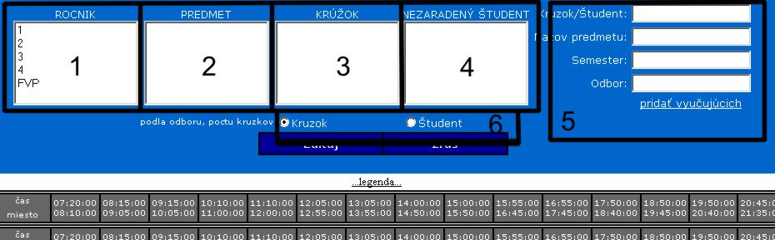
obr. B14 - Vytváranie rozvrhu cvičení časť 2.1

Názov testu: | Doplnenie krúžkov k cvičeniam
Číslo testu: | 14
Prihlásený používateľ: | Tvorca
Účel: | Priradenie študentov/krúžkov ku kvantu daného predmetu.
Vstupné podmienky: | - rozvrh je v etape zadávania / vytvárania
 | - je uzavretá časť 1 procesu vytvárania rozvrhu cvičení
Postup činnosti: | 1) Používateľ vyberie zo zoznamu 1 ročník, ktorého cvičenia bude zadávať.
Postup činnosti: | 2) Systém ponúkne v zozname 2 predmety vzťahujúce sa k vybranému ročníku
Postup činnosti: | 3) Používateľ vyberie zo zoznamu 2 predmet, ktorého cvičenia bude zadávať.
Postup činnosti: | 4) Systém ponúkne v zozname 3 krúžky, ktoré môžu byť priradené k ľubovolnému kvantu.
Postup činnosti: | 5) Systém ponúkne v zozname 4 študentov z iných odborov resp. iných ročníkov, ktorý si vybraný predmet zapísali (skôr, neskôr, opakujú, sú z iného odboru)
Postup činnosti: | 6) Používateľ určí v oblasti 6 či bude zadávať krúžky alebo študentov.
Postup činnosti: | 7) Systém umožní používateľovi vybrať položku zo zoznamu 3 alebo 4 podľa predchádzajúceho výberu.
Postup činnosti: | 8) Používateľ vyberie krúžok resp. študenta zo zoznamu 3 resp. 4
Postup činnosti: | 9) Systém zobrazí doplňujúce informácie o predmete v oblasti 5
Postup činnosti: | 10) Používateľ potvrdí resp. zruší svoj výber kliknutím na tlačidlo Edituj resp. Zruš
Postup činnosti: | 11) V oblasti rozvrhového rastra systém zobrazí všetky hodiny zadané v časti 1 procesu zadávania cvičení.  Systém podľa legendy zvýrazní obsadenie vybraného krúžku resp. študenta.
Postup činnosti: | 12) Používateľ kliknutím označí bunky v rastri, čím priradí krúžok resp. študenta ku konkrétnej hodine.
Postup činnosti: | 13) Používateľ môže označiť iba bunky, ktoré boli v predchádzajúcom kroku určené pre cvičenie.
Postup činnosti: | 14) Používateľ potvrdí resp. zruší svoj výber kliknutím na tlačidlo Ulož resp. Zruš.
Postup činnosti: | 15) Systém zobrazí správu o priebehu ukladania údajov.
Postup činnosti: | 16) Používateľ pokračuje zadávaním ďalších cvičení resp. cvičiacich.

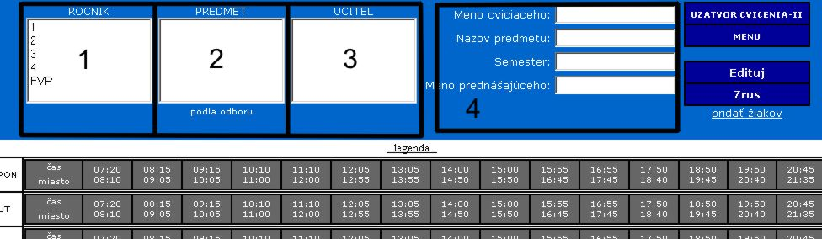
obr. B15 - Vytváranie rozvrhu cvičení časť 2.2

Názov testu: | Doplnenie učiteľov k cvičeniam
Číslo testu: | 15
Prihlásený používateľ: | Tvorca
Účel: | Priradenie učiteľa ku kvantu daného predmetu.
Vstupné podmienky: | - rozvrh je v etape zadávania / vytvárania
 | - je uzavretá časť 1 procesu vytvárania rozvrhu cvičení
Postup činnosti: | 1) Používateľ vyberie zo zoznamu 1 ročník, ktorého cvičenia bude zadávať.
Postup činnosti: | 2) Systém ponúkne v zozname 2 predmety vzťahujúce sa k vybranému ročníku
Postup činnosti: | 3) Používateľ vyberie zo zoznamu 2 predmet, ktorého cvičenia bude zadávať.
Postup činnosti: | 4) Systém ponúkne v zozname 3 vyučujúcich pre realizáciu daného predmetu.
Postup činnosti: | 3) Používateľ vyberie zo zoznamu 3 vyučujúceho, ktorý bude určené cvičenie vyučovať.
Postup činnosti: | 3) Systém zobrazí v oblasti 4 doplňujúce informácie k danému predmetu a danému vyučujúcemu.
Postup činnosti: | 4) Používateľ potvrdí resp. zruší svoj výber kliknutím na tlačidlo Edituj resp. Zruš
Postup činnosti: | 5) V oblasti rozvrhového rastra systém zobrazí všetky hodiny zadané v časti 1 procesu zadávania cvičení.  Systém podľa legendy zvýrazní obsadenie vybraného učiteľa.
Postup činnosti: | 6) Používateľ kliknutím označí bunky v rastri, čím priradí vyučujúceho ku konkrétnej hodine.
Postup činnosti: | 7) Používateľ môže označiť iba bunky, ktoré boli v predchádzajúcom kroku určené pre cvičenie a ku ktorým doposiaľ nebol priradený vyučujúci.
Postup činnosti: | 8) Používateľ potvrdí resp. zruší svoj výber kliknutím na tlačidlo Ulož resp. Zruš.
Postup činnosti: | 9) Systém zobrazí správu o priebehu ukladania údajov.
Postup činnosti: | 10) Používateľ pokračuje zadávaním ďalších cvičení resp. cvičiacich.

Kedykoľvek počas vytvárania rozvrhu – časť II môže používateľ uzavrieť túto etapu vytvárania rozvrhu.

Názov testu: | Uzatvorenie 2. časti procesu zadávania cvičení
Číslo testu: | 16
Prihlásený používateľ: | Tvorca
Účel: | Uzatvorenie časti II procesu zadávania cvičení.
Vstupné podmienky: | - rozvrh je v etape vytvárania rozvrhu – časť II
Postup činnosti: | 1) Používateľ vyberie uzatvorenie časti II kliknutím na tlačidlo „UZATVOR CVICENIA – II“
Postup činnosti: | 2) Systém požiada o overenie rozhodnutia uzavrieť časť II v procese vytvárania rozvrhu cvičení.
Postup činnosti: | 3) Používateľ potvrdí uzatvorenie časti II
Postup činnosti: | 4) Systém si vyžiada zadanie prvého dátumu pripomienkovania rozvrhu cvičení.
Postup činnosti: | 5) Používateľ zadá korektný dátum.
Postup činnosti: | 6) Systém skontroluje zadaný dátum.
Postup činnosti: | 7) Systém zapíše potrebné údaje do databázy.
Postup činnosti: | 8) Systém zobrazí správu o uzatvorení časti II v procese vytvárania rozvrhu cvičení.
Etapa inkrementálnej tvorby rozvrhu
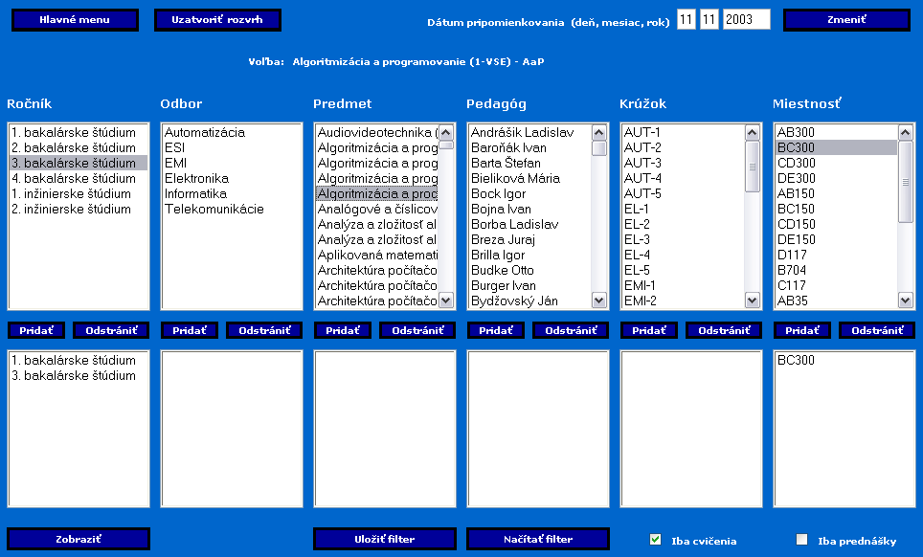
obr. B17.1 – Definovanie filtra pre zobrazenie semestrálneho rozvrhu
(prednášky, cvičenia aj pridelenie krúžkov a pedagógov na cvičenia)

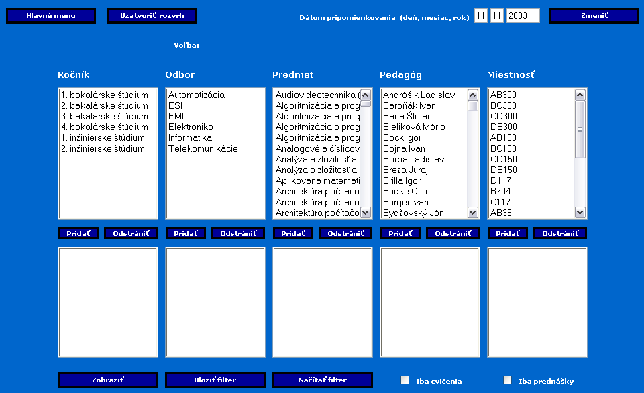
obr. B17.2 – Definovanie filtra pre zobrazenie semestrálneho rozvrhu
(prednášky aj cvičenia)

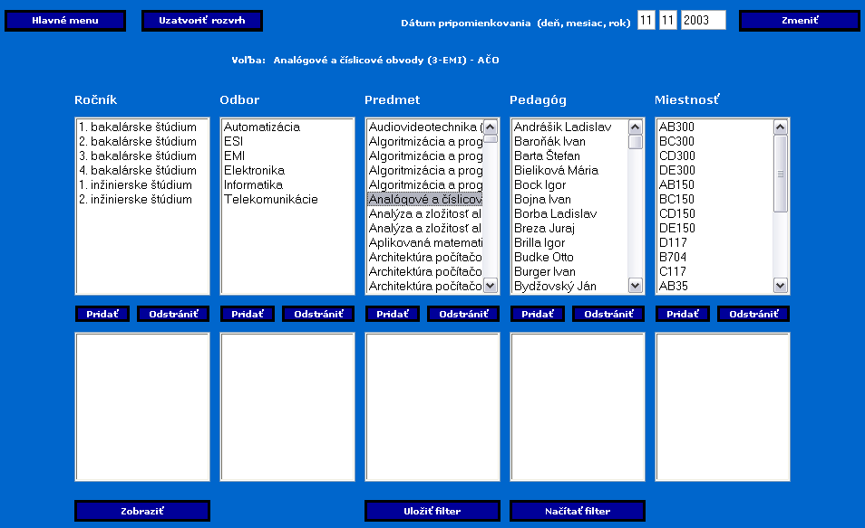

obr. B17.3 – Definovanie filtra pre zobrazenie semestrálneho rozvrhu
(iba prednášky)

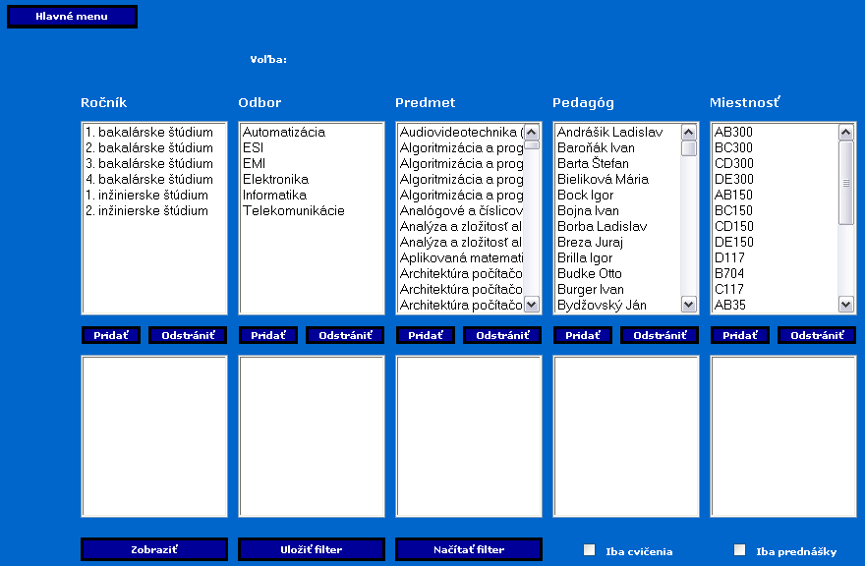
obr. B17.4 – Definovanie filtra pre zobrazenie semestrálneho rozvrhu
(po dokončení rozvrhu)

Názov testu: | Iterácia semestrálneho rozvrhu – definovanie filtra
Číslo testu: | 17
Prihlásený používateľ: | Tvorca
Účel: | Systém umožňuje tvorcovi rozvrhu iteračným (možnosť pripomienkovať a následne upraviť vytvorenú verziu rozvrhu) spôsobom vyvíjať celý semestrálny rozvrh.  Na základe filtrov si môže používateľ vytvoriť rôzne pohľady na vytvorený rozvrh
Vstupné podmienky: | Vstupné podmienky sa líšia v závislosti od stavu tvorby rozvrhu:  - Je vytvorená dočasná verzia rozvrhu prednášok (obr. B17.3)  - Je vytvorená dočasná verzia rozvrhu prednášok a cvičení, pričom na cvičenia nie sú priradené krúžky ani cvičiaci (obr. B17.2)  - Je vytvorená dočasná verzia rozvrhu prednášok a cvičení, pričom na cvičenia sú priradené krúžky aj cvičiaci (obr. B17.1)
Postup činností: | 1) systém ponúkne používateľovi kritériá, na základe ktorých si môže dať zobraziť rozvrh.
 | 1.1) používateľ z príslušných zoznamov ROČNÍK, ODBOR, PREDMET, PEDAGÓG, MIESTNOSŤ zvolí pomocou tlačidiel PRIDAŤ a ODSTRÁNIŤ konkrétne hodnoty, ktoré sa zobrazia v prislúchajúcich spodných zoznamoch.
 | 1.2) používateľ svoju voľbu potvrdí stlačením tlačidla ZOBRAZIŤ.
 | 1.3) systém zobrazí rozvrh podľa zvolených kritérií (pokračuje - názov testu: Interácia semestrálneho rozvrhu – zobrazenie rozvrhu)
 | 2) používateľ môže zmeniť dátum, do kedy môžu garanti predmetu pripomienkovať vytvorený rozvrh. Používateľ zadá konkrétny dátum a svoju voľbu potvrdí tlačidlom ZMENIŤ.
 | 3) používateľ môže v každom okamihu uzatvoriť rozvrh tlačidlom UZATVORIŤ ROZVRH, čím sa tvorba rozvrhu dostáva do ďalšieho štádia a garanti nemôžu pripomienkovať rozvrh.
 | 4) používateľ sa vráti tlačidlom HLAVNÉ MENU do hlavného menu
Poznámka k bodu 1.1 | Pokiaľ je tvorba rozvrhu v kroku keď sú vytvorené aj cvičenia ponúkne filter používateľovi vo forme zaškrtávacích políčok aj možnosti IBA CVIČENIA, IBA PREDNÁŠKY, ktoré umožnia zobraziť iba zvolený typ hodiny.  Pokiaľ je tvorba rozvrhu v kroku keď sú na vytvorené cvičenia pridelené konkrétne krúžky študentov ponúkne systém vo filtri zoznam krúžkov.  Kritériá zvolené vo filtri sa vykonajú logickou operáciou „a zároveň“.
Poznámka k bodom 2, 3 | Ak je proces tvorby rozvrhu v štádiu, keď sú do rozvrhu zaradené všetky prednášky, cvičenia a pridelené krúžky a cvičiaci, systém neumožňuje vykonať kroky 2 a 3 (obr. B17.4)

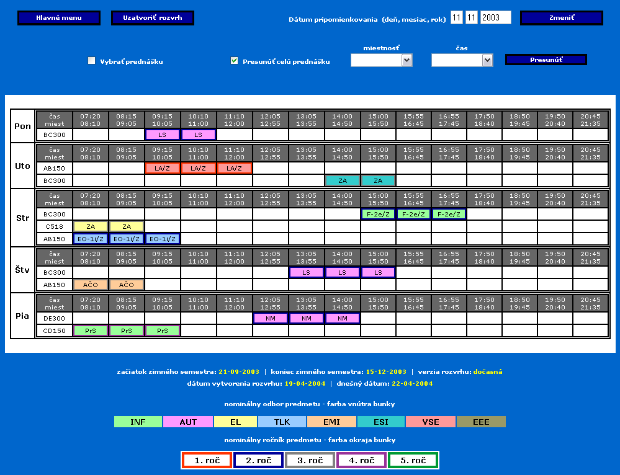
obr. B18.1 – Zobrazenie rozvrhu prednášok



obr. B18.2 – Označenie zaškrtávacieho políčka na presun prednášky

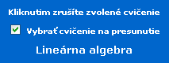

obr. B18.3 – Označenie hodiny, ktorá sa má presunúť

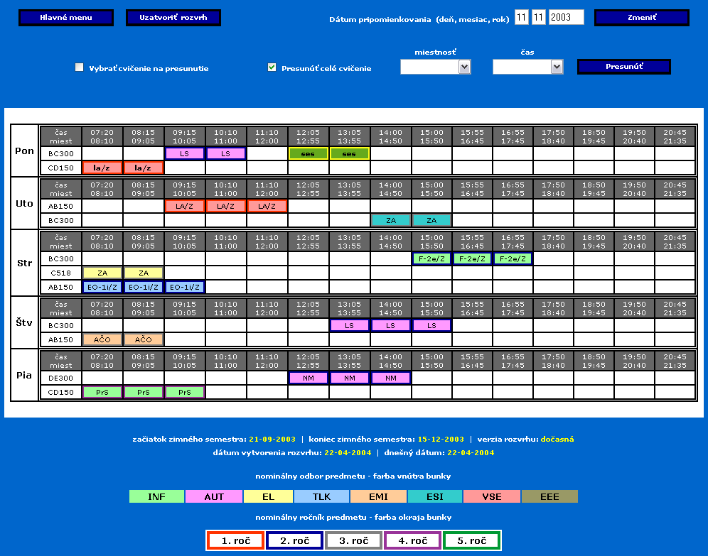

obr. B18.4 – Zobrazenie rozvrhu cvičení

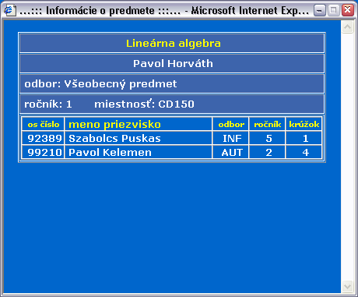

obr. B18.5– Zobrazenie podrobných informácií o predmete
Názov testu: | Iterácia semestrálneho rozvrhu – zobrazenie rozvrhu – prednášky/cvičenia
Číslo testu: | 18
Prihlásený používateľ: | Tvorca
Účel: | Systém umožňuje tvorcovi rozvrhu iteračným (možnosť pripomienkovať a následne upraviť vytvorenú verziu rozvrhu) spôsobom vyvíjať celý semestrálny rozvrh. Má možnosť presúvať prednášky a cvičenia bez kontroly kolízií.
Vstupné podmienky: | Vstupné podmienky sa líšia v závislosti od stavu tvorby rozvrhu:  - Je vytvorená dočasná verzia rozvrhu prednášok (obr. B18.1)  - Je vytvorená dočasná verzia rozvrhu prednášok a cvičení, pričom na cvičenia nie sú priradené krúžky ani cvičiaci (obr. B18.4)
Postup činností: | 1) systém zobrazí na základe zvolených kritérií (názov testu: Iterácia semestrálneho rozvrhu – definovanie filtra) semestrálny rozvrh. Vzhľadom na stav tvorby rozvrhu zobrazí časový raster kde sú iba prednášky (obr. B18.1), alebo prednášky aj cvičenia (obr. B18.4)
 | 2) používateľ má možnosť presúvať konkrétne hodiny (prednášky, resp. cvičenia – vždy iba jedno – podľa stavu tvorby rozvrhu) v časovom rastri bez kontroly kolízií.
2.1) používateľ označí zaškrtávacie políčko
VYBRAŤ CVIČENIE / PREDNÁŠKU NA PRESUNUTIE (obr. B18.2)
 | 2.2) kliknutím na konkrétnu hodinu v časovom rastri, zvolí používateľ hodinu, ktorá sa má presunúť. (obr. B18.3)
 | 2.3) používateľ môže svoju voľbu zrušiť opätovným kliknutím na políčko VYBRAŤ CVIČENIE / PREDNÁŠKU NA PRESUNUTIE
 | 2.4) používateľ má možnosť definovať, či sa má presunúť celá prednáška/cvičenie alebo len konkrétna hodina prednášky/cvičenia na ktorú klikol v rastri, označením políčka PRESUNÚŤ CELÚ PREDNÁŠKU / CVIČENIE.
 | 2.5) používateľ voľbou konkrétnych položiek zo zoznamov MIESTNOSŤ a ČAS definuje miestnosť, do ktorej sa má presunúť prednáška/cvičenie a čas kedy sa má konať zvolená prednáška/cvičenie.
 | 2.6) používateľ svoju voľbu potvrdí tlačidlom PRESUNÚŤ
 | 2.7) systém zobrazí nový časový raster s uskutočnenou zmenou
 | 3) používateľ si môže v každom okamihu zobraziť podrobné informácie o predmete kliknutím na konkrétnu hodinu v časovom rastri (obr. B18.5)
 | 4) používateľ môže zmeniť dátum, do kedy môžu garanti predmetu pripomienkovať vytvorený rozvrh. Používateľ zadá konkrétny dátum a svoju voľbu potvrdí tlačidlom ZMENIŤ
 | 5) používateľ môže v každom okamihu uzatvoriť rozvrh tlačidlom UZATVORIŤ ROZVRH, čím sa tvorba rozvrhu dostáva do ďalšieho štádia a garanti nemôžu pripomienkovať rozvrh.
 | 6) používateľ sa vráti tlačidlom HLAVNÉ MENU do hlavného menu
Poznámka | Systém farebne odlišuje jednotlivé ročníky a odbory. Legenda zobrazujúca význam jednotlivých farieb je zobrazená vždy na spodku obrazovky spolu aj s aktuálnymi informáciami o verzii rozvrhu a školskom roku. Cvičenia sa zobrazujú malými písmenami.
Poznámka k bodom 4, 5 | Ak je proces tvorby rozvrhu v štádiu, keď sú do rozvrhu zaradené všetky prednášky, cvičenia a pridelené krúžky a cvičiaci, systém neumožňuje vykonať kroky 4 a 5.

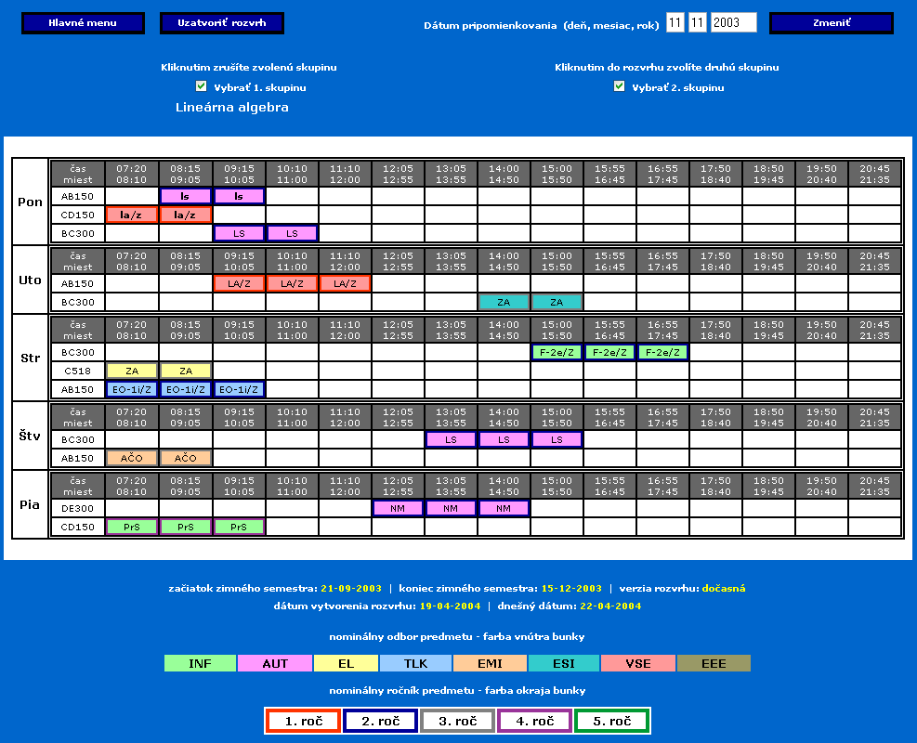

obr. B19.1 – Zobrazenie rozvrhu cvičení a prednášok s možnosťou editovať krúžky

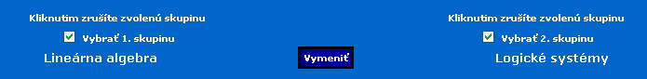

obr. B19.2 – Definovanie cvičení, medzi ktorými sa má uskutočniť výmena študentov

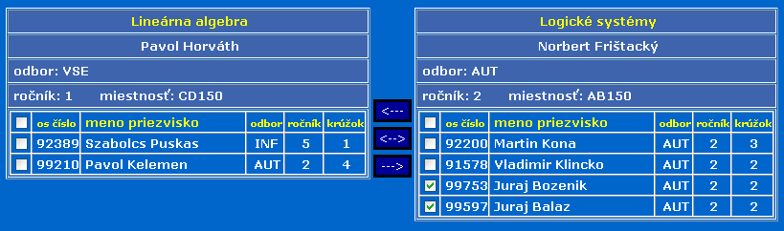

obr. B19.3 – Výmena študentov medzi konkrétnymi cvičeniami

Názov testu: | Iterácia semestrálneho rozvrhu – zobrazenie rozvrhu – prednášky, cvičenia, krúžky
Číslo testu: | 19
Prihlásený používateľ: | Tvorca
Účel: | Systém umožňuje tvorcovi rozvrhu iteračným (možnosť pripomienkovať a následne upraviť vytvorenú verziu rozvrhu) spôsobom vyvíjať celý semestrálny rozvrh. Má možnosť presúvať študentov medzi jednotlivými cvičeniami bez kontroly kolízií.
Vstupné podmienky: | Je vytvorená dočasná verzia rozvrhu prednášok a cvičení, pričom na cvičenia sú priradené krúžky aj cvičiaci.
Postup činností: | 1) systém vytvorí na základe zvolených kritérií (názov testu: Iterácia semestrálneho rozvrhu – definovanie filtra) semestrálny rozvrh, v ktorom sú zobrazené prednášky aj cvičenia.
 | 2) používateľ má možnosť meniť zoznam študentov zúčastnených na konkrétnych cvičeniach bez kontroly kolízií.
2.1) používateľ označí zaškrtávacie políčko
VYBRAŤ 1. SKUPINU (obr. B19.1)
 | 2.2) kliknutím na konkrétnu hodinu v časovom rastri, zvolí používateľ konkrétne cvičenie.
2.3) používateľ označí zaškrtávacie políčko
VYBRAŤ 2. SKUPINU
 | 2.4) kliknutím na konkrétnu hodinu v časovom rastri, zvolí používateľ konkrétne cvičenie.
 | 2.5) systém zobrazí tlačítko VYMENIŤ. Používateľ potvrdí voľbu stlačením tlačítka.
 | 2.6) systém zobrazí zvolené dva krúžky v novom okne (obr. B19.3)Používateľ môže pomocou zaškrtávacích políčok označiť konkrétnych študentov, ktorí sa majú presunúť.
 | 2.7) používateľ zvolí jednu z možností presunutia. Systém vykoná zvolenú operáciu. Pri presúvaní nie je potrebné definovať rovnaký počet študentov na obidvoch stranách.
 | 3) používateľ si môže v každom okamihu zobraziť podrobné informácie o predmete kliknutím na konkrétnu hodinu v časovom rastri.
 | 4) používateľ môže zmeniť dátum, do kedy môžu garanti predmetu pripomienkovať vytvorený rozvrh. Používateľ zadá konkrétny dátum a svoju voľbu potvrdí tlačidlom ZMENIŤ
 | 5) používateľ môže v každom okamihu uzatvoriť rozvrh tlačidlom UZATVORIŤ ROZVRH, čím sa tvorba rozvrhu dostáva do ďalšieho štádia a garanti nemôžu pripomienkovať rozvrh.
 | 6) používateľ sa vráti tlačidlom HLAVNÉ MENU do hlavného menu
Poznámka | Systém farebne odlišuje jednotlivé ročníky a odbory. Legenda zobrazujúca význam jednotlivých farieb je zobrazená vždy na spodku obrazovky spolu aj s aktuálnymi informáciami o verzii rozvrhu a školskom roku. Cvičenia sa zobrazujú malými písmenami.
Poznámka k bodom 2.1, 2.3 | Na poradí voľby krúžkov nezáleží.

Etapa tvorby skúškového rozvrhu

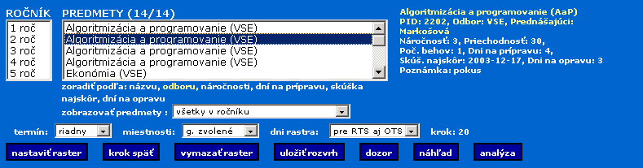
obr. B20.1 – Zvolenie predmetu

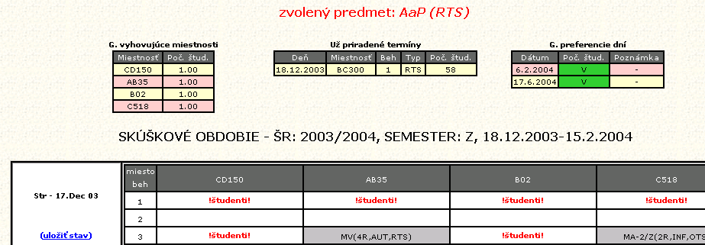
obr. B20.2 – Ukážka rastra

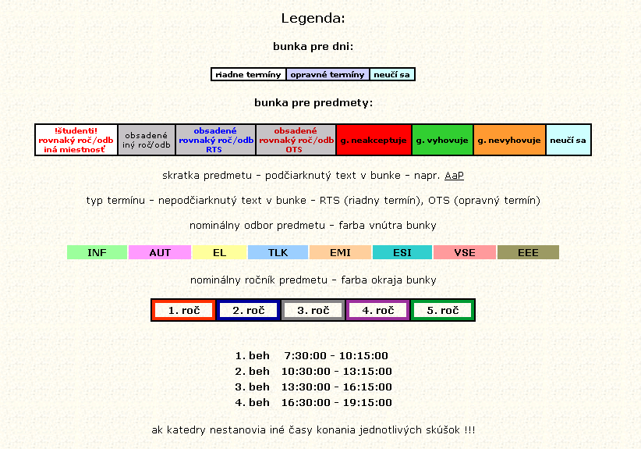
obr. B20.3 – Legenda k rastru

Názov testu: | Priradenie termínu pre predmet
Číslo testu: | 20
Prihlásený používateľ: | tvorca
Účel: | tvorca skúškového rozvrhu zvolí predmet a priradí mu termín skúšky pre všetkých študentov
Vstupné podmienky: | rozvrh je v etape zadávania / vytvárania
Postup činností: | 1) používateľ zvolí zo zoznamu ROČNÍK nominálny ročník príslušného predmetu
 | 2) do zoznamu PREDMETY sa načíta zoznam predmetov v zvolenom nominálnom ročníku zoradený podľa nastavenia ZORADIŤ PODĽA a filtrovaný podľa nastavenia ZOBRAZIŤ PREDMETY
 | 3) Používateľ zvolí predmet zo zoznamu PREDMETY
 | 4) vedľa zoznamu PREDMETY sa vypíšu základné informácie o predmete ako názov, skratka, identifikačné číslo, meno prednášajúceho, termíny, ktoré má už prednášajúci obsadené, návštevnosť predmetu triedená podľa ročníku a odboru, náročnosť predmetu podľa garanta i študentov, počet behov, priechodnosť, najskôrší možný dátum skúšky, počet dní na prípravu pre študentov a počet dní na opravu skúšok, prípadne i poznámka k predmetu
 | 5) používateľ nastaví v zozname TERMÍN aký typ termínu chce priradiť (riadny, opravný)
 | 6) používateľ zadá v zozname MIESTNOSTI pre aké miestnosti má raster vygenerovať, pričom G.ZVOLENÉ sú miesnosti, ktoré si garant zašpecifikoval, XY-300 sú všetky miestnosti s kapacitou 300 ľudí (AB300, BC300,atď), XY-150 sú všetky miestnosti s kapacitou 150 ľudí (AB150, BC150,atď), XY-35 sú všetky miestnosti s kapacitou 35 ľudí (AB35, BC35,atď), XY-300,150 sú všetky miestnosti s kapacitou 300 a 150 ľudí (AB300, AB150, BC300,atď), XY-150,35 sú všetky miestnosti s kapacitou 35a 150 ľudí (AB150, AB35, BC150,atď)
 | 7) používateľ zadá v zozname DNI RASTRA pre aké dni má raster vygenerovať
 | 8) používateľ klikne na tlačítko NASTAVIŤ RASTER
 | 9) nad vygenerovaným rastrom sa zobrazia miestnosti odporučené garantom spolu s približný počtom študentov k danej miestnosti, preferencie dní podľa garanta, zoznam prípadných existujúcich termínov priradených k tomuto predmetu
 | 10) vo vygenerovanom rastri sa zobrazia termíny podľa preferencií garanta, nielen už existujúce termíny rovnakého ročníka a odboru, ale i všetkých ostatných ročníkov s popisom (typy jednotlivých termínov sú vysvetlené v LEGENDE)
 | 11) Používateľ klikne na voľnú bunku a zadá počet študentov, ktorý chce priradiť tomuto termínu
 | 12) systém skontroluje zadaný počet a v prípade pozitívnej akceptácie zakreslí termín do rastra, pričom počet priradených študentov k tomuto termínu sa vypisuje v stavovom riadku prehliadača, ak sa ukazovateľ myši nastaví na daný termín
 | 13) systém vypíše do stavového riadku počet ešte nezaradených študentov
 | 14) používateľ zaradí zvyšných študentov podľa bodu 12
 | 15) v prípade, že už boli všetci študenti priradení jednotlivým termínom, systém informuje o tomto stave správou
 | 16) používateľ klikne na textové políčko ULOŽIŤ STAV, ktoré sa zobrazuje pri dátume prvého pracovného dňa v danom týždni
 | 17) systém zobrazí správu o uložení

Názov testu: | Zmena priradeného termínu
Číslo testu: | 21
Prihlásený používateľ: | tvorca
Účel: | tvorca skúškového rozvrhu chce zmeniť nastavenie nejakého termínu
Vstupné podmienky: | rozvrh je v etape zadávania / vytvárania, termín daného predmetu už bol priradený
Postup činností: | 1) používateľ zvolí zo zoznamu ROČNÍK nominálny ročník príslušného predmetu
 | 2) do zoznamu PREDMETY sa načíta zoznam predmetov v zvolenom nominálnom ročníku zoradený podľa nastavenia ZORADIŤ PODĽA a filtrovaný podľa nastavenia ZOBRAZIŤ PREDMETY
 | 3) Používateľ zvolí predmet zo zoznamu PREDMETY
 | 4) vedľa zoznamu PREDMETY sa vypíšu základné informácie o predmete ako názov, skratka, identifikačné číslo, meno prednášajúceho, termíny, ktoré má už prednášajúci obsadené, návštevnosť predmetu triedená podľa ročníku a odboru, náročnosť predmetu podľa garanta i študentov, počet behov, priechodnosť, najskôrší možný dátum skúšky, počet dní na prípravu pre študentov a počet dní na opravu skúšok, prípadne i poznámka k predmetu
 | 5) používateľ nastaví v zozname TERMÍN aký typ termínu chce priradiť (riadny, opravný)
 | 6) používateľ zadá v zozname MIESTNOSTI pre aké miestnosti má raster vygenerovať, pričom G.ZVOLENÉ sú miesnosti, ktoré si garant zašpecifikoval, XY-300 sú všetky miestnosti s kapacitou 300 ľudí (AB300, BC300,atď), XY-150 sú všetky miestnosti s kapacitou 150 ľudí (AB150, BC150,atď), XY-35 sú všetky miestnosti s kapacitou 35 ľudí (AB35, BC35,atď), XY-300,150 sú všetky miestnosti s kapacitou 300 a 150 ľudí (AB300, AB150, BC300,atď), XY-150,35 sú všetky miestnosti s kapacitou 35a 150 ľudí (AB150, AB35, BC150,atď)
 | 7) používateľ zadá v zozname DNI RASTRA pre aké dni má raster vygenerovať
 | 8) používateľ klikne na tlačítko NASTAVIŤ RASTER
 | 9) nad vygenerovaným rastrom sa zobrazia miestnosti odporučené garantom spolu s približný počtom študentov k danej miestnosti, preferencie dní podľa garanta, zoznam prípadných existujúcich termínov priradených k tomuto predmetu
 | 10) vo vygenerovanom rastri sa zobrazia termíny podľa preferencií garanta, nielen už existujúce termíny rovnakého ročníka a odboru, ale i všetkých ostatných ročníkov s popisom (typy jednotlivých termínov sú vysvetlené v LEGENDE), ďalej sa v rastri zobrazia už priradené termíny
 | 11) používateľ klikne priradený termín v rastri príslušného predmetu a tým ho odstráni, ďalej klikne na voľnú bunku a zadá počet študentov, ktorý chce priradiť tomuto termínu
 | 12) systém skontroluje zadaný počet a v prípade pozitívnej akceptácie zakreslí termín do rastra, pričom počet priradených študentov k tomuto termínu sa vypisuje v stavovom riadku prehliadača, ak sa ukazovateľ myši nastaví na daný termín
 | 13) systém vypíše do stavového riadku počet ešte nezaradených študentov
 | 14) používateľ zaradí zvyšných študentov podľa bodu 12
 | 15) v prípade, že už boli všetci študenti priradení jednotlivým termínom, systém informuje o tomto stave správou
 | 16) používateľ klikne na textové políčko ULOŽIŤ STAV, ktoré sa zobrazuje pri dátume prvého pracovného dňa v danom týždni
 | 17) systém zobrazí správu o uložení

obr. B22 - Menu pre tvorcu

Názov testu | Krok späť
Číslo testu | 22
Prihlásený používateľ | Tvorca
Účel | Systém vráti posledný zaznamenaný stav rastra
Vstupné podmienky | rozvrh je v etape zadávania / vytvárania, aktuálny krok je väčší ako nula
Postup činností | 1) používateľ klikne na tlačítko KROK SPAŤ
 | 2) systém nastaví aktuálny krok na posledný zaznamenaný
 | 3) systém zobrazí aktuálny krok, v prípade, že boli v tomto kroku priradené nejaké termíny, systém ich zakreslí do rastra

Názov testu | Vymazanie rastra
Číslo testu | 23
Prihlásený používateľ | Tvorca
Účel | Tvorca chce zmazať všetky doposiaľ priradené termíny skúšok a nastaviť aktuálny krok na nula
Vstupné podmienky | rozvrh je v etape zadávania / vytvárania
Postup činností | 1) používateľ klikne na tlačítko VYMAZAŤ RASTER
 | 2) systém zobrazí kontrolnú dopytovaciu hlášku
 | 3) v prípade potvrdenia vymazania, systém zmaže všetky termíny, nastaví aktuálny krok na nula a zobrazí prázdny raster

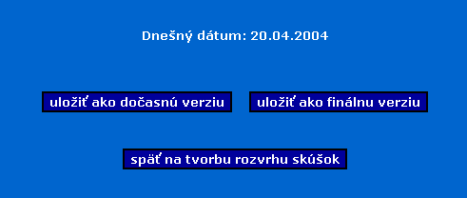

obr. B24 – Pomocné okno na uloženie stavu rozvrhu

Názov testu | Uloženie verzie rozvrhu
Číslo testu | 24
Prihlásený používateľ | Tvorca
Účel | Tvorca chce zaznamenať verziu rozvrhu do systému, priradiť jej typ (dočasná, finálna) a dátum
Vstupné podmienky | rozvrh je v etape zadávania / vytvárania
Postup činností | 1) používateľ klikne na tlačítko ULOŽIŤ ROZVRH
 | 2) systém zobrazí okno na na uloženie stavu rozvrhu
 | 3) používateľ zvolí ULOŽIŤ AKO DOČASNÚ VERZIU alebo ULOŽIŤ AKO FINÁLNU VERZIU
 | 4) systém uloží stav rozvrhu podľa zadaného typu s dnešným dátumom

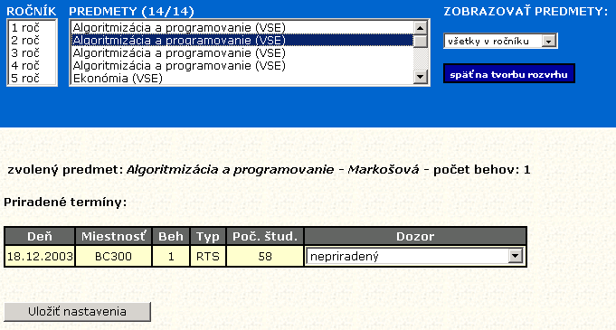
obr. B25– Priradenie dozor konajúcich učiteľov

Názov testu | Priradenie dozor konajúcich učiteľov
Číslo testu | 25
Prihlásený používateľ | Tvorca
Účel | Priradenie dozor konajúcich učiteľov k existujúcim termínom
Vstupné podmienky | termíny všetkých skúšok sú už priradené, je schválená finálna verzia
Postup činností | 1) používateľ klikne na tlačítko DOZOR
 | 2) používateľ zvolí zo zoznamu ROČNÍK nominálny ročník predmetu, ktorému chce priradiť dozor
 | 3) do zoznamu PREDMETY sa načíta zoznam predmetov v zvolenom nominálnom ročníku filtrovaný podľa nastavenia ZOBRAZOVAŤ PREDMETY
 | 4) používateľ zvolí predmet zo zoznamu PREDMETY
 | 5) systém zobrazí zvolené termíny spolu s nepriradenými resp. priradenými dozor konajúcimi učiteľmi
 | 6) používateľ priradí pedagóga k termínu z prislúchajúceho zoznamu
 | 7) používateľ pokračuje bodom 6 až pokiaľ nie je priradený dozor všetkým termínom
 | 8) používateľ klikne na tlačítko ULOŽIŤ NASTAVENIA
 | 9) systém zobrazí správu o uložení

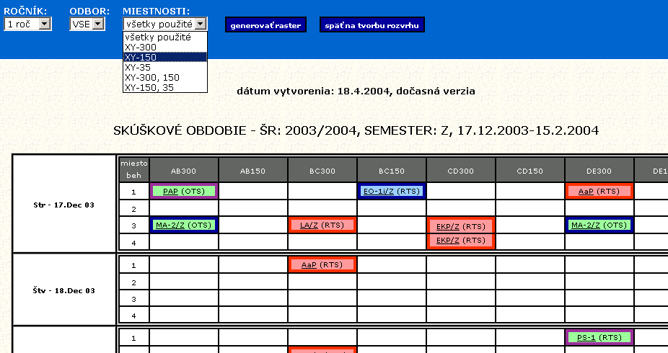
obr. B26 – Náhľad na skúšky (tvorca)

Názov testu | Náhľad na termíny skúšok
Číslo testu | 26
Prihlásený používateľ | Tvorca
Účel | Tvorca rozvrhu si môže prezerať rozvrh skúšok cez ľubovolné rezy podľa ročníkov, odborov a miestností
Vstupné podmienky | žiadne
Postup činností | 1) používateľ klikne na tlačítko NÁHĽAD
 | 2) používateľ zvolí ročník zo zoznamu ROČNÍK, pre ktorý chce náhľad vytvoriť
 | 3) používateľ zvolí odbor zo zoznamu ODBOR, pre ktorý chce náhľad vytvoriť
 | 4) používateľ zvolí miestnosti zo zoznamu MIESTNOSTI, pre ktorý chce náhľad vytvoriť, pričom G.ZVOLENÉ sú miesnosti, ktoré si garant zašpecifikoval, XY-300 sú všetky miestnosti s kapacitou 300 ľudí (AB300, BC300,atď), XY-150 sú všetky miestnosti s kapacitou 150 ľudí (AB150, BC150,atď), XY-35 sú všetky miestnosti s kapacitou 35 ľudí (AB35, BC35,atď), XY-300,150 sú všetky miestnosti s kapacitou 300 a 150 ľudí (AB300, AB150, BC300,atď), XY-150,35 sú všetky miestnosti s kapacitou 35a 150 ľudí (AB150, AB35, BC150,atď)
 | 5) klikne na tlačítko GENEROVAŤ RASTER
 | 6) systém vygeneruje raster podľa zadaných špecifík

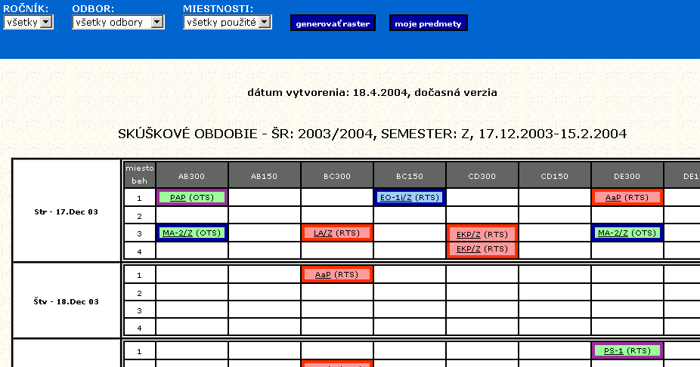
obr. B27 – Náhľad na skúšky (študent/pedagóg)

Názov testu | Náhľad na termíny skúšok
Číslo testu | 27
Prihlásený používateľ | Študent/Pedagóg
Účel | Študent/Pedagóg si môže prezerať rozvrh skúšok cez ľubovolné rezy podľa ročníkov, odborov a miestností
Vstupné podmienky | žiadne
Postup činností | 1) používateľ klikne na tlačítko NÁHĽAD
 | 2) používateľ zvolí ročník zo zoznamu ROČNÍK, pre ktorý chce náhľad vytvoriť
 | 3) používateľ zvolí odbor zo zoznamu ODBOR, pre ktorý chce náhľad vytvoriť
 | 4) používateľ zvolí miestnosti zo zoznamu MIESTNOSTI, pre ktorý chce náhľad vytvoriť, pričom G.ZVOLENÉ sú miesnosti, ktoré si garant zašpecifikoval, XY-300 sú všetky miestnosti s kapacitou 300 ľudí (AB300, BC300,atď), XY-150 sú všetky miestnosti s kapacitou 150 ľudí (AB150, BC150,atď), XY-35 sú všetky miestnosti s kapacitou 35 ľudí (AB35, BC35,atď), XY-300,150 sú všetky miestnosti s kapacitou 300 a 150 ľudí (AB300, AB150, BC300,atď), XY-150,35 sú všetky miestnosti s kapacitou 35a 150 ľudí (AB150, AB35, BC150,atď)
 | 5) klikne na tlačítko GENEROVAŤ RASTER
 | 6) systém vygeneruje raster podľa zadaných špecifík

Názov testu | Náhľad na termíny skúšok pre príslušného užívateľa
Číslo testu | 28
Prihlásený používateľ | Študent/Pedagóg
Účel | Študent/Pedagóg si môže prezerať rozvrh skúšok predmetov, na ktorých má učasť alebo nejakú formu zodpovednosti (prednášajúci, cvičiaci, garant)
Vstupné podmienky | žiadne
Postup činností | 1) používateľ klikne na tlačítko NÁHĽAD
 | 2) používateľ klikne na tlačítko MOJE PREDMETY
 | 3) systém zobrazí termíny, v ktorých má používateľ dozor v prípade, že je to pedagóg
 | 4) systém vygeneruje raster iba pre miestnosti, v ktorých má používateľ účasť, alebo ku ktorým má nejakú formu zodpovednosti a zobrazí doň všetky priradené termíny používateľa

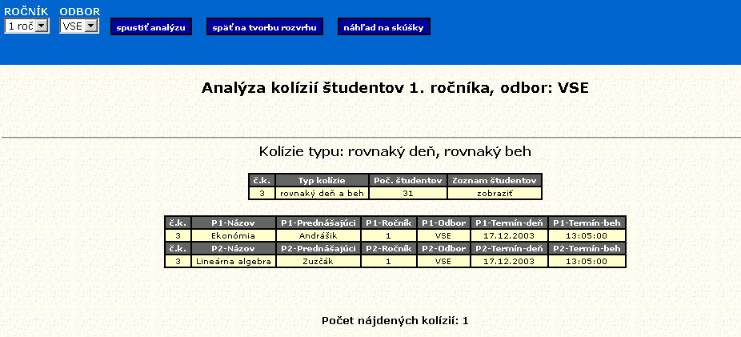
obr. B29 – Analýza kolízií

Názov testu | Analýza kolízií
Číslo testu | 29
Prihlásený používateľ | Tvorca
Účel | Provtným učelom je nájdenie kolízií typu rovanký deň a rovanký beh alebo iba rovnaký deň pre študentov zadého ročnika resp. odboru, druhotným učelom je výpis ešte nepriradených termínov k predmetom príslušného ročníka resp. odboru
Vstupné podmienky | žiadne
Postup činností | 1) používateľ klikne na tlačítko ANALÝZA
 | 2) používateľ zvolí ročník zo zoznamu ROČNÍK, pre ktorý chce analýzu vykonať
 | 3) používateľ zvolí odbor zo zoznamu ODBOR, pre ktorý chce analýzu vykonať
 | 4) používateľ klikne na tlačítko SPUSTI ANALÝZU
 | 5) systém spustí analýzu pre vybraný ročník a odbor
 | 6) systém zobrazí výsledok analýzy, v prípade, že nejakú kolíziu našiel, zobrazí jej popis spolu so zoznamom študentov, ktorých sa týka, ďalej zobrazí zoznam predmetov, ktoré majú študenti zapísané, ale ešte k nim nebol priradený žiaden termín(v prípade, že také predmety existujú)

Etapa použitia administrátorom
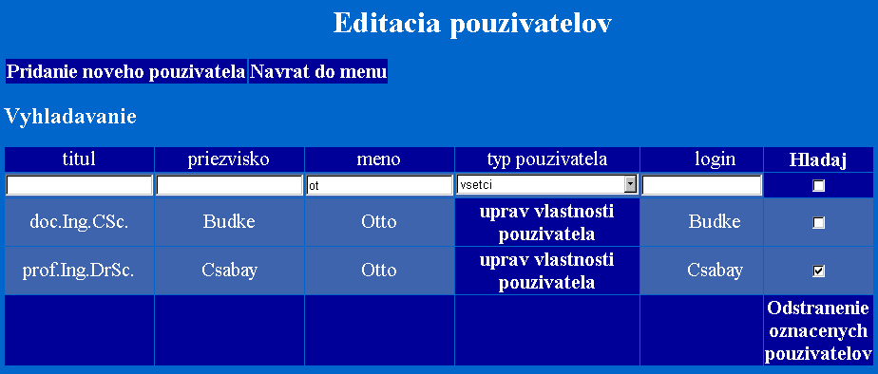
obr. B30 - Vyhľadávanie používateľov

Názov | Vyhľadanie používateľov
Číslo testu: | 30
Prihlásený používateľ: | Administrátor
Účel | Nájdenie používateľov podľa používateľom stanovených kritérií.
Vstupné podmienky: | Existencia používateľov v systéme.
Postup činnosti: | 1) Používateľ vyplní kritéria vyhľadávania a potvrdí „Hľadaj“.
Postup činnosti: | 2) Systém vyhľadá všetkých používateľov podľa stanovených kritérií.

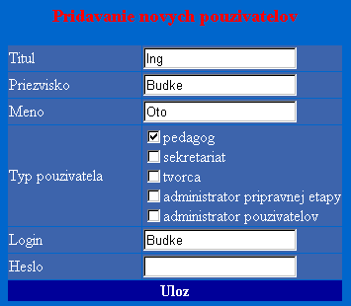
obr. B31 – Pridávanie používateľov

Názov | Pridanie používateľa
Číslo testu: | 31
Prihlásený používateľ: | Administrátor
Účel | Pridanie nového používateľa do systému.
Vstupné podmienky: | Prihlasovacie heslo používateľa ešte v systéme neexistuje.
Postup činnosti: | 1) Používateľ z menu zvolí „Pridanie nového používateľa“.
Postup činnosti: | 2) Používateľ korektne vyplní zodpovedajúce položky identifikujúce nového používateľa a potvrdí ich.
Postup činnosti: | 4) Systém pridá používateľa a následne zobrazí konečný stav vykonanej operácie.

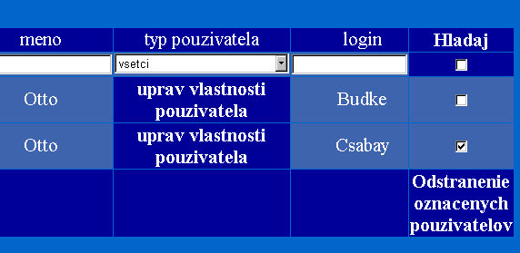
obr. B32 - Odstránenie používateľov

Názov | Odstránenie používateľov
Číslo testu: | 32
Prihlásený používateľ: | Administrátor
Účel | Odstránenie existujúceho používateľa zo systému.
Vstupné podmienky: | Používateľ, ktorý sa má odstrániť musí v systéme existovať.
Postup činnosti: | 1) Používateľ označí používateľov, ktorých chce zo systému odstrániť
Postup činnosti: | 2) Používateľ potvrdí vykonanie operácie zvolením „Odstránenie označených používateľov“
Postup činnosti: | 3) Systém odstráni označených používateľov a obnoví stav obrazovky.

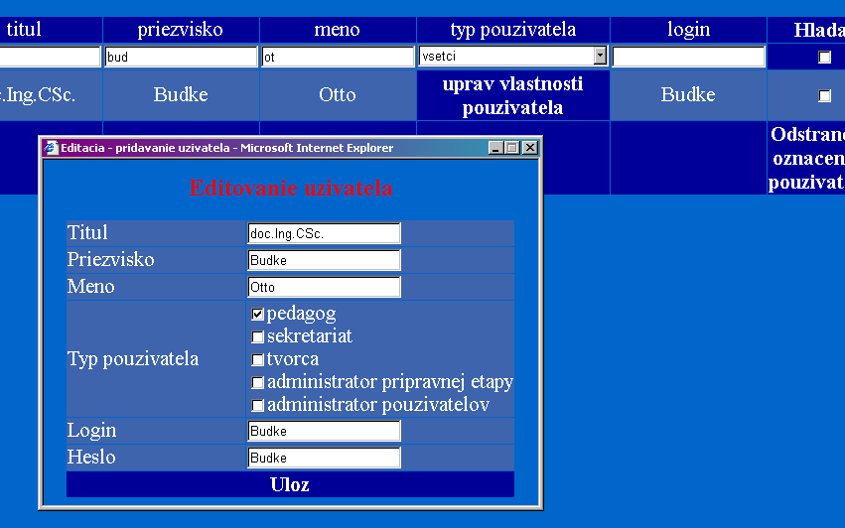
obr. B33 – Modifikácia používateľa

Názov | Modifikácia používateľa
Číslo testu: | 33
Prihlásený používateľ: | Administrátor
Účel | Modifikácia niektorých vlastností existujúceho používateľa.
Vstupné podmienky: | Používateľ, ktorému sa majú modifikovať údaje musí v systéme existovať.
Postup činnosti: | 1) Používateľ pre príslušného používateľa zvolí „uprav vlastnosti používateľa“.
Postup činnosti: | 2) V samostatnom okne sa zobrazia aktuálne nastavenia používateľa, ktoré môže modifikovať.
Postup činnosti: | 3) Používateľ môže uskutočniť zmeny v nastaveniach používateľa.
Postup činnosti: | 4) Uplatnenie zmien potvrdí voľbou „Ulož“
Postup činnosti: | 5) Systém následne zobrazí konečný stav vykonanej operácie.

Prihlásenie sa do systému
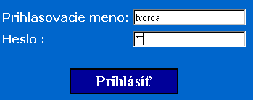
obr. B34.1 – Prihlasovanie sa do systému

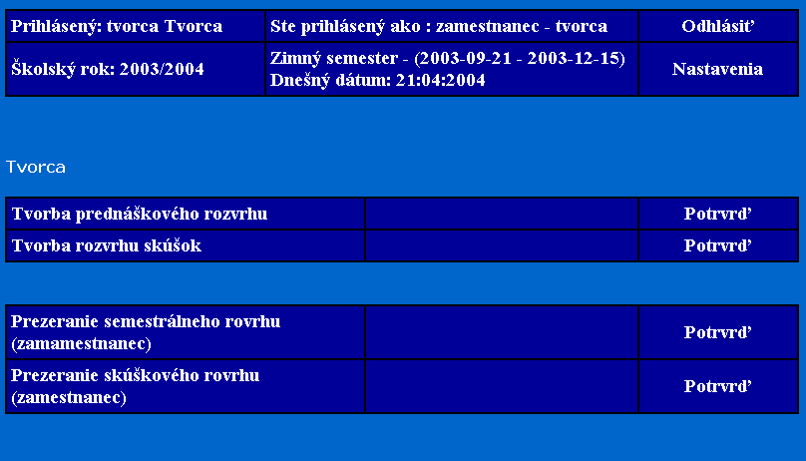
obr. B34.2 – Základné menu systému (používateľ - tvorca)

Názov testu | Prihlásenie sa do systému
Číslo testu | 34
Prihlásený používateľ: | -
Účel | Používateľ sa musí pred prácou v systéme identifikovať. Podľa identifikácie mu budú povolené resp. zakázané vybrané operácie.
Vstupné podmienky: | Je spustený systém bez prihlásenie iného používateľa.
Postup činnosti: | 1) Používateľ spustí systém a zadá prihlasovacie meno a heslo
Postup činnosti: | 2) Ak používateľ s daným prihlasovacím menom a heslom v systéme existuje, systém mu zobrazí základné menu podľa jeho práv (a stavu rozvrhu) (B34.2).

Zobrazenie rozvrhu pre študenta

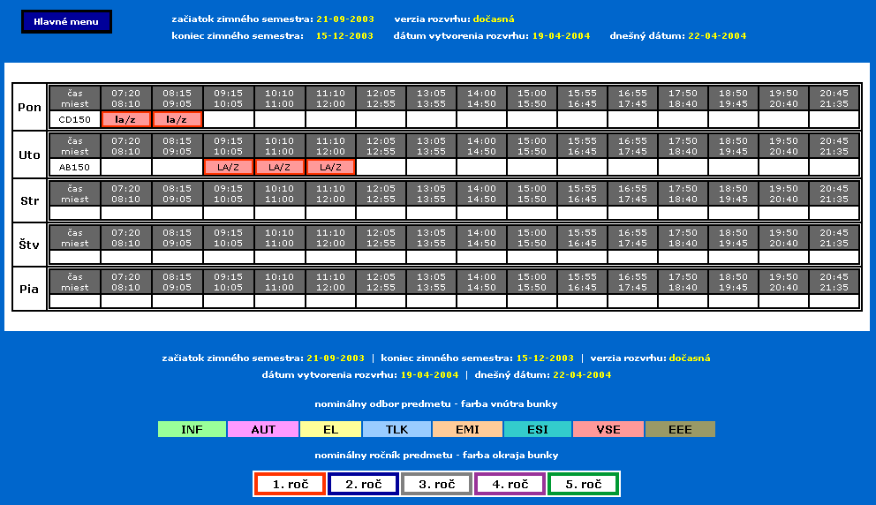
obr. B35 – Výmena študentov medzi konkrétnymi cvičeniami

Názov testu: | Zobrazenie semestrálneho rozvrhu pre študenta
Číslo testu: | 35
Prihlásený používateľ: | Študent
Účel: | Systém zobrazí prihlásenému používateľovi personifikovaný výpis semestrálneho rozvrhu.
Vstupné podmienky: | Je vytvorená dočasná alebo finálna verzia semestrálneho rozvrhu, do ktorého sú pridelené prednášok, cvičenia a na cvičenia sú priradené krúžky aj cvičiaci.
Postup činností: | 1) po prihlásení sa používateľovi zobrazí personifikovaný (iba tie hodiny, ktoré navštevuje) výpis semestrálneho rozvrhu.
 | 2) používateľ si môže v každom okamihu zobraziť podrobné informácie o predmete kliknutím na konkrétnu hodinu v časovom rastri.
 | 3) používateľ sa vráti tlačidlom HLAVNÉ MENU do hlavného menu
Poznámka | Systém farebne odlišuje jednotlivé ročníky a odbory. Legenda zobrazujúca význam jednotlivých farieb je zobrazená vždy na spodku obrazovky spolu aj s aktuálnymi informáciami o verzii rozvrhu a školskom roku. Cvičenia sa zobrazujú malými písmenami.

Zobrazenie rozvrhu pre pedagóga
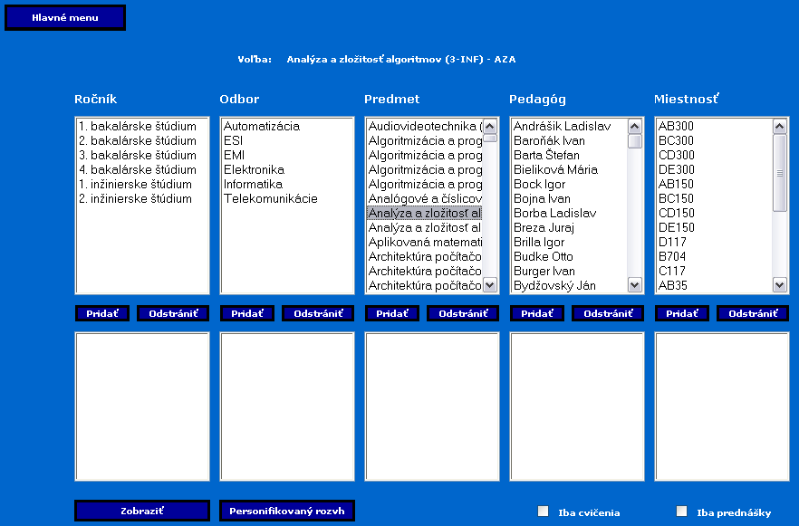

obr. B36.1 – Definovanie filtra pre zobrazenie semestrálneho rozvrhu

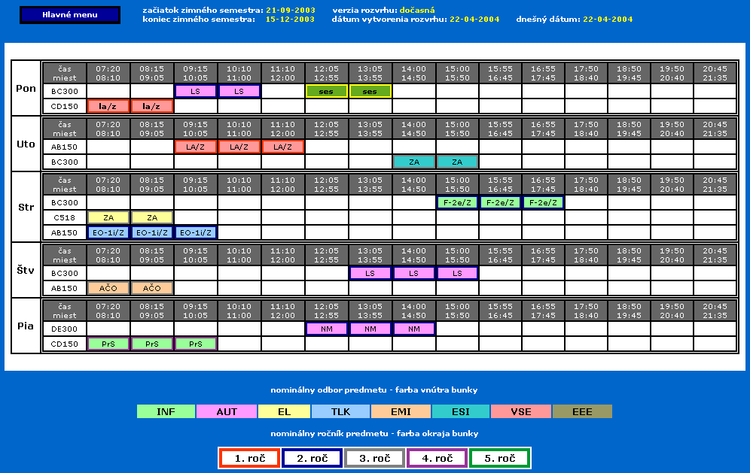

obr. B36.2 – Zobrazenie semestrálneho rozvrhu pre pedagóga



obr. B36.3 – Možnosť voľby personifikovaného zobrazenia rozvrhu

Názov testu: | Definovanie filtra pre pedagóga
Číslo testu:
Prihlásený používateľ: | Pedagóg
Účel: | Na základe filtrov si môže používateľ vytvoriť rôzne pohľady na vytvorený rozvrh.
Vstupné podmienky: | Je vytvorená dočasná alebo finálna verzia semestrálneho rozvrhu, do ktorého sú pridelené prednášok, cvičenia a na cvičenia sú priradené krúžky aj cvičiaci.
Postup činností: | 1) systém ponúkne používateľovi kritériá, na základe ktorých si môže dať zobraziť rozvrh.
 | 1.1) používateľ z príslušných zoznamov ROČNÍK, ODBOR, PREDMET, PEDAGÓG, MIESTNOSŤ zvolí pomocou tlačidiel PRIDAŤ a ODSTRÁNIŤ konkrétne hodnoty, ktoré sa zobrazia v prislúchajúcich spodných zoznamoch.
 | 1.2) používateľ svoju voľbu potvrdí stlačením tlačidla ZOBRAZIŤ prípadne PERSONIFIKOVANÝ ROZVRH (obr. B36.3)
 | 1.3) systém zobrazí rozvrh podľa zvolených kritérií (pokračuje - názov testu: Zobrazenie semestrálneho rozvrhu pre pedagóga)
 | 2) používateľ sa vráti tlačidlom HLAVNÉ MENU do hlavného menu
Poznámka k bodu 1.1 | Systém ponúkne používateľovi vo forme zaškrtávacích políčok aj možnosti IBA CVIČENIA, IBA PREDNÁŠKY, ktoré umožnia zobraziť iba zvolený typ hodiny.  Kritériá zvolené vo filtri sa vykonajú logickou operáciou „a zároveň“.

Názov testu: | Zobrazenie semestrálneho rozvrhu pre pedagóga
Číslo testu:
Prihlásený používateľ: | Pedagóg
Účel: | Systém zobrazí prihlásenému používateľovi personifikovaný výpis semestrálneho rozvrhu.
Vstupné podmienky: | Je vytvorená dočasná alebo finálna verzia semestrálneho rozvrhu, do ktorého sú pridelené prednášok, cvičenia a na cvičenia sú priradené krúžky aj cvičiaci.
Postup činností: | 1) systém zobrazí používateľovi podľa voľby vo filtri:  - personifikovaný (iba tie hodiny, na ktorých sa zúčastňuje ako prednášajúci alebo cvičiaci) výpis semestrálneho rozvrhu. Pokiaľ je pedagóg zároveň aj garantom zobrazia sa mu aj predmety, ktorých je garantom (nemusí sa na ich výučbe aktívne podieľať, napríklad prednášaním)  - na základe kritérií zadaných vo filtri
 | 2) používateľ si môže v každom okamihu zobraziť podrobné informácie o predmete kliknutím na konkrétnu hodinu v časovom rastri.
 | 3) používateľ sa vráti tlačidlom HLAVNÉ MENU do hlavného menu
Poznámka | Systém farebne odlišuje jednotlivé ročníky a odbory. Legenda zobrazujúca význam jednotlivých farieb je zobrazená vždy na spodku obrazovky spolu aj s aktuálnymi informáciami o verzii rozvrhu a školskom roku. Cvičenia sa zobrazujú malými písmenami.

Príloha C – Inštalačné médium
Samotný implementovaný informačný systému sa nachádza ako príloha ku dokumentácii. Je priložený vo forme CD-ROM média.

Priložený systému potom možno inštalovať podľa nasledujúceho návodu.

Kompletná inštalácia systému a prostredia pod OS Windows pozostáva z nasledujúcich krokov:

- inštalácia WWW servera Apache
- inštalácia PHP ako modul WWW servera Apache
- inštalácia databázového servera PostgreSQL
- vytvorenie databázy na databázovom servery
- naplnenie databázy
- zavedenie aplikačných PHP skriptov na WWW server

Inštalácia WWW servera Apache
Z adresára /instalacky/windowsApache 2.0.48/ umiestnenom na priloženom elektronickom médiu začneme inštaláciu spustením súboru apache_2.0.48-win32-x86-no_ssl.msi. Z užívateľských nastavení požadovaných pri inštalácii vyplňte iba nasledovné meno počítača, názov domény a e-mail administrátora. Ostatné inštaláciou ponúkané nastavenia necháme nezmenené.

Inštalácia PHP ako modul WWW servera Apache
Inštalácia PHP modulu spočíva v nakopírovaní obsahu adresára /instalacky/windows/php 4.3.3./, umiestnenom na priloženom elektronickom médiu, do adresára C:/php (ak neexistuje, tak ho vytvoríme) a doplnením nasledujúcich parametrov do konfiguračného súboru (najlepšie na koniec) httpd.conf (adresár C:/Program Files/Apache Group/Apache2/conf/)

ScriptAlias /php/ "c:/php/"
AddType application/x-httpd-php .php
Action application/x-httpd-php "/php/php.exe"

Inštalácia databázového servera PostgreSQL
Inštalácia databázového servera spočíva v nakopírovaní obsahu adresára /instalacky/windows/postgreSQL/, umiestnenom na priloženom elektronickom médiu, do adresára C:/psql (ak neexistuje, tak ho vytvoríme).
Následne nastavíme požadované premenné prostredia. Klikneme na tlačidlo Windows Start, tlačidlo Settings, tlačidlo Control panel a vyberieme položky System. Zvolíme záložku Advanced a klikneme na tlačidlo Environment Variables. Potom klikneme na tlačidlo New v oblasti System variables. Zobrazí sa nám okno, v ktorom položku Variable name vyplníme PGHOME a položku Variable value hodnotou C:\pgsql. Toto opakujeme aj pre nasledovné premenné.
Variable Name: PGDATA Variable Value: %PGHOME%\data
Variable Name: PGLIB Variable Value: %PGHOME%\lib
Variable Name: PGHOST Variable Value: localhost

Potom klikneme na položku Path v oblasti System Variables. Následne klikneme na tlačidlo Edit a na koniec reťazca uvedeného vo Variable Value pridáme ;%PGHOME%\bin.

Kliknutím na tlačidlo OK zatvoríme okno Environment Variables a podobne kliknitím na tlačidlo OK zatvoríme okno System Properties. Ďalším krokom je inicializácia adresára Data a to tak, že kliknutim na tlašidlá Start a Run napíšeme a potvrdíme príkaz initdb. Inštalácia služby databázového servera pozostáva podobne ako v predchádzajúcom prípade napísaním a potvrdením príkazu post_svc -install v príkazovom riadku. Po tom, čo sa vytvorí služba pre databázový server je potrebné spustiť démona príkazom
postmaster –D C:\pgsql/data
Po týchto krokoch je databázový server spustený a pripravený na prácu. Aby bolo možné pristupovať k databáze pomocou modulu PHP, je potrebné v adresáry C:\php premenovať súbor php.ini-recommended na php.ini. Približne na 428 riadku je potrebné upraviť premennú extension_dir na hodnotu "c:\php\extensions". Následne je potrebné vymazať bodkočiarku spred príkazu extension=php_pgsql.dll (umiestnenie približne na 567 riadku). Po vykonaní týchto krokov je potrebné reštartovať webový server Apache.

Vytvorenie databázy na databázovom servery
Databázu vytvoríme jednoduchým spustením súboru create_db.bat umiestnenom v adresáry /skripty/ddl.

Naplnenie databázy
Databázu naplníme spustením súboru insert_db.bat umiestnenom v adresáry /skripty/dml. Tieto skripty je možné spustiť až po vytvorení databázy.

Zavedenie aplikačných PHP skriptov na WWW server
Aplikačné PHP skripty zavediem na WWW server tak, že obsah adresára /skripty/php skopírujeme do prázdneho adresára C:/Program Files/Apache Group/Apache2/htdocs (pre systém MS Windows) respektívne do adresára špecifikovaného serverom Apache.

Korektnosť inštalácie systému môžeme overiť tak, že v internetovom prehliadači zadáme adresu localhost/index.php. Odpoveďou by malo byť uvítacia obrazovka systému.

Systém je tiež prístupný na už bežiacom web servri s adresou:
http://labss2.dcs.elf.stuba.sk/~team04/projekt/ok/

Do systému je možné sa prihlásiť v úlohe nasledujúcich už evidovaných používateľov:
Login: galbavy
Heslo: galbavy
Zodpovedajúce role používateľov: administrátor, administrátor prípravnej etapy, tvorca, garant (pedagóg), zamestnanec sekretariátu školy.

Login: sp99585
Heslo: sp99585
Zodpovedajúce role používateľov: študent

